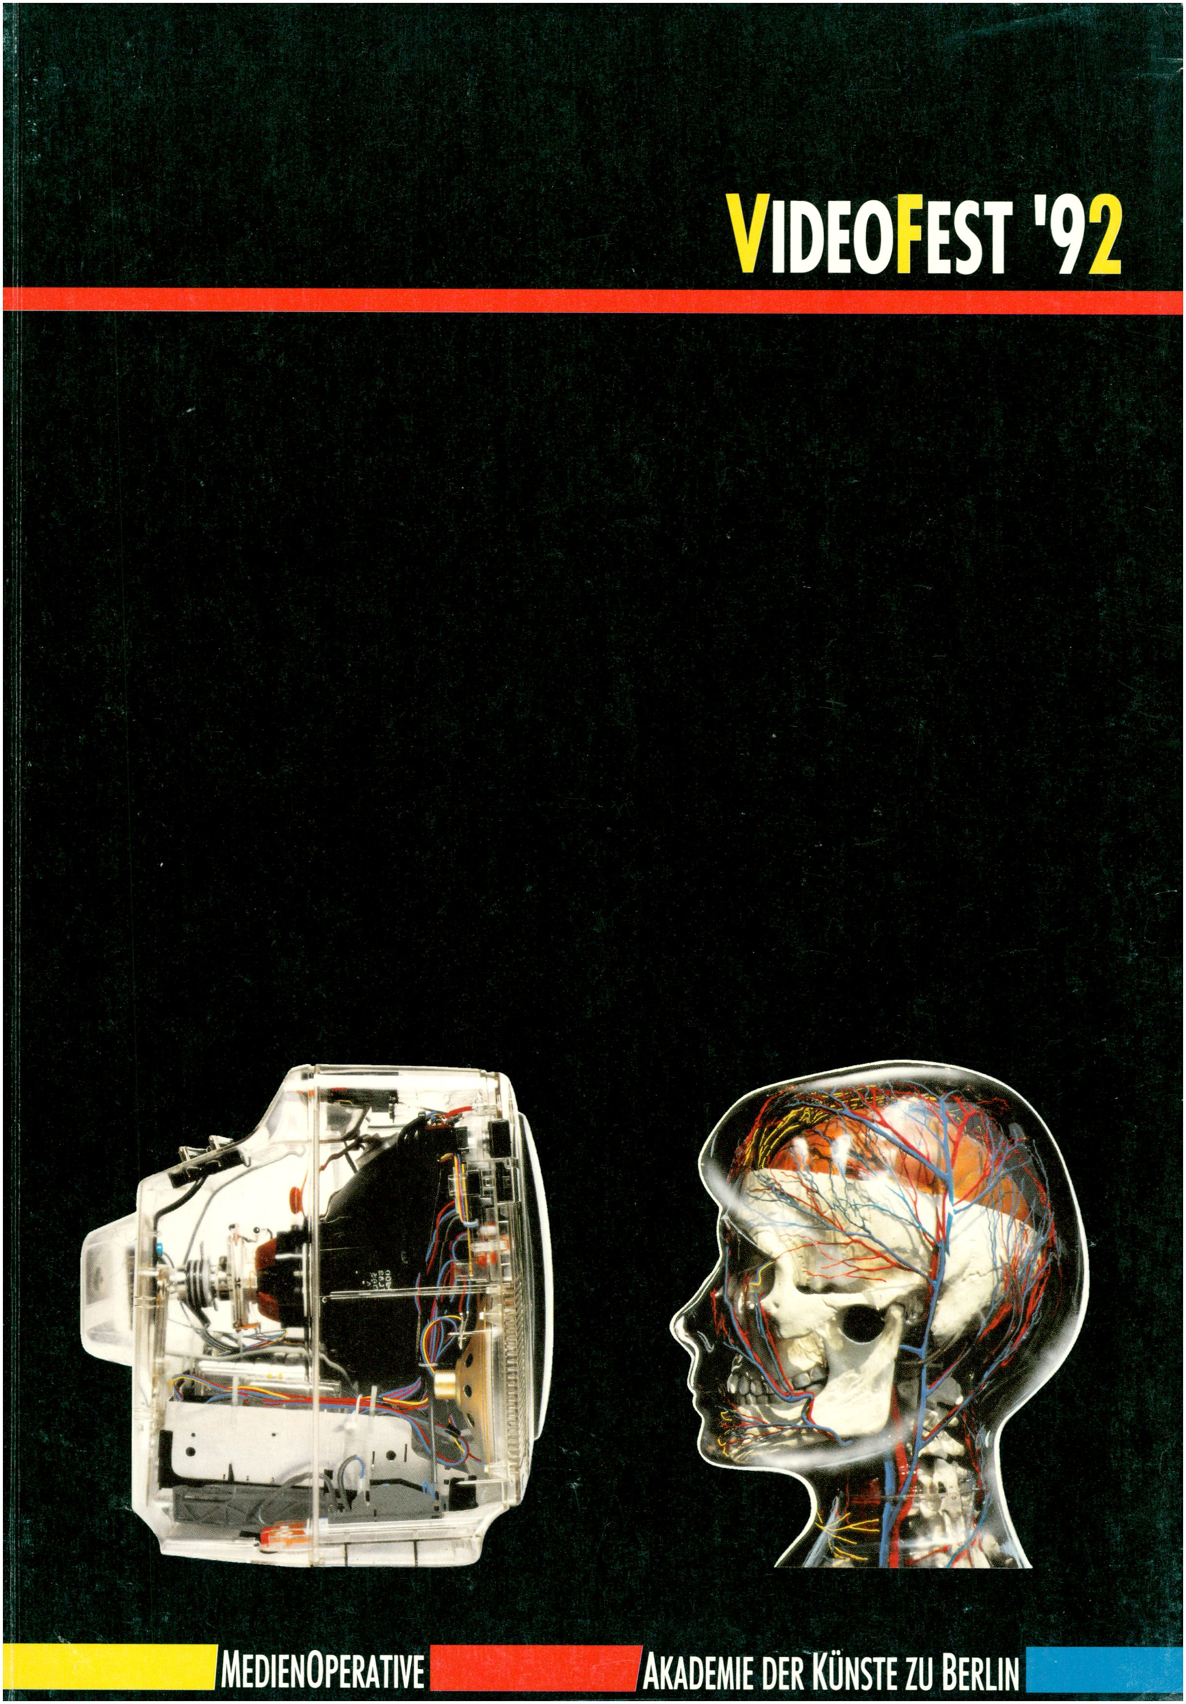

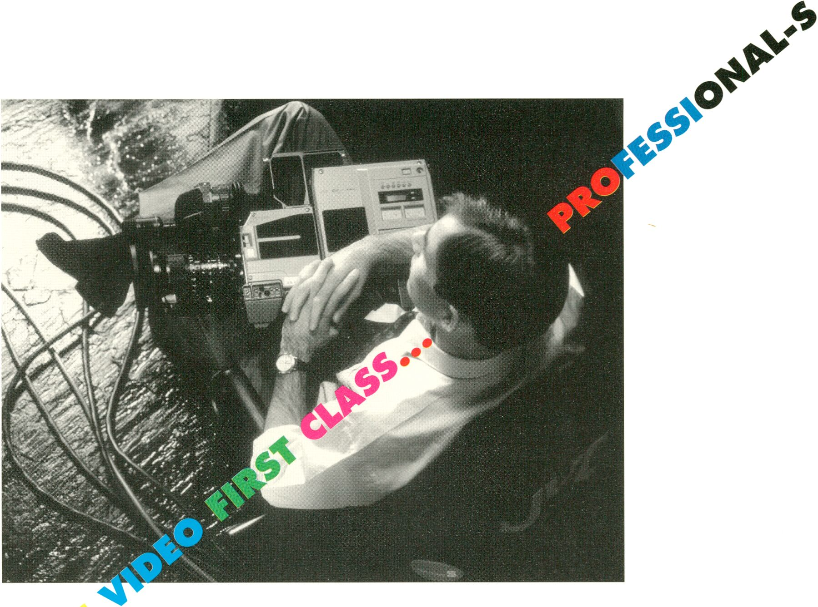
JVC
PROFESSIONAL
JVC PROFESSIONAL PRODUCTS GMBH
GRÜNER WEG 10 W-6360 FRIEDBERG POSTFACH 10 05 61 TELEFON (0 60 31) 60 50 FAX (0 60 31) 60 52 80


Eine Veranstaltung der
MedienOperative
und der
Akademie der Künste
zu Berlin
in Zusammenarbeit mit:
internationales forum
des jungen films
Berliner Filmfestspiele
d

INHALT
VORWORTE Seite 4
IMPRESSUM /
FESTIVALGUIDE Seite 8
PROGRAMM-
ÜBERSICHT Seite 10
VIDEO-
INSTALLATIONEN Seite 13
ARTIST IN RESIDENCE:
LE TACON Seite 22
PROGRAMME Seite 24
AKZENTE
4
INFOREIHE -4G4-
*
HAUPTPROGRAMME
Festivalort:
Akademie der Künste
zu Berlin
Robert-Koch-Platz 7
0-1040 Berlin
Tel.- O.: 2 36 20 20
Tel.- W.: 2 38 50 41
NIGHTFLIGHTS  THEMEN | *
VIDEOKULTUR:
- Zum neuen Katalog  -The History of U.S.  Video Art, von Mindy | Seite 132
Faber, Kate Horsfield | Seite 134
- Le TacomAuf der Suche
nach neuen Formen | Seite 140
- Video in der Krise? | Seite 144
REGISTER
- Institutionen | Seite 146
- Festivaladressen | Seite 148
- Titel, Autoren | Seite 150

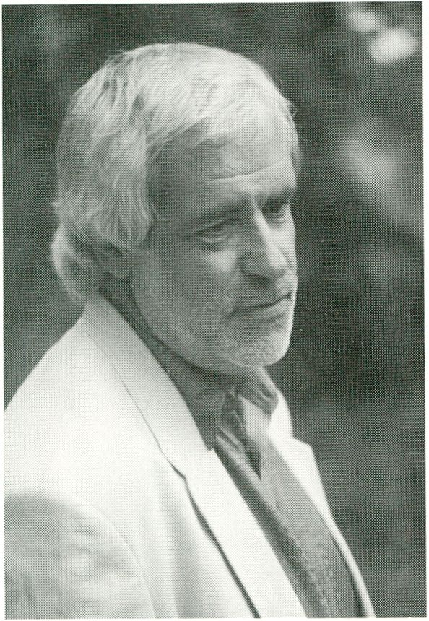
VORWORT
Video war lange Zeit ein in der
“Kulturstadt” Berlin von den
Offiziellen vernachlässigtes
Medium, obwohl schon seit sei-
ner Entdeckung und speziellen
Nutzung im Bereich der visuel-
len Kunst eine “Szene” (Wolf
Kahlen, Wolf Vostell, Mike Stei-
ner und das Video-Forum des
Neuen Berliner Kunstvereins) in
Berlin vorhanden war. Eine
Wandlung hin auch zum breite-
ren Publikum trat ein, seit die
MedienOperative Berlin die
Initiative ergriff, ein eigenes
Videofestival zu veranstalten,
nachdem für das internationale
forum des jungen films bei der
Berlinale immer mehr Video-
entdeckungen zu berücksichti-
gen waren. Das zeitliche Zusam-
menspiel mit den Filmfestspie-
len hat sich in mehrfacher
Hinsicht als attraktiv erwiesen:
Das fachlich interessierte
Publikum findet im Hinblick auf
zukünftige Entwicklungen im
Bereich der elektronischen
Kunst den Austausch zwischen
Film und Video, der sich ständig
intensiviert. Das VideoFest ist
also keine Marginalie der Film-
festspiele, sondern hat sich in
kurzer Zeit zum gleichwertigen
Partner entwickelt und sich
einen festen Platz im Kalender
der internationalen Medien-
festivals verschafft.
Neben den einzelnen Programm-
schienen finden außerdem be-
gleitend Treffen, Konferenzen,
ein Videomarkt und vor allem
auch wieder eine Ausstellung mit
Videoskulpturen statt. Zum
ersten Mal seit Bestehen des
VideoFests werden schließlich
mehrere mit Geld dotierte Preise
verliehen werden.
Alles das zeigt deutlich den
hohen Anspruch, den die Orga-
nisatoren mit einer bestmög-
lichen Präsentation des Video-
Fests 1992 verbinden. Ihnen
allen sei gedankt. Dieser Dank
ist schließlich auch an die För-
derer und Sponsoren weiter-
zugeben, denn wenn auch das
Land Berlin inzwischen die
finanzielle Hauptlast der Veran-
staltung trägt, so bleibt diese
doch auf die wohlwollende Mit-
hilfe öffentlicher und privater
Subventionsgeber angewiesen.
Besonders die Privaten möchte
ich auffordern, sich im Bereich
der Medienaktivitäten in Zukunft
verstärkt dem kulturellen Enga-
gement zu stellen.
Das Haus der Akademie der
Künste zu Berlin am Robert-
Koch-Platz, obwohl nicht für sie
errichtet und wohl bald wieder
von den ursprünglichen Be-
sitzern beansprucht, ist ein
idealer Ort für ein Festival der
Videokultur. Vielleicht können
die nachfolgenden Nutzer über-
zeugt werden, die Räume zumin-
dest gelegentlich für solche kul-
turellen Anlässe zu überlassen.
Ich wünsche dem VideoFest viel
Erfolg und dem Publikum neue
und ungewöhnliche Entdeckun-
gen sowie produktive Kommuni-
kation.
Ulrich Roloff-Momin, Senator für
kulturelle Angelegenheiten
For a long time, the “city of
culture" Berlin and its officials
had been neglecting the medium
video, despite the existence of a
“scene" within the visual arts
(WolfKahlen, WolfVostell,
CO
Mike Steiner and the Video-
Forum of the Neuer Berliner
Kunstverein).
A broader public was reached
with the MedienOperative’s
initiative to organize a video
festival to cope with the increase
of video entries for the Interna-
tionale Forum des Jungen Films
of the Berlin Film Festival.
Organizing the VideoFest parallel
to the Film Festival has been and
will be in future very attractive
in various ways: the professional
audience has opportunities to be
informed about the development
in the electronic media and to
confront that with the more
traditional medium film. Hence
the VideoFest is not marginal to
the Film Festival but an equal
partner that represents an im-
portant event in the calender of
media festivals and that offers
more and more every year.
Besides the selection for the pro-
gramme, conferences, meetings
and a video market will be held,
and there will be again an exhibi-
tion with video sculptures.
Finally, for the first time, there
will be several monetary awards.
The building of the Academy of
Arts in East-Berlin at the
Robert-Koch-Platz, although not
meant to serve as a festival loca-
tion and also reclaimed by its
former proprietors, is the ideal
setting for a festival of video
culture. The following proprie-
tors can hopefully be convinced
to grant their space to the
festival or cultural events. The
organizers’ fear from last year
that the audience might not find
their way to the Academy
proved to be wrong. I am looking
forward to a continued increase
To the VideoFest my best wishes
for success, and to the public
many unusual discoveries as
well as a productive communi-
cation.
Ulrich Roloff-Momin, Senator for
Cultural Affairs
PREFACE
All this proves the organizer’s
high claims that are combined
with a presentation of high
quality. Thanks to all of them,
and also to all supporters and
sponsors. Although the Senate of
Berlin, by now, has raised the
funds that largely finance the
festival, additional support from
open-minded public institutions
or private sponsors is needed. I’d
like to address especially the
latter to make an effort to meet
the challenge of cultural commit-
ment in the field of media.
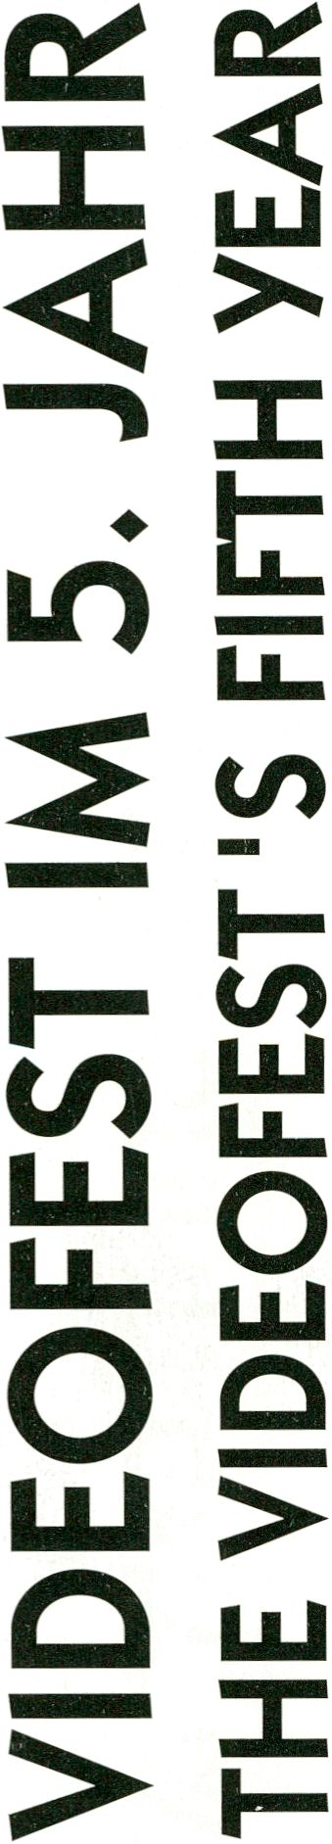Fünf Jahre VideoFest - ein
kleines Jubiläum und Anlaß für
eine Bilanz.
VORWORT
Videokultur ist jung, ihr Anfang
läßt sich anhand der Arbeiten
von Nam June Paik auf 1963
datieren. Anders als Film ist
Video bis heute (und vermutlich
auch in Zukunft) nicht von einer
Aura umgeben, anders als Fern-
sehen stellt es kein Massen-
medium dar.
Gleichwohl ist die Bedeutung
von Video unübersehbar: Es hat
seinen Anspruch vom unab-
hängigen Produzententum weit-
gehend gewahrt, zum ersten Mal
einen wirklich demokratischen
Zugang zu einem audiovisuellen
Medium geschaffen - und ist
aufgrund beider Faktoren eine
Spielwiese im besten Sinne des
Wortes für kreatives, visuelles
Schaffen geworden. Video hat
die Funktion des kurzen, des
experimentellen Films fast
vollständig übernommen und
liefert darüberhinaus schöpfe-
rische Impulse für die anderen
Medien. Und hat dennoch seine
Eigenständigkeit behalten.
Es war und ist Anspruch der
MedienOperative, mit dem
VideoFest die Entwicklung der
internationalen Videokultur zu
spiegeln, den Reichtum all ihrer
Genres zu repräsentieren - sei
es bei Produktionen, bei Skulp-
turen oder bei grenzüberschrei-
tenden Bereichen wie interak-
tiven Medien oder Computer-
animation.
Dies scheint gelungen, wie der
von Jahr zu Jahr wachsende
Zuspruch von Publikum, Fach-
leuten und Medien dokumentiert
- ebenso wie die steigende Zahl
von Anmeldungen zur Teilnahme.
Unsere Ausschreibung geht mitt-
lerweile in 60 Länder aller Konti-
nente.
Das VideoFest ist zu einem inter-
nationalen Treffpunkt von Video-
schaffenden geworden, auf dem
nicht nur ein vielschichtiges Pro-
gramm geboten wird, sondern
auf dem ebenso Tagungen,
Konferenzen und ein kommer-
zieller Videomarkt für die Inde-
pendents stattfinden.
Immer häufiger werden Vertreter
des VideoFests ins Ausland
eingeladen, um dort mit Aus-
schnitten des VF-Programms den
Stand der internationalen Video-
kultur vorzustellen. Das Video-
Fest ist an verschiedenen euro-
päischen Initiativen zur Förde-
rung von Videokultur beteiligt,
ebenso an Berliner Initiativen
zur Verbreitung des jungen
Mediums.
In nur fünf Jahren ist das Video-
Fest zu einer Institution gewor-
den. Vor noch einem Jahr drohte
der Kollaps, denn wegen der
chronischen Unterfinanzierung
wollten und konnten sowohl die
MedienOperative wie auch die
Mitarbeiter des VideoFests das
Festival nicht über 1991 hinaus
fortführen.
Der Berliner Kultursenator
Roloff-Momin hat jedoch die
Bedeutung des VideoFests für
Berlin erkannt und hat, trotz der
angespannten finanziellen Situa-
tion der Stadt, das Festival nach
Kräften gefördert.
Dennoch reichen die Mittel des
Senats und die, die wir über
andere Förderer zusätzlich auf-
treiben, nicht aus, um ein Festi-
val der elektronischen Medien zu
veranstalten, das einer Metro-
pole angemessen wäre. Doch wir
sind arbeitsfähig geworden. •
Das Programm ‘92:
Schwerpunktmäßig sind die USA
und Osteuropa stark vertreten,
Frankreich tritt als “Videoland”
immer mehr in den Vordergrund,
und so ist es naheliegend, daß
der diesjährige “Artist in
Residence” zum ersten Mal ein
Franzose ist: der in seinem
Schaffen überaus facettenreiche
Jean-Louis Le Tacon.
PREFACE
Mehr als in früheren Jahren
werden namhafte Video-
schaffende persönlich Arbeiten
von sich vorstellen: Jeanne C.
Finley (USA), Alexander Hahn
(CH/USA), Joan Jonas (USA),
Fabrizio Plessi (I), Shelly Silver
(USA), außerdem Video-
schaffende aus Osteuropa,
Lateinamerika und verschiede-
nen mitteleuropäischen Ländern.
Das Programm ‘92 ist wohl viel-
schichtiger als alle bisherigen
VideoFest-Programme: Es ist
sperrig, intelligent, unbequem,
unterhaltsam, geprägt von einem
kreativen Umgang mit elektroni-
schen Mitteln.
Und das, obwohl das vergangene
Jahr - international gesehen-
ein etwas mageres Videojahr
war. Es wurde weniger als sonst
produziert, und häufig nicht
mehr als Mittelmaß. Wenn das
diesjährige Programm dennoch
von hoher Qualität ist, so liegt
dies am rapide gewachsenen
Bekanntheitsgrad des VideoFests
und an unseren umfangreichen
Kontakten in aller Welt.
Wir danken allen Förderern des
VideoFests und wünschen
unseren Gästen und Besuchern
zwölf spannende Tage.
Hartmut Horst, Micky Kwella
MedienOperative/VideoFest
Time for a small anniversary and
drawing a balance. The video
culture is young, dating back to
the works of Nam June Paik in
1963. Contrary to film, video has
never had (and probably never
will have) an aura. Contrary to
television it is not a mass
medium. Just the same, the im-
portance of video is undeniable.
It has its claim of being an
independent production’s appa-
ratus, and, for the first time, has
opened up democratic access to
an audiovisual medium - two
factors that form the basis
of a playground in the word’s
best sense for creative visual
works. Video has has almost
completely overshadowed the
function of the short and the
experimental film, while giving
creative impulses to other
media as well. Still it has kept
its independence.
With the VideoFest the Medien
Operative has always claimed to
reflect the development of inter-
national video culture and to
represent a rich variety of
genres - productions, sculptures,
or selections from fields like
interactive media and computer
animation that break down old
boundaries.
This seems to work well, judging
from the growing number of
visitors, accredited guests and
media coverage and the conti-
nuous increase in tape entries.
Our mailing list for entry forms
includes 60 countries from
every continent by now.
The VideoFest has become an
international meeting-point for
videomakers, where a manifold
selection can be seen and where
meetings, conferences, and a
commercial video market for
Independents take place.lt
happens more often now that
representatives of the VideoFest
are invited abroad to show a
selection of the festival’s pro-
ramme that best reflects the
state of video culture. And the
VideoFest is participating with
various European initiatives to
support video culture. It also
helps initiatives in Berlin to
distribute this young medium.
Within just five years, the Video-
Fest has become an institution.
Only one year ago, its collapse
seemed imminent when the
Medien Operative, its festival
team's willing-ness and their
capacity to continue was jeopar-
dized by an insufficient budget.
The Senator for Cultural Affairs,
Roloff-Momin, has acknowledged
the festival’s importance for
Berlin and has granted the
VideoFest a substantial support.
Yet the funds raised, including
those from other institutions or
sponsors, are still insufficient,
according to the needs of a
metropolis, organizing a festival
for the electronic media. Just the
same, we finally have the means
to start working.
The edition 92 stresses the USA
and eastern Europe, France is
emerging more and more as a
“video country”, and so it makes
sense to invite, for the first time,
a French “artist in residence”:
Jean-Louis Le Tacon has pro-
duced a multi-faceted body of
work. More than in previous
years, renowned videomakers
will show their works in person:
Jeanne C. Finley (USA),
Alexander Hahn (CH/USA), Joan
Jonas (USA), Fabrizio Plessi (I),
Shelly Silver (USA) and many
more from Europe and Latin
America.
The edition 92 is probably far
more varied than all of the pre-
vious editions: unwieldy, intelli-
gent, uncomfortable, entertai-
ning - distinguished by a crea-
tive use of the electronic means.
This comes a bit as a surprise
since 1991 was certainly not a
glorious year as far as the inter-
national video culture was con-
cerned. Relatively few tapes
were produced - the quality was
often not more than average.
This year’s programme is, never-
theless, of high quality thanks to
the rapidly established reputa-
tion of the VideoFest and to
developing working contacts in
all parts of the world.
Thanks to all who support the
VideoFest. To all guests and
visitors we wish twelve intense
days.
Hartmut Horst, Micky Kwella
MedienOperative/ VideoFest

IMPRESSUM
KATALOG
Herausgeber:
MedienOperative, Potsdamer Str. 96, 1000 Berlin 30
Redaktion und Koordination:
Jaimi Stüber
Bildredaktion:
Knut Gerwers
Texte:
Micky Kwella, Knut Gerwers, Rudolf Frieling,
Burghard Drachsel
Übersetzungen:
Rudolf Frieling, Barbara Hahn, Karl. E. Johnson,
Micha Lechner
Grafische Gestaltung:
Martina Sailer
Titel und Plakat:
Meisterstein
Druck:
Druckhaus A. Schlaeger, Peine
Anzeigen:
Runze & Casper, Verlagsservice OHG
PHILlfißJORRIS
LIGHT AMERICAN MM FILTER CIGARETTES
flö PIONEER
The Art of Entertainment
video
Video Data Bank, Chicago, Mindy Faber
VIDEO^C
Werner Audio
ISBN: 3- 88384-40-8
Copyright by VideoFest 1992
FESTIVAL
Leitung:
Micky Kwella
Organisation:
Jaimi Stüber
Mitarbeit:
Nicolai von Schweder - Schreiner, Burghard Drachsel
Programm:
Micky Kwella, Knut Gerwers,
Mitarbeit:
Burghard Drachsel
Installationen und Presse:
Rudolf Frieling
Geschäftsführung:
Hartmut Horst, Maria Pecha
Technik:
Matthias Behrens, Jens - Peter Steinert
Büro-Organisation:
Ulrike Barnusch, Jan Jaksiewicz, Eva Resch
Festivalmitarbeiter:
Klaus Cloppenburg, Sabine Frohriep,
Stefanie Grimm, Jan Jaksiewicz, Heiko Meier,
Roland Mertins, Andrea Nienhuisen,
Vera Ritter u.a.
Organisation Akademie:
Burghard Drachsel, Ingeburg Lehnert,
Ulrich Marquardt, Irmgard Tremer
Technik:
Georg Morawietz
Für die Unterstützung des VideoFestes incl.
ihrer Publikationen danken wir
Senatsverwaltung für
kulturelle Angelegenheiten, Berlin
und den hier aufgeführten Personen, Firmen,
Institutionen:
Alan McCluskey, Info Service, Genf
Auswärtiges Amt
Centro Videoarte Ferrara
Deutsches Hygiene-Museum, Martin Roth
Electronic Arts Intermix, New York
European Media Art Festival, Heiko Daxl
Französische Botschaft


Heure Exquise, Mons en Baroeul
internationales forum des jungen films
Italienische Botschaft, Bonn


The Kitchen, New York
Kulturamt der Stadt Ferrara
Kunstfonds e.V., Bonn
London Video Access, Michael Maziere
pcincki^Ft
- Uhr: Akzente
Sonderprogramme und Gespräche
- Uhr: Wiederholung des Hauptprogramms
jeweils 2 Tage nach dem Hauptprogramm
- Uhr: Inforeihe
Vorstellung von wichtigen Einrichtungen und
Institutionen der Videokultur
- Uhr: Hauptprogramm
Auswahl internationaler Videos
- Uhr: Nightflight
Ausgefallenes zu besonderen Themen
Sonderprogramme zu aktuellen Themen
Hinweis: die letzte Zeile der Credits im Katalog gibt die
Distribution des jeweiligen Tapes an. Trotz intensiver
Recherche ist es uns nicht vollständig gelungen, zu
jedem Tape diese Angaben herauszufinden.
- Videomarkt vom 19. - 23. 2. 1992
Zum zweiten Mal findet während des VideoFestes ein
Videomarkt statt, zu dem folgende internationale
Einrichtungen und Distributionen gekommen sind:
ARCANAL, Paris, (F)
DET DANSKE VIDEOVAERKSTED, Haderslev (DK)
GENERALITÄT DE CATALUNYA -
CINEMATOGRAFIA I VIDEO, Barcelona (E)
HEURE EXQUISE! DISTRIBUTION,
Mons en Baroeul (F)
NUCLEO DOS CINEASTAS INDEPENDENTES,
Lissabon (P)
VEREIN FÜR VISUELLE KOMMUNIKATION E. V.,
Hannover(D)
VIDEO DATA BANK, Chicago (USA)
Täglich: 12.00 bis 21.00 Uhr
Alle Veranstaltungen in der
AKADEMIE DER KÜNSTE ZU BERLIN
Robert-Koch-Platz 7, 0 - 1040 Berlin
Tel.: 236 20 20 (Ost) - 238 50 41 (West)
Vorführungen im Saal (Großprojektion), im Café und
Clubraum (Monitore).
Informationen, Akkreditierungen und
Kartenvorverkauf am Counter täglich 11.30 - 21.30.
Eintrittspreis pro Vorstellung: DM 8,-
Sammelkarten für 5 Vorstellungen: DM 30,-
Dauerkarte: DM 160,-
Videoinstallationen in der Galerie Akademie, täglich
14-21 Uhr, außerdem:
Galerie am Pariser Platz, 0 - 1040 Berlin
14.-24.2., täglich 11-18.00 Uhr
Galerie der KUNST-WERKE Berlin, Auguststr. 91,
0 - 1040 Berlin
15.2. -14.3., täglich 15 - 18.00 Uhr, Tel. (9) 282 20 21
12.00: Akzente
special programmes with accent on discourse
16.00: Repetition of main programme
of two days before
18.00: Information programme
presentation of video-institutions
20.30: Main programme
selection of international videos
23.00: Nightflight
videos on special topics
Special Programmes on current topics
Note: The last line of the credits lists the distributor of
each tape. Despik all efforts, we haven't always been
able to check the information.
Videomarket Feb. 19-32
For the second time, the VideoFest hosts a market at
which the fallowing distributions and institutions
participate:
ARCANAL, Paris, (F)
DET DANSKE VIDEOVAERKSTED, Haderslev (DK)
GENERALITÄT DE CATALUNYA -
CINEMATOGRAFIA I VIDEO, Barcelona (E)
HEURE EXQUISE! DISTRIBUTION,
Mons en Baroeul (F)
NUCLEO DOS CINEASTAS INDEPENDENTES,
Lissabon (P)
VEREIN FÜR VISUELLE KOMMUNIKATION E.V.,
Hannover(D)
VIDEO DATA BANK, Chicago (USA)
Daily: 12.00 a. m. - 9 p. m.
All screenings at the
ACADEMY OF ARTS IN BERLIN (EAST)
Robert-Koch-Platz 7, 0-1040 Berlin
Tel.: 236 20 20 (East-Berlin) - 238 50 41 (West-Berlin)
Screenings in a large projection hall, and on monitors
in the café and in the Club-Room.
Information, accreditation, tickets at the counter daily
- a.m. - 9.30 p.m.
Single ticket: DM 8,-
Ticket for 5 screenings: DM 30,-
Festival pass: Dm 160,-
Videoinstallations in the Academy Gallery, daily 2 - 9
p.m. and:
Galerie am Pariser Platz
Feb. 14 - 24, daily 11 a.m. - 6 p.m.
Gallery KUNST-WERKE, Auguststr. 91,
0- 1040 Berlin
Feb. 15 - March 14, daily 3 - 6 p.m.
FESTIVALGUIDE

5. VideoFest '92
13.-24. Februar 1992
MedienOperative & Akademie Der Künste (Ost)
Robert-Koch-Platz 7,0-1040 Berlin, Tel.- 0:236 20 20
42. Internationale Filmfestspiele Berlin Tages- und Dauerkarten erhältlich |  |  | Direktwahl von Berlin-West,Tel.-W: 238 50 4l
L | Donnerstag 13.2. | Freitag 14.2. | Samstag 15.2.
io  o  o | Inforeihe 18.00 Uhr  ERÖFFNUNG: ARTIST IN RESIDENCE -  JEAN-LOUIS LE TACON  Documentaries | Akzente  FABRIZIO PLESSI - The Low Definition  Video und Skulptur | Akzente  JOAN JONAS (USA) präsentiert eine  Auswahl ihrer Arbeiten
(>  o  o | 19.00 Uhr  VERNISSAGE FABRIZIO PLESSI -  Installation | Akzente  CINICO TV  " Palermo: The city, the people"  präsentiert von Tape Connection | Sonderprogramm  Videos für Kids / Videos for Kids  TROPPI GUAI PER WILBUR von FLAVIO  MORETTI u.a.
o  o  00 | Hauptprogramm 20.00 Uhr  ERÖFFNUNGSGALA / GALA-OPENING  Zitty präsentiert:  Sax, Snacks and Videotapes, Videos | Inforeihe  TAPE CONNECTION (I)  "Italian Video of the Eighties"  präsentiert von Maia Borelli  VERNISSAGE JOAN JONAS | Inforeihe  BEURSSCHOUWBURG (B)  Jan Florlzoone präsentiert neue  belgische Videoproduktionen
20³⁰ | aus dem Festivalprogramm  Kartenvorverkauf bei Zitty | Hauptprogramm 1  Computeranimationen, Clips & Scratch  SCHREINER (D), EDDIE D. (NL), RASKIN (D),  KONICEK (USA), MELHUS (D),), WRIGHT &  WHITE (GB), DUESING (USA), ANDREVON (F), | Hauptprogramm 2  Kunst 1: Identität und Katastrophe /  Art 1: Identity and Catastrophe  FLAXTON (GB), GOEL (CH), BOYSSON & KIM  (USA), CORSINO (F), HAKOLA (SF), LOBSTEIN
20³⁰ | mi
 |  | VUONG (F) u. a. | (F), GHISLAINE (F), HODGE (GB), LUX (D)
23°° | Nightflight 1  WILLIAM WEGMAN:  Auf den Hund gekommen /  Gone to the Dogs | Nightflight 2  Cut Ups and Free Spirits  IS IS NOT IS von SCHOEBER (NL),  METAPHORIA von ALDIGHIERI & TRIPICIAN  (USA), BURROUGHS, COMMISSIONER OF  SEWERS von MAECK (D) | Nightflight 3  Kunst: Videodröhnung / Technozideo  Art: Video-Sound and Fury  NOHKA v. BJÖRGEENGEN (N), DAS PFERD v.  FONTANILLES (CH), MANTRON V. BECKER (J)
 | Sonntag 16.2. | Montag 17.2. | Dienstag 18.2. I
^2°° | Akzente 14.00 Uhr  ALEXANDER HAHN (CH/USA)  präsentiert eigene Arbeiten  Werkschau | Akzente  Ex - DDR: Umbrüche und Gewalt  Former GDR: Changes and Violence  VON GEWALT HALTE ICH NICHT VIEL (D),  GEBROCHEN DEUTSCH(D), SEITENWECHSEL (D),  15 EINHEITSSTÜCKE (D), u.a. | Akzente  KOMSOMOLSKAYA PRAVDA -  Mikhail B. Degtyar und Sergey Butkov  stellen das unabhängige Moskauer  Videomagazin vor.
c>  o  o | Wiederholung Hauptprogramm 1  Computeranimationen, Clips & Scratch  SCHREINER (D), EDDIE D. (NL), RASKIN (D),  KONICEK (USA), MELHUS (D),). WRIGHT &  WHITE (GB), DUESING (USA). ANDREVON (F),  VUONG (F) u. a. | Wiederholung Hauptprogramm 2  Kunst 1: Identität und Katastrophe /  Art 1: Identity and Catastrophe  FLAXTON (GB). GOEL (CH), BOYSSON & KIM  (USA), C0RSIN0 (F), HAKOLA (SF), LOBSTEIN  (F), GHISLAINE (F), H0DGE (GB), LUX (D) | Wiederholung Hauptprogramm 3  Frauen und Verhängnis /  Women and Fate  HERSHMAN (USA), BATSRY (USA), FRECHETTE  (CDN), SCOTT (AUS), TANAKA (USA), u.a.
o  o  00 | Inforeihe  MONTEVIDEO (NL)  Tape-Program + Lecture:  'When Tongues Strike Silent"  präsentiert von Maurice Nio | Inforeihe  ELECTRONIC MEDIA ARTS (AUS)  Auswahlprogramm des 6. Australian  International Video Festival | Inforeihe  CENTRE FOR CONTEMPORARY ART /  POLISH VIDEO ART DATA BANK (PL)  Ryszard Kluszczynski präsentiert neue  polnische Videos
o  PO  o  (N | Hauptprogramm 3  Frauen und Verhängnis /  Women and Fate  HERSHMAN (USA), BATSRY (USA), FRECHETTE  (CDN), scon (AUS). TANAKA (USA), u.a. | Hauptprogramm 4  Männer und Tanz / Men and Dance  PARS PRO TOTO von VEIT-LUP (GB), MAN ACT  -THE SWEATLODGE von STUBBS (GB), DEAD  DREAMS OF MONOCHROME MEN (GB) | Hauptprogramm 5  Artist in Residence: J. L. Le Tacon (F)  Plastic Art/Dance/Fiction  MUSIQUES SECRETES DE PARIS, TERRA  INCOGNITA, WATERPROOF, EXTRAIT DE  NAISSANCE
23°° | Nightflight 4  Stigmatisierungen / Stigmatizing  STIGMATA von BETH B. (USA). RAPE: CRIES  FROM THE HEARTLAND von DELEO (USA) | Nightflight 5  Tanz/Dance  LA NOCE von BOUVIER & OBADIA (F), TWO  FALLING T00 FAR von MURPHY (GB),  ANGELUS NOVUS von GREGOR (D), TRITON  von HACKET (F) u.a. | Nightflight 6  Wirklichkeit, Abbild und Fortschritt /  Reality, Image and Progress  LE PONT ROUGE von MERSCH (B), VOM FORT-  SCHRITT von Manz (CH), DAS KINO, DER WIND  + DIE PHOTOGRAPHIE von BITOMSKY (D) u. a.
22. internationales forum
Kartenvorverkauf ab 13.02.1992

 | Mittwoch 19.2. | Donnerstag 20.2. | Freitag 21.2.
O  O  <N | Akzente  Neues aus dem Osten /  News from the East  PASSER BY (YU), DIE BESSERUNGSANSTALT  (SU), PRZEZ...WEITER (PL), DAS GEHEIMNIS  DER VILLA (HU) u.a. | Akzente 14.00 Uhr  SHELLY SILVER (USA) präsentiert  eigene Arbeiten  Werkschau | Akzente  LATEINAMERIKA:  Neue künstlerische und  dokumentarische Arbeiten
(>  O  O | Wiederholung Hauptprogramm 4  Männer und Tanz / Men and Dance | Wiederholung Hauptprogramm 5  Artist in Residence: J. L. Le Tacon (F)  Plastic Art/Dance/Fiction  MUSIQUES SECRETES DE PARIS, TERRA  INC0GNITA, WATERPROOF, EXTRAIT DE  NAISSANCE | Wiederholung Hauptprogramm 6  Kunst 2: Exp. & Fik. & Co.
(>  O  O | Sonderprogramm  Aktuelle Videos aus Kroatien /  Recent Videos from Croatia |  | LANGOTH(D), WELSH (N), KARAWAHN (D),  AARNIO (SF). VARGAS (PE), BEBAN (YU),  BREUIL (F), MAGALHAES (BR), BIGGS (NL),  VEDDER (D), CALLAS (AUS) u. a.
O  O  00 | Inforeihe  MEDIA WAVE GYÖR + RETINA  WORKSHOP (H)  ErzsebetToth und Janos Hanczik  präsentieren neue ungarische Videos | Inforeihe  TIME CODE MAGAZINE  Carl Ludwig Rettinger präsentiert die  neueste Edition "TIME CODE III: Love  Rituals" und weitere Arbeiten | Inforeihe  MEDIA BUENOS AIRES (RA)  Maria C. Civale und Eduardo Milewicz  präsentieren neue argentinische  Videos
20³⁰ | Hauptprogramm 6  Kunst 2: Exp. & Fik. & Co.  LANGOTH(D), WELSH (N), KARAWAHN (D),  AARNIO (SF), VARGAS (PE), BEBAN (YU),  BREUIL (F), MAGALHAES (BR), BIGGS (NL),  VEDDER (D), CALLAS (AUS) u. a. | Hauptprogramm 7  Art vs. Amnesia  HIST0RY AND MEMORY von TAJIRI (USA),  STEINWELT von ZUMPE (D), SLAVES 0F  INHERITANCE, PART 2 / TESTAMENT-  MASCHINE von GERWERS (D) | Hauptprogramm 8  ...weggeschrägt und abgefahren...  ...weird and far out...  ATLAS (USA), WILSON (F), HADA (D), TOVSKY  (USA), FRIGERIO (F), WEISS (USA), MUNILLA (F),  MEISTERSTEIN (D), DIBBLE (USA) u.a.
23°° | Nightflight 7  Körper- Kult  NEWBY (GB), RIST (CH), AYOTTE (CDN)„  TRIVIDIC (F), DI STEFANO (USA), GLADSJO  (USA) | Nightflight 8  It's A Strange, Strange World ...  SAVATI von ZAREVAC (F), EL SACO von  MORENO (RA), STAR DOG von TANG (DK), EL  DUDO von ZOWNIR (USA), IMPATIENCE von  ALAJBEGOVIC & KORDA (YU) | Nightflight 9  Artist in Residence: J. L. Le Tacon (F)  Music Video and New Television  TETINES NOIRES, DEUTSCH-AMERIKANISCHE  FREUNDSCHAFT, BONSOIR JOLIE MADAME,  VIDEO-PLAISIR NR. 1, ENTREZ DONC
 | Samstag 22.2. | Sonntag 23.2. | Montag 24.2.
o  o  CN | Akzente  HISTORY OF AMERICAN VIDEO ART  1968-1980  präsentiert von Mindy Faber /  Video Data Bank, Chicago | Akzente  HISTORY OF AMERICAN VIDEO ART  1968- 1980  Video Data Bank, Chicago
o  o | Wiederholung Hauptprogramm 7  Art vs. Amnesia  HISTORY AND MEMORY von TAJIRI (USA),  STEINWELT von ZUMPE (D), SLAVES 0F  INHERITANCE, PART 2 / TESTAMENT-  MASCHINE von GERWERS (D) | Wiederholung Hauptprogramm 8  ...weggeschrägt und abgefahren... /  ...weird and far out...  ATLAS (USA), WILSON (F), HADA (D), TOVSKY  (USA), FRIGERIO (F), WEISS (USA), MUNILLA  (F), MEISTERSTEIN (D), DIBBLE (USA) u.a. | Wiederholung Hauptprogramm 9  Highlights U.S.A.  TV NEWS: LOOKING FOR THE RIGHT SIUFF wn PARIS,  INVOLUNTARY CONVERSION wn FINLEY,  THANATOPSIS von Beth B„ DRINK DEEP wn COHEN,  NOMADS AT THE 25 DOORvon FINLEY
o  o  00 | Inforeihe  VIDEO DATA BANK (USA)  Mindy Faber präsentiert neue  amerikanische Videos | Inforeihe  AV ARK (SF)  "Suomi: Sweat, Soul & Sausage"  Erkki Huhtamo präsentiert neue  finnische Videos | Wiederholung Hauptprogramm 10  Eth-No  NO WHITE PEOPLE ...wn FISCHER (CH), PHIST PHIST wn  AKIN (TR), UN CHIEN DELICIEUXwn FEINGOLD (USA),  VIDEOBRIEF VON DIETRICH wn CONRADTflJ), NULL -  DIÄT wn BAETHE (D) u_a.
20³⁰ | Hauptprogramm 9  Highlights U.S.A.  TV NEWS: LOOKING F0RTHE RIGHTSIUFF von PARIS,  INVOLUNTARY CONVERSION wn FINLEY,  THANATOPSIS von Beth B, DRINK DEEP von COHEN,  NOMADSATTHE 25 DOORvon FINLEY | Hauptprogramm 10  Eth-No  NO WHITE PEOPLE ...wn FISCHER (CH), PHIST PHIST wn  AWN (TR), UN CHIEN DEUdEUXvon FEINGOLD (USA),  VIDEOBRIEF VON DIETRICH wnCONRADT(D), NULL DIÄT  wnBAEIHE(D)aa | Sonderprogramm  Wax or the Discovery of Television  among the Bees  von DAVID BLAIR (USA)
23°° | Nightflight 10  The State(s) of Performance  FURBURGER von VERABI0FF (USA), WORDS IN  Y0UR FACE von PELLINGT0N (USA), SPHINXES  WITHOUT SECRETS von BEATTY (USA) | Nightflight 11  Out of Time  TEATRE-MUSEU DALI (TEATRE DE LA  MEMORIA) von MALLARACH (E),  NIGHTPASSAGE von VIOLA (USA) | Die lange Videonacht  Frühzeitiger Kartenkauf empfohlen.

v\deo]/6x
AV-PRODUKTIONEN
Anzeige
Der komplette Service
von der Idee
bis zur fertigen
Sendekopie:
EB-Teams Betacam SP
und Highband
A/B Schnittplätze Betacam SP
und Highband
8-Spur Tonverkopplung
Off-Line Schnittplätze
U-matic,VHS,S-VHS
VideoVox
Potsdamer Str.96 1000 Berlin 30
Tel: (030) 2623038 FAX: (030) 2628713
- -24.02


Endlich kann das VideoFest wieder
eine Auswahl an Künstlern präsen-
tieren, die das Medium Video und
den Monitor als bildnerisches Ele-
ment verwenden. Erstmals verfügt
das VideoFest auch über eine
Galerie direkt am Festivalort, wo
vier Installationen zu sehen sein
werden, die sich um den Begriff der
Skulptur und im weiteren Sinne der
Interaktion gruppieren.
Michael Bielickys raumgreifende
Skulptur und Enrique Fontanilles
sehr spannende minimalistische
Video-Sound-Skulptur werden einen
hoffentlich produktiven Dialog füh-
ren. Dem gegenüber ist die interak-
tive Installation von Simon Biggs
eine geradezu leichte ironisierende
Simulation eines Objekts. Eine ähn-
liche Auseinandersetzung mit der
Flüchtigkeit des Objekts und seines
Abbildes führt Wolfgang Schemmert,
dessen erweiterte Version einer
interaktiven Installation das
Treppenhaus der Akademie
"kontrollieren" wird.
Video und Skulptur - das ist nicht
nur der Rahmen, den wir uns für
1992 gesteckt hatten, sondern auch
das Thema einer Begegnung mit dem
berühmten italienischen Video-
Bildhauer Fabrizio Plessi (14.2.,
12 Uhr). Nach den Etatkürzungen
1991 freuen wir uns ganz besonders
darüber, daß dank der Unter-
stützung von JVC, dem Kulturamt
der Stadt Ferrara und der
Italienischen Botschaft das
VideoFest endlich die Arbeiten von
Plessi präsentieren kann. Sein
“Raum der Worte”, ein neuer großer
“Schrank” für das VideoFest in der
Galerie am Pariser Platz, zeigt
einmal mehr, daß Video auch als
“Low Definition" überzeugen kann.
Last, but not least wird Joan Jonas,
eine der Pionierinnen der
Videokunst, eine Installation für den
Galerieraum der KUNST-WERKE
Berlin schaffen, die dieses Projekt in
Zusammenarbeit mit dem VideoFest
realisieren.
The VideoFest is proud to present
again a selection of works that
explore the medium of the imma-
terial video image and the material
quality of the monitor as a sculp-
tural elements. For the first time,
the festival location will also
accomodate the exhibition: four
projects will be presented that are
centered around the term sculpture
and, broadly defined, the notion of
interacting. Michael Bielicky’s
voluminous sculpture and Enrique
Fontanilles’ minimalist video-sound
sculpture will hopefully lead to a
productive dialogue. Contrasting
the materiality of these two, Simon
Biggs' interactive installation is a
light almost ironic simulation of an
object. Wolfgang Schemmert
proposes a different view on the
transitoriness of an object and its
representation. His expanded
version of his interactive
installation will 'control’ the
entrance hall of the Academy.
Video and sculpture - this is not
only the guiding impulse of the
exhibition in 1992 but also the topic
of a meeting with Fabrizio Plessi,
the famous Italian video sculptor
(Feb. 14, 12 a.m.). After the
cutbacks in funding in 1991 we are
especially glad to be able to present
Plessi’s work thanks to the generous
support of JVC, the Arts Council of
Ferrara, and the Italian Embassy.
The installation “Room of Words”, a
new enormous 'cupboard’ especially
produced for the VideoFest and the
Galerie am Pariser Platz, will be
another example of Plessi's
convincing use of “Low Definition ”.
Last but not least, Joan Jonas,
another mythic figure of videoart,
will create a site specific installa-
tion at the gallery of KUNST-
WERKE Berlin who have organized
this project in cooperation with the
VideoFest.
11.00-18.00
Galerie am Pariser Platz

Fabrizio

Plessi
La stanza
delle parole /
Der Raum
der Worte
VIDEOINSTALLATIONEN

Technik
14 Monitore
2 VHS-Recorder
Bücher
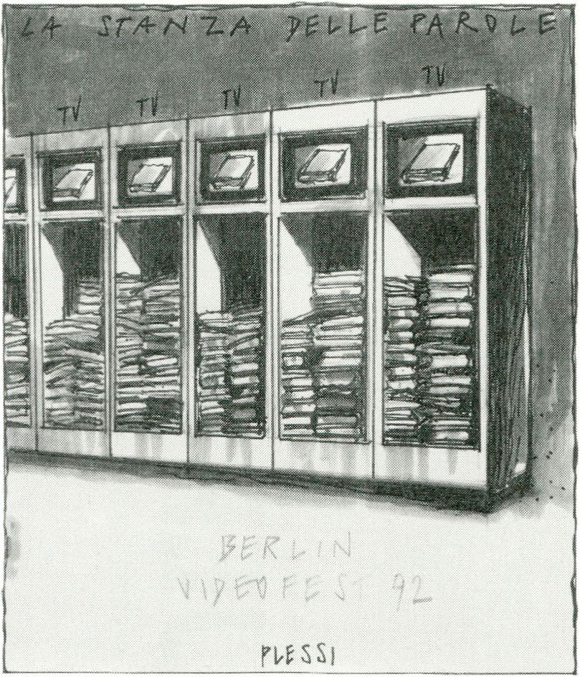
Foto. Courtesy Galerie Weisser Raum
Auf der Documenta 1987 noch mit
“Roma”, einem großen und beein-
druckenden sinnlichen Werk ver-
treten, war er in Berlin auf der
Ausstellung “Video-Skulptur” 1989
mit einem formal sehr strengen und
auch “trockenen” Werk vertreten.
Zwischen diesen beiden Polen
liegen seine neuesten Skulpturen -
die “Armadi” oder “Stanze”. In den
letzten zwei Jahren hat Plessi ein
ganzes Arsenal von Schränken/
Räumen entworfen. Fallende
Steine, treibendes Holz, verhüllte,
gemauerte oder verriegelte Aus-
lagen. Diese heterogenen Elemente
verbindet die Video-Reflexion über
das Wasser in all seinen Formen.
Für das VideoFest und die Galerie
am Pariser Platz hat er ein neues
Werk entworfen: “La stanza delle
parole” - “Der Raum der Worte”.
Ein Schrank mit 14 Monitoren und
einer langen Reihe gestapelter alter
Bücher darunter. Altes Papier,
Staub, Last des Materials. Das
Monitorbild verhält sich zum Mate-
rial, wie der Text zur Textur. Auf
dem schwarz-weißen Video, körnig
und abgenutzt, 14 mal wiederholt,
ist ein aufgeschlagenes Buch zu
sehen, seine Blätter vom Wind be-
wegt, dessen Geräusch ununter-
brochen auf den Betrachter
eindringt...
Die Zeilen und Wörter sind nicht
entzifferbar. Was bleibt, ist das
Gefühl von unwiderbringlich
Verlorenem, von Bedeutungen und
Vorstellungen, die sich unserem
Begreifen entziehen. Worte verflie-
gen, Ideologien vergehen. Auf alles
fällt der Regen.
Das Schicksal der Akademie steht
auf einem Blatt, das der Galerie auf
einem anderen. Geplant ist, das
ehemalige Akademiegebäude am
Pariser Platz zu restaurieren. So
wie es ist, wird es nicht bleiben.
Plessis Arbeit trägt Spuren einer
doppelten Archäologie: Sie verweist
auf Vergangenes an einem histo-
rischen Ort und zugleich auf eine
zukünftige Zeit, in der das jetzige
Ende bibliothekarisch oder auch
archäologisch erforscht werden
wird.
Die Installation wurde realisiert
vom Centro Videoarte des Palazzo
dei Diamanti di Ferrara unter der
Leitung von Lola Bonora und der
Ausführung von Carlo Ansaloni.

Galerie am Pariser Platz
11.00-18.00

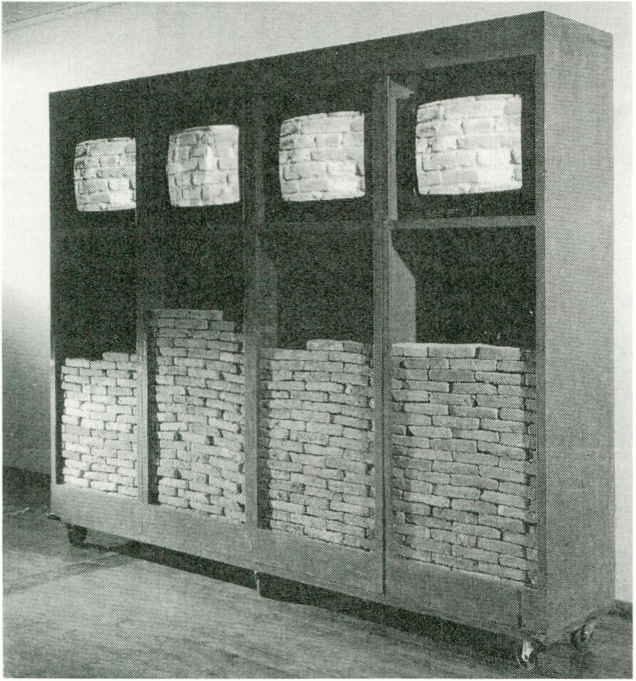
\rmadio dell' architetto / Der Raum des Architekten".
Kolo aus: Plessi. Edizioni Canova. Reßßio F,milia
VIDEOINSTALLATIONEN
Plessi's reputation skyrocketed
when he displayed his large and
splendidly sensual video installa-
tion “Roma” at the Documenta
1987. In Berlin his work was part
of the exhibition “Video Sculpture”
in 1989, but its formalism was far
more austere and “dry”. His recent
video sculptures “armadi/stanze”
(cupboards/rooms) can be situated
between these two poles. Falling
stones; drifting wood; displays that
are covered, barred. What unites
these heterogenous elements is the
video-reflection on water in all its
forms.
For the VideoFest and the space of
the gallery at the Pariser Platz
next to the Brandenburg Gate,
Plessi has created a new work:
“Stanze delle parole” - “Room of
Words”. A cupboard with 14
monitors and a long row of stapled
books underneath. Old paper, dust,
the weight of the material. On the
black and white video image,
grainy and worn-out, repeated 14
times, an opened book is seen, its
pages moved by the wind.
One cannot discern the words
printed, what prevails is the sense
of lost meaning, the vanishing of
thoughts that we cannot grasp.
Words, ideologies - blown in the
wind. Rain falls.
The future of the Academy is writ-
ten on one page, the future of the
gallery on another. There are plans
to restore the former seat of the
Academy at the Pariser Platz. The
way it is, it will not remain. Plessi’s
work exerts a double archeology: it
uses an historical place to trace
the past and the future at the same
time. What is about to vanish, will
once be explored by writers or by
archeologists.
The installation was realized by the
Centro Videoarte of the Palazzo dei
Diamanti di Ferrara, directed by
Lola Bonora and produced by
Carlo Ansaloni.

Biografie
1940 in Reggio Emilia, Italien,
geboren. Studium an der Akademie
der Schönen Künste in Venedig.
1962-68: hauptsächlich Beschäfti-
gung mit Malerei. Seit 1968 Arbeit
über das Thema ’Wasser’ in vielen
Bereichen: Performance, Film,
Video, Installation. Seit 1975
produziert das Centro Videoarte in
Ferrara seine Arbeiten. Plessi lebt
und arbeitet in Venedig und lehrt
seit 1990 in Köln an der
Kunsthochschule für Medien
"Humanisierung der Technologie”.
Born 1940 in Reggio Emilia, Italy.
Studied at the Academy of Fine
Arts in Venice. 1962-68: primarily
painted. Since 1968 worked on the
topic 'water¹ in many fields:
performance, film, video,
installation. Since 1975 the Centro
Videoarte in Ferrara has been
producing his works. Since 1990
professor at the Academy for
Media in Cologne for the “humani-
zation of technology". Lives and
works in Venice.
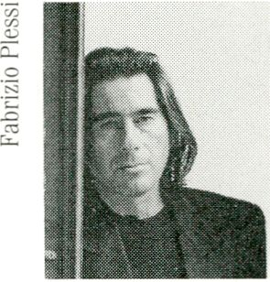

14.00-21.00

VIDEOINSTALLATIONEN
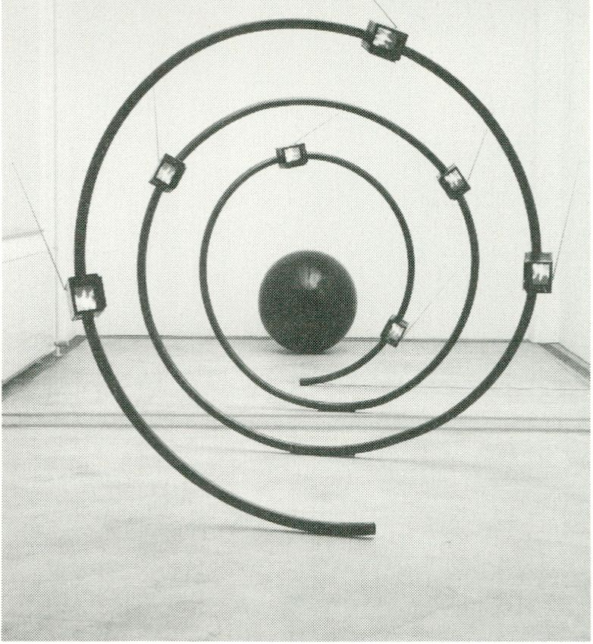
Foto:Michael Bielicky

Michael

Bielicky
Der Name

Technik
7 Monitore
1 VHS-Player
1 Metallspirale/Metal spiral
250cm x 400cm
1 Metallkugel/Metal bowl
(0 80cm)
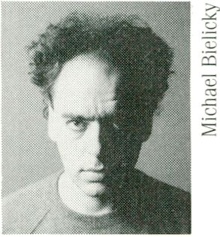

Biografie
1954 geboren in Prag, GSFR. Lebt
seit 1969 in Deutschland. 1987 -
Abschluß in der Kunstakademie
Düsseldorf, Klasse Nam June Paik.
Seit 1991 Lehrtätigkeit an der
Kunstakademie Prag.
Born 1954 in Prague, CSFR. Since
1969 living in Germany. 1987-
Master of Arts degree under Nam
June Paik at the Academy of Fine
Arts, Düsseldorf. Since 1991 asso-
ciate professor at the Academy of
Fine Arts Prague.
Video-Installationen (Auswahl):
1988 - Staffelei: 1989 - Inventur
1990 - Der Name; 1991 - Sephirot-
Baum, Perpetuum Mobile
Die Information bewegt sich durch
den Raum und die Zeit immer in
der gleichen Form. Sie manifestiert
sich in einer Spirale. Der
genetische Code wird in der
Doppel-Helix-Spirale gespeichert
genauso wie die Information in den
zwei Rollen der Thora, der heiligen
Schrift des Judentums. Wie die
Laute der menschlichen Sprache in
Form von Wellen (Spiralen), so
bewegt sich unser Sonnensystem in
gleicher Weise durch den Raum.
Computerdisketten und Video-
bänder speichern Information
spiralförmig. Das Licht - ein Wort -
ein Name - ein Code - die
Information kommt aus dem
Dunkeln (von “Irgendwo”) und wird
erst sichtbar durch die ver-
schiedenen Medien. Das Universum
ist ein informationssuchendes und -
gebendes System (Bewußtsein).
Die Installation besteht aus einer
Metallspirale mit 7 kleinen s/w-
Monitoren (Informationsträger).
Man kann durch die Spirale wie
durch einen Tunnel laufen. Am
Ende des “Tunnels” liegt eine
schwarze Kugel (“Das Irgendwo”).
Ein Mini-TV-Sender überträgt die
Information - in der Form einer
Flamme - zur Spirale und den
Empfängern.
Information always moves through
time and space in the same form of
a spiral. The genetic code is stored
in the double-helix spiral in the
same way as the information in the
two rolls of the Torah, the sacred
book of Judaism. The sounds of
human language move through
space in the same way as our solar
system moves through the universe.
We store information on a
computer disc in a spiral form, as
we do on a videotape.
The light - a word - a name - a code
- information is invisible and comes
from the darkness, from
“somewhere", made visible through
the various media. The universe is
an information-seeking and -giving
system (consciousness).
The installation consists of a metal
spiral on which 7 small b/w
monitors (information carriers) are
mounted. One can walk through the
spiral like through a tunnel. At the
end of that “tunnel” there is a black
sphere - the “somewhere". A small
TV transmitter transmits “the
information" (in the form of a
flame) to the carrier - the spiral and
the receivers (TV’s). (Michael
Bielicky)
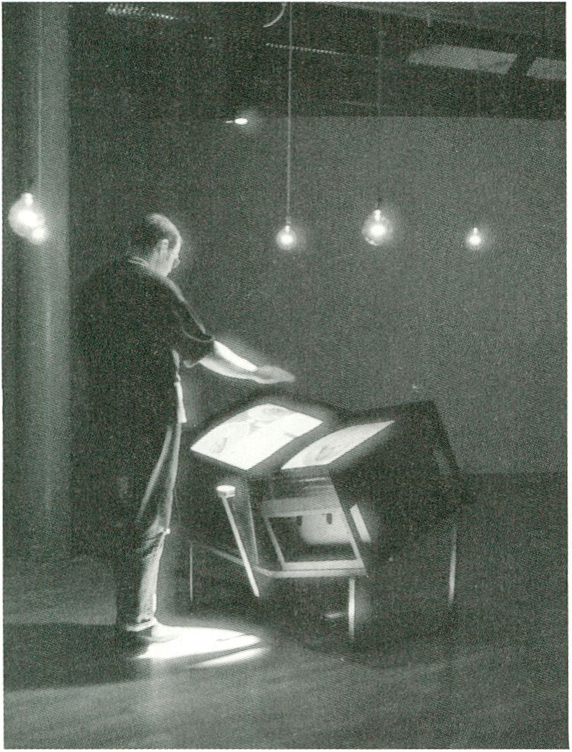Zwei Bildschirme bilden die zwei
Seiten eines digitalisierten,
erleuchteten ’Stundenbuches’ aus
dem Mittelalter. Auf der rechten
Buchseite erscheinen Original-
rezepte für die Suche nach dem
Stein der Weisen, auf der linken
eine futuristische pseudo-
akademische Abhandlung über
Wissenschaft und Alchemie in der
Zeit nach den “Großen semanti-
schen Kriegen”. Die alchemistische
Verwandlung eines mittelalter-
lichen Textes in eine digitale
Simulation wird unterstützt durch
modernste interaktive Technologie,
die es dem Leser erlaubt, mit einer
einfachen Handbewegung die 24
Seiten des Buches umzublättern.
“Alchemy’s” totale Simulation
schafft eine Atmosphäre
aufgeklärter Konzentration durch
das Rascheln und das Leuchten
der Seiten.
Aber die Jahrhunderte sind nicht
spurlos vorübergegangen. Der Text
ist nicht die Ikone von einst. Biggs
Parodie stellt eine spielerische
Konkurrenz zwischen Wort und
Bild her: das Ornament ist endlich
befreit. Dämonen, Engel und Tiere
haben die Fesseln der puren
Illustration gesprengt und streifen
tanzend durch den Text.
Two monitor screens form a
digitally illuminated 'Book of
Hours’, each screen becoming a
page of the book that contains two
texts: On the right, original
alchemical recipes dealing with the
search for and promotion of the
Philosopher’s Stone - on the left, a
pseudo-academic treatise from a
future century describing a history
of science and alchemy prior to the
“Great Semantic Wars’’. An
installation enhanced by a
surrounding space of sound and of
concentration: the glimmering light
emanating from the monitors. This
alchemy from a medieval
manuscript to a digital simulation
is furthered by sophisticated
interactive technology which allows
the 'reader’ to turn the 24 pages of
the book with a simple wave of the
hand.
But centuries have passed. The text
is not an icon any more. Simon
Biggs’ parody places word and
image, text and texture in playful
competition. The ornament has
been turned loose. Demons, angels,
and beasts are beyond any limit
ofillustration moving and dancing
in mesmeric rhythms.

Simon Biggs
Alchemy

Technik
2 Monitore
2 Laserdisc Player
1 Macintosh Computer
1 Audioverstärker/Amplifier
1 Lichtsensor/Light sensor
Interface für/for
interaktive Installation
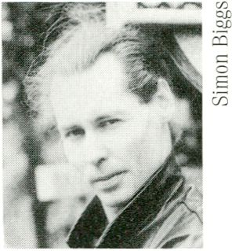

Biografie
1957 geboren in Aidelaide,
Australien. Arbeitet seit 1981 im
Bereich Computer und Video. Ab
1986 in Middlesex Polytechnic
London. Seit 1990 Lehrtätigkeit am
Nationalinstitut für Computerani-
mation in Groningen, Niederlande.
Born 1957 in Aidelaide, Australia.
Since 1981 working with computer
and video. 1986 Middlesex
Polytechnic London. Since 1990
teacher at the National Institute
for Computer Animation in
Groningen, Netherlands.
Video-Installationen (Auswahl):
1984/86 - Recombinant Figure
1988 - Golum, 1990 - Alchemy
VIDEOINSTALLATIONEN

Enrique
VIDEOINSTALLATIONEN
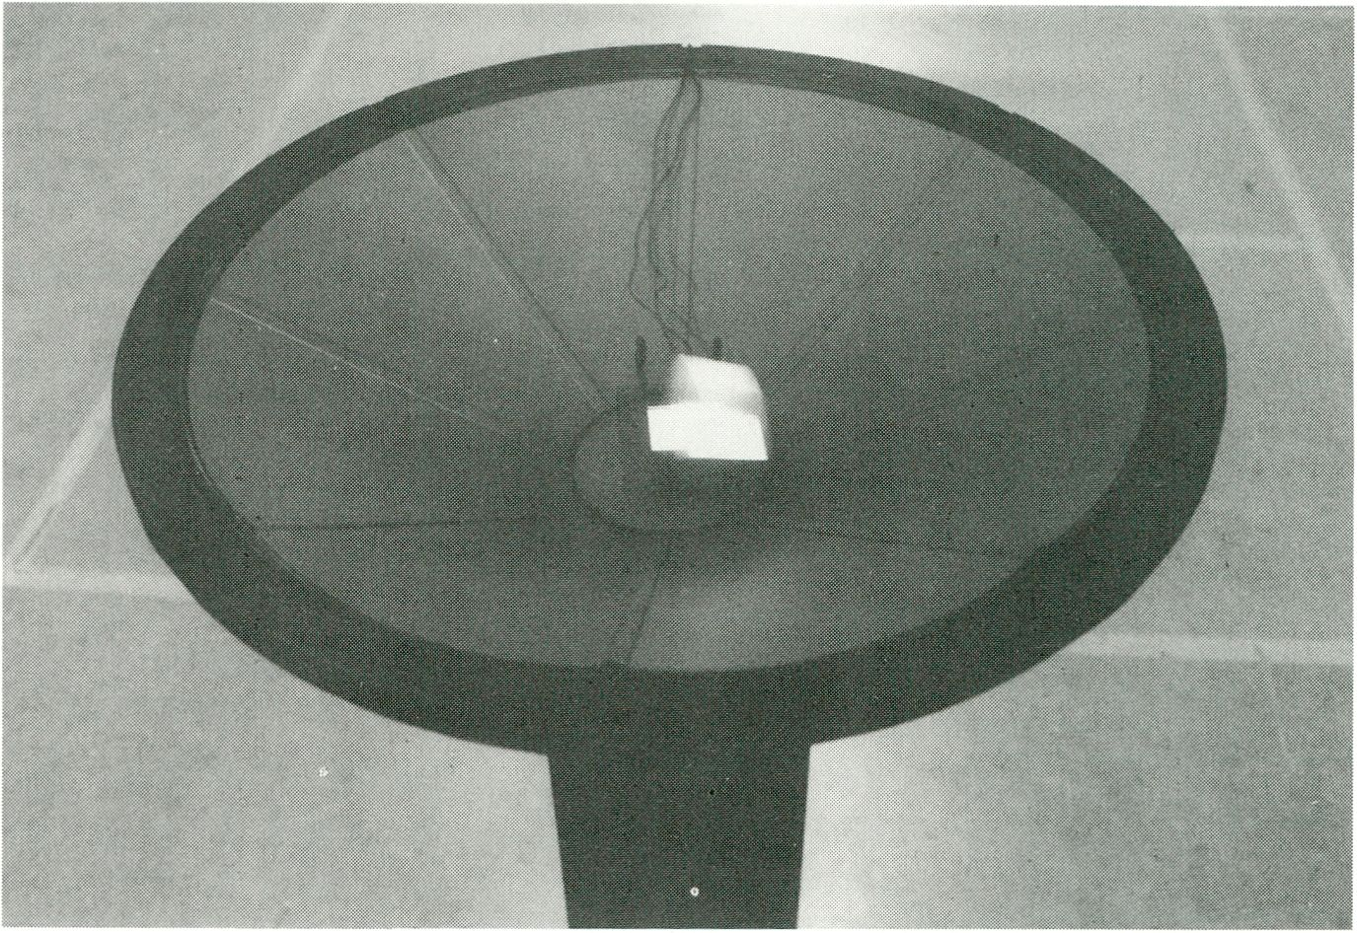
Fotograf: Andreas F. Voegelin

Fontanilles
Ohne Bild

Technik
1 LCD Monitor
1 U-Matic Player
1 Lautsprecher/Loudspeaker
(0 86cm)
1 Audioverstärker/Amplifier
IMetallrohr/Metal tube
100cm x 26cm
jf I
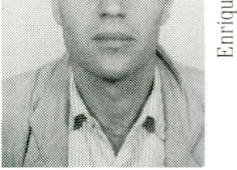

Biografie
1951 geboren in Barcelona. Seit
1975 Dozent an der Schule für
Gestaltung Basel, Schweiz. Seit
1983 Arbeit mit Video.
Born 1951 in Barcelona. Since
1975 teacher at the School of
Design in Basel, Switzerland. Since
1983 working with video.
Video-Installationen:
1986- 1.11.1986
1987 - Imago
1989 - Vice Versa
Architektur Denkform, Ohne Bild
1991 - Kalksteinwand, In Vitro
“Der Betrachter wird kaum je die
Gelegenheit haben, das Bild des
Hammers zu sehen, es sei denn, er
verfügt über solide Nerven.”
Enrique Fontanilles Skulptur
kommt fast “ohne Bild” aus. Das
Kleinod im Becken, im Brunnen -
der Monitor - verführt den Voyeur
und macht es ihm doch schwer. Ein
einziger Hammerschlag bringt die
Membrane des Lautsprechers und
damit den auf ihr liegenden kleinen
LGD-Monitor in Bewegung. Ton und
Bild fallen zusammen. Diese ganz
ungewöhnlich einfache Art, den
Zusammenhang von Ton und Bild
als Skulptur darzustellen, ist
sinnvoll und sinnlich zugleich. Sie
fasziniert und ist in ihrer
unberechenbaren Plötzlichkeit
abschreckend. Sie erinnert an die
Schönheit des Blitzes und den
Schrecken des Donners. Was ist
stärker - Schrecken oder Neugier?
Bei dieser Skulptur stellt sich für
jeden die körperliche Frage nach
der Distanz zum Objekt der
Begierde.
“The viewer will hardly have the
chance to see the image of the
hammer unless he has got strong
nerves. ”
Enrique Fontanilles installation is
practically “without an image". The
precious little object - the monitor -
in the well, in the basin, seduces
the voyeur while giving him a hard
time. A single stroke of a hammer
makes the membrane of a bass
loudspeaker and the small LCD-
Monitor lying on top of it jump.
Sound and image coincide. This
extraordinarily simple way of giving
form to the link between sound and
image makes sense and is sensual
at the same time. It is fascinating
in its consequential reduction and
deterrent in its incalculable
suddenness - just like the beauty of
lightning and the terror of thunder.
What is stronger - terror or
curiousity? This sculpture makes
every single person question his
distance to the object of desire.
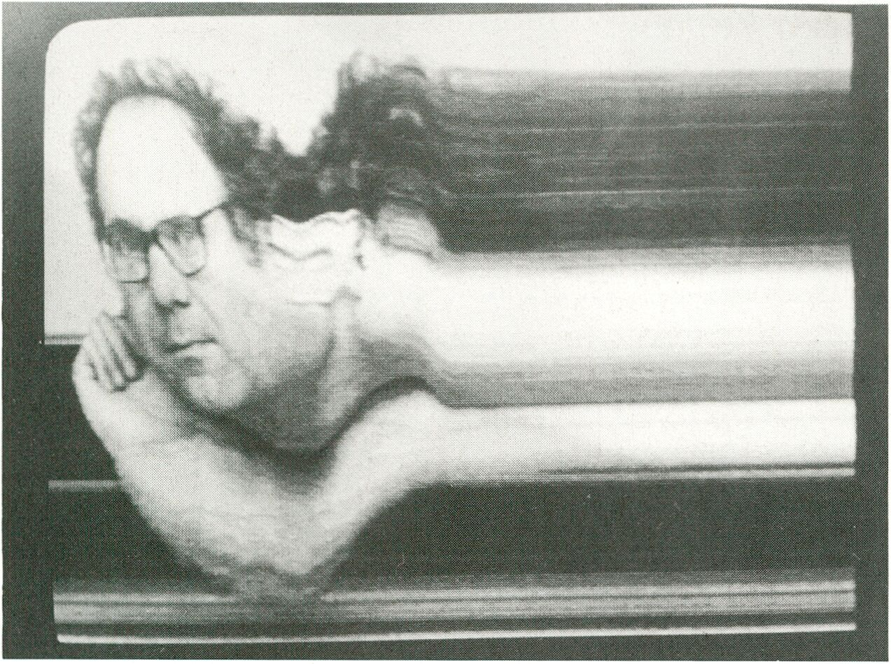Die Installation ist die
elektronische Realisation einer
Zielkamera. Das Monitorbild
protokolliert die Raum-Zeit-Tragödie
auf der Ziellinie. Der visuelle
Eindruck eines kontinuierlich von
rechts nach links laufenden
Bildbandes wird ermöglicht durch
einen Videobild-Digitizer, der, an
eine Überwachungskamera
angeschlossen, eine in der Mitte
des Bildfeldes gelegene Pixelspalte
- in Echtzeit - auf den Bildschirm
überträgt. Zugleich wird das Bild
um eine Spalte nach links
geschoben. Genau so funktioniert
die fotografische Zielkamera: Statt
eines Zeitverschlusses hat sie einen
schmalen senkrechten Schlitz,
durch den das Licht auf den mit
kontinuierlicher Geschwindigkeit
transportierten Film fällt. Nur
Bewegung wird scharf abgebildet,
Ruhe dagegen verzerrt zu
konturlosen Bändern.
In Berlin wird eine erweiterte
Version der Installation (zwei
Türme mit je zwei Monitoren) zwei
Punkte des Treppenhauses des
Festivalorts verbinden, so daß
“Tänzer auf der Ziellinie”
ein Duett improvisieren können.
This installation is the electronic
realization of a photo-finish
camera. The monitor image is the
record of the space/time tragedy at
the finish line. The visual
impression of an image series that
is continuously running from right
to left is made possible by a video-
image digitizer that, fed by the
closed-circuit video camera,
provides a real time transfer of a
pixel array situated in the middle of
the image area on to the monitor
screen. At the same time the image
is being shifted to the left by one
column. This is precisely how the
photo-finish operates: Instead of a
time shutter, a vertical slit lets the
light pass through on to the film
which is being transported at a
constant speed. In contrast to
conventional photography only
motion is being depicted sharply,
whereas the stationary is distorted
to a blurred series.
In Berlin an extended version of
this interactive installation (two
towers with 2 monitors each) will
link two points of the entrance hail
thus enabling "would-be dancers on
the finish line” to improvise a duett.

Wolfgang

Schemmert
Videoschlitz

Technik
2 Videokameras
4 Monitore
2 Computer Amiga
2 Video Digitizer
2 Holzrahmen/Wooden structures -
Maße/Measures: 2 m x 1 m
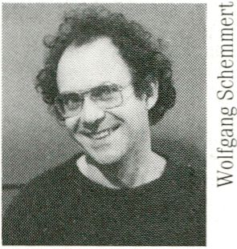

Biografie
Geboren 1948. Physikstudium. Seit
1977 politische Arbeit in
Videogruppen. 1983/84 Studium
an der Hochschule für Gestaltung
in Offenbach. Seit 1984
Experimente mit Video/Film/Foto.
Lebt und arbeitet in Offenbach.
Born in 1948. University degree in
physics. Since 1977 politically
active in video groups. 1983/84
studies at the Academy of Design
in Offenbach. Since 1984
experiments with video/film/photo.
Lives and works in Offenbach.
Video-Installationen:
1988 - Tau Memory; 1990 - Die
Oberfläche gehört allen; 1991 -
Katze und Maus - Videoschlitz
VIDEOINSTALLATIONEN
Galerie KUNST-WERKE
15.00-18.00

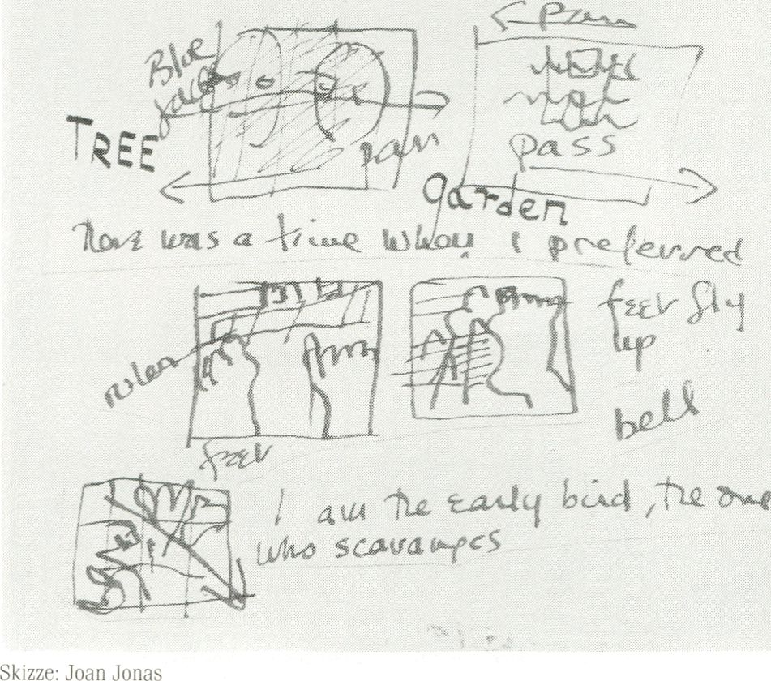
VIDEOINSTALLATIONEN

Joan Jonas
"Revolted
by Thoughts of
Known Places..
(Arbeitstitel / Working title)

Technik
2 Monitore
2 U - Matic Player
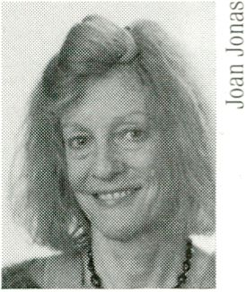

Biografie
1936 in New York City geboren.
Besuch der Schule des Boston
Museum of Fine Arts von 1958-61.
Magister der Columbia University
in New York 1965. Seit 1972
arbeitet sie mit Video in ihren Life-
Performances und Installationen.
Born in New York City in 1936.
1958-61 Boston Museum of Fine
Arts. In 1965 M.A. from Colombia
University, N.Y.C. Since 1972 she
has been using video in live
performances and installations.
Video - Installationen (Auswahl):
1980 - Upsidedown and Backwards
1983 - He saw her Burning: 1987 -
Volcano Saga: 1988 - Transitions.
“Diese Installation basiert auf dem
irischen Text “Sweeney Astray” in
der Bearbeitung von Seamus Heany,
( Urfassung aus dem 7. Jahrhun-
dert. v.Chr.) Ein König, nach einer
Schlacht wahnsinnig geworden, ist
dazu verflucht, sich in einen Vogel
zu verwandeln. Die Arbeit
konzentriert sich auf den kleinen
Ausschnitt des Textes, als er “mit
einer wütenden schwerfälligen
Bewegung wie ein Vogel aufflog”.
Als Ausgestoßener im Exil wird er,
auf einem Baum hockend, zum
Dichter, der in der Natur lebt, sie
besingt sein Schicksal beklagt,
seinem Heimweh Ausdruck verleiht.
Die Wahl Berlins als Ort zielt
darauf ab, die Stadt in eine Zeit und
einen Ort des Wandels zu
transformieren.
Zwei Monitore werden nebenein-
ander gesetzt. Der beinahe rauhe
Ort hat ein großes Fenster, das auf
einen engen grauen Hinterhof geht.
Ein Teil der Videoaufnahmen
entsteht dort, der andere auf den
Straßen und Plätzen Berlins,
fließende Übergänge von einem
Moment zum andern in Groß-
aufnahmen, meist aus der flüchti-
gen und mißtrauischen 'Vogel-
perspektive'. Fragmente der Innen-
ausstattung als Teil der Installation
weisen auf den prozeßhaften und
desillusionierenden Charakter hin.
(Joan Jonas)
“This installation is based on
“Sweeney Astray”, an Irish text in a
version by Seamus Heany. The
original source of the story dates
back to the 7th century A.D. when,
after a battle, a king goes mad and
is transformed into a bird, The
focus is on a small section of the
text when he "levitated in a frantic
cumbersome motion, like a bird of
the air. ” As an outsider, an exile, he
becomes a poet living in nature,
praising, complaining and yearning
for 'home'. The purpose of the
setting in Berlin is to transform it
in a particular time and place of
change.
Two monitors are set side by side in
an almost raw space in East-Berlin.
This place, with its large window
facing a grey courtyard, is used as
a set for one half of the piece -
images for the other part are shot
outdoors. The fleeting glimpses are
almost entirely close-ups - shot
mostly from the 'bird’s’ point of
view, furtive and suspicious.
Fragments of the video set are left
as part of the installation,
indicating a process, revealing the
illusions.
(Joan Jonas)
Produktion: KUNST-WERKE,
in Zusammenarbeit mit dem
VideoFest.
ARC A N A L
DES FILMS,
coproduit, diffuse, distribue
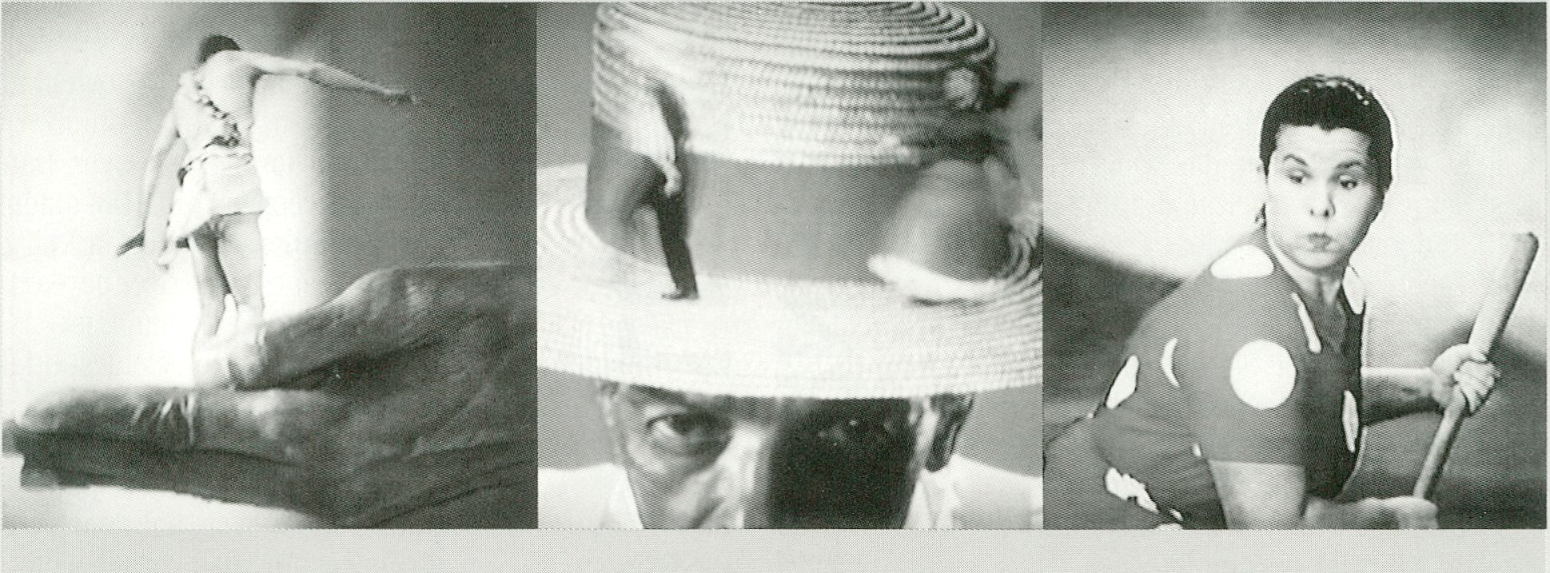architecture, arts plastiques, art vidéo, cinéma, danse, histoire et société,
littérature, musique, photographie, sciences et techniques, théâtre.
Outil d'expérimentation et d'application, ARCANAL intervient dans le
domaine de l'audiovisuel avec la volonté de :
- favoriser, dans un esprit d'innovation, de recherche et de création, les
démarches artistiques contemporaines,
- contribuer à la diffusion des œuvres auprès des plus larges publics.
- participer ainsi à la constitution d'une culture audiovisuelle contemporaine.
ARCANAL provides the means for making experiments and applying news methods
in the audio-visual field by :
- favouring contemporary artistic approaches, in a spirit of innovation, research and
creativity,
- distributing the works to the widest range of audiences,
- participating in the creation of contemporary audio-visual culture.
ARCANAL
92, avenue Kléber
75116 Paris
Téléphone (1) 47 27 30 60
Télécopie (1) 47 04 86 51.
Association loi 1901. créée en 1985 à l'initiative du Centre National de la Cinématographie (Ministère de la Culture et de la Communication).
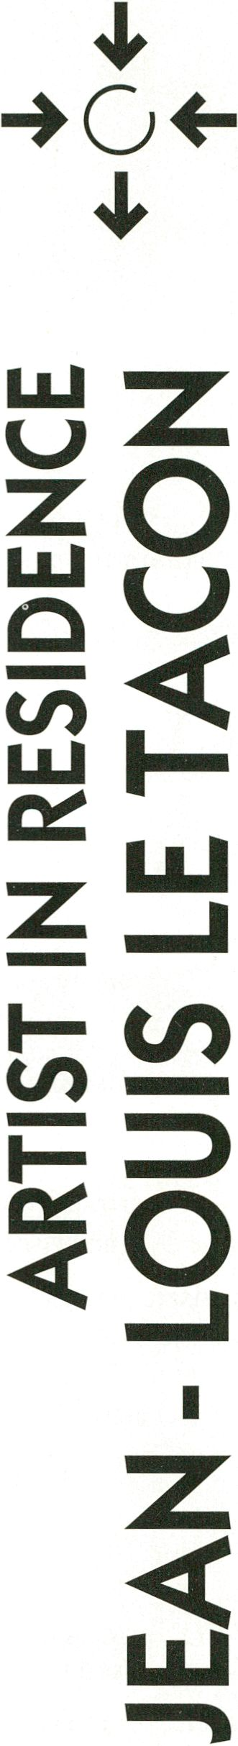
INFOREIHE
Geboren am 12. Januar 1945 in
der Bretagne. Zunächst beschäftigt
er sich mit Soziologie und stößt,
angeregt von Dziga Vertov, auf den
“militanten Film”; ergründet 1971
die Polit-Filmgruppe “Tor e Benn”.
Von 1973 - 77 ist er Lehrbeauftrag-
ter für “Soziologie der Massen-
medien” an der Universität von
Rennes und von 1977 - 78 Berater
und Regisseur in Saint-Cadou im
Atelier de Creation Audiovisuelle.
Anschließend geht er zu Studien-
zwecken nach Paris, wo er die
Vorlesungen von Jean Rouch
besucht. Der 1977 auf Super 8
gedrehte Film “Cochon qui s'en
dedit” (Das Schwein, das widerruft)
ist seine Doktorarbeit und erhält
1980 den Georges-Sadoul Preis.
Le Tacon erlebt einen ebenso
aufsehenerregenden wie kurzen
Auftritt unter den Scheinwerfern
des Ruhms. Le Monde spricht von
“einer wunderbaren Regieführung”,
Telerama von “diesem kleinen...
scharfen antikonformistischen und
nach Schwefel riechenden
Pamphlet”, Sonovision erinnert an
Bunuel.
Elf Jahre später hat der Film noch
kein graues Haar und Le Tacon
nichts von seiner Ausdrucksstärke
verloren, seine Arbeit geht weiter...
Doch wen interessiert das?
Um als freier Regisseur leben zu
können, macht Le Tacon, wie viele
seiner Kollegen, Auftragsfilme,
arbeitet fürs Fernsehen. Dabei
verliert er sich nicht im Konventio-
nellen. Er bleibt weit davon ent-
fernt, das Gesetz des einfachsten
Weges zu befolgen. Seine Eigenheit
hat erbewahrt, ohne sich fest-
zufahren oder festlegen zu lassen,
und eine umfangreiche, originelle
Produktion hervorgebracht. Dabei
hat er sich jedem Karriereismus
verweigert. Ist das der Grund, daß
sein Name und seine Arbeit so
wenig bekannt sind? Zweifelsohne
nimmt Le Tacon in der Öffent-
lichkeit nicht den Platz ein, der ihm
dank seiner Arbeiten zukommen
sollte. Warum?
Diese Tatsache scheint symptoma-
tisch dafür, wie schwer sich der
Film damit tut, zu erneuern, seine
Innovatoren aufzunehmen und sich
äußeren Einflüssen zu öffnen. Doch
Le Tacon ist nicht verschwunden,
er hat nur einen anderen Weg
eingeschlagen: Video.
“Vielleicht habe ich einfach Angst
vor dem Film mit seiner Arbeits-
teilung, seinen riesigen Budgets...
Ich bin aber auch nicht besessen
vom Langspielfilm, vom Samstag-
Abend-Film...” Gibt es im Film denn
genügend Raum für etwas anderes
als den traditionellen Langspiel-
film? Zweifel...
Jean-Louis Le Tacon paßt in keine
Schublade. Er arbeitet sowohl an
einer Modenschau von Gaultier wie
an einer Choreographie von Daniel
Larrieu, wechselt vom Dokumentar-
zum Spielfilm, vom Rock'n Roll zum
Comic. Seine Nicht-Greifbar-keit ist
eine optische Täuschung, ist
lediglich Effekt der Vielgestaltigkeit
seines Werkes.
“Ich bin für experimentelle Pro-
blemstellungen, diese Neigung der
Kunst ist der Weg, auf dem sie zu
etwas gelangt, das vorher nicht
existierte, auch auf die Gefahr hin,
diese Kunst in die Luft zu jagen.
Ich habe für mich immer das
Autoren-Video in den Vordergrund
gestellt, d. h„ die Beschäftigung
mit Formen, die in einem
bestimmten Thema verankert sind.
Ich glaube, daß eine neue Art von
Film ent-stehen wird: der 'Video-
Film' oder 'elektronisches Kino',
Arbeiten von entsprechender
Länge, die das elektronische
Material be- und mißhandeln.
'Extrait de naissance' ist ein erster
Versuch, der beweist, daß tausend
Verkürzungen möglich sind für die
Übersetzung einer Emotion.”
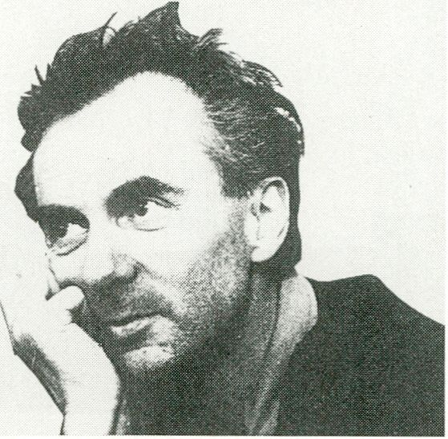

INFO REIHE
Die theoretische Debatte ist noch
nicht abgeschlossen. In einem von
ihm mitunterzeichneten Manifest
heißt es unumwunden: “Die alten
Konventionen des Erzählens gehen
nicht mehr... Es steht unumstößlich
fest: der Film von morgen wird
elektronisch oder er wird gar nicht
sein.” Das Formale wird jedoch nie
Selbstzweck - Le Tacon strebt nicht
nach Abstrak-tion bis zum Exzeß.
Wenn er weiter spürt, erforscht er,
was das Leben an Konkretem, an
Trivialem zu bieten hat. In “Entrez
donc!” berührt er tief vergrabene
Geheimnisse und filmt mit einer
explosiven Mischung aus Takt-
Gefühl und Gewalttätigkeit, aus
Scheu und Exhibitionismus, all das,
“was man nicht macht”.
“Mir gefällt am Video das Unmittel-
bare: Man schaut sich ein Bild
sofort an, nimmt es mit nach
Hause, bringt es auf den Fernseh-
schirm. Es ist in der Arbeit ein
wenig wie im Atelier eines Malers...
mir persönlich gefällt das.”
Auch wenn man weiß, daß die Rea-
lität über die Fiktion hinausgeht,
interessieren sich die Filmemacher
jedoch vor allem für die Fiktion.
Diese Regel gilt ebenso für Le
Tacon. Doch er hat das Traumhafte
und die ungeschminkte Wirklickeit
von Beginn an vermischt, aber
wendet sich niemals ganz vom
Dokumentarischen ab.
Nach einem Artikel von F. Ode
*
->G«-
Born on January 12, 1945 in
Brittany, he first studied sociologiy
before he was led to the “militant
film ” by the work of Dziga Vertov,
in 1971, he founded the political
film group Tor e Benn. From 1973-
77 he was teaching “sociology of
mass media ” at the University of
Rennes. He then worked one year
as film director in Saint-Cadou,
Atelier de Creation before he went
to Paris to continue his studies and
to follow lectures by Jean Rouch. In
1977 he got his Ph.D. with the film
Le cochon qui s ' en dédit (The pig
that cancelled), shot on Super-8,
and received the Georges-Sadoul
Award. Jean-Louis Le Tacon
enjoyed a place in the spotlights
that was as sensational as it was
short-lived. Le Monde wrote about
the “wonderful direction". Télérama
was taken by “this small...
piercingly nonconformist lampoon
that reeks of sulphur" while Sono-
vision placed it beside Bunuel.
Eleven years later the film hasn 't
grown a single grey hair. Le Tacon
has lost none of his expressive
powers. In fact, his work keeps
developing... Only who cares?
Like many of his collègues, to earn
a living as director Le Tacon makes
films and other works on commis-
sion, for television. Still, he never
loses himself in the conventional
framework, and he's immuned to
the imbecility of cliches. He knows
how to preserve his inte-grity. He
produces broad-minded and
original works which remain true
to his intentions, tastes and
himself, and which purposely
ignore commercial competitiveness.
Is that why his name and work
receive so little attention? At any
rate it seems that Le Tacon hasn't
won for himself the seat that his
first success promised him; nor the
recognition justified by his later
works. Why?
This disappearing from the profes-
sion is symptomatic of the diffi-
culty that film has, trying to regen-
erate itself. It fails to accept and
sustain its innovators, or to
connect them with outside influ-
ences. But Jean-Louis Le Tacon has
not disappeared for everybody. He
has simply chosen a different direc-
tion by devoting himself to making
videos.
“ Maybe I'm just afraid of the
highly specialized division of labour
in the film industry, the incredible
budgets... But then I'm not obses-
sed with feature-length films, the
Saturday night film... ” Is there
room enough in the industry for
more than simply the traditional
feature-length films? One wonders.
But Jean-Louis Le Tacon refuses to
be pigeon-holded. He works on a
fashion show by Jean-Paul Gaultier
as well as on a piece of choreo-
graphy by Daniel Larrieu. He then
changes from contemporary
sculpture to archeology, from
documentary films to films for the
cinema, and from rock to comics.
His socalled 'evasiveness'is
merely an optical illusion, the
result of his scope.
“I believe in posing experimental
problems, in the same way that I
do through experimental film and
video. The experimental prefe-rence
in art is the way to hit upon what
didn 't exist before, some-thing
different; the danger being you can
destroy the art.
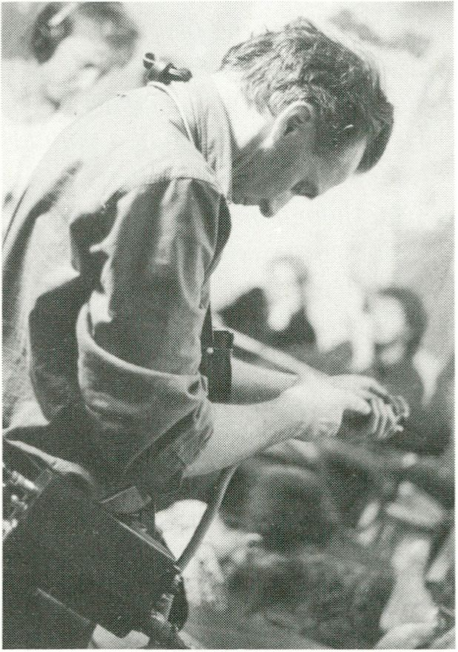

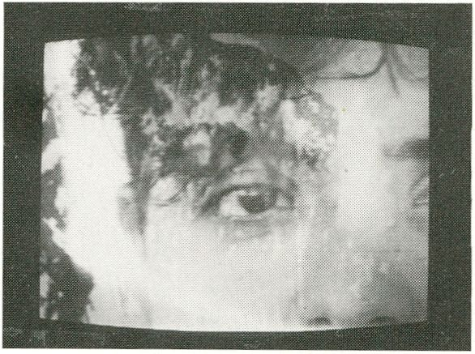
INFOREIHE
o
For me videos by authors stand in
the foreground, meaning involve-
ments with audio-visual forms
anchored to a particular theme.
This emotional, historic or cosmic
anchor is there to open the door
of the work for the viewer. I have
the feeling that a new genre of
film will be born. We call it the
“video film" or “electronic
cinema ”, The length of the work
correspond directly to the use and
misuse of the electronic material.
“Extrait de naissance” (or birth
certificate) is an early attempt to
prove that a thousand shortenings
are possible when translating a
single emotional effect.
The theoretical debate is not over.
With their film (1989) Le Tacon
and Jonier signed at the same
time a manifesto which, not
intended to be provoking, unravels
in this manner: “The old conven-
tions of storytelling no longer
work... Clearly irreversible is the
fact that tomorrow's film will be
either electronic, or not at all. ”
Le Tacon's search, however, never
follows only form. If he goes
further it hardly becomes abstrac-
tion. He studies, on a concrete and
trivial level, what life has to offer.
While disturbing well-buried se-
crets in Entrez done! (Then come
in!) he films, using an explosive
mixture of tact, brutality, timidity
and exhibitionism, everything that
“one does not do".
“What I like about video is it's
immediacy, it's quick accessi-
bility: you see the picture right
away, take it home and put it in
the monitor. It's an activity like
working in the studio of a painter
... Personally, I like it there. ”
Even though one knows that
reality surpasses fiction, the
filmmaker is still primarily
interested in fiction. The same
rule applies to Le Tacon. He mixed
the dreamworld with a naked
reality from the very start.
Whatever he may do he never
turns his back entirely on
documentaries.
From an article by Francois Ode

Espero verte pronto
por eso
Jean-Louis Le Tacon
F, 1988, 12 Min.
Ebenso wie “Absent d’ Egypte”
produziert er für die Serie “Note
d’ arpenteur” (Anmerkungen eines
Vermessers) Videoreflexionen und
Tagebuchaufzeichnungen per
Kamera während eines zwei-
wöchigen Aufenthaltes in
Santiago, Chile.
In Ergänzung und um einen
(kurzen) Überblick über die Vielge-
staltigkeit der weiteren Program-
me mit J. L. Le Tacons Arbeiten zu
geben, werden wir außerdem
Ausschnitte aus folgenden
Bändern vorführen: “Video-Plaisir
Nr. 1”/ “Entrez done!”/
“Waterproof” und “Extrait de
naissance”.
Diese Arbeiten sind Bestandteil
der Le Tacon-Programme “Music
Video & New Television” (Fr., 21.
02., 23 Uhr) und “Plastic Art,
Dance & Fiction” (Di., 18. 02.,
- Uhr/Do., 20.02., 16 Uhr).
Like “Absent d’Egypte”a
production for the series “Note
d arpenteur" (notes of a
geometer). Video-reflections and
diary notes with the camera
during a two-week stay in
Santiago, Chile.
In addition to that, and to give a
(short) rundown on the rich
variety of J.L. Le Tacon’s work, we
will also screen excerpts from:
“Video-Plaisir Nr. 1 ”/ “Entrez
done!”/ “Waterproof” and “Extrait
de naissance”.
Theses tapes are part of Le
Tacon ’s programmes “Music Video
& New Television ” (Fri 21, 23.00)
and “Plastic Art, Dance & Fiction ”
(Tue 18, 20.30/ Thur 20, 16.00).

Absent D’Egypte
Absent D'Egypte
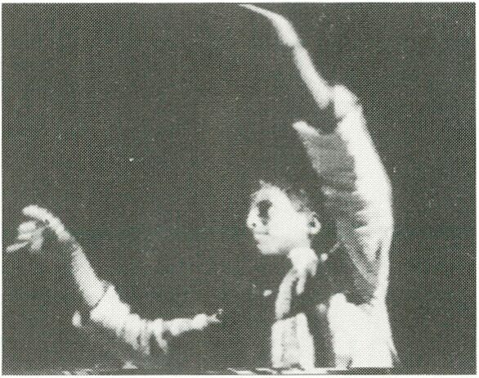
An abad per bourdelles, an emsaver
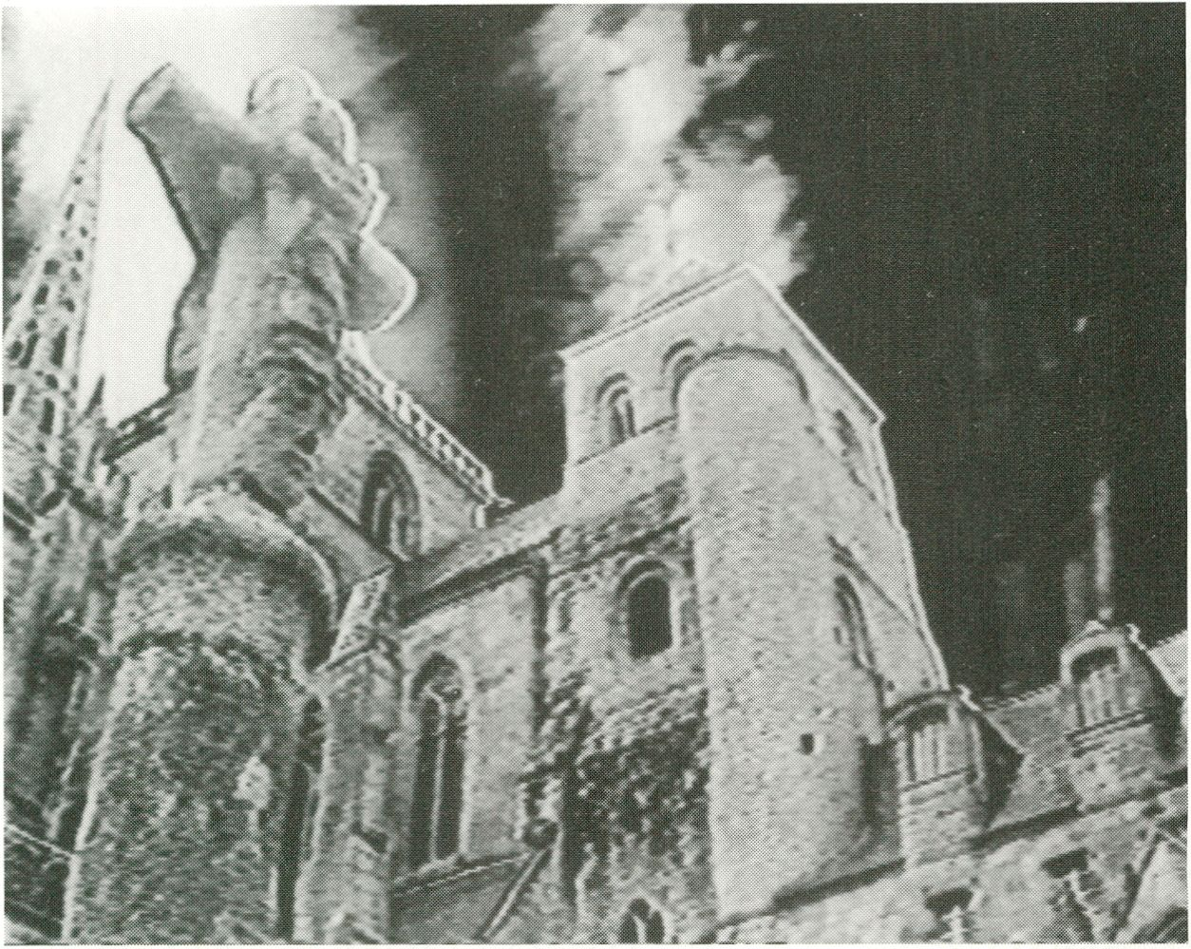
*
->G«-

Jean-Louis Le Tacon
F, 1989, 18 Min.
Beobachtungen während eines
dreiwöchigen Aufenthaltes in
Gourna, Ober-Ägypten, am Fuße
des Berges Thebain. Die Kraft der
Bilder und ihre Montage erübrigt
längere Kommentare, sie sind
Reflexionen und Meditationen für
sich. Sie lassen sowohl den Geist
der Umgebung, den Rhythmus und
die Härte des Lebens als auch das
Gefühl einer nicht zu überbrücken-
den Distanz zwischen den Kulturen
spüren, sind poetisch und doku-
mentierend zugleich, ohne verklä-
rend zu wirken.
Observations during a three-week
stay in Gourna, upper Egypt at
mount Thebain. The force of the
photography and the editing must
not be commented, being reflec-
tions and meditations in them-
selves. They transmit the spirit of
the surrounding, the rythm and the
hardship of life, as well as the
impression of a distance between
the cultures that cannot be
bridged. They are poetic and
documentary without romantici-
zing the subject.

An Abad Per
Bourdelles, an Emsaver

Jean-Louis Le Tacon
F, 1988, 27 Min.
Ein collageartiges Porträt über die
Bretagne anhand des Paters Pierre
Bourdelles und seines leidenschaft-
lichen Kampfes für “sein" Volk.
Zusammengefügt aus Interviews,
“elektronischen Landschaften” und
neu bearbeitetem Archivmaterial,
entfaltet sich eine atmosphärisch
dichte Beschreibung der Gefühle
des umhergestoßenen bretonischen
Volkes sowie des kämpferischen
und zugleich würdevollen alten
Herren, der mehrere Generationen
junger Bretonen geprägt hat -
auch Le Tacon selbst, der einst sein
Schüler war und mit dieser
herausragenden Arbeit auf seine
Weise die Forderungen des Paters
unterstützt und zugleich die
“Seele” der Bretagne visualisiert.
A collage-like portrait of Brittany
following Father Pierre Bourdelles
and his passionate fight for “his”
people. Taken from interviews,
“electronic landscapes” and
worked-over archive footage, an
atmospherically dense picture
unfolds that describes the feelings
of the Bretons and this old man, a
fighter with dignity who has influ-
enced the lives of many a young
Breton - Le Tacon included. Once
his pupil, he now, with this extra-
ordinary work, supports the claims
of the Father and, at the same.
time, visualizes the “soul” of
Brittany.
INFO REIHE
MedienOperative
Berlin
Die MedienOperative
ist seit 1977 das
Berliner Zentrum für
unabhängige Videoarbeit.
Ein Medienzentrum, daß in seinen
Räumlichkeiten die verschiedensten
Aktivitäten vereinigt:
Videoproduktion, Videokurse,
Videoverleih und Veranstaltungen
im Videokino.
Die MedienOperative bietet ein
differenziertes, aufeinander
aufbauendes Kursprogramm an,
von Anfängerkursen bis zu
speziellen Workshops.
Das Medienzentrum bietet Räume
und die technische Ausstattung für eine
praxisorientierte Videoausbildung,
die von erfahrenen Videomachern
realisiert wird.
MedienOperative Berlin -
Potsdamer Str. 96, 1000 Berlin 30
Telefon: (030) 262 3039 , Telefax: (030) 262 8713



HAUPTPROGRAMM
Die Stadtillustrierte
Zitty präsentiert /
presents:
Auswahlprogramm mit den
unterschiedlichsten Arten
von Videos, die während
der kommenden zwölf Tage
auf dem VideoFest
präsentiert werden,
zusammengestellt von:
Till Radevagen (Logo)
und
Micky Kwella &
Knut Gerwers (VideoFest)
A broad selection of
diverse videos to be
presented during the
coming twelve days at the
VideoFest, compiled by Till
Ragevagen (Zitty)
and
Micky Kwella &
Knut Gerwers (VideoFest)
Karten / Tickets:
DM 18.- inch Büfett.
bei / at Zitty
Tempelhofer Ufer la
(am Halleschen Tor)
1000 Berlin 61
Mo-Fr 10-18 Uhr
PREMIERE - Preis

Die Jury:
Neville Brody,
britischer Avantgarde
Designer
Christophe Erbes,
Redakteur für
Kurzfilmprogramme
PREMIERE
Romy Haag,
Kabarettstar
Marian Kiss,
Videomacherin,
Egon Erwin Kisch-Preis
1991
Christoph Lauenstein,
Oscar-Preisträger 1990
für Kurzfilm
Zusätzlich zu der
VideoFest - Auswahl:
Vorstellung der VideoFest-
Bänder, die vom
Fernsehsender PREMIERE
preisgekrönt wurden.
In addition to the
VideoFest selection, there
will be the presentation of
the festival’s video art
tapes that have obtained
the PREMIERE - Prize of
the German Pay-TV
station.


Selected Works: Reel 6
Spit Sandwich
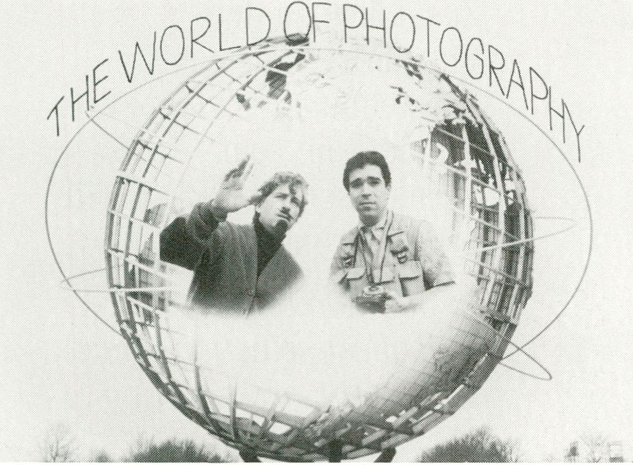
NIGHTFLIGHT
William Wegman
USA, 1970, 17 Min.
Wegraans ganz frühe Arbeiten, in
körnigem Schwarz/Weiß. Kurze
Perfomances, kürzeste Gags,
absurde Einzeiler. Sein knochen-
trockener Humor in den Monologen
und sein einfältiger Gebrauch all-
täglicher Gegenstände verwandeln
das Gewöhnliche in Surreales.
Wegman ’s early works in grainy
black and white. Short perfor-
mances, shortest gags, absurd one-
liners. His deadpan spoken delivery
of his monologues, and his ingeni-
ous use of everyday objects,
transform the ordinary into the
surreal.
William Wegman
USA, 1975, 19 Min.
Man Ray... der treue Hund.
Wegman... das monologisierende
Herrchen. Hier.sind einige der
berühmtesten Szenen und Parodien
mit Wegmans legendärem und
inzwischen verstorbenen Gefährten
Man Ray. dessen Gehorsam ausge-
beutet wird. In den Abgründen
zwischen Bild und Ton, z.T. auch
vom Fernsehen übernommen,
lauern eine ganze Reihe komischer
Momente, wenn z.B. Man Ray und
ein “Zwilling” Tennis (?) gucken,
während der Zuschauer ihnen
dabei zusieht.
Schließlich parodiert Wegman auch
noch audiovisuelle “Spezialeffekte”
in einer futuristischen Satire auf
“sound mix” und Farbeffekte.
Man Ray... the obedient dog.
Wegman... his master holding
monologues. This reel comprises
some of the most famous scenes
and parodies with Wegman’s
legendary and, by now, late
companion Man Ray whose
obedience is exploited in a series of
comic manipulations. In the gaps
between image and sound irony
lurks: there is for instance Man
Ray and a "twin” who are watching
tennis (?), while the viewer watches
them watching.
Finally, Wegman also parodies
audio and video “special effects”,
demonstrating an absurd “sound
mix” and color effects in deadpan
satires of futuristic technologies
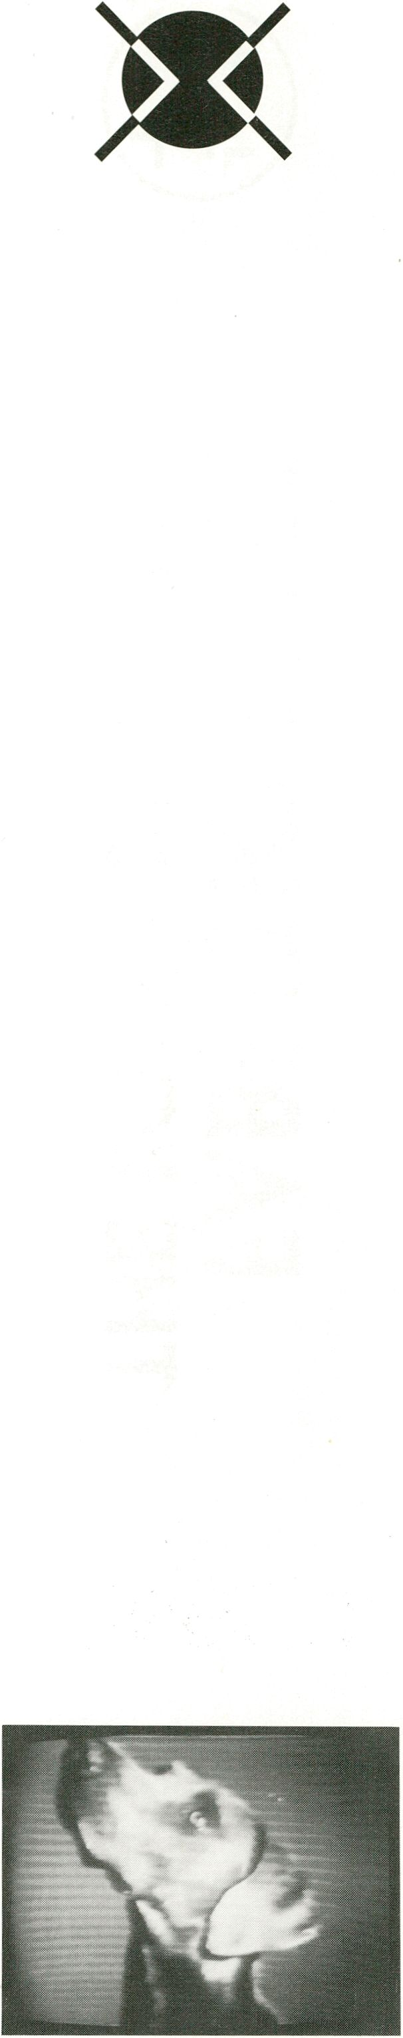

Man Ray, Man Ray
William Wegman
USA, 1978, 6 Min.

Accident
William Wegman
USA, 1979, 4 Min.

Gray Hairs
William Wegman
USA, 1976, 5 Min.
Drei kurze Statements: “Man Ray,
Man Ray” - eine ironische Parodie
auf biographische Dokumenta-
tionen. Man Ray, der Hund, über-
nimmt hier die Rolle von Man Ray,
dem Künstler und Photographen.
Der Off-Kommentar mit Texten zur
Biographie des Künstlers konstra-
stiert aufs Schärfste mit dem visu-
ellen Gegenstück. Surrealismus und
Dada werden hier auf einen ihrer
damaligen Vertreter angewandt,
ln “Accident” wird die Geschichte
von drei Personen erzählt, die
Zeugen desselben Unfalls waren.
Unlinear und unchronologisch sind
nicht ihre Erinnerungen. Wegman
rekonstruiert hier die Beliebigkeit
des Gedächtnisses.
“Gray Hairs” zeigt Nahaufnahmen
vom schlafenden Hund.
Three short statements: “Man Ray,
Man Ray” - an ironic parody on
biographical documentary, in which
Man Ray the dog is used as a
surrogate for Man Ray, the artist
and photographer. The voiceover
commentary narrates the biography
of the artist, and is hilariously at
odds with the corresponding visual
enactments of the canine Man Ray.
With surrealist and Dada tactics an
artist is portrayed who engaged in
these movements.
In “Accident”, Wegman intercuts
the narratives of three people who
witnessed the same accident.
Nonlinear and non-chronological are
their versions. Wegman
reconstructs this randomness of
memory.
“Gray Hairs" is a close-up study of
Man Ray as he sleeps.

Blue Monday
William Wegman, Robert Breer
USA, 1988, 4 Min.
Als Videoclip zu New Orders “Blue
Monday” produziert, vereint dieses
Band Breers einfallsreiche und
dynamische Animation mit den
humorvollen Tableaus Wegmans,
die dieser mit seinem Hund Fay
Ray, dem Erben Man Rays,
realisiert.
Produced as a music video for New
Order’s song “Blue Monday”, this
witty and dynamic piece fuses
Breer's vivid animation and
Wegman’s humorous tableaux with
his dog Fay Ray, the heir of the late
Man Ray.

The World of
Photography
William Wegman,
Michael Smith
USA, 1986, 25 Min.
Zwei Konzeptkünstler des Humors
- Wegman und Michael Smith -
haben zusammen eine Satire auf
Photographie, auf den Prozess des
Bildermachens und auf den
Unterschied von “hoher” Kunst und
“niedriger” Kultur produziert. Das
Band folgt der Struktur von
Anleitungsbüchern - “Fotos selber
machen” - mit Wegman als dem
Profi-Fotografen, der den naiven
Mike unter seine Fittiche nimmt.
Two conceptual artists of humour -
Wegman and Michael Smith - have
collaborated on this satire on
photography, on the process of
image-making, and the interchange
of “high” art and “low” culture. The
tape is structured as an instructio-
nal guide - “How to take pictures” -
featuring Wegman as the professio-
nal photographer who takes the
innocent Mike under his tutelage.

AKZENTE
“Noch einmal die Freiheit haben,
die lapidare und statische Ordnung
der Dinge zu verändern und
umzukehren, die Lust, den
eigentlichen Sinns eines Werks
umzustürzen und Möglichkeiten zu
erforschen, die jenseits der
bekannten Territorien liegen -
meines Erachtens die Strategie
der Kunst seit jeher. Aber ein so
einfach zu bestimmendes Skript
hat es noch nie gegeben. In jedem
Fall sind die Umstände nur dem
eine Last, der sie sich auflädt,
auch wenn wir mit beinahe
natürlichen Feindseligkeiten
auskommen müssen. Die Technik
hat zudem den nicht unbe-
trächtlichen Vorteil, die vorge-
gebenen Grenzen der Logik von
innen heraus zu überwinden.
Welche Klinge schneidet besser:
das elektronische Bild im Schrank
oder das ihm gegenübergesetzte
scharfkantige Glas? (“Armadio
fragile” - Red.) Und wem nützt es
denn, seine kalten und kalkulierten
Formen in den Regalen darunter
zu katalogisieren?
Wie schwierig ist es doch, die
greifbare Materialität von der evo-
zierten virtuellen Gegenständ-
lichkeit zu trennen! Wann werden
in die Kodexe der Kunstgeschichte
Betrachtungen aufgenommen, die
sich mit der Rolle und der
Anwendung technischer Mittel
befassen? Wird das Knäuel der
Zeichen jemals zu einem sozialen
Diskurs jenseits der vorschnellen
Euphorien entwirrt werden?
Bis dahin werden die Schränke zu
Räumen und die Räume enthalten
die Schränke ... das ist die große
chinesische Schachtel des Lebens.
Hier wird kein Monitor zu einem
Haustier gezähmt. Schneidend
hart präsentieren sie dem
technologischen Optimismus das
Bewußtsein und das Unbehagen
der Spaltung, die Verwirrung eines
noch andauernden Prozesses,
einer nicht gänzlich
aufgegangenen Rechnung.
Hinter dem Eisengitter, wie in
einem Zoo, bewahrt die Technik
die barbarische Kraft einer
Wildkatze. Auf dieser Seite des
Gitters fühlen wir uns doch
sicherer und können uns vielleicht
auch ein wenig mehr hervorwagen.
Aber Eile tut not, die Zeit hält ihre
Fallstricke bereit.”
Fabrizio Plessi
Der Text ist dem umfangreichen
Katalog zu Plessis Ausstellung in
Reggio Emilia, 1990, entnommen,
in der er mit einer langen Reihe
von Schrankvariationen eine
Bilanz seines bisherigen Installa-
tionswerkes präsentierte. Summe
mit Verweisen auf frühere
Arbeiten einerseits, eine offene
Reihe mit möglichen Ergänzungen
andererseits. Anhand von
Dokumentationen wird Plessi sein
Werk vorstellen und zu seinem
Konzept der “Low Definition” oder
der Humanisierung der
Technologie Stellung nehmen.
"To have the freedom to change
and invert once again the banal
and static order of things, and the
pleasure of abandoning the proper
meaning of a work to explore the
potentials that lie beyond the
known territories is, in my opinion,
one of the strategies that art has
always employed and continues
doing so today.
But there has never been such an
easily defined script. In any case,
the conditions are heavy for only
those who want to carry the
burden, even when we sometimes
have to live with hostilities of a
biological nature. Technology has
to its advantage the abilitiy to
expand on that which keeps us
barred in the accepted boundaries
of logic.
Which cutting edge is sharper: the
electronic image in the cupboard
or the opposing sharp-edged pieces
of glass? (“Armadio fragile” - ed.)
And who profits from having a
catalogue of cold and calculated
forms enclosed in shelves
underneath?
How difficult it is to separate the
physical touch from the evocative
materiality of the virtual! When
will the codices of art history
comprise critical reflections on the
role and improper use of technical
means?
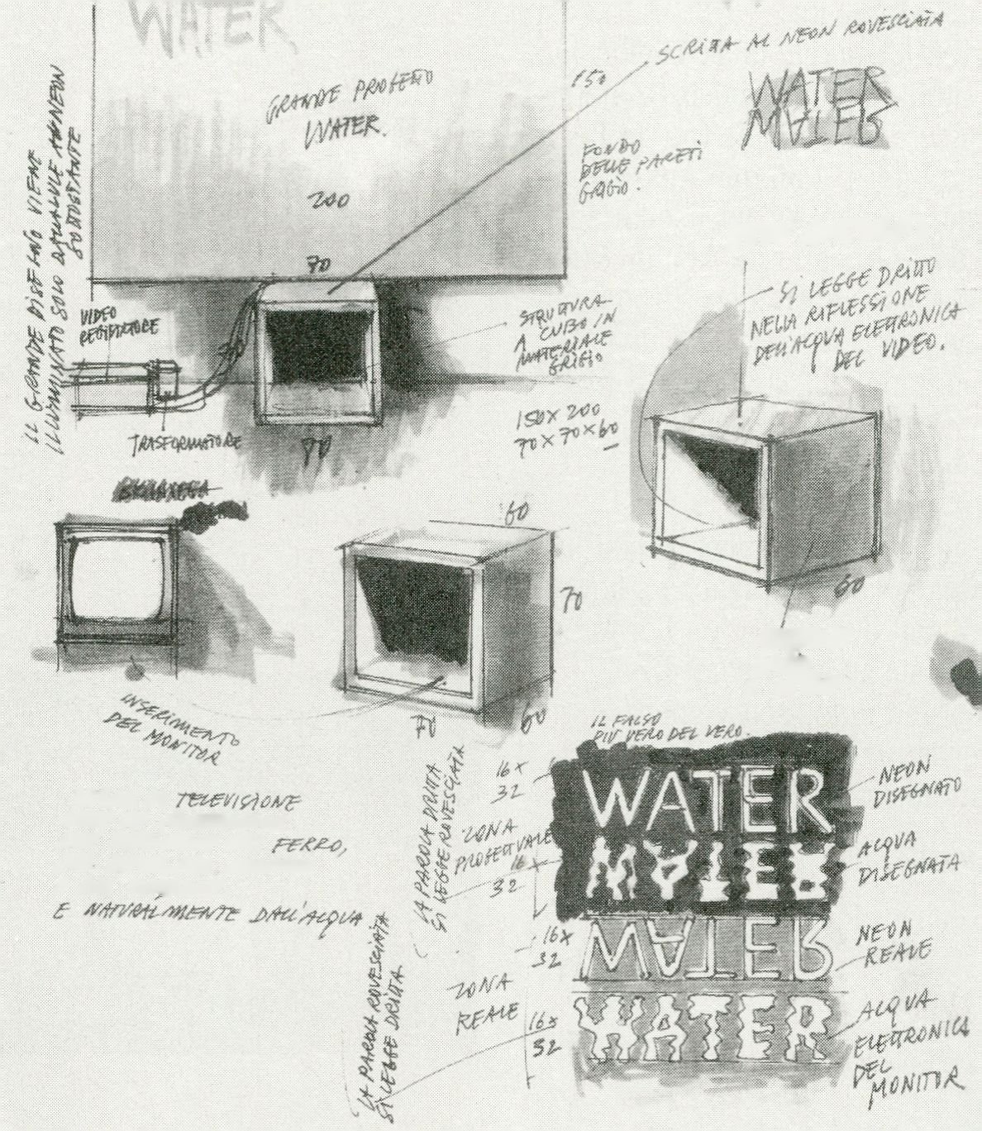In the meantime, the cupboards
will become rooms and the rooms
will contain the cupboards... this is
the great Chinese box of life. Here,
the monitors won’t be domesticated
any more. The cupboards, hard and
cutting, present to all optimists of
technology the consciousness and
uneasiness of a separation, the
disturbances of an ongoing process
and a still open account.
Behind iron bars, like in a zoo, the
technology harbours the ferocity of
a wild beast. This side of the bars
we feel more secure and perhaps
willing to risk a bit more. But we
ought to hurry up! The traps of
time are already waiting."
Fabrizio Plessi
This text has been taken from the
catalogue ofPlessi’s encompassing
exhibition of a long row of
“cupboards” in Reggio Emilia 1990,
which accentuate the theme of his
installation work varying the topic
of the structures. These pieces
represent a summary of his work
with references to previous
installations as well as the basis of
an open-ended series. Plessi will
introduce his work showing
documentaries and talk about his
concept of “Low Definition” or the
humanization of technology.
AKZENTE

VH/te ¿*
MHe m snumtAfiHe
Mp/S PiSZi/Mte oh.
J>iU AVUAi/J- W sxmAwb
0 Ml CftßCAB,
Anm#>
5Mto
( wm
M 066CW S*m4ArpH
t/lpgv.
Studio per Videoscultura ~Water'(1984)
Foto aus: Plessi, Edizione Canova, Reggio Emilia


AKZENTE
Deposito N.38
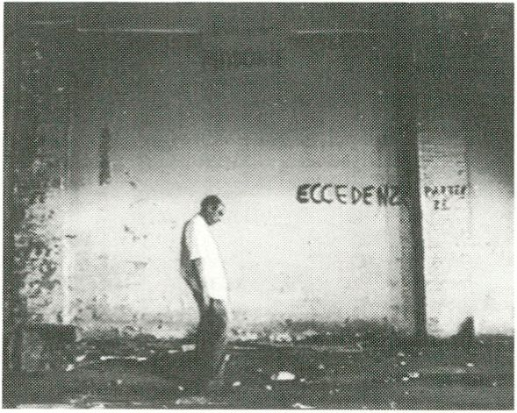
“Es gibt übrigens ein Ereignis in
der italienischen Szene zu ver-
melden: die Arbeit von Cinico TV,
mit denen Tape Connection erst
seit wenigen Monaten zusammen-
arbeitet. Anti-Fernsehen vom
Fernsehen ausgestrahlt, weder
Video noch Film, weder Fiktion
noch Dokumentation, aber den
Machern Franco Maresco und
Daniele Cipri ein tiefes Bedürfnis -
und eine sinnvolle Kreation.
Angefangen haben sie 1987, und
jetzt ernten sie allmählich Aner-
kennung. Mit ihren schwarz-weißen
Shorts stürzen sie uns mitten in die
Atmosphäre des in aller Welt als
Mafia-Stadt bekannten Palermos,
mit ah seiner Lebendigkeit und
seinem Schmerz - die Stadt, die
durch über 40 Jahre christ-
demokratischer Herrschaft in
verheerende, kriegsähnliche
Konflikte des Alltagslebens einer
Großstadt geführt wurde.
Die Einführung in diese Dimension
der Stadt, die uns Cinico TV bietet,
ist unseres Erachtens von großer
Bedeutung. Mit all den Ausschnit-
ten aus Filmen, Fernsehsendungen
und sogar Theaterstücken im Stil
Becketts schlagen diese Produk-
tionen einen Weg ein, der dem An-
liegen und den Aktivitäten von
Tape Connection sehr nahe
kommen.
Wir wollen helfen, diese Arbeit in
Europa bekannt zu machen, bevor
die Macht des offiziellen Fern-
sehens sie zu einer sanft ironi-
schen und nutzlosen Vignette der
Unterhaltung verformt und ihr
damit den kritischen Stachel zieht.”
Maia Giacobbe-Borelli
“There's something new and impor-
tant in the Italian scene: the work of
Cinico TV, with whom our
collaboration started only a few
months ago. It is anti-TV, but
broadcast by TV, neither video nor
film, neither fiction nor
documentary, a deeply needed and
meaningful creation for the authors,
Franco Maresco and Daniele Cipri.
beginning in 1987, they are now
getting more and more space with
their black and white shorts that
plunge us into the feeling and the
pain of the life in Palermo, the city
known all over the world as the
mafia-capital. Palermo is the town
where more than forty years of
Demo-Christian control led to
devastating levels of war-like
conflicts in the daily reality of a big
city. The way Cinico-TV shows us
this dimension is, in our opinion,
very significant. Quoting from
movies, television, videos and even
“Beckett-style” theatre, its produc-
tions go in the same direction Tape
Connection followed in these years,
somehow connecting itself with our
thoughts and activities.
Our intention is to get this work
known in Europe before the power
of official television, as is
happening, may appropriate it,
eliminating its critical side or
transforming it into soft, ironical
and useless vignettes for entertain-
ment. "
Maia Giacobbe-Borelli
AKZENTE

Oreto Ovest
(West Oreto)
I, 1991, 2 Min.
Ansichten des Stadtteils Oreto
westlich von Palermo, die Einsam-
keit und Elend ausdrücken -
sowohl im urbanen Sinn als auch
moralisch-statisch; eisige
menschliche Figuren unterstreich-
en die Verlassenheit des Ortes.
Views of the Oreto quarter, west of
Palermo, reveal places of solitude
and misery - both urban and moral-
static, frigid human figures
underline the desolation of the
spots.

Deposito N.38
(Deposit N.38)
I, 1991, 2 Min.
Ein alter, ehemaliger
Lagerschuppen der sizilianischen
Luftstreitkräfte, der nun Penner
und, zum Teil afrikanische,
Vagabunden beherbergt: Wie
getarnt bevölkern ihre versteiner-
ten und dürren Körper den Raum.
An old supply depot which
belonged to the Sicilian Air Force,
has now become shelter for tramps
and vagabonds, also coming from
Africa. Their petrified and thin
bodies are camouflage by the
space.

Addio o arrividerci
(Farewell or Goodbye)
1, 1991, 5 Min.
Experimentelle Arbeit, in der die
zunehmende Ausradierung des
Films eine sichtbare Grenze - oder
Mauer - schafft zwischen dem Be-
trachter und der Szene.
An experimental work in which the
progressive erasure of the film
creates a visible limit - or a wall -
between the viewer and the scene.


Pasta e patate
(Pasta and Potatoes)
I, 1989, 5 Min.
Im Stadtkern von Palermo ein altes
Haus: eine armselige alte Frau
bittet zwei Nachbarn um Kartof-
feln. Tage später entdecken diese,
daß “Donna Rosa” gestorben ist:
sie rutschte auf einer Kartoffel-
schale aus.
An old building in the old Palermo
quarter, a miserable old woman
begs for potatos from the
neighbours.The next days, the
neighbours discovered that “Donna
Rosa ” died: she slipped on a potato
peel.

Pensieri e Calore
(Thoughts and Warmth)
I. 1989, 4 Min.
An der unwirtlichen Peripherie von
Palermo: still denkt ein Mann für
sich im Regen. Ein anderer
versucht ihn durch seine Bewe-
gungen zu schützen und zu warnen.
The desolate outskirts of Palermo:
a man, still under the rain, thinks.
Another man, through his moving
presence, tries to protect and warn
him.

Loro di Palermo
(They from Palermo)
I, 1990, 13 Min.
Tod und Leben von “Richetto”, wie
es seine Freunde aus dem Alten
Viertel erzählen. Den Tod des 16-
jährigen “Richetto” hat Marco Risi
in seinem Film “Ragazzi Fuori”
(Outside Youngsters) rekonstruiert.
Life and death of “Richetto", told
by his friends of the Ancient
Quarter. The death of sixteen-year-
old “Richetto ” was reconstructed
by Marco Risi in the film “Ragazzi
Fuori’’ - “Outside Youngsters".

II fantasma
(The Phantom)
l, 1991, 3 Min.

II nipito scemo
(The Idiot Nephew)
I, 1990, 4 Min.
Bilder wie aus einer Satire, grotesk
und ironisch, in der Form von
Zeugenvernehmungen, Situationen
und Typen, die aus einer Beckett-
schen Welt zwischen Realität und
Irrealität zu kommen scheinen.
Pictures of satire, grotesque and
irony, in the form of a testimunial
interview, present situations and
characters that recall Beckett's
atmospheres balancing between
reality and unreality.

Stupratori
(Rapists)
1, 1991, 3 Min.

Schifezza di uomo
(Disgusting Man)
I 1991 3 Min.

Dick-Dick
I, 1991, 3 Min.

Bambino di Natale
(Christmas Children)
I, 1991, 3 Min.

Zio Salvatore
(Uncle Salvatore)
I, 1990, 3 Min.

L'alba del killer
(Killer's Dawn)
I, 1990, 3 Min.

Cadavere dimenticato
(Forgotten Corpse)
I, 1991, 3 Min.

L'invasione degli
ultrastorpi
(The Invasion of the Ultracrippled)
I, 1990, 2 Min.
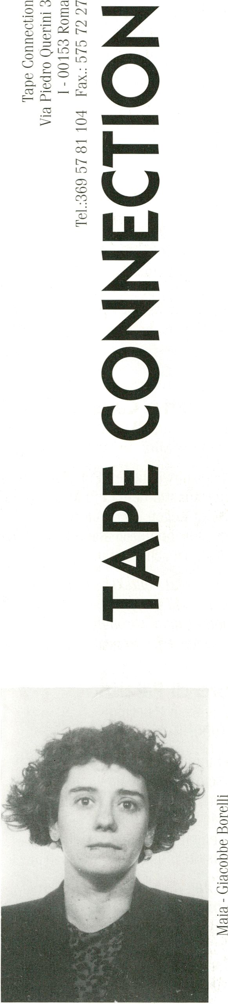
->G«-
*
INFOREIHE
Tape Connection ist eine private
Gesellschaft, die 1984 von fünf
Teilhabern gegründet wurde, um
das experimentelle Video in Italien
zu fördern und zu verbreiten. Zu
den Arbeitsschwerpunkten
gehören: ein Archiv mit mehr als
200 Titeln aus Italien; mehr als
1200 Vorführungen in Italien;
Kontakte mit über 50 Ländern inkl.
Russland, Pakistan, Uruguay; die
Ko-Produktion oder der Verkauf
von mehr als 40 Videos an das
Fernsehen. Tape Connection hat
sich zu einem Knotenpunkt für
viele Kritiker, Journalisten und
Videomacher entwickelt.
Wir haben uns nach langer Debatte
kürzlich dazu entschlossen, das
Archiv Ende 1992 an eine
öffentliche Institution zu verkaufen.
Wie läßt sich das erklären?
Während Italiens “Medienreich des
Berlusconi” wuchs und wuchs,
taten wir unser Bestes, um einen
Freiraum für die Videokultur zu
finden, den glänzenden,
langweiligen TV-Bildern etwas
anderes entgegenzusetzen.
Inzwischen haben die privaten und
öffentlichen Anstalten den Großteil
der Ästhetik und Formsprache des
Mediums wie Monster “aufgesaugt”,
jeglichen damit verbundenen
tieferen Sinn jedoch abgelehnt. Wir
glauben, daß es notwendig ist,
weniger das Medium zu
propagieren, als vielmehr
unabhängige Produktionen zu
unterstützen, die sich von dem
Niveau von Massenproduktionen
abheben wollen.
Wir haben die frühen Arbeiten/
Experimente von Studio Azzurro
gefördert, ebenso die von Giorgio
Barberio Corsetti, Theo Eshetu und
vielen anderen. Ihnen und allen
Freunden widmen wir dieses
Programm als eine Hommage an
ihre Kreativität, ein Programm, mit
dem Sie in die 80er Jahre des
italienischen Videos eintauchen
und einen Blick auf die 90er
werfen. Zwischen gestern und
morgen möchten wir heute Ihre
italienische Tape Connection sein.
Maia Giacobbe-Borelli
Tape Connection is a private
company, founded in 1984 by five
partners, to promote and distribute
experimental video in Italy. TC's
activities include: an archive of
more than 200 Italian titles: more
than 1200 showings in Italian
cities: contacts with about fifty
countries (including USSR,
Pakistan, and Uruguay): the organi-
sation of co-productions and the
sale of more than 40 videos to TV
networks.
After a long debate, recently we
took the decision to sell our archive,
by the end of 1992, to a public
institution.
How to explain this? We did our
best, during the rise of “Berlusconi’s
empire" in Italy, to find a space for
videoculture and to show something
different from shining advertising/
boring TV images. Now that most of
the formalism of video has been
“eaten up” by private and public
channels, which have, like monsters,
digested the aesthetics while
refusing the deeper contents of
videoculture, we find our focus
shifting from the desire to promote
video as a new medium to the need
of supporting the independence of
productions that try to keep its
distance from the standards of
mass production.
We have promoted the early works/
experiments by Studio Azzurro,
Giorgio Barberio Corsetti, Theo
Eshetu and many others. To these
close friends and supporters of ours
we dedicate this programme, as a
tribute to their creativity. Enjoy this
dive into the 80 's of Italian videos
and this glimpse of the 90 's.
Between the past and future, our
present wants to offer you an
Italian Tape Connection.
Maia Giacobbe-Borelli
It H E T A P El
CONNECTION
INFO REIHE
68/91
Anna Lajolo, Guido Lombardi,
Gianfranco Baruchello,
I, 1991, 11 Min.
Eine Untersuchung mit
beweiskräftigen Bildern der
Unruhen vom Mai 68 und der
symbolischen Ritualisierungen von
Wut, die mit Tonmaterial aus dem
Golfkrieg konstrastieren. Die Dinge
ändern sich, aber tun sie das
wirklich?
An exploration of the visual evi-
dence of the struggle of may' 68
and the symbolic rituals of rage,
contrasted with the acoustic back-
ground of the Gulf war. Things
change, but aren 't they the same
in the end?
Sotto il ponte -
Under the Bridge
Sandro Fogli
1, 1991, 8 Min.
Dokumentation über die unglaub-
lichen Bedingungen, unter denen
eine Gruppe osteuropäischer
Flüchtlinge in Rom haust. Drei
erzählen ihre Geschichte.
A documentary on the incredible
conditions in which a group of
refugees from eastern Europe are
living in Rome. Three of them tell
their own stories.
The Discovery
of the Tropical World

Caterina Borelli
I, 1990, 15 Min.
Beziehungen zwischen den Medien,
persönlichen Erfahrungen und
Erinnerungen. Ein Trip nach Rio de
Janeiro, ausgehend vom Hollywood
der 30er. Wir landen in der Stadt
mit “bereits fertigen” Ansichten im
Gepäck.
The relations between media,
personal experience and memory.
A visit to Rio de Janeiro, starting
from Hollywood images of the 30 's
we arrive in the city with a suitcase
of “prefabricated” views.

I

*G«-
Rilievo della parte
emersa
Fabio Cirifino, Paolo Rosa,
Leonardo Sangiorgi
I, 1989, 4 Min.
Studio Azzurro
Ships’ Lover

Giuseppe Baresi,
Matilde Ippolito
I, 1988, 10 Min.
Nome di battaglia:
Bruno
Bruno Bigoni
I, 1987, 19 Min.
1982 fiel Bruno aus dem 7. Stock
und starb auf der Stelle. Von der
Mutter ausgehend, versuchten wir
uns dem Sohn zu nähern, nicht
analytisch, sondern mit dem Herz.
1982 Bruno fell from the 7th floor
of a building, he died on impact.
We started from the mother to get
to a son. Not an investigation, but
a short, heart-felt video.
TV Swing
Flavia Alman,
Correnti Magnetiche
I. 1988, 5 Min.
La camera astratta
Giorgio Barberio Corsetti
I, 1987, 6 Min.
“Der abstrakte Raum” ist ein
geistiger Bereich, das Innere eines
Individuums. Die Schauspieler und
Monitore sind die Räume und
visuellen Faktoren, die den
Bewußtseinsprozess in realen oder
imaginierten zwischenmensch-
lichen Beziehungen darstellen.
“The abstract room” is a mental
area, the inside of a subject. The
actors and the monitors are the
spaces, visual factors and
represent the reflection of
conscience in actual or imagined
inter-personal relationships.
Questa e’ vita

Theo Eshetu
I, 1986, 11 Min.
Eine Reihung von, wie es scheint,
Bildern sowohl aus der
zeitgenössischen westlichen Kultur
als auch der traditionellen afrikani-
schen Kultur, die sich durch die
Musik zu einer suggestiven Mi-
schung verbinden.
An assortment of .what seem to be,
images from both contemporary
Western culture and traditional
African culture, fused by the music
to create an evocative dimension.
Vento divino

Maria Martinelli
I, 1985, 12 Min.
II desiderio del nume
su Eva nascente

Cesare Ronconi
I, 1985, 3 Min.
Ein ruhiger, allein gelassener
Körper in Harmonie mit der durch
einen gemalten Hintergrund
bestimmten Umgebung. Eine
rigorose impressionistische Video-
Theaterinszenierung.
A body abandoned calm, in
harmony with a space that is
defined by a painted background.
A rigorous example of
impressionist video theatre.
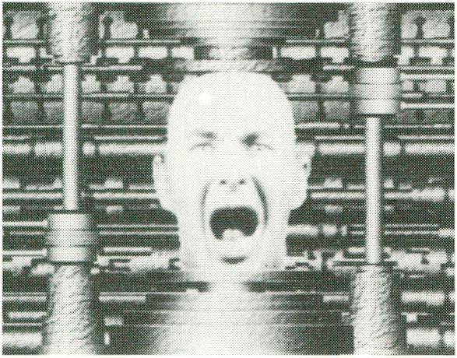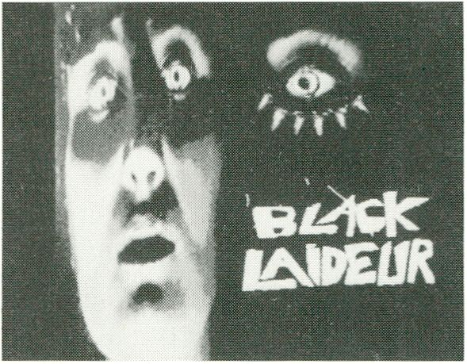


HAUPTPROGRAMM

Peace and Work

Elrik
F, 1991, 2 Min.
Terminal Image, Paris.
Ikonen des Copmuterzeitalters,
Proletarier zu Comicfiguren
verfremdet, absurde Animationen,
sinnlose Mechaniken - ein collage-
artiger Clip zur Postmoderne.
Icons of the computer era, the
alienated working class as cartoon
figures, absurd animations,
meaningless mechanics - a collage-
like clip on post-postmodernism.

Black Laideur

Marc Druez
F, 1990, 2 Min.
Terminal Image, Paris
“Les enfants terribles.. dressed to
kill.”
Technoclip, der mit Musik,
Geräuschen, Buchstaben und
Animationselementen spielt.
A technoclip that plays with music,
sounds, letters and animated duck
elements.


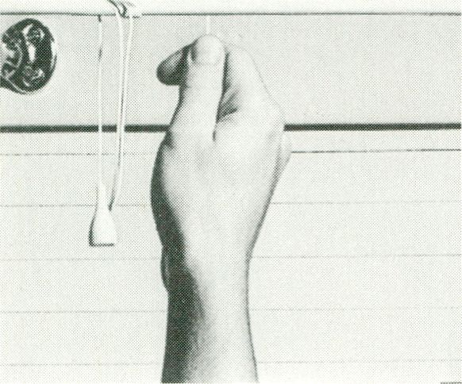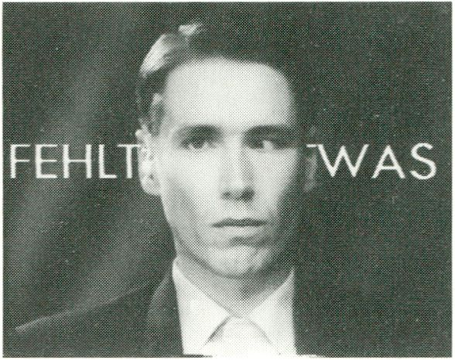

HAUPTPRO

Open Up

Volker Schreiner
D, 1992, 3 Min.
Volker Schreiner, Braunschweig
Es ist eine verkratzte Welt - noch'n
Scratch Video, mit den kosmischen
Dimensionen des Alltags. Zwar
nicht das ewige Auf und Ab des
Lebens, aber immerhin das ewige
Auf und Zu von Türen, Toren,
Fenstern, Gardinen, Gittern ...
sisyphusgleich!
Gar garstig, wenn man bedenkt,
wieviel Energie man sein Leben
lang auf diese stupiden Aktionen
verwendet... und anschließend
machen andere Menschen daraus
auch noch Videos...
...es ist eine verkratzte und
grausame Welt...
It’s a scratched world - another
cosmic scratch video of everyday
life. Ups and downs are not eternal
but doors, gates, windows, curtains,
bars... a Sysiphos-like world.
Just think of how much energy is
wasted on these stupid movements
... what’s more, others even turn
them into a video... it’s a mean
scratched world...
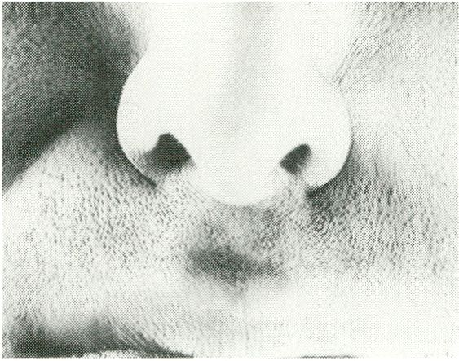

Eddie D. presents

Eddie D.
NL, 1991, 5 Min.
Montevideo, Amsterdam
Eddie D. präsentiert: nichts
Neues! - alles uralt, tausendmal
gesehen, hier und anderswo.
Aber: noch nie auf diese Art zu-
sammengesetzt- und gehört. Aus
den Geräuschen und Begebenhei-
ten, die uns im Alltag umgeben,
hat Eddie D. eine sublime Welt-
symphonie herausgescratcht.
Türen, Tassen, Gabeln, Autos,
Mofas etc. - man muß nur richtig
hinhören und -sehen können. Die
Kunst liegt auf der Straße.
Eddie d. presents: nothing new! -
everything has been seen a thou-
sand times before, here and else-
where. But: it has never been put
together in such a way. A multi-
tude of sounds and incidents that
surround us in everyday life have
been mixed and scratched to a
sublime symphony of the world.
Doors, cups, forks, cars, motor-
bikes etc. - one simply has to listen
and watch carefully. Art lies on
the street.

Du hast kein Herz

Raskin
D. 1991, 16 Min.
Raskin, Hamburg
“Ein Schwerpunkt dieser Arbeit ist
die Reflexion über Sprache; die
Mimik, die Pausen; der Raum
zwischen den Sätzen konkurriert
mit den Sätzen und Satzfragmen-
ten. Zwei Köpfe, ein Mann und eine
Frau, kommunizieren miteinander,
ihre Beziehung wird bruchstückhaft
thematisiert. Die Sprache ist das
plastische Material, nicht der
vertraute Satz transportiert die
Informationen, sondern das durch
seinen ständigen Kontextwechsel
aufgeladene Satzmaterial.
Die Mitteilung verbirgt sich zwi-
schen den Sätzen und Bildern im
Unausgesprochenen.”
Raskin
(Rotraut Pape, Andreas Coerper)
“Du hast kein Herz” ist das zweite
Band einer Trilogie
(Teil 1: “Rauchnächte”)
“This work stresses the reflection
upon language, upon miming and
silences. The space between
sentences competes with the words
and fragments of sentences. Its
relation is treated in a fragmentary
way and language is the sculptural
element. Information is not
conveyed by the commonly known
sentence but by parts of sentences
charged with meaning through
continuous changes of context.
The information lies hidden in what
is left unexpressed between
sentences and images. ”
“Du hast kein Herz” is part 2 of a
trilogy (Part 1: “Rauchnachte")

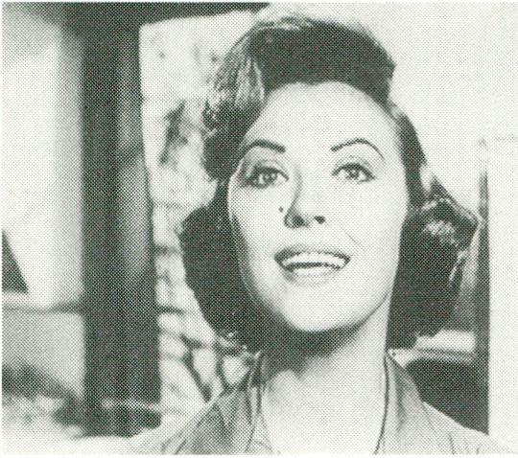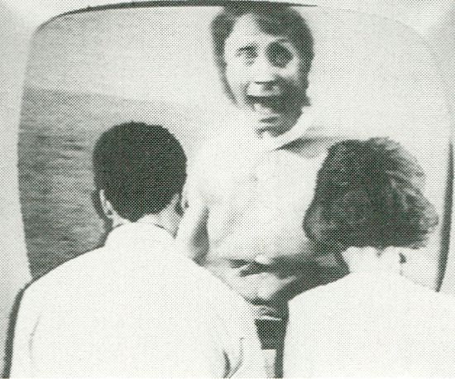Protect your family's
health
HAUPTPRO

Matthew Konicek
USA, 1991, 3 Min.
Matthew Konicek, Chicago
Ausschnitte aus vier Werbeclips,
die gescragescragescragescra
gescratcht werdendendenden:
Segmente aus Szenen werden mit
wechselnder Häufigkeit und
changierendem Rhythmus
scheinbar sinnlos aneinander-
geschnitten und wiederholt.
Traditionell narrative Formen und
Montagemuster erfahren so ihren
Genickbruch... bruch. Ge. bruch.
nick. Ge.
Gleichzeitig entsteht ein
befremdlich lyrisches und
verstörend poetisches Werk.
Filmrealität zerstückelt bis zur
Kenntlichkeit.
Scrascrascratchtch vivividvideideo:
segments from four advertising
clips are treated in a seemingly
meaningless way by changing the
rhythm length and quantity of
repeated editing. Traditional forms
of narration are thus being ex. ex.
execute, cute, executed, ex.
The result is, at the same time, a
strangely lyrical and irritatingly
poetical work.
The reality of film decomposed to
its ultimate recognition.
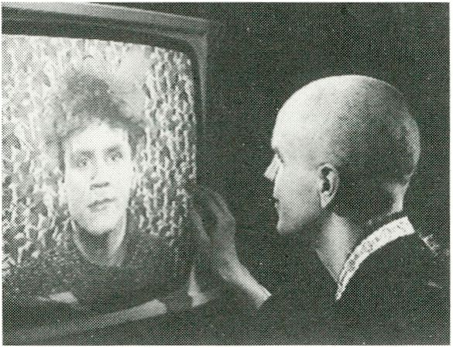

Das Zauberglas
Björn Melhus
D, 1991, 6 Min.
Björn Melhus, Berlin
“Hast du mich kommen sehen? - Ja
hierdurch! - Willst du es haben? -
Tut das nicht weh? - Nein, Nein!”
Und außerdem rasiert sich da
jemand ständig, aber auch das tut
nicht weh. Das Ganze ist vielmehr
unerträglich schön, fast wie’s
richtige Fernsehen. Eine unerwar-
tete Begegnung mit der 4ten. der
telematischen Art.
“Did you see me coming? - Yes, this
way! - Do you want it? - Doesn’t it
hurt? - No, no!” Besides that one is
always shaving but that doesn't
hurt either. On the contrary, this is
all unbearably beautiful, almost
like real TV. An unexpected en-
counter of the telematic kind.

Histolre(s)
d'envahisseur(s) /
Invader's Stories

Philippe Chapon
F, 1990, 16 Min.
Philippe Chapon, Calnire
Geschichten von Eindringlingen.
Wer dringt da eigentlich bei wem
ein - und wer will das überhaupt?
Rennt Cary Grant den ganzen
Abend durch unser Wohnzimmer
oder sitzen wir ihm einfach nur im
Weg? Sind das besondere Special
Effects oder sehen die wirklich alle
aus wie Arschlöcher? Darling, hat
Dir schon mal jemand gesagt, daß
Du wundervolle Augen hast? Wo
fängt der Filrrrda drin eigentlich an
und wo hört unser eigener auf?
Und was tun, wenn einem trotz
Drücken des Ausschaltknopfes
dieser sonnenbebrillte Herr immer
noch den Ballermann unter die
Nase hält?
Stories of invaders. But who is
invading where - and who wants
that anyway? Is Cary Grant pacing
through our living room all evening
long or are we just blocking his
way? Are these special effects or
does everybody really look like a
sucker? Darling, have you already
been told that you have wonderful
eyes? Where exactly does the film
in there start and where does our
own film end? And is there
something to do when the TV has
been switched off and this man
wearing sunglasses is still pointing
his gun at you?
- / 20.30

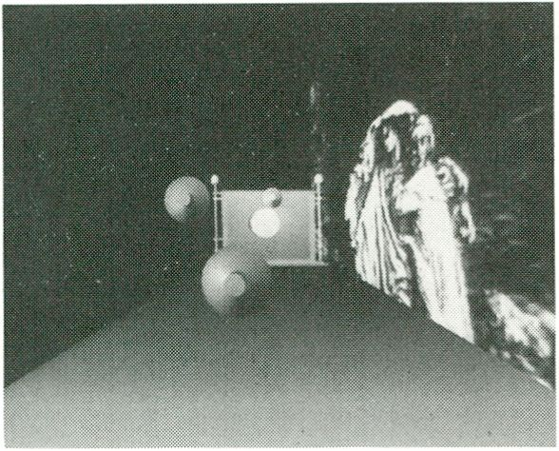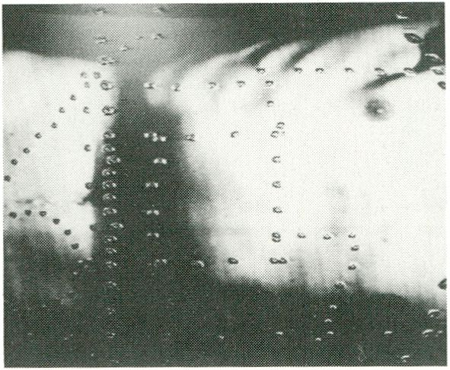

HAU PTPROG RAMM

Enigmatic ages
Flavia Alman, Mario Canali
I, 1991, 5 Min.
Correnti Magnetiche, Mailand
Enigmatic
Enigmatic ist die Wahrnehmung
unserer mysteriösen Vergangenheit.
Ein pulsierendes Labyrinth führt zu
einer Fläche, einem abnormen
Energiekonzentrat, auf dem sich ein
unbestimmtes Fundstück des
Ursprungs bewegt, versehen mit
einer doppelten Natur. Für einen
kurzen Moment koexistieren
Materie und Antimaterie. Der
Abdruck eines Gesichts löst sich
auf, das Enigma versinkt wie ein
Traum beim Erwachen.

Ages
Ages sind die Geschichtsepochen,
die Lebensalter, der Ablauf einer
menschlichen Begebenheit.
Immer ist eine Mauer da, ein
Hindernis, eine Distanz, die uns von
der Gegenwart trennt. Die Mauer
überwindet man nicht, indem man
über sie hinweg will, sondern nur,
indem man sie überwindet.
Enigmatic
The perception of our mysterious
past is enigmatic. A vibrating
labyrinth leads to a surface, an
abnormal concentration of energy,
on which a prehistoric piece of our
origin is moving. A double nature
that lets matter and anti-matter
coexist for a short moment. The
print of a face dissolves and the
enigma vanishes as if we awakened
from a dream.
Ages
Ages are historical periods, spans
of life, the period of a human
occurrence.
There is always a wall, an obstacle,
a distance separating us from the
present. You don’t climb over a wall
by wanting to pass it but by
climbing over it.
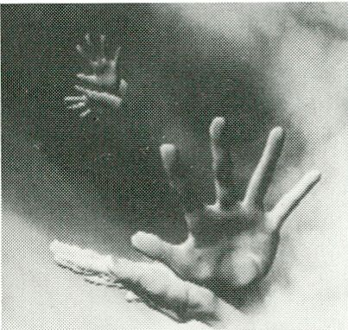

Wanting for Bridge
Joan Staveley
USA, 1991, 6 Min.
Picture Start, Chicago
“Ein Requiem für meine Cousine
Bridget, die 1989 ermordet wurde.”
Joan 1. Staveley
Getötet durch die Hand eines
anderen. Hände werden zu Vögeln,
die über der Ruine einer Brücke
kreuzen - der Brücke zwischen
Leben und Tod. Die Brücke kann
den Händen nicht gestatten zu
passieren, sie vermag die
horizontale Bewegung - das Leben -
nicht zu ertragen.
Schließlich werden die Vögel in
einem Massaker niedergeschossen.
Computeranimation.
“A requiem for my cousin Bridget
who was murdered in 1989. ”
Joan I. Staveley
Murdered by somebody else’s
hands. The hands turn into birds
flying over the ruins of a bridge -
the bridge between life and death.
The bridge cannot allow the pas-
sing of the hands, not being able to
stand horizontal movement - of life.
Computer animation.

Superanimism
Richard Wright, Jason White
GB, 1991, 3 Min.
London Video Access, London
Die höchst artifizielle Technik der
Computeranimation zur Rückbe-
sinnung auf den menschlichen
Körper und die Spuren, die die
Technik auf/in ihm hinterläßt. Die
Durchdringung von Technik und
Körper - die Verkettung von Mensch
und Maschine. Bildlich gedacht,
real gefilmt, künstlich animiert und
verwoben. Der Videoscreen als
Fenster / Barriere / Spiegel
zwischen den Organismen. Das
Fleisch und Blut des Interface - der
Strom/Saft des Lebens - Gleichspiel
und Wechselstrom.
The human body is being
reconsidered in the light of the
highly artificial technology of
computer animation and its effect
on the body. The body penetrated
by the machine - the machine linked
to man. A visual concept, real
footage, artificially animated and
interwoven. The monitor screen
becomes a window, a barrier, a
mirror between organisms. Flesh
and blood of the interface - the
fluidum of life - direct play and
alternating current.
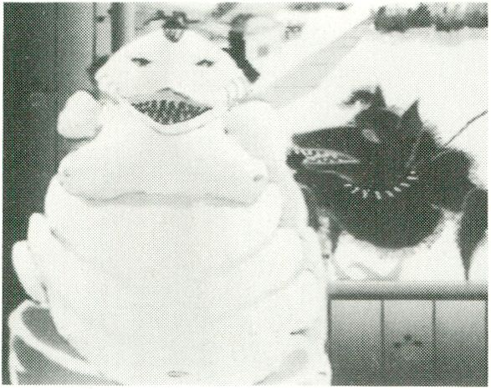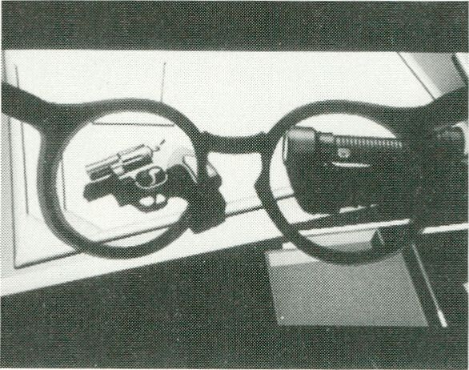

HAUPTPROGRAMM

Maxwell's Demon
James Duesing
USA, 1991, 8 Min.
James Duesing, Cincinnati
Endlich eine Animation, die nicht
blitzblank-hochpoliert, sondern
schmierig-schräg und chemie-
verseucht wie die gesamte Hand-
lung daherkommt. Das Ganze spielt
an einem lauschigen Fleckchen
namens “Lorado”. Da gibt es fiese,
einarmige Boutiquebesitzer mit
obskuren, servil-satanische Verse
murmelnden Dämonen, Fische, die
Selbstmord begehen, und einen
See, der so chemiegetränkt ist, daß
er versehentlich in Brand gesteckt
wird. Zwar weiß niemand, wie man
einen brennenden Chemie-See
löscht, aber dafür hat jeder ein
Stofftier, und Ölquellen brennen ja
für gewöhnlich irgendwo weit, weit
weg in der Wüste-
Ai last; an animation that refuses
to arrive spick and span but as
strange and chemically
contaminated as its plot. The
setting is a cozy place called
“Lorado'' with mean, one-armed
boutique owners, obscure demons
murmuring servile and satanic
verses, fish that commit suicide,
and a lake that is so chemically
loaded that someone managed to
set it on fire. Nobody actually
knows how to extinguish burning
chemical lakes, yet fortunately they
all have their stuffed dolls at home
and a burning oil field is something
that only happens far,far away in
the desert...
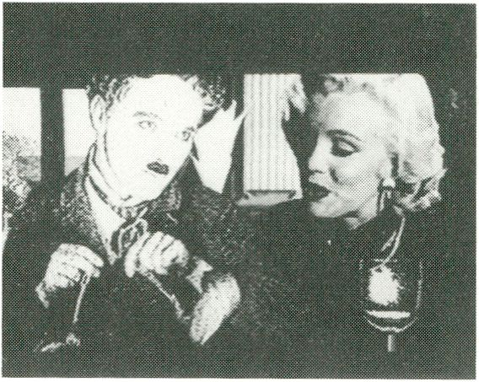

Star Life
Philippe Andrevon
F, 1990, 5 Min.
Heure Exquise, Mons en Baroeul
Aus den fernen Gefilden lebender
und toter Film-Stars fünf Nach-
richtenspots, die auch die Rache
des popeligen Bildschirms an der
kolossalen Leinwand darstellen
könnten. Die Abrechnung der
wesenlosen bytes am Mythos des
Zelluloids.
Die Riesen der Leinwand, in kleine
Käfige gesperrt, von widerlichen
Computern “animiert” und auf
handliche Größe gebracht, pflege-
leicht und wahlweise alle zusam-
men in einem Film, ob lebend oder
tot, solange man will. Tod dem Kino!
News-spots from the distant
reaches of living and dead filmstars
which might well represent the
revenge of this shabby TV screen
on the giant movie screen. Anony-
mous bytes are settling accounts
with the myth of celluloid. The All-
Stars of the screen, locked up in
tiny cages, animated by disgusting
computers and redimensioned to a
scale easy to handle, all in one film
whether living or dead as long as
you like it. Down with movies!

The Invisible Man
in Blind Love
Pascal Vuong
F, 1991, 5 Min.
Eurocitel, Joinville le Pont
Ein Büro, eine Stimmung, als würde
Philipp Marlowe gleich den Raum
betreten. Jemand kommt, bewegt
sich unsichtbar hin und her, öffnet
eine Schublade, setzt eine Brille
auf... nur die Brille schwebt durch
den Raum, bis der Tresor geöffnet
ist... Die Handlung dieser in
SchwarzWeiß gehaltenen
Computeranimation ist banal,
comicähnlich. Interessant sind in
erster Linie der Stimmungs- aufbau
(insbesondere durch Licht- effekte)
und die Bewegungen des
unsichtbaren Mannes.
The room: an office. The atmosphere
as if Philip Marlowe was about to
enter. Somebody is moving invisibly,
opening a drawer, putting on a pair
of glasses... who is strangely deta-
ched, hanging in the air until the
safe has been opened...
The plot of this computer animation
in black and white is banal like in a
comic strip. The atmosphere is what
counts (especially the lighting), and
the way the invisible man moves.
Premiere unterstützt Junge
Videokünstler
Deutschlands Pay-TV-Sender dotiert
fünf Preise für das 5. VideoFest in Berlin
Videokunst-Special "Veni Video Vici" am
12. Februar bei Premiere
Premiere, Deutschlands Pay-TV-Sender, meldet eine weitere
Premiere: Zum ersten Mal stiftet der jüngste deutsche
Fernsehsender Preise für das 5. VideoFest in Berlin.
Mehr als 600 Einsendungen aus aller Welt gingen bei der
MedienOperative ein. Eine von Premiere einberufene Jury wählte
fünf Videokunst-Beiträge aus, die in Berlin mit einem Premiere-
Preis ausgezeichnet werden. Ein weiterer Beitrag wird mit einem
Sonderpreis bedacht.
Die Mitglieder der Premiere-Jury (Romy Haag, Schauspielerin;
Neville Brody, Designer; Christoph Lauenstein, Produzent und
Oscar-Preisträger; Marian Kiss, Videokünstlerin; und Christophe
Erbes, Kurzfilm-Redakteur bei Premiere) taten sich angesichts der
Vielzahl preiswürdiger Einsendungen schwer bei der Auswahl und
einigten sich auf die Verleihung eines sechsten (Sonder-)Preises.
Anläßlich der Eröffnungsfeier des VideoFestes am 12. Februar
werden die Beiträge in Berlin den anwesenden Gästen vorgestellt,
die eines der Videos für den ebenfalls von Premiere gestifteten
ersten Preis auswählen. Parallel dazu strahlt Premiere die Sieger-
Beiträge am 12. Februar 1992 um 23.25 Uhr in seinem
45-minütigen Videokunst-Special "Veni Video Vici" aus.
Seit Sendestart bietet Premiere Nachwuchs-Produzenten des
Kurzfilm-Genres ein gutes Präsentationsforum. Täglich werden
etwa 30 Minuten Programm mit Kurzfilmen bestritten, mehr als
200 Produktionen wurden bisher ausgestrahlt. Dabei wurde die
Vielzahl der angebotenen Techniken und Stile durch keine Auflage
des Senders eingegrenzt, die Arbeiten reichen von der Animation
und dem Film bis zur Videokunst.
Anzeige

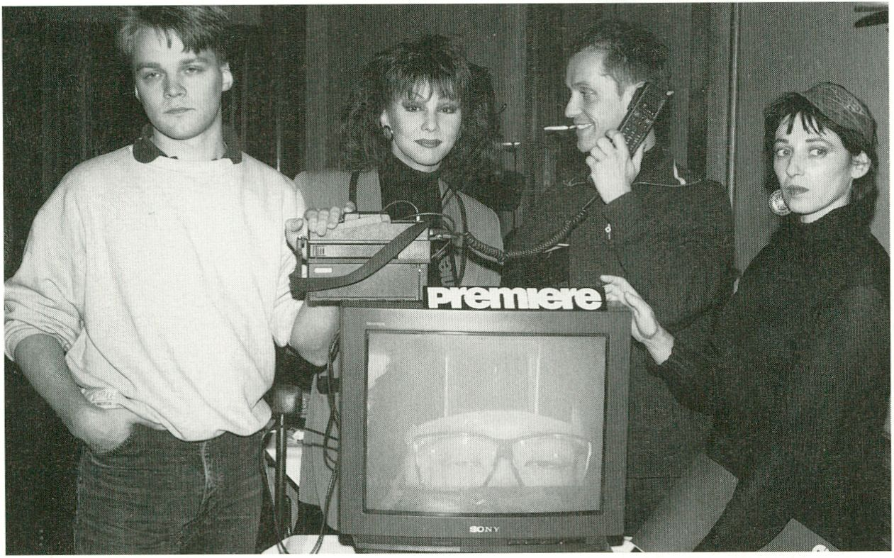
Die Premiere-Jury v.l.n.r.:
Christoph Lauenstein, Romy
Haag, Christophe Erbes,
Marian Kiss. Am Telefon mit
dabei: Neville Brody

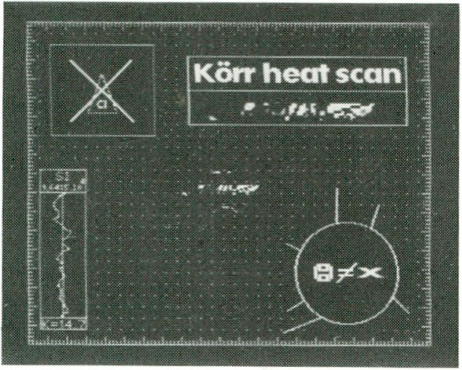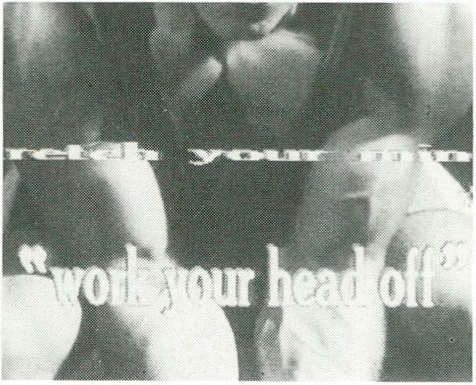
NIGHTFLIGHT

Is Is Not Is

Rolf Schoeber
NL, 1991, 7 Min.
Stichting Kapstock, Arnhem
“Wie es ist, bleibt es nicht - Wie es
bleibt, ist es nicht." und wie etwas
ist, ist es schon gar nicht! Aber wie
oder was ist es dann? Ist etwas
einfach, so kann es kaum ganz
und/oder richtig sein. Betrachten
wir es näher, wird es mehr, wird
immer anders, rückt weiter fort,
entschwindet, wird festgelegt und
somit abgetötet. So ist es dann -
und zugleich nicht mehr. Das
Nächste ES IST 1ST bitte! - denn so
kann es nicht sein - und bleiben
schon gar nicht!
“As it is it will not remain - As it
remains, it is not. ” And it is cer-
tainly not as it is! But how or what
is it then? If something is simple, it
can’t be really true. The closer we
look at it, the more it retreats,
vanishes, escapes definition and
thus dies.That's the way it is and
won't be again.
The next IS IS NOT please! - for it
can't be that way - and certainly
can't stay that way.

Metaphoria
Merrill Aldighieri, Joe Tripician
USA, 1991, 28 Min.
Co - Directions, New York
Die geheimnisvollen Vorgänge im
Gehirn, die Grenzen der Kommu-
nikation und die Stärke von
Metaphern werden in diesem
poetischen und spielerischen Video
erforscht. Befragt werden Dr. John
C. Lilly, Professor Marvin Minsky,
der Com- puterdichter Michael
Newman u.a. Die Schnittmontage
simuliert metaphorisches Denken,
indem sie Interviews, Gedichte,
Animation, Dokumentation und
dramatische Passagen einander
entgegensetzt und so neue
anregende visuelle Metaphern
findet.
The mysterious processes of the
brain, the frontiers of communica-
tion, the power of the metaphor are
explored in this poetic and playful
video. Featured are Dr. John C. Lilly,
Prof. Marvin Minsky, computer poet
Michael Newman a.o. The editing-
structure simulates metaphorical
thought by juxtaposing interviews,
poetry, animations, documentary
and dramatic movement to create
new stimulating visual metaphors.



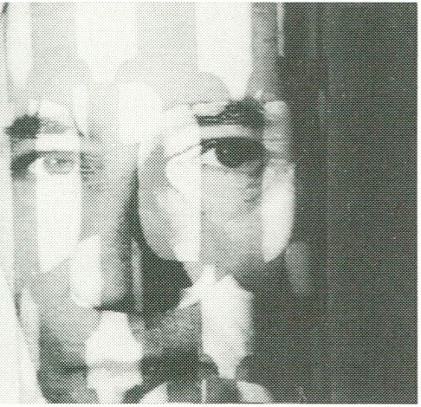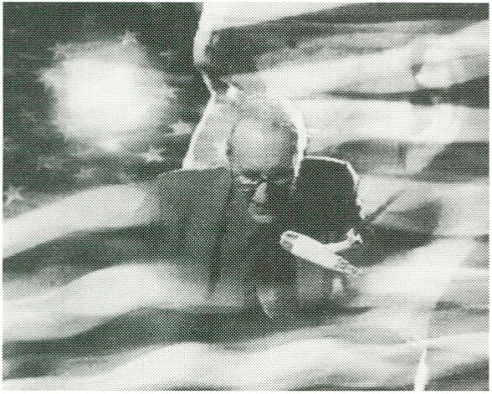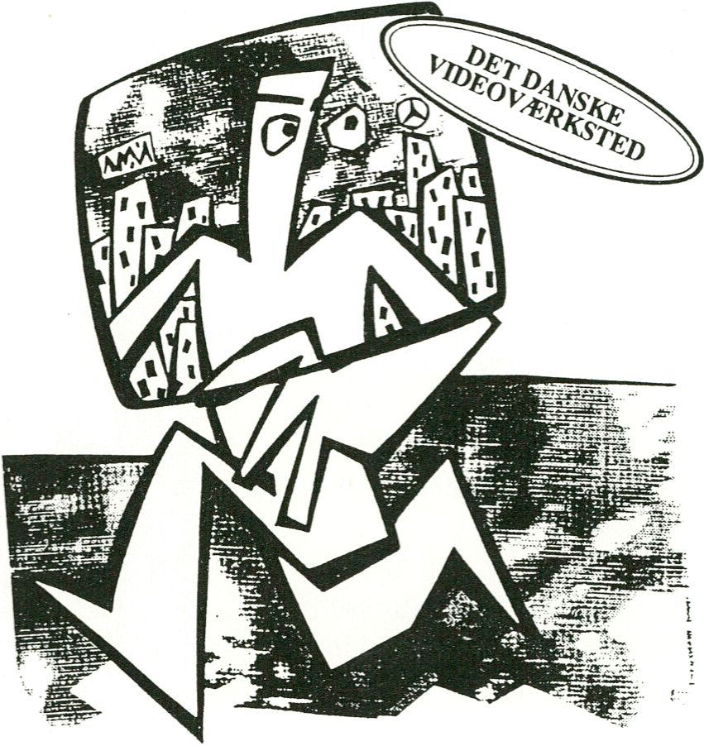

William Burroughs,
Commissioner
Of Sewers

Klaus Maeck
D, 1991, 58 Min.
Video Art Production, Hamburg
Porträt-Collage des William S.
Burroughs, einem der einflußreich-
sten Schriftsteller der Moderne,
zusammengefügt aus Ausschnitten
einer Lesung in Berlin, den frühen
Experimentalfilmen mit Brion Gysin,
seinen Gemälden, sowie Interviews.
Burroughs spricht über den Umgang
mit Sprache und anderen Waffen,
seine Gut-Up und Fold-In Methoden,
dem Wort als Virus, Tod und Traum,
Reisen in Zeit und Raum ... und singt
zum krönenden Abschluß.
A collage portraying William S.
Burroughs, one of the most influen-
tial writers of modern writing, that
combines excerpts of a lecture in
Berlin with early experimental films
with Brion Gysin, paintings and
interviews. Burroughs talks about
language as a means and as a
weapon, about his method of cut-ups
and fold-ins, about language as a
virus, as death and trauma, about
journeys into time and space...
topping it all by singing a song.
Anzeige

Danish Film Institute Workshop / Haderslev
present at the Videomarket 19.-23. February
A new collection of
documentaries, experimental and
artistic videoproductions

Lembckesvej 4 • DK-6100 Haderslev • Phone +45 74 52 86 95

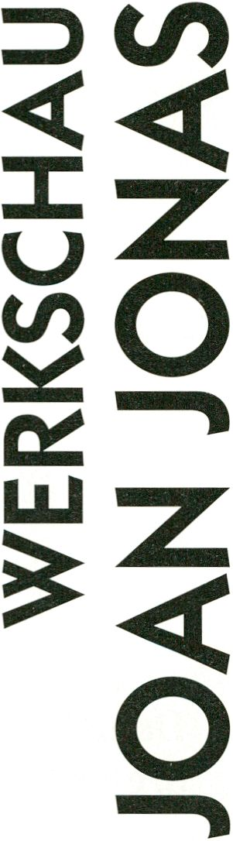
AKZENTE
Sie gehört zu den großen Namen
und hat eine Reihe heraus-
ragender Arbeiten geschaffen.
Von der bildenden Kunst und dem
Tanz kommend, begann Joan Jonas
1968, mit eigenen Performances
aufzutreten, bei denen sie häufig
Spiegel einsetzte, um unterschied-
liche Raum- und Wirklichkeits-
ebenen zu schaffen. Ab 1970
wandte sie sich auch dem Medium
Video zu, das sie teilweise wie
einen Spiegel gebrauchte.
Zentrale Sujets der Performances
und frühen Videobänder von Joan
Jonas sind immer wieder der
Raum, das Bemühen, ihn zu verla-
gern, umzugestalten - und ihn zu
erforschen, ohne in ihn einzu-
dringen.
In ihren Bändern finden die
Elemente von Performance und
Video oft eine Synthese, etwa in
dem Band “Vertical Roll”: Das Bild
läuft wie bei einer Störung von
oben nach unten auf dem Bild-
schirm durch, und zwar in einem
konstanten Rhythmus; in dem
gleichen Takt schlägt Joan Jonas
mit einem Löffel auf eine Glas-
scheibe, die als Linse der Kamera
erscheint. Später werden ihr
Gesicht sichtbar, ihre Füße, ihre
Hände, ihr Körper - ins Bild
geschoben, gerollt, gefangen vom
Rhythmus des durchlaufenden
Bildes und von der räumlichen
Begrenzung durch den Bildschirm.
Seit 1976 entwickelt Joan Jonas
Videoinstallationen. Der Raum
bleibt ihr Thema, wird aber
ergänzt durch Elemente aus
Märchen, Mythen und Sagen.
Video ist in der Regel dabei nur
eines von mehreren Gestaltungs-
mitteln - neben Zeichnungen, Dias,
Stoffen, Licht und plastischen
Elementen.
Der Aufbau ihrer Installationen
erinnert häufig an die Kulisse für
eine Performance - in die jedoch
kein Performer tritt.
She is one of those big names who
has created a number of renowned
works. In 1968, coming from an art
history background, Joan Jonas
started with performances in which
she frequently used mirrors to
construct various levels of space
and reality. She has been working
with video since 1970 using the
medium partly as a mirror.
Her seminal performances and
tapes investigated again and again
spatial dimensions and the
possibilities of transforming and
displacing them. An investigation
that refused to penetrate the
subject. In her tapes elements of
performance and video create a
synthesis like in her tape “Vertical
Roll": The image running on the
monitor from top to bottom as if
malfunctioning, keeping a constant
rhythm; in tune to that, Joan Jonas
is drumming a spoon on a glass
plate appearing to be the camera
lens. Later her face appears, then
her feet, her hands, her body -
moved into the frame, rolled, taken
by the rhythm of the running frame
and the spatial limits of the
monitor screen.
Since 1976 she has also been
realising video installations. But
her topic is still space, enhanced by
narrative elements from fairy tales,
myths or sagas. Video here is
usually just one of the involved
elements - besides drawings, slides,
tissues, light and plastic elements.
The construction of her
installations often recall sets for a
performance - into which no
performer ever enters.
AusiVulcano Saga
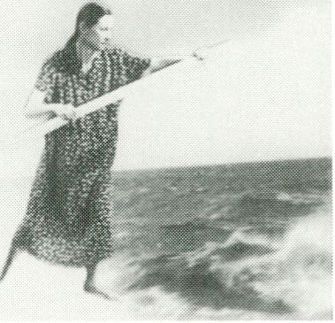

Vertical Roll

Joan Jonas
USA, 1972, 18 Min.
Electronic Arts Intermix, New York
Ein Selbstporträt: der inszenierte
Körper und die formale Dynamik
des unterbrochenen elektronischen
Signals des “laufenden Bildes” -
ein früher Diskurs zu weiblicher
Repräsentation.
Using an electronic signal, the
“vertical roll", as a formal device,
the female body is portrayed as a
disjunctive self.

Left Side Right Side

Joan Jonas
USA, 1972, 9 Min.
Electronic Arts Intermix, New York
Körper/Selbst als Kunstobjekt in
einer Performance, die mit
räumlicher Ambivalenz spielt.
Video als Spiegel in einer direkten
Konfrontation mit dem Zuschauer.
Body/Selfas art object. A
performance that plays with spatial
ambiguity. Video as a mirror - the
viewer is directly confronted.

Glass Puzzle

Jonas Joan
USA, 1973, 18 Min.
Electronic Arts Intermix, New York
Jonas und ihr “alter ego” Lois Lane
untersuchen weibliche Gesten.
Posen und Narzißmus. Der
Performanceraum wird ständig
auch elektronisch verändert.
Jonas and her “alter ego” Lois Lane
explore female gestures, poses, and
narcism. The performance space is
altered by electronic devices.


Disturbances

Joan Jonas
USA, 1973, 1 1 Min.
Electronic Arts Intermix, New York
Spiegelungen auf Flächen und im
Raum, Wasserreflexionen von
Bewegungen und Bildern. Eine
lyrische Phänomenologie der
Parallelen zwischen Wasser und
Video.
Mirrored surfaces and spaces,
reflections of movements and
images in water. A lyric
phenomenology that parallels water
and video.

I Want to Live in the
Country

Joan Jonas
USA, 1976, 24 Min.
Electronic Arts Intermix, New York
Verlust und Ersatz durchdringen
diese ganz unlineare Erzählung des
Unbewußten. Jonas schaut Videos
an und liest Träume und
Erinnerungen aus ihrem Tagebuch.
Jonas is watching videos, reading
reveries from her journal. Loss and
displacement permeate this
nonlinear narrative of the
unconscious.

Double Lunar Dogs

Joan Jonas
USA, 1984, 24 Min.
Electronic Arts Intermix, New York
Orwellsche Video-Visionen aus der
Zeit nach der Apokalypse. An Bord
eines ziellos umherirrenden
Raumschiffs vertreiben sich die
Reisenden die Zeit mit
metaphorischen Spielen.
An Orwellian video-vision of post-
apocalyptical journeys on board a
drifting spaceship whose travellers
play metaphorical games.

He Saw Her Burning

Joan Jonas
USA, 1983, 20 Min.
Electronic Arts Intermix, New York
Die surreale Konfrontation zweier
Texte: Ein Mann sah eine Frau in
Flammen aufgehen, sie sah einen
Soldaten Amok laufen. Eine narra-
tive Collage, in Berlin produziert.
A surreal juxtaposition of a female
and a male text: he saw a woman
burst into flames, she saw a soldier
go berserk. A narrative collage
produced in Berlin.

Brooklyn Bridge

Joan Jonas
USA, 1988, 6 Min.
Electronic Arts Intermix, New York
Ein poetische Visualisierung des
New Yorker Wahrzeichens. Photo,
Video, Zeichnung - auf meditative
und kryptische Weise nähert sich
das Band diesem ikonenhaften Ort.
A visual poem using stills, video,
and drawings, dedicated to the
landmarks of New York City: an
iconic site in a meditative, cryptic
study of identity and place.

Vulcano Saga

Joan Jonas
USA, 1989, 28 Min.
Electronic Arts Intermix, New York
Die televisionäre Nacherzählung
einer isländischen Saga über eine
Frau (Tilda Swinton), die die
Zukunft träumt. Jonas benutzt viel-
fältige elektronische Mittel zur Ver-
dichtung der sagenhaften Traum-
landschaft.
A televisual retelling of an
Icelandic Saga about a woman
(Tilda Swinton) whose dreams
foretell the future. A multi-layered
digital dreamscape.

</>
o
SONDERPRO

Troppi guai per Wllbur
(Zu viel Ärger für
Wilbur)

Flavio Moretti
I, 1991,50 Min.
Flay Productions, Moncalieri (To)
Das einsame Haus auf dem Hügel
scheint direkt aus einer Inzahl von
klassischen Fantasy-Filmen oder
Schauermärchen zu kommen, so
daß wir immer schon ahnen, was
passieren wird, bevor wir es dann
genau wissen. Und doch ist immer
alles anders. Da ist z.B. die böse
Großmutter, die den aus den
Schuhen gewachsenen Wilbur
erpresst. Wilbur muß seine
Lieblingsbeschäftigung -
fern-sehen - für eine lange Zeit
aufgeben. Er muß hoch auf den
Dachboden und wird dort hinter
dem merkwürdigen Bild eine ganze
Welt entdecken, die ihm leider sehr
viel Ärger bereiten wird.
Dies Video von Moretti hat nicht
nur eine ganz magische Handlung,
die sich aus den klassischen Ele-
menten des Schauermärchens zu-
sammensetzt, sondern erzählt sie
auch mit einem wunderbaren
Reichtum an einfachen Tricks aus
dem Computerbaukasten. Viel Ver-
gnügen auch für die Erwachsenen
- und nicht das Ende verpassen!
This lonely old house on lop of [he
hill seems to come directly out of
so many classic fantasy or horror
films that we feel what is going on
before we actually know it. And yet
everything is always different. Oh
yes, not surprisingly there’s a mean
grandma, too, who blackmails
Wilbur. This grown-up big boy has
to leave his favourite pastime -
watching TV - for a long time. Up in
the attic he must go and into a
painting he eventually will go, into
a world where there’s too much
trouble for Wilbur in store.
All the elements of Gothic novels
seem to be in this fiction video for
kids by Flavio Moretti. This video is
absolutely magic not only in its plot
but also in its marvelous use of
some video tricks out of the magic
computer box. Enjoy it and don’t
miss the end!

IM VORPROGRAMM:

Mr. Dibble
Teddy Dibble
USA, 1991, 12 Min.
Neue Geschichten von, mit und
über Mr. Dibble, eine Art Ritter der
traurigen Gestalt, den es ins
Medienzeitalter verschlagen hat
und der nun lernen muß, daß der
Kampf Mann gegen Monitor nicht
weniger tückisch ist als der gegen
Windmühlen....
New stories by, with and on Mr.
Dibble, a kind of Don Quixote who
happened to arrive in the time of
media technology and whose
windmill-fight against adversaries
such as monitors is still an heroic
but tricky enterprise.
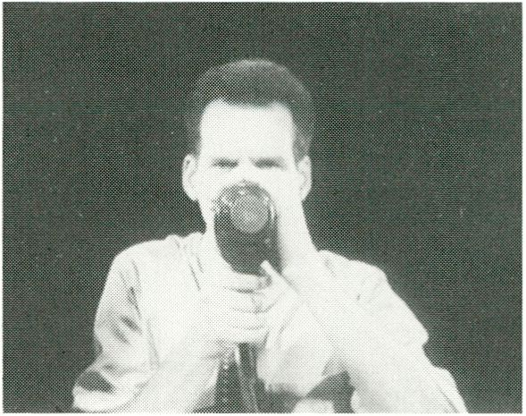
Teddy Dibble

Open Up

Volker Schreiner
D, 1992, 3 Min.
Es ist eine verkratzte Welt - ein
Scratch Video, mit den kosmischen
Dimensionen des Alltags. Zwar
nicht das ewige Auf und Ab des
Lebens, aber immerhin das ewige
Auf und Zu von Türen, Toren,
Fenstern, Gardinen, Gittern...
It’s a scratched world - another
cosmic scratch video of everyday
life. Ups and downs are not eternal
but doors, gates, windows, curtains,
bars...
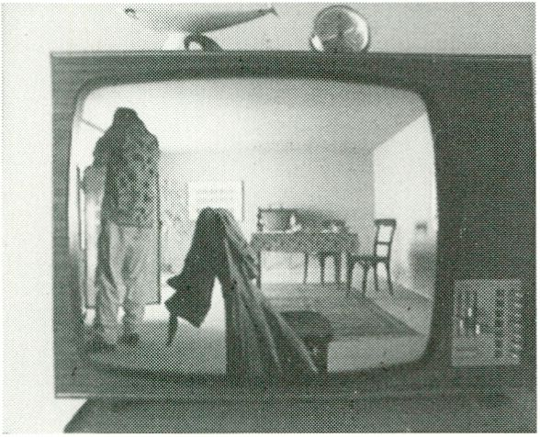

Retracer
Michael Langoth
D, 1991, 3 Min.
Media Art Production
Eine unendliche Kamerafahrt,
direkt in den Fernseher hinein -
wieder und wieder, immer
schneller werdend ...
An infinite camera movement
literally penetrating the television
set - again and again, faster and
faster...

Eddie D. presents
Eddie D.
NL, 1991, 5 Min.
Eddie D. präsentiert: eine
Weltsymphonie aus den tausend-
erlei Geräuschen und Begeben-
heiten, die uns im Alltag umgeben.
Türen, Tassen, Gabeln, Autos,
Mofas etc. - man muß nur richtig
hinhören - und sehen können. Die
Kunst liegt auf der Straße.
eddie d. presents: a sublime
symphony of the world as a multi-
tude of sounds and incidents that
surround us in everyday life. Doors,
cups, forks, cars, motorbikes etc. -
one simply has to listen and watch
carefully. Art lies on the street.

Anzeige
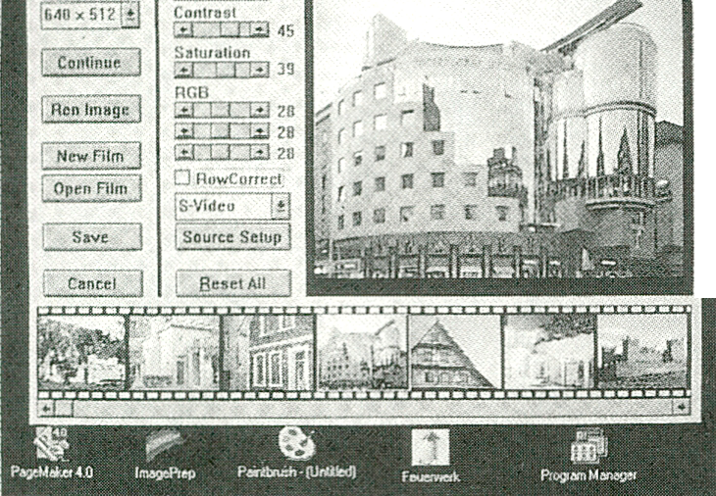
ELEKTRO
V
Screen Machine schafft alle
 | SM Camera | |957G KB free diskspscc)
1 ! £11*1 [ 1 | Uflilhtness  !¿LLJL..Í£J ?7

- ...Videoquellen (S-Video, FBAS, Composite)
- digitalisiert in Echtzeit 2 Millionen Farben
- Live-Video-Darstellung auf Ihrem PC / MAC
Qi Sie halten das Video an und speichern das
gewünschte Bild / Ausschnitt einfach ab
■1 Verarbeitung mit beliebiger Software wie Text-,
Satz-, Grafik- oder Bilddatenbankprogrammen
^ blitzschnell entstehen farbige oder s/w Dokumenta-
tionen, Exposés, Prospekte, Vorlagen, etc. mit Ihren
Bildern in Fotoqualität auf Ihrem Drucker
ELEKTRONIUM Stephanstraße 17 1000 Berlin 21 Tel. 395 49 97

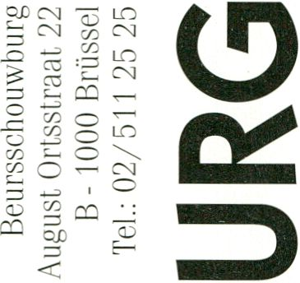
INFOREIHE
Die Beursschouwburg ist ein Zen-
trum für Gegenwartskunst. Zum
Programm gehören die verschieden-
sten Aktivitäten: Theater, Musik,
Film, Video, bildende Kunst,
Lesungen.
Das Medium Video ist somit in
einen größeren Rahmen eingebun-
den, der den interdisziplinären
Austausch fördert.
Zu den präsentierten Film- und
Videokünstlern gehören Gary Hill,
George Kuchar, Stuart Sherman,
Andy Warhol, Marcel Broodthaers,
Fischli & Weiss, Shelly Silver, Jean-
Christophe Averty, Samuel Beckett,
John Baldessari...
Die Beursschouwburg ist weiterhin
im Bereich des belgischen, insbe-
sondere des flämischen Videos sehr
aktiv, sowohl in den Bereichen
Produktion als auch Distribution.
Außerdem wurde eine Sammlung
belgischer Videokunst angefangen,
die Werke von André Colinet, Jo
Huybrechts, Koen und Frank Theys,
Gorik Lindemans, Harald Thys und
weiteren Künstlern enthält.
Die Beursschouwburg wird
voraussichtlich im Sommer 92
umgebaut.
*
->G«-
CÛ
I
O
to
CO
The Beursschouwburg is a centre
for contemporay arts. Our program
shows a variety of activities:
theatre, music, film, video, plastic
arts, lectures. Thus video is
integrated in a larger unity
alternating with the other arts.
We have presented films and
videos of Gary Hill, George Kuchar,
Stuart Sherman, Andy Warhol,
Marcel Broodthaers, Fischli &
Weiss, Shelly Silver, Jean-
Christophe Averty, Samuel Beckett,
John Baldessari,...
But we are also very active in the
field of Belgian (especially Flemish)
video. We support the production,
we distribute the tapes, we open a
collection of the history of Belgian
video-art (André Colinet, Jo
Huybrechts, Koen and Frank Theys,
Gorik Lindemans, Harald Thys).
Probably, the Beursschouwburg
will be rebuilt during the summer
of 92.

Jan Florizoone / Beursschouwburg

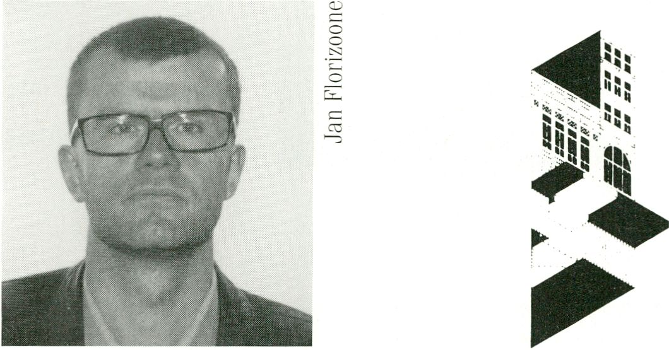

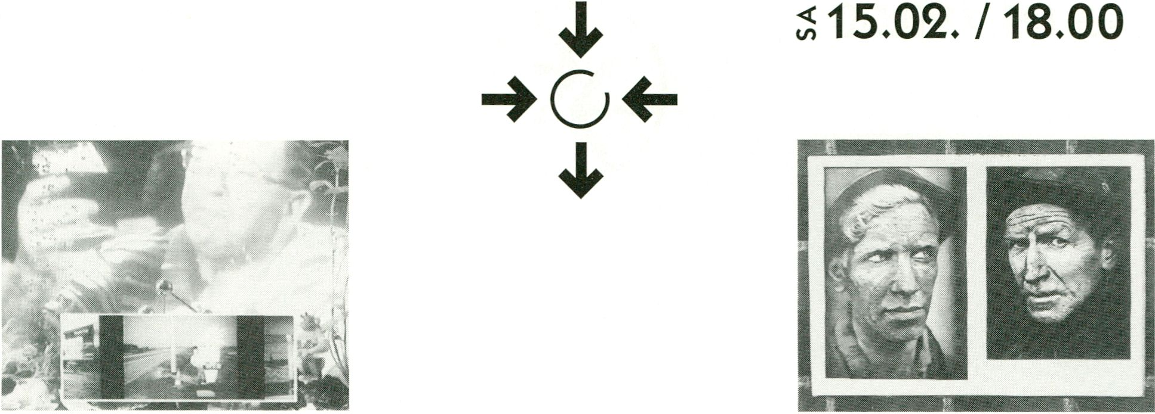

Tussentljd (Meanwhile)
Jo Huybrechts
B, 1991, 5 Min.
Die Videos von Huybrecht zeigen
Wasser, den Himmel, Menschen in
Bewegung... stilistisch gleichmäßig,
rein, ohne Kommentar.
Die Betrachtung der Natur durch
Video ermöglicht es, die elektro-
nische Dimension unserer Realität
zu entdecken. Wo endet das Bild
der Natur, wo beginnt die Imagina-
tion/Fiktion?
The videos of Huybrechts are
showing movements of water, sky,
people... their style is steady, pure,
without comment. Looking to
nature with video enables us to
discover the electronic dimension
of our reality. Where ends the
image of nature, where begins the
imagina tion/fiction ?
INFO REIHE

Omnium Gallorum
Fortisseme Canta ut
Belgae

Jan Vromman
B, 1990, 5 Min.
Menschen in einer belgischen
Kneipe, Gesichter von Frauen und
Männern, Billardspieler, Radrenn-
fahrer-Veteranen, Fische und eine
Folkrock-Band. Und los geht’s mit
Musike durch Belgiens Gesichter
und Landschaften.
The crowd in a Belgian pub, faces
of women and men, young and old,
Flemish and French. Billiard
players, veteran cyclists, fish and a
folk rock band. On with the music
it goes, on a train of pictures
through the Belgian characters and
landscapes.

Roseland
Wim Vandekeybus,
Octavio Iturbe, Walter Verdin
B, 1991, 46 Min.
Roseland ist der Name des Dreh-
ortes, ein alter Tanzsaal in Brüssel,
hier treffen Tanz und Video aufein-
ander, umkreisen sich, liefern sich
einen Schlagabtausch, der eine
neue Form entstehen läßt. Choreo-
graphie, Musik, Kamera und
Schnitt in einem perfektem
Wechselspiel von Kameratanz und
Körpermusik.
Roseland is the name of the loca-
tion, an old dance hall in Brussels
where dance and video meet circ-
ling and fighting each other so that
a new form emerges. Choreogra-
phy, music, camera, editing in a
perfect interplay between the dan-
cing camera and the bodies’ music.

Erna Lendvai-Dircksen,
Flandern

Das Germanische
Volksgesicht

Gorik Lindemans
B, 1991, 47 Min.
G. Lindemans Kunst geht um das
“Betrachten” - das Betrachten von
Bildern, Fotos, Büchern. Was zum
Ausdruck kommt, ist die stille
Freude und die Verteidigung des
Auges, eine ruhige Art, unerwar-
tete Schönheit zu entdecken. Der
Betrachter dieses Videos folgt der
Bewegung der Lektüre des Buches
“Flandern, das Germanische
Volksgesicht” als einer Reise und
Geschichte.
The art of G. Lindemans is about
“looking” - looking at pictures,
photos, books. He tries to express
this silent delight and defends the
attention of the eye, the quiet way
of discovering the unexpected
beauty. In this video we follow his
movement through the book
“Flander, das Germanische
Volksgesicht” as a journey, a
history.

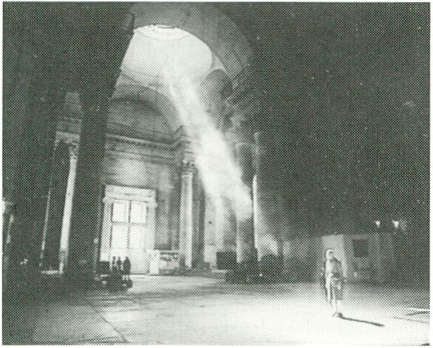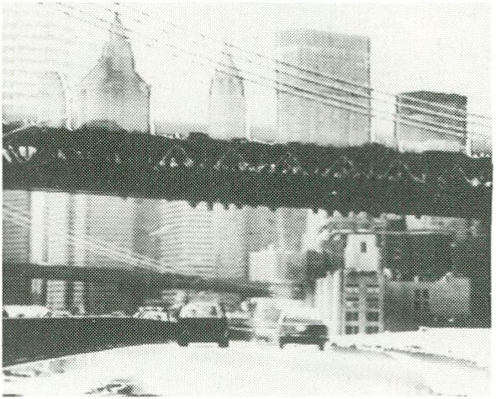Zagorsk
HAUPTPROGRAMM

♦ ♦
♦ ♦
Terry Flaxton
GB, 1991, 5 Min.
Triple Vision, London
Eine alte Kirche in der ehemaligen
UdSSR, in Zagorsk - das Gemäuer
sah und atmet Geschichte(n), ein
Behältnis von Vergangenheit und
den Geistern, die sie hervorbrachte.
In ihr steht eine Frau, illuminiert
durch einen gleißenden Lichtstrahl
- die Glocken werden geschlagen,
die Töne überfluten die Stadt, drin-
gen durch die Mauern. Licht und
Luft als potentielle Träger des
Neuen durchfluten das
Kircheninnere, pflanzen ihre
Bewegung in Körper und Stein...
A visit to an ancient church in
Zagorsk, a place in the former USSR.
The walls that are permeated with
history like containers of the past
and haunted by the ghosts that built
them. /I woman is standing inside,
illuminated by a glaring beam of
light - the bells are ringing, sound is
invading the chapel and penetrating
the walls. The interior of the church
is flooded by light and air, potien-
tial bearing bodies renewal while
animating and stone.

L’lmportance du Temps
Passe;Oublier
Stephane Goel
USA/CH, 1991, 2 Min.
Climage, Lausanne
“Adaption eines Gedichtes des
Schweizer Autors Gustave Roud,
der sein ganzes Leben in dem-
selben kleinen Dorf verbrachte, in
dem mein Vater als Bauer lebte.
Seine Worte sind verbunden mit
Bildern/Eindrücken aus meiner
Kindheit und meinem gegenwär-
tigen Leben in New York.
Ein Essay über die Idealisierung
der eigenen Wurzeln und die
Utopie, ihr zu entkommen.”
Stephane Goel
Die nüchterne Beschreibung, läßt
nicht erkennen, daß es sich bei
Goels Video um eine
wunderschöne, poetische Arbeit
handelt.
“The adaptation of a poem by the
Swiss author Gustave Roud who
spent all his life in the same small
village where his father had lived
as a farmer.
I have linked his words to
images/impressions of my
childhood and my present life in
New York.
An essay on how one idealizes
one’s own roots and on the
utopian wish of overcoming it. ”
Stephane Goel
A matter-of-fact description that
does not reveal the impressive
beauty and poetry of Goel’s video.
HAUPTPROGRAMM
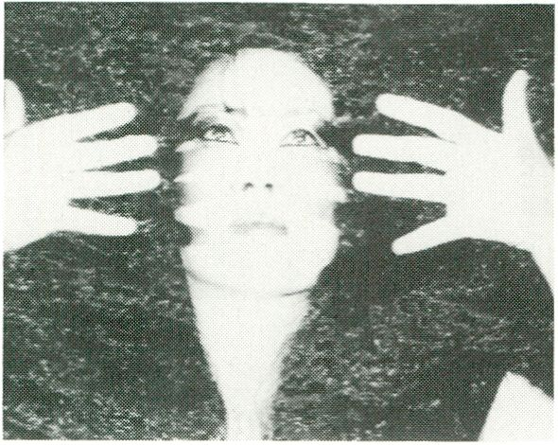

Teile dich Nacht
Jean de Boysson, Hyonok Kim
USA, 1991, 13 Min.
J. d. Boysson, New York
Dieses experimentelle Tanzvideo ist
eine Hommage der Videokünstler
Jean de Boysson und der Choreo-
graphin Hyonok Kim an den moder-
nen Komponisten Isang Yun, der
drei Gedichte von Nelly Sachs in der
Komposition “Teile dich Nacht”
vertont hat. Der Tanz evoziert die
prekäre Balance von Himmel und
Hölle auf den zwei Flügeln einer
Krähe. Das Ebben und Fluten der
Bilder im Licht und in endloser
Dunkelheit verkörpern das Durch-
queren von unbarmherzigen Schick-
salsschlägen und das Sehnen nach
Errettung.
Teile dich Nacht / deine beiden
Fllügel angestrahlt / zittern vor
Entsetzen / denn ich will gehen /
und bringe dir den blutigen / Abend
zurück.
(Nelly Sachs)
This experimental dance video is
video artist Jean de Boysson and
choreographer Hyonok Kim 's
hommage to the modern composer
Isang Yun 's composition “Teile
dich Nacht", inspired by three
poems by Nelly Sachs. The dance
evokes a black bird precariously
balancing heaven on one wing and
hell on the other. The images
through the ebb and flow of light
and infinite dark- ness embody the
journey through relentless adversity
and a longing for deliverance.
Night, open yourself! / Your wings
illuminated/ tremble with horror/
for I will go and bring back / the
bleeding evening.
(Nelly Sachs)


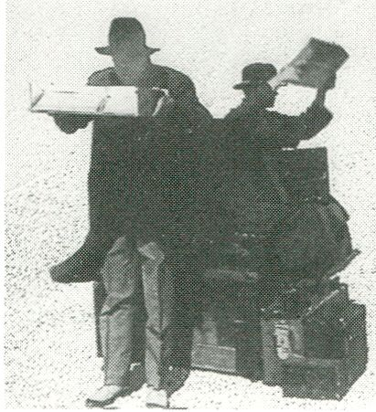

La collection.
Eté 4ème epoque
Nicole Corsino,
Norbert Corsino
F, 1990, 15 Min.
Tempestant Theatre, Marseille
Ob die Katastrophe schon stattge-
funden hat oder noch bevorsteht ist
zu einer ebensolchen Neben-
sächlichkeit verkommen, wie die
Handlungen, die die beiden Prota-
gonisten wie in einem Beckettschen
Endspiel ausführen. Das verwüstete,
gezeichnete Bild der Landschaft
pflanzt sich fort in den Bewegungen
der Tänzer, verweist auf die Zerstö-
rungen, die die eigene Gattung in
ihrem Drang zur perfekten Organi-
sierung der Nutzlosigkeit eigenen
Daseins in ihr hinterlassen hat. Ein
getanzter Abgesang auf die finale
Verödung und Totorganisierung
menschlichen Lebens und des Pla-
neten, den es zugrunde richtet.
Whether the catastrophe has
already happened or not is as
unimportant as the movements of
the two protagonists performing a
Beckett-like endgame. The drawing
of this wasteland is animated by the
dancers’ movements and refers to
the traces of destruction that we
owe to the fatal attraction of our
own species to optimize the
organisation of its meaningless
existence. A final dance before the
imminent collapse of the earth,
human life, and the whole planet.
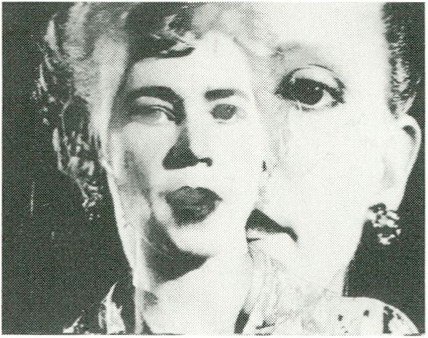

Forester

Marikki Hakola
SF, 1991, 10 Min.
Frauen, umkreist von Waldland-
schaften, sie sprechen in ver-
schiedenen Sprachen, scheinen vom
Geist der Wälder durchdrungen.
Dieser Geist stirbt, er stirbt seit
langem, trotz seines Schreiens
scheint es niemand zu hören. Äxte
und Kettensägen schlagen in Holz-
stämme, arbeiten sich vor und
durch die Gesichter. Das berühmte
Sägen am eigenen Ast, die Gattung
Mensch schlägt auf sich selbst ein.
Mit der Säge im Kopf ist der Schrei
der Erde unhörbar geworden. Die
Stimmen, die rufen, rufen vergeb-
lich, übertönt vom Krach splittern-
den Holzes, dem Rasen der Sägen.
Women, placed in various forestal
landscapes, are talking in different
languages as if they were filled with
the spirit of the woods. This spirit is
dying, for a long time nobody seems
to be listening to his crying.
Hatchets and saws are cutting into
the tree-trunks, working their way
through faces. This is the famous
sawing off of one’s own branches.
The species man is felling itself. The
saw in one’s head overpowers the
cry of the earth. Voices are shouting
in vain against the noise of splin-
tering wood and raging saws.
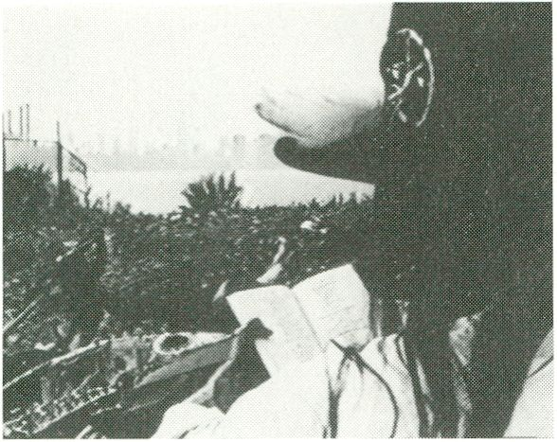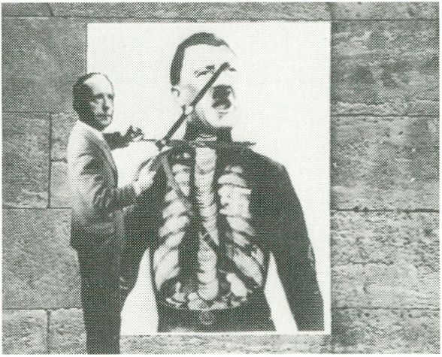

Ceremonie
Zygosis
HAUPTPROGRAMM

Pierre Lobstein
F, 1990, 8 Min.
Vor langer Zeit existierte eine Welt,
in der es keine weißen Menschen
gab, in der nichts Europäisches
vorhanden war. Mit dieser Welt
hätte es so weitergehen können...
Doch eines Tages kamen Menschen
von überall zu einem seltsamen
und grausamen Wettbewerb
zusammen...
Danach zerstreuten sie sich in alle
Winde, verließen die Erde, das
Sonnensystem... Sie sahen das
Leben nicht mehr, nur noch
Objekte, nur noch eine Welt der
toten Dinge. Die Menschen began-
nen sich zu fürchten, sie fürchteten
sich vor der Welt, sie begannen das
zu zerstören, was sie fürchteten...
...und sie fürchteten sich vor sich
selbst.
A long time ago there was a world
in which no white men existed, in
which there was nothing European.
This could have gone on ...
Yet one day people from every-
where arrived to stage a strange
and cruel competition...
After which they strayed out in all
directions, left the planet, the solar
system ... They didn't look at life
any more, they just saw objects, a
world of dead things. The people
became afraid, afraid of the world,
they began to destroy what they
feared...
... and they were afraid of themsel-
ves.
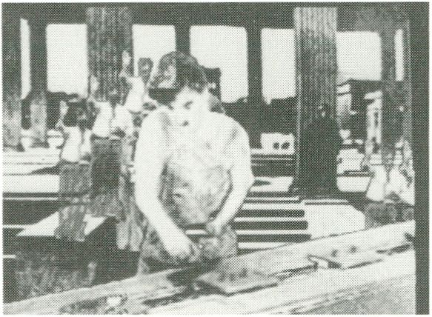

Aktualismus

Ghislaine Gohard
F, 1991, 5 Min.
Heure Exquise, Mons en Baroeul
Hommage an Chaplins “Moderne
Zeiten” - sie gleichzeitig, unter
aktuellem Bezug auf die Spitze
treibend: Die Mechanisierung ist
weiter gewachsen, die
Computerisierung ist hinzugekom-
men. Arbeitsabläufe und Zeit-
abläufe werden immer schneller,
die Akzeleration wird zum Prinzip.
A hommage to Chaplin’s “Modern
Times" - likewise taken to extremes
in the present: mechanisation has
continued to grow,computeri-
sation has come up. The times and
rhythms of work are getting faster
and faster. Acceleration reigns.
Gavin Hodge
GB, 1991, 26 Min.
Gorilla Tapes, London
Das Leben des begnadeten Foto-
Monteurs und “Dada-Mechanikers”
John Heartfield. Erzählt mit den ihn
eigenen Mitteln der Collage. Gavin
Hodge, Mitbegründer von “Gorilla
Tapes”, hat diese Technik in die ihm
zeitgemäße Form des Scratch-Video-
Schnitts und der Computeranimation
übertragen. Läßt Heartfield Hitler
noch per Schere und Klebstoff ge-
schluckte Geldstücke in Blech ver-
wandeln, schwingt der Führer bei
Hodge während seiner Reden schon
mal sehr zeitgemäß sein Skateboard
oder bringt die Zähne mal kurz auf
Hochglanz. Eine fundierte, witzige
und technisch sehr avancierte Er-
zählform, die wegweisend für eine
Erneuerung überholter dokumen-
tarischer Formen stehen kann.
The life of the gifted photo-collage
artist and “Dada-mechanic" John
Heartfield in a narrative based on
his own means of collage. Gavin
Hodge, co-founder of “Gorilla Tapes",
transformed this technique into the
more contemporary form of scratch
video editing and computer anima-
tion. While Heartfield had to use
scissors and glue to make Hitler
swallow and turn coins into sheet
metal, Hodge shows the “Führer”
with a contemporary skateboard
during his lectures or gives his teeth
quickly a finishing polish. A well stu-
died and funny form of sophisticated
narrative that helps to overcome old-
fashioned documentary forms.
Anzeige
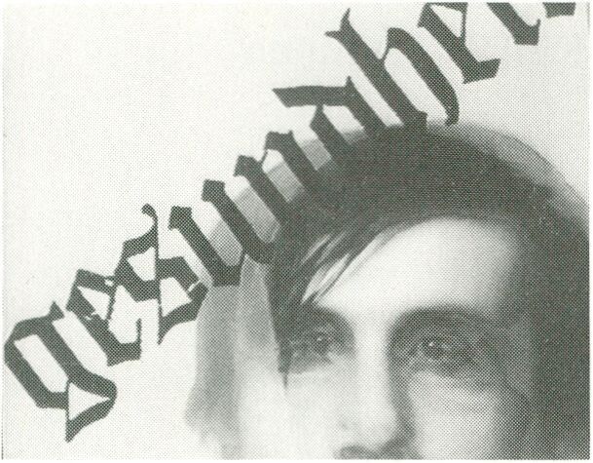„Wieso sind
viele Video-Profis
besser informiert
als der Rest?"
Identität
VIDEO
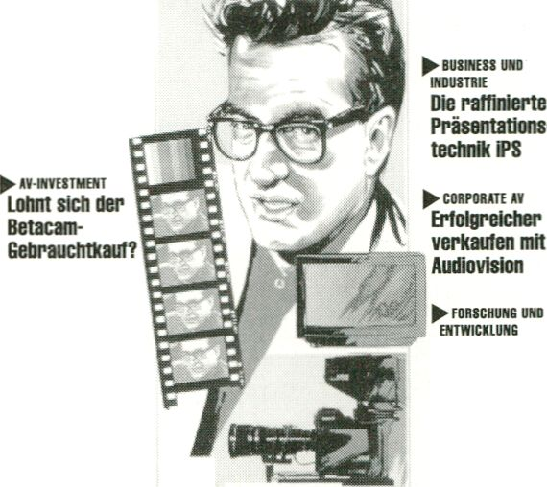
PROFESSIONAL
• Produktion • Multi-Media • AV-Communications
► report
Kommt mit CD-I
der interaktive
Durchbruch?
► KAMERAMANN
Das sind die
Top-Geräte der
90er Jahre
Geheimnisse
der Daten-
kompression
VIDEO PRODUCTION
Wim Wenders: Kreative Ehe
zwischen Film und Video
HAUPTPROGRAMM

Antal Lux
D, 1991, 9 Min.
Artvideo Antal Lux, Berlin
“Das Gefühl, mit sich einig zu sein,
oder auch, vollkommen in einer
Rolle aufzugehen, die man in der
Gemeinschaft zu spielen hat. Die-
ser Eindruck - das bin ich selbst -
wird gestört durch Konflikte
zwischen verschiedenen Stre-
bungen oder in einer Umgebung,
zu der man keine seelische
Beziehung hersteilen kann, so daß
das Gefühl der Entfremdung
entsteht. Immer wieder lehnt man
sich durch Identifikation an andere
an. Wir richten uns in unserem
Urteil weitgehend nach Traditio-
nen unserer Kultur, ja nach Vor-
stellungen einer bestimmten
Gesellschaftsordnung und einer
besonderen Gesellschaftsschicht.
Diese Vorstellungen machen gerade
jetzt einen großen Wandel durch.”
Antal Lux
“The feeling to be at peace with
oneself or rather to be absorbed by
playing the role given by society,
this impression - that is what I am -
is disturbed by conflicts between
opposed forces or by the fact that
one cannot relate with his soul to a
surrounding. The result is a feeling
of alienation. Again and again one
relies upon identifying oneself with
others. Our judgments follow
mostly the traditional paths of our
culture, namely the ideas that stem
from a certain social order and
belonging. These ideas are now
subject to a big change. ”
Antal Lux
„Sie lesen
VIDEO
PROFESSIONAL,
das neue
Fachmagazin
für Produktion,
Multi-Media
und AV-Commu-
nications!"
Wenn Sie sich beruflich mit elektronischer
Kommunikation beschäftigen, sind Sie auf zuverläs-
sige Informationen besonders angewiesen. Deshalb
gibt es jetzt eine Zeitschrift, die speziell für Sie
gemacht wird: VIDEO PROFESSIONAL beobachtet die
Märkte und sagt Ihnen, wohin sich die Technik ent-
wickelt. Und worauf Sie bei Investitionen achten
sollten. Dazu Beispiele für gelungene Produktionen.
Und vieles mehr.
Machen Sie
den Test.
Ein Probeheft schicken wir Ihnen gern zu.
Fachverlag Schiele & Schön Berlin
Postfach 610280 • D-W-1000 Berlin 61
Telefon (030) 251 6029
Telefax (030) 251 /248

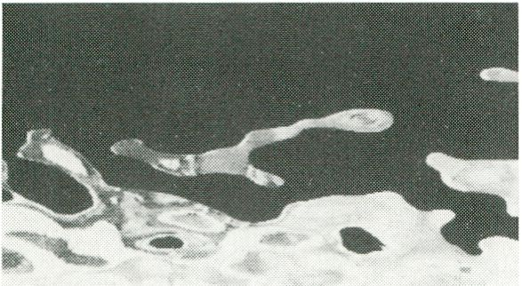Pleinwave
NIGHTFLIGHT

Michael Denton
GB, 1991, 7 Min.
London Video Access, London
“Pleinwave beeindruckt durch seine
visuelle Geschicklichkeit, eine
Synthese aus Licht, Farbe und
Musik. Während ein Motorrad-
fahrer vorbeisaust, wird ein Läufer
in die Mangel der maschinellen
Logik genommen. Der Himmel dreht
sich und die Landschaft wird zu
einer traumhaften Vision.
Dentons Bänder sind nicht beson-
ders erzählerisch oder thematisch,
sie huldigen Visionen von Bewe-
gung, Licht und Raum - und geben
damit dem Betrachter Einblick in
die flüchtige Natur des visuellen
Vergnügens.”
LVA
“Pleinwave is a stunning display of
visual dexterity, a synthesis of light,
colour and music. While a motor-
cyclist speeds past pylons, a
running figure is processed through
machine logic, the sky spins and the
landscape is transformed into a
visionary dream.
Denton’s tapes have no specific
narrative or themes, they are visual
celebrations of movement, light and
space - giving the viewer a glimpse
into the ephemeral nature of visual
pleasure. ”
LVA

Nohka
Kjell Björgeengen
N, 1991, 11 Min.
Kjell Björgeengen, Borgen
Eine audiovisuelle Interaktion von
Transportband, Bildmanipulation
und Cellomusik.
Die Poetik der Beförderung, die
Manie menschlicher Musikmecha-
nik, der Fortlauf besessenen
Bilder(be)triebs.Der Künstler einsam
am Bildmischer, ringend im Kampf
um die Verknüp-fung der Elemente.
An audiovisual interaction of moving
transportbelts, image manipulation
and cello music.
The poetics of transportation, the
maniacal mechanics of music, the
obsessive drive of progressing ima-
ges.
The lonesome artist, the editing
system, the works, and fighting for
the combination of the elements.

Das Pferd...
Enrique Fontanilles
CH, 1991, 8 Min.
Lassen sich Bilder hören? Kann man
Musik sehen? Diese Fragen sind
uralt, die Versuche, sie zu
beantworten zahlreich und fast
durchweg fehlgeschlagen. Ein guter
Grund, es neu zu versuchen, und
zwar konsequent minimalistisch in
einer Einstellung. Ein Bild, das
zunehmend hörbar wird, sich hinter
die Augen verpflanzt und dem Kopf
die Trennung von Hören und Sehen
vergehen läßt.
Can one hear pictures? Can one see
music? These are questions that have
been asked and answered at ah times
without ever coming to a conclusion.
Why not try once more, this time by
consequentially limiting oneself to a
minimal single shot. A picture that
becomes gradually more audible, as
visible as something behind your eyes
that makes you forget all dividing
lines between hearing and seeing.

Mantron (Monoton)

The Tokyo Tape

Konrad Becker
J, 1991, 54 Min.
Institut für
Wissenschaftliche Sensation, Wien
Über Beckers “Mantron” sind, dem
Erguß eines Füllhorns gleich, viele
kluge Worte geschüttet worden, die
so manches Mal wie direkt aus der
Zeitgeist-Maschine gepreßt
erscheinen: “Reise in die Hyper-
realität”, “Techno-Schamanismus”,
“Immaterialisierung des Musik-
theaters in binäre und magnetische
Codes”, “Hyperdimensionalität” etc.
Wie dem auch sei: “Mantron” ist das
schnellste Video, das es gibt, eine
Verdichtung elektronischer Patterns
auf der visuellen und akustischen
Ebene, es haut einem manchmal
bloße Halbbilder um die Ohren; eine
elektronische Orgie, die vor einem
explodiert und sich durch die Augen
langsam in das Hirn frißt.
Irgendwann schaut man nicht mehr
auf den Bildschirm, sondern die
Bilder scheinen direkt im eigenen
Kopf zu entstehen. Ein visuelles
Gegenstück zum Technopop.
Becker’s “Mantron”has been
overloaded with a lot of smart inter-
pretations that sometimes seem to
be squeezed directly out of the
'Zeitgeist'-shaker: “Journey into
hyper-reality”, “techno-shamanism ”,
“immaterialising of music theatre
into binary and magnetic
codes ”, “hyperdimensionality” etc.In
any case, “Mantron ” is the fastest
video on earth, a concentration of
electronic patterns on a visual and
acoustic level. Sometimes it is
throwing out a staccato of half
frames, an electronic orgy that ex-
plodes in front of you and penetra-
tes the brain through the eyes
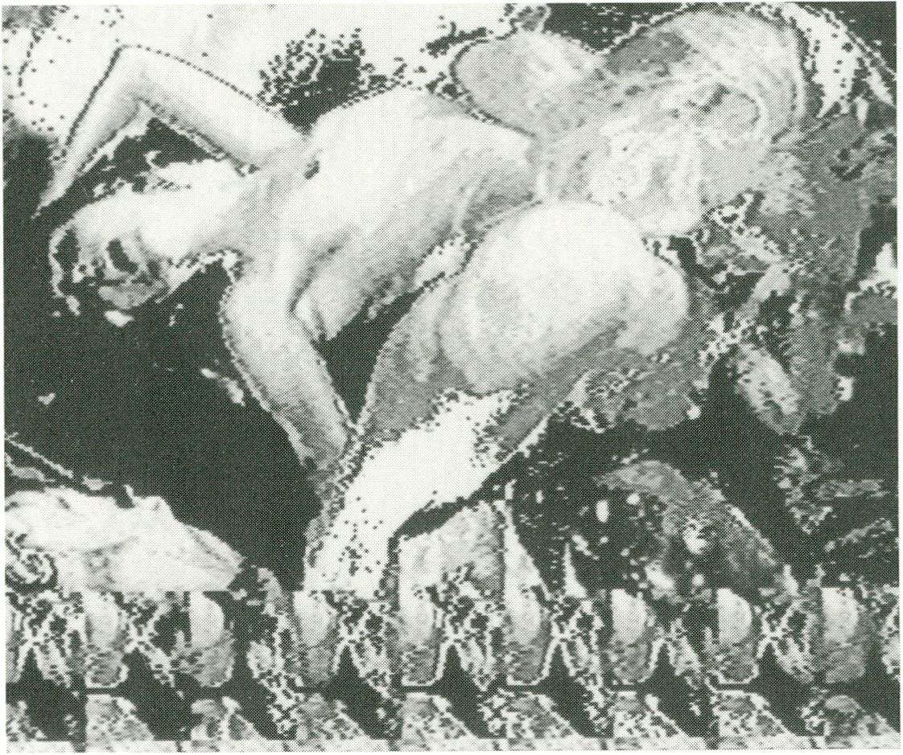
Mantron
NIGHTFLIGHT
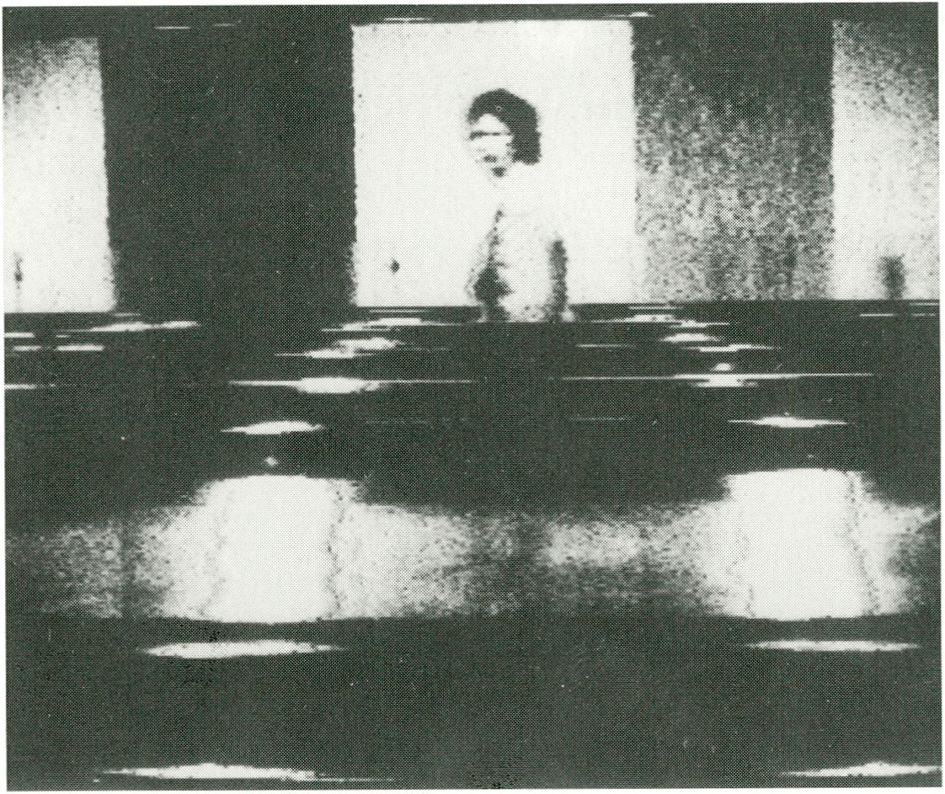
Nohka
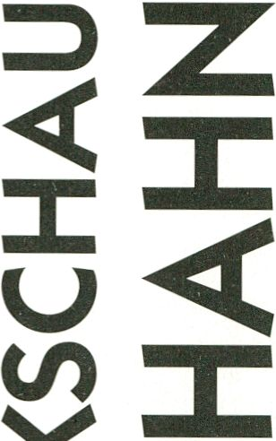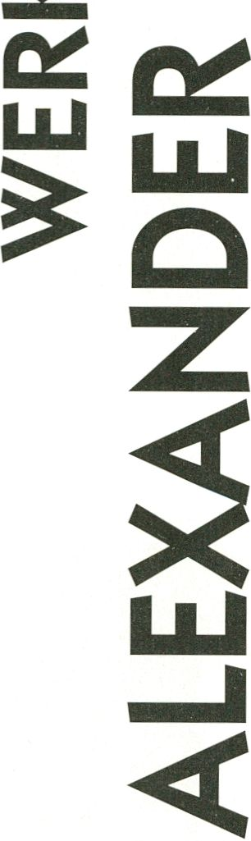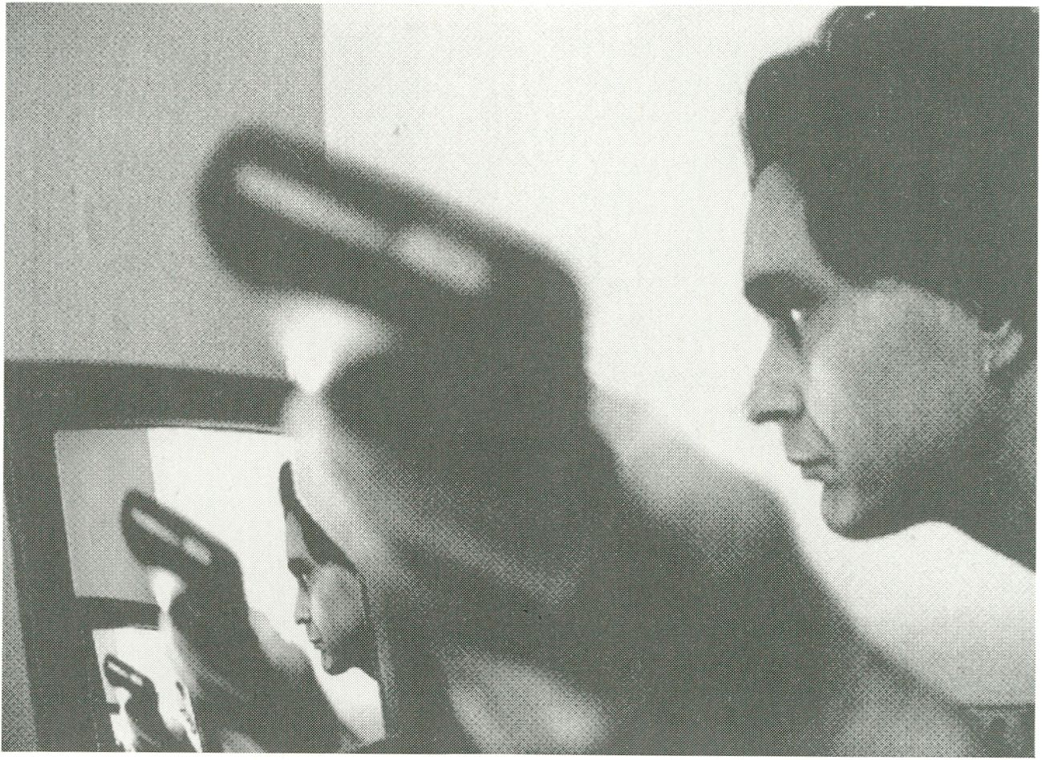
AKZENTE
Anstelle einzelner Bandbeschrei-
bungen hier ein Text zur Arbeit
“Dirt-Site”, der stellvertretend für
weite Bereiche seines Werkes
stehen kann.
“Das Video 'Dirt Site' beginnt mit
dem rhythmischen Drehen eines
Ventilators, das bis zum Schluß
anhält, eher schon wie etwas
Organisches als etwas
Mechanisches. Jedes Bild löst sich
im nachfolgenden auf, ohne
sichtbare Schnitte. Das Band kann
so als ein einziges Bild der
Verwandlung gelesen werden; im
Fluß der Zeit, schneller und wieder
langsamer werdend, wie
Wasserfälle, die in Becken fließen
und durch Spalten weiterstürzen.
Hahns vorherige Arbeiten wie
'Aerial Stills' und 'Viewers of
Optics' erforschten bereits gleich
psychologischen Seismographen
'die urbane/technologische
Umwelt' unserer Gegenwart. 'Dirt
Site' durchbricht ihre zersplitterte
und kodifizierte Erscheinungs-
ebene und beschwört eine
darunter liegende prähistorische,
tropische Landschaft unserer
Vergangenheit herauf: eine
Devolution vom Neo-Cortex zum
Gehirn des Reptils. Das
Wiederaufleben der Welt der
Mineralien mit ihren Verkalkungen
und Fossilen organischer Materie
ist ein Anzeichen der Zukunft und
der schleichenden Verheerungen,
die mit der Zeit und der Entropie
einhergehen.
Der Text von 'Dirt Site' verarbeitet
gnostische Interpretationen der
Genesis (10. Jhdt. Bogomils, das
Buch Adams) und Fallstudien von
Nekrophilie. Als drittes Element
kommt die eigene 'Fiktion' Hahns
dazu. Wie in 'Viewers of Optics'
sprechen verschiedene
Persönlichkeiten aus einer Person.
Satan spricht mit der Stimme
eines Kindes, mit einer Unschuld,
die untypisch für jüdisch-
christliche Lehren ist - der
Dualismus liegt hier nicht mehr
zwischen Gut und Böse.
Die Stimme einer älteren Frau
steht in krassem Gegensatz zu der
des Kindes. Sie umgibt eine
schillernde Aura von Verfall und
Wiedergeburt, von Tod und Leben.
Die dritte Stimme, die eines
Mannes, distanziert und charak-
teristisch für einen Archäologen,
der die Stücke eines Puzzles
zusammensetzt, schockiert am
meisten.
'Dirt Site' endet mit dem
langsamen Auslaufen des
Ventilators. Ein Eindruck
'vergangener Zeit' bleibt haften,
nicht der eines 'zurückgelegten
Weges': ein Gefühl ähnlich dem des
Aufwachens.”
James Minnis
Zusätzlich zu den aufgelisteten
Bändern wird Alexander Hahn
Auszüge aus aktuellen Arbeiten
vorführen, mehrere “works in
progress”. Diese kurzen, vorgefer-
tigten Sequenzen bilden die
Bausteine für kommende Video-
tapes und Installationen, die um
die Projekte “Die Große Kunst des
Licht und Schattens” sowie das
“Kircher Itinerary” kreisen. Gleich-
zeitig spiegeln sie die aktuelle
Tendenz in Hahns Arbeit wider, die
zur Reduktion in den Mitteln der
Bildbearbeitung neigt. Dies
bedeutet eine größere Autonomie
von ökonomischen und technischen
Produktionsbedingungen, als auch
eine Herausforderung an die
eigene Kreativität, um seine Vor-
stellungen unter diesen selbstge-
wählten Limits zu realisieren.
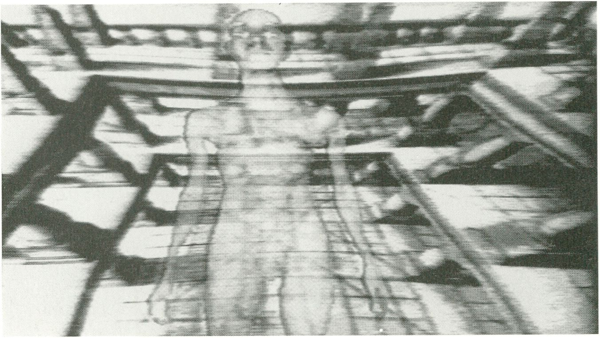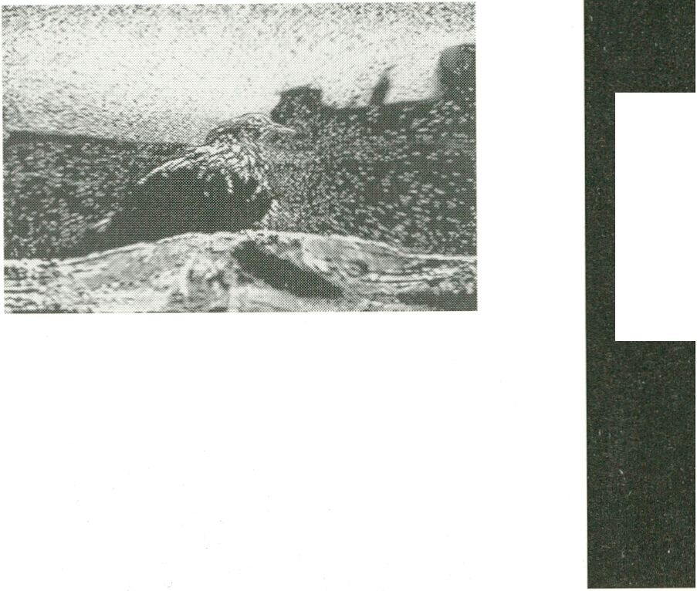
Outer Plant, 1982-84, 9 Min.
meats. This voice is the most
shocking. State of Being, 1982-84,10 Min.
AKZENTE
Instead of having a synopsis for
each single tape this is a text on
'Dirt Site' representative to a large
extent of Alexander Hahn’s work.
“The video “Dirt Site’’ begins with
the pulse of a revolving fan; a pulse
that beats throughout, but as an
organic rather than mechanical
throb. Image flows into image upon
the vehicle of “dissolve”; there are
no apparent visual cuts. Thus the
video reads as a single image
metamorphosing; and thus the
tempo flows, accelerating,
decelerating, as does water passing
through rapids into broad pools,
and again through narrows.
Hahn’s previous video works
already explored “the
urban/technological environment
like psychological seismographs of
our presence. “Dirt Site” breaks
through its fractionated and
codified appearances and evokes
an underlying tropical prehistoric
landscape of our past: a devolution
from the neo-cortex to the reptilian
brain. The resurgence of the
mineral world with the
calcification and fossilization of
organic matter points towards the
future and the slow disasters
which time and entropy wreak. ”
The text of “Dirt Site" is an
amalgamate of Gnostic
interpretations of genesis (10th
century Bogomils, the Book of
Adam) plus case studies of
necrophilia. A third component is
the “fictions” of A.H. Three voices
present the narrative. As in
“Viewers of Optics”, multiple
personalities confront each other
within a single individual. Satan
speaks with the voice of a child,
with an innocence uncharacteristic
of Judeo-Christian interpretations -
the dualism present here is no
longer between good and evil. The
voice of an older woman sharply
contrasts that of the child. She is
poised in an oscillating realm of
decay and rebirth, death and life.
The third voice is that of a man;
detached, characteristic of an
archeologist piecing together frag-
“Dirt Site” ends with the fan
gradually slowing to a stop. One is
left with an impression of “time
passed” rather than “distance
travelled”: a sensation similar to
waking.”
James Minnis
In addition to the listed tapes,
Alexander Hahn will show excerpts
from current projects and “works
in progress”. These prefabricated
sequences form the nucleus for
future tapes and installations that
all relate to the projects “The Great
Art of Light and Shadow” as well
as the “Kircher Itinerary”. They
mirror at the same time a current
tendency in Hahn’s work to reduce
the means of image manipulation.
This goes with a growing autonomy
from economic and technical
conditions of production as well as
a challenge to his own creativity
needed to realize concepts within
these limits set by himself

Videoprogramm
Jona, 1976, 3 Min.
Secret Sanction, 1986,11 Min.
Viewers of Optics, 1987,12 Min.
Aeria Stills, 1988, 6 Min.
Dirt Site, 1990, 16 Min.
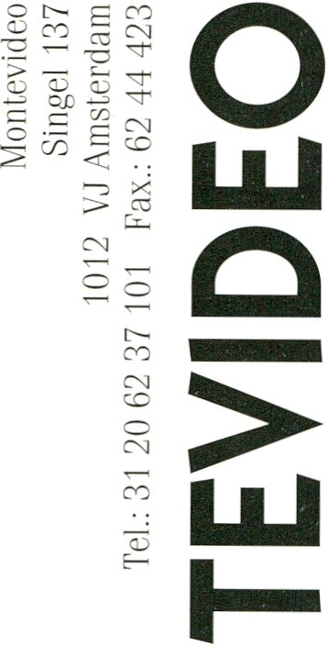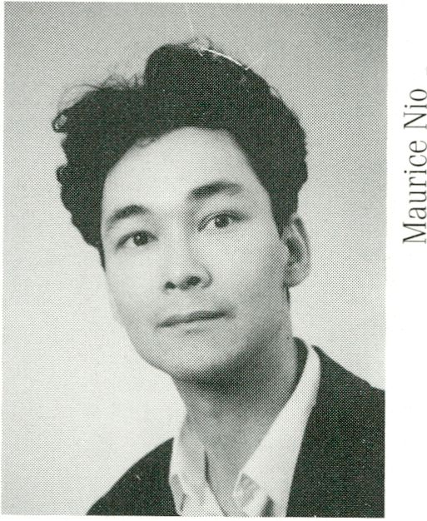
INFOREIHE
*
-*G<-
4
Montevideo wurde 1978 von René
Coelho in Amsterdam gegründet.
Er reagierte damit auf die
anregende Begegnung mit den
Arbeiten von Livinus van de Bundt,
dem Pionier der holländischen
Videokunst. Gleich zu Beginn
wurden Livinus’ Arbeiten
ausgestellt. In der Folge begannen
auch Künstler aus anderen
Bereichen der visuellen Künste, mit
dem damals noch embryonalen
Medium Video zu experimentieren.
Die Entwicklung von Montevideo
von einer kleinen Galerie zu einem
multifunktionalen Zentrum für
Medienkunst hielt damit Schritt.
Das Augenmerk galt der
Produktion, Postproduktion,
Distribution und der öffentlichen
Verbreitung professioneller
Arbeiten der Medienkunst, da auch
die Öffentlichkeit zu einem
verstärkten Interesse bewegt
werden sollte.
Im Verleih der Videosammlung
befinden sich zur Zeit ca. 800 Titel
(nationale wie internationale).
Außerdem besteht ein Archiv mit
ca. weiteren 500 Titeln. Technische
Produktionsmittel werden zu
Niedrigtarifen an Künstler
ausgeliehen. Seit 1978 stellt die
Galerie regelmäßig monatlich einen
Künstler vor.
In neuerer Zeit richtet sich das
Interesse verstärkt auf Forschungs-
gebiete. Das Medium Video ist
schon lange nicht mehr das einzige
Mittel in der Arbeit mit
elektronischen Medien. Die
Künstler stießen auf Probleme, für
die keine fertigen Lösungen parat
standen. Folglich sahen sie sich
gezwungen, eigene Techniken zu
entwickeln. Das ironische Ergebnis
ist ein Rollentausch: machten die
Künstler früher sehr oft Gebrauch
von den für kommerzielle Zwecke
gedachten elektronischen Medien,
so sind es nun sie selbst, die hierin
Techniken entwickeln, die
kommerzielle Anwendung finden.


Montevideo was founded in 1978
by René Coelho.The inspiration for
this came out of the appreciation
of the work of Livinus van de
Bundt, the pioneer of Dutch video
art. The first activity of MV was an
exibition of Livinus's work.
Subsequently, other artists, drawn
from diverse disciplines in the
visual arts, followed and began
experimenting with video.
MV grew from a small gallery into a
multi-functional centre for media
art, dedicating itself to the
production and post-production,
distribution and promotion of
media art and to the stimulation of
a wider public interest in it.
The distribution / collection
currently consists of appr. 800
international titles. There is also a
documentation archive on video,
comprising about 500 titles. The
provision of production facilities
includes the rental of professional
recording and post-production
equipment. All these facilities are
available to artists and are
provided at low tariffs.
Since 1978, the gallery has
organised a monthly exhibition,
usually devoted to the work of one
artist. During recent years
Montevideo has also undergone a
gradual change of emphasis
directed towards research, and the
foundation now functions as a
media-laboratory.
In working with electronic media -
the video medium has long since
ceased to be the exclusive means -
artists have come up against
problems, for which there are no
ready-made solutions.
Consequently, they find themselves
driven into developing new
techniques of their own.
The ironic result is that these same
innovative techniques often turn
out to be suitable for commercial
application - the roles have been
subtly reversed: whereas in the
past artists made use of electronic
media that was designed to meet
commercial requirements, it is they
themselves who are now developing
techniques that are apparently
ideal for commercial application!
INFO REIHE

“When Tongues Strike
Silent"
ln der heutigen Zeit haben wir es
mit dem lärmenden Anwachsen
der Bilder- und Informationsflut zu
tun, mit dem Klappern und
Blubbern der Medien. Gibt es also
etwas Klareres und Schöneres als
die Stille? Die geistige Stille der
Bilder. Die absolute Stille. Das
völlige Fehlen von Sprache. Es ist
meine feste Überzeugung, daß in
jedem Bild ein Geist haust, dessen
Erweckung die Zungen zum
Schweigen bringen kann.”
Maurice Nio
At present we are confronted with
the “noisy” overgrowth of images
and information, with the chatter
and babbling of the media, so what
is more serene and beautiful than
silence?
The mental stillness of the image.
The absolute silence. The radical
absence of language. I’m truly
convinced that in every image a
spirit lurks that, once invoked, can
strike tongues silent. ”
Maurice Nio
Einige der folgenden Bänder
werden in Ausschnitten gezeigt.
Some of the following tapes will be
shown in exerpts.

Objects

The Vasulka’s
USA, 1987, 28 Min.

Life by Life
Peter Bogers
NL, 1989, 6 Min.

The Theorist
Mans Wränge
S, 1988, 10 Min.

The Voyeur
Mans Wränge
S, 1988, 2 Min.
*
->G<-

Half Sleep
Nan Hoover
USA, 1989. 10 Min.
Dieses Stück könnte man als un-
scharfen Blick beschreiben - der
traumartige Zustand des Schauens
und Zuhörens, ohne zu sehen oder
zu hören.
This piece could be described as an
unfocused stare - the dreamline
state of looking and listening
without seeing and hearing.

Ironage
Peter Forgacs
H, 1985, 13 Min.

The Kiss

Rafael Montanez Ortiz
USA, 1986, 5 Min.

Couplet

Rafael Montanez Ortiz
USA, 1986, 5 Min.

A New Life
Simon Biggs
GB, 1989, 4 Min.
Eine Verbindung von Video und
Gomputeranimation mit Bezug zu
Dantes “Das neue Leben”.
A combination of video and
computer animation. The tape
refers to Dante’s “The New Life”.

Anthem

Bill Viola
USA, 1983, 12 Min.
Ein Band über menschlichen
Erwerb und seine Problematik.
Schönheit beinhaltet in sich schon
Furcht.
- /18.00
A tape about human acquisition
but at the same time discussing
this. Beauty which stores fear in
itself.

Vespera

Marc Burkett
GB, 1991, 11 Min.
Inspiriert von der musikalischen
Komposition von Frank de Mun-
nink, verwendet Burkett Bilder von
Venedig auf eine besondere Art,
um die Atmosphäre pittoresken
Verfalls zu visualisieren.
The basis of this tape is a
composition by Frank de Munnink.
Inspired by the music Burkett used
images of Venice in his particular
manner to visualize an atmosphere
of picturesque decay.

The End of Television

Shalom Gorewitz
USA, 1988, 4 Min.
Eine Elegie für Lee Connor und
Arnie Zane und auch ein Ansturm
gegen das Ende der Kunst.
An elegy for Lee Connor and Arnie
Zane and a rage against the end of
art.

Jerusalem Road

Shalom Gorewitz
USA, 1989 3 Min.

India Time
Ken Feingold
USA, 1987, 46 Min.
India Time zeigt Menschen bei der
Arbeit und auf Feingolds
Aufnahmen reagierend. Das Video
konzentriert sich auf traditionelle
Arbeitsformen.
India Time shows people in their
daily work and often in response to
being recorded by Feingold.
Feingold has focused primarily on
people working in traditional forms
of labor.
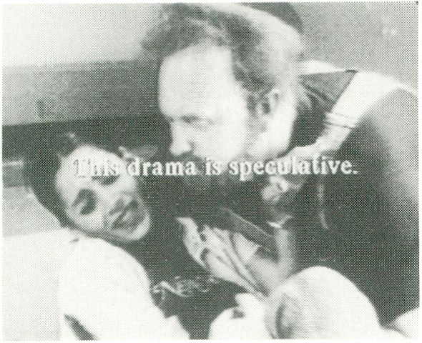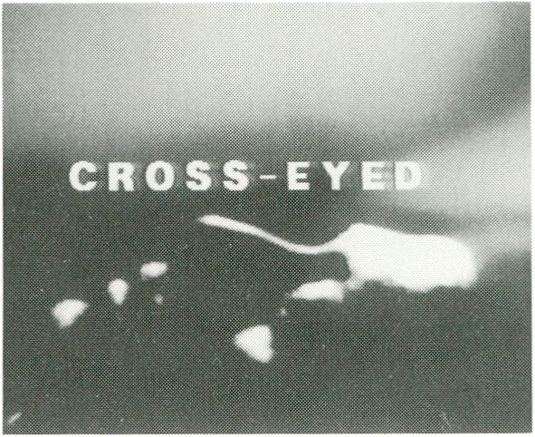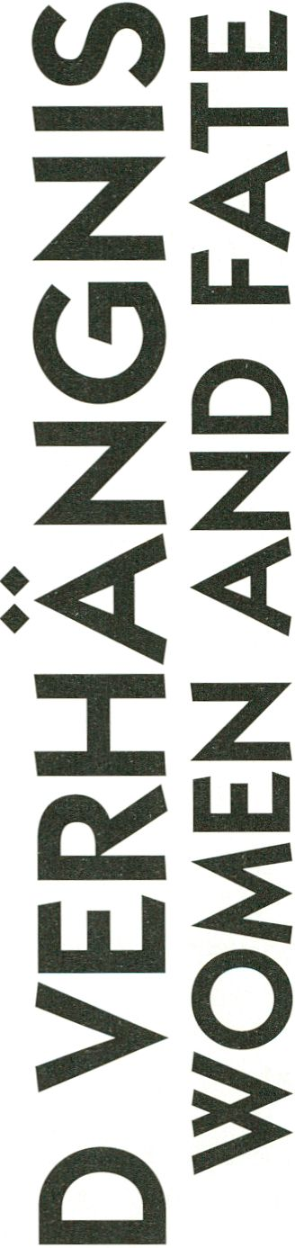
HAUPTPROGRAMM

Conspiracy of Silence,
Part 1 & 2
Lynn Hershman
USA, 1991. 20 Min.
Lynn Hershman, New York
8. Sept. 1985 - die kubanische
Künstlerin Ana Mendieta stirbt
durch einen Sturz aus dem 34.
Stock eines Hochhauses. Sie war
zusammen in einer Wohnung mit
ihrem Freund, dem Minimal-Art-
Künstler Carl Andre. Mord oder
Unfall? Zahlreiche Indizien spre-
chen gegen Andre, trotzdem ergeht
nach einem zügig geführten Prozeß
der Freispruch. Andre wird von
zahlreichen Größen und Bekannten
der Kunstwelt geschützt, erhält Soli-
daritätsbekundungen. Die Fragwür-
digkeit dieser Geschichte wird
offenbar in der Collageform aus
nachgestellten Szenen, Interviews
und eingeflochtenen Kommentaren.
O-Ton Andre: “Justice has been
served”. Die Preise für seine Werke
sind weiter im Steigen begriffen.
September 8, 1985 - the Cuban
artist Ana Mendieta died by falling
from the 34th floor of a highrise.
She had been in her apart-ment
together with her friend and artist
Carl Andre, the famous mini-malist.
Murder or accident? Many clues
indicated Andre’s guilt who,
nevertheless, was then acquit-ted
after a speedy trial. Andre was
being protected by many tycoons of
the art world and their solidarity.
Using a collage technique of ficti-
tious scenes, interviews and off-
screen commentary, the tape ques-
tions this version of the incident..
Andre’s original comment: “Justice
has been served. ” Prices are still
rising for Mr. Andre.

A Simple Case of Vision

Irit Batsry
USA, 1991, 12 Min.
Irit Batsry, New York
“Ich schielte von Geburt an. Erst
mit vier Jahren fand man heraus,
daß meine außergewöhnliche
Weitsichtigkeit die Ursache war.”
Der Zuschauer, einem Buckminster
Fuller Text über die Evolution
seines Sehens folgend, bekommt
seine Zweifel über “normales”
Sehen und unsere Wahrnehmnung
der Welt. Der Text formt sich
kontinuierlich zu Bildern und er-
schafft dadurch eine Parallelität zu
der in ihm beschriebenen Erfah-
rung: gleichzeitig innen und außen
zu sein.
Musik von Stuart Jones
“I was born cross eyed. Not until I
was four years old was it disco-
vered that this was caused by my
being abnormally farsighted."
Following a Buckminster Fuller
Text about the evolution of his
vision, the viewer might be won-
dering about the notion of “normal"
vision and the way we perceive the
world. The text is constantly trans-
forming into images, creating an
experience parallel to the one des-
cribed in it: simultaneously enter-
ing and staying outside.
Music by Stuart Jones
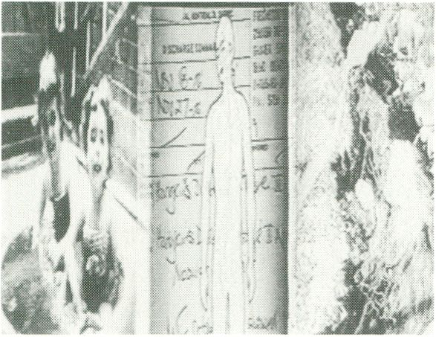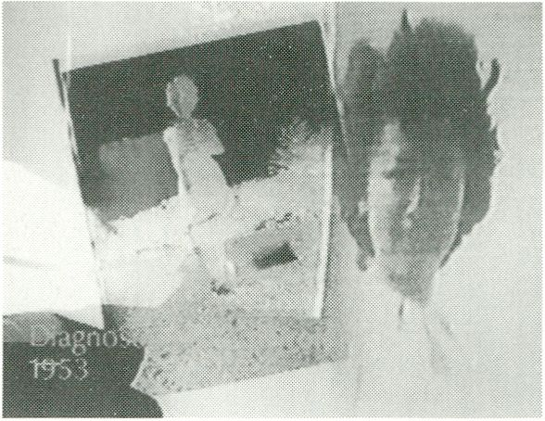

HAUPTPRO

Tout désir d'oubli
disparu

Johane Frechette
CDN, 1991, 9 Min.
Le Videographe, Montreal
Krankheit als persönliches
Verhängnis - Infizierung und
Verseuchung als Katastrophen
globalen Ausmaßes. Selber an
Lymphdrüsen-Krebs erkrankt,
spürt Johane Frechette auf
poetisch-experimentelle Weise
kausalen und zeitlichen Zusammen-
hängen dieser inneren und
äußeren Krankheiten nach, sucht
nach gemeinsamen Ursprüngen in
der eigenen Biografie. Die Grenzen
von Innen- und Außenwelt
verschwimmen im gleichen Maße
wie die Verbindungen hervortreten.
Von einem behandelnden Arzt
lassen sich ebenso Versprechungen
auf Heilung abringen wie optimi-
stische Voraussagen zur ökolo-
gischen Entwicklung von
gedungenen Wissenschaftlern.
Illness seen as personal fate -
infection and contamination as
catastrophes on a global scale.
Johane Frechette who suffers from
lymph cancer herself presents a
poetic-experimental investigation
of the cause and time relations to
these inner and outer illnesses
searching at the same time for
traces in her own biography. The
more these relations are worked
out, the more the borders between
inside and outside are blurred.
There are doctors who give the
soothing diagnosis the patient is
asking for, the same way there are
bribed scientists who give an
optimistic report on the ecological
development.
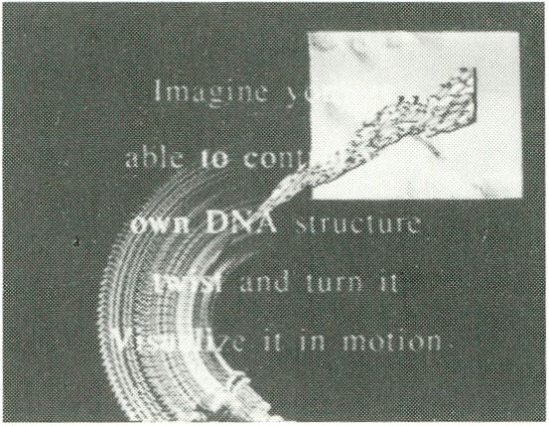

Continental Drift

Jill Scott
AUS, 1991, 11 Min.
Jill Scott, Sydney
1989 - Diagnose: Brustkrebs.
Diese Untersuchung vergleicht den
Prozeß der Erforschung und Aus-
grabung einer Landschaft mit dem
der Diagnose und Behandlung ei-
ner Krankheit. Eine Beziehung zwi-
schen den Krusten der Erde und
der Haut. Wasser als Metapher der
Lebenskraft und Graphiken als
Darstellung chemischer Strukturen
und geologischer Entsprechungen.
Die Struktur des Bandes verweist
auf den fortlaufenden Wandel der
Manifestationen einer inneren
Körperlandschaft im Vergleich zum
jeweiligen Zustand der Kruste.
1989, Diagnosis: Breast Cancer.
This investigation compares the
process of speculation and excava-
tion in the landscape to the process
of diagnoses and treatment in
human illness. The relationship
between the crust of the earth and
human skin. Water is used as a
metaphor for the life force and the
graphics are representations of
chemical structures (DNA) and
geological references. The structure
of the tape deals with the drifting
personalization of the body's
interior landscape and compares
this with the condition of the
exterior outer crust.

Memories from the
Department of Amnesia

Janice Tanaka
USA, 1989, 13 Min.
Video Data Bank, Chicago
“Über den Tod meiner Mutter und
den Prozeß des Trauerns.”
Janice Tanaka
Eine experimentelle Arbeit, die mit
einem emotionalen Amoklauf be-
ginnt. Tod ist nicht beschreibbar,
nicht erfaßbar, nicht wirklich vor-
stellbar.
Und auch die Ereignisse, die einem
Tod vorausgegangen sind, lassen
sich nicht immer nachvollziehen,
sich nicht unbedingt in einen Be-
gründungszusammenhang stellen.
Als wolle man in einen Nebel hin-
eingreifen...
“On my mother’s death and the act
of mourning.”
Janice Tanaka
An experimental work that begins
with an emotional running amok.
Death is impossible to grasp, it is
beyond definition and imagination.
And also the events that preceded
death are beyond understanding or
any meaningful context.
As if one would want to take hold
of fog...
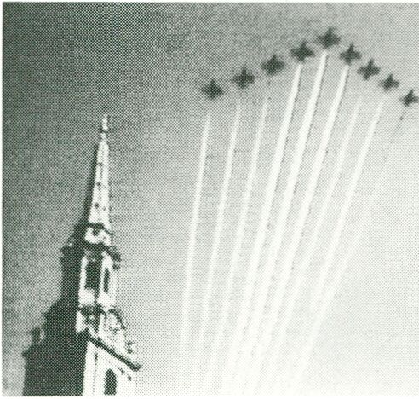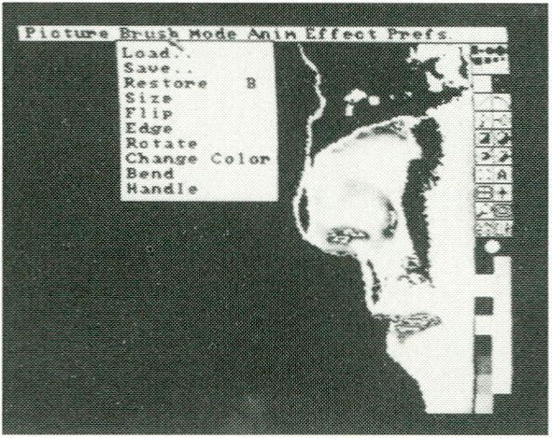

HAUPTPR0

Citadel
Cordelia Swann
GB, 1991, 13 Min,
London Video Acces, London
Eine Frau, lebend in der Jetztzeit,
im prunkvollen Zentrum einer
modernen Großstadt, deren
Architektur den Geist des
Klassizismus konserviert hat und
ihr eine Bastion gegen den
alltäglich-allmählichen Kollaps der
modernen Welt vorspiegelt. Dies
funktioniert bis zu dem Tag, als
sich einer der Kriege, die für
gewöhnlich "somewhere else”
stattfinden, durch einen Fehler der
Geographie oder der Zeit, in diese
Bastion verirrt. Raketen kümmert
es nicht, wo sie einschlagen, sie
sprengen aus den Bauten von
Jahrhunderten die Ruinen
illusorischer Weltflucht. Der Ruhm
eines Empires verflüchtigt sich
schneller als die Asche, die sich
auf Trümmer und Tote
zurücksenkt.
A woman is living at present in the
splendid centre of a modern city
whose architecture has preserved
the spirit of classicism, that is, an
illusionary bastion against the
modern world, collapsing a little
bit every day. This works until the
day when one of those wars that
usually happen "somewhere else"
invades the bastion through a
mistake of geography or time.
Missiles don’t care what they hit.
Their bombing of buildings from all
centuries leaves in ruins any
illusory escapism. The glory of the
Empire is vanishing faster than
ashes falling back on the remnants
and the dead.

The Art of
Losing Memory
Kathleen Rogers
GB, 1991, 8 Min.
London Video Access, London
Eine experimentelle Erzählung, die
aus weiblicher Sicht die schönen
und angstmachenden Seiten der
Technik vorführt.
An experimental narrative which
examines the beautiful and the
fearful aspects of women and
technology.
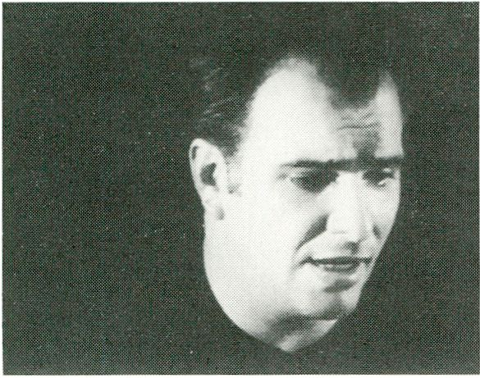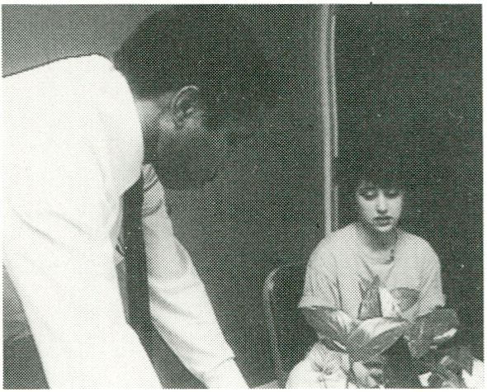

Stigmata
Beth B.
USA, 1991, 38 Min.
The Kitchen, New York
Männer, Frauen. Keine auffälligen
Merkmale, gepflegt, intelligent.
Man lernt sie Satz für Satz kennen,
Schachtelmontage, ein paar Erleb-
nisse aus der Kindheit von ihm, ein
paar prägende Erfahrungen von
ihr... es verdichtet sich. Menschen
reden über ihre Traumata, den Tod
des Vaters, den Mordversuch der
Mutter. Sie reden sachlich, aber
nicht unbeteiligt, ihre individuellen
Erfahrungen heben sich auf in
einer Art kollektiver Stigmatisie-
rung: Sie alle sind massiv drogen-
abhängig geworden. Heroin, Koks,
Xtasy, Speed... sozialer Abstieg.
Der Weg hinein, der Weg heraus -
vollkommen unspektakulär spre-
chen die Menschen über sich und
ihre Vergangenheit.
Men, women. No particulars,
cultivated and intelligent. We get to
know them sentence by sentence,
switching on and off, some inci-
dents in his infancy, some experi-
ences that formed her... a montage
of gradual concentration. They are
talking about traumata, the father’s
death, the mother’s attempted
murder. It’s a matter-of-fact way of
talking without being detached. The
individual quality of their experi-
ences is cancelled in a kind of
collective stigmatizing: They have
all become heavy drug addicts.
Heroin, cocaine, xtasy, speed... a
social descent.
The way in and the way out - a
totally unspectacular report of
their past and themselves.

Rape: Cries From The
Heartland
O
</>
Maryann De Leo
USA, 1991, 45 Min.
Downtown Community Television
Center, New York
Vergewaltigung - das Verbrechen
mit der höchsten Zuwachsrate in
den USA. Die Bilder dieses Bandes
porträtieren den alptraumartigen
Schock des Danach in sieben Fall-
geschichten. Die Bandbreite der
Opfer reicht von einem 8-jährigen
Kind bis zu einer 72-jährigen Groß-
mutter. Im Schlepptau der Polizei
befindet sich die Kamera bereits
Minuten nach dem Verbrechen am
Tatort und berichtet von den
Schwierigkeiten der Opfer, mit den
juristischen wie traumatischen Fol-
gen der Tat fertig zu werden.
Rape: the fastest growing crime in
America. This tape is a graphic
portrayal of the aftermath of rape
and follows the stories of seven
cases. The victims range from an 8-
year old child to a 72 year old
grandmother. The camera arrives
with the police only minutes after a
rape was reported and follows the
women and their families as they
confront the legal system and try to
cope with the trauma of rape.
NIGHTFLIGHT

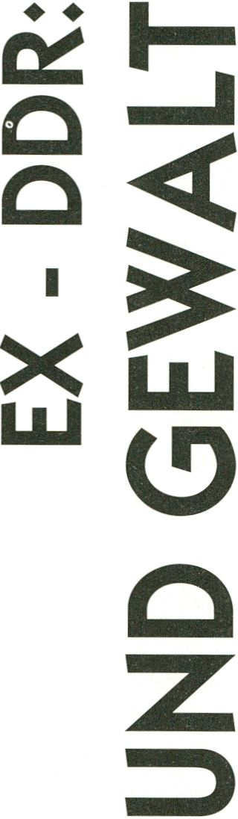
AKZENTE

Die Flucht nach vorn...
Die dokumentäre Videoszene in
der Ex-DDR hat sich mit der
Einheit Deutschlands entwickelt.
Zu DDR-Zeiten gab es für unab-
hängige Produktionsgruppen keine
Chance, Videoproduktionen gab es
nur im Fernsehen der DDR, im
DEFA Studio für Dokumentarfilme
und für eine kleine Zahl von unab-
hängigen Amateuren. Nachdem die
DEFA und das Fernsehen einen
Großteil ihrer Dokumentaristen
und Publizisten auf die Straße
gesetzt hatten, wurden aus der Not
der Macher und in Selbsthilfe
eigene Produktionsgruppen
gegründet.
Im Unterschied zu ähnlichen
Gruppierungen im Westteil
Deutschlands arbeiten diese nach
eigenen Autorenkonzepten,
weniger dienstleistungsorientiert.
Das thematische Spektrum ist
breit, die Arbeiten setzen sich mit
der jetzigen Zeit auf sehr persön-
liche Weise auseinander, es sind
Autorenfilme, essayistische
Dokumentationen und Zeitdo-
kumente. Die Tradition des DDR-
Dokumentarfilms ist in ihnen
aufgehoben.
Video wird als technische Möglich-
keit genutzt, um Dokumentarfilme
zu produzieren. Eigenständige
Arbeiten, die die Möglichkeiten der
videospezifischen Gestaltungs-
mittel nutzen, sind gegenwärtig
wenig verbreitet.
Auf Initiative von “Tele Potsdam”
und in Zusammenarbeit mit den
DFF-Redakteuren Sylvia Kauffeldt
und Reinhard Griebner wurde im
Deutschen Fernsehfunk “DAS
FENSTER - Filmemacher im DFF"
begründet. Dieser Sendeplatz bot
für Profis und Debütanten die
Möglichkeit, Dokumentarisches
und Experimentelles anzubieten.
"Das Konzept ist aufgegangen...”,
so schreibt Lew Hohmann, “...ein
Versuch, den autarken Film fürs
Fernsehen zu realisieren. Dieser
Versuch lebte von der Aufgeschlos-
senheit des DFF und fand mit
seiner Existenz ein vorläufiges
Ende. Das Ende provoziert
zugleich die Fortsetzung...”

Flight forward...
Video documentarists have
emerged from the GDR following
the unification of Germany. Before,
no independent productions were
tolerated, Video productions were
realized only by East-German TV,
the DEFA studio for documentary
films and by a small number of
independent amateurs.
A big part of their documentarists
and journalists, after their being
dismissed, made the best of it and
founded their own production
groups. Differing from similar
groupings in western Germany,
these are realizing their own
treatments and not primarily
commissioned productions. There
is a broad range of topics
regarding the present time that are
being treated in very personal
ways. There are authors’ films,
documentary essays, and
documented events that ail
maintain the tradition of East-
German documentarists.
The medium video is used as a
technical possibility to produce
documentaries. Individual works
that explore the intrinsic
properties of the medium are still
hard to find. Based on an initiative
by “Tele Potsdam ” and in
cooperation with the East German
TV-editors Sylvia Kauffeldt and
Reinhard Griebner (DFF), the
programme “THE WINDOW -
filmmakers within the DFF" was
founded making broadcasting time
available to professionals and
beginners who wanted to reach a
bigger audience with their
documentary or experimental
works. “The idea worked... ”, as Lew
Hohmann writes, “...an attempt to
realize the self-supporting film for
TV. This was made possible by the
open-mindedness of the DFF and
was stopped at least temporarily
when the entire station was
dismantled. At the same time, the
end was a provocation to
continue... ”
AKZENTE
Von Gewalt halte ich
nicht viel - nur mit
Gewalt erreichst Du 'ne
Menge

Gabriele Mauch &
Karin Redlich
D, 1991, 55 Min.
Rechtsradikale Jugendliche werden
in ihrem Umfeld der Neubau-
siedlungen von Berlin-Marzahn
beobachtet und porträtiert. Die
verbale und aktive Gewalt gegen-
über den ausländischen Mitbür-
gern wird hinterfragt, ln einer
mehrmonatigen Drehphase mit
intensiven Gesprächen gelingt es
den Dokumentaristinnen, ein ge-
naues Bild der Gruppe zu zeichnen.
Motivationen der Jugendlichen
werden deutlich und verhindern
eine pauschale Verurteilung.
A look at right-wing youths
portrayed in their neighbourhood of
new tenement blocks in Berlin-
Marzahn. Verbal and active
violence towards foreigners are
questioned. Over a period of
various months the directors of this
documentary succeed in giving an
exact outline of the group. Motives
become clearer making any
generalized judgment difficult.
Gebrochen Deutsch

Ralf Marschalleck
D, 1991, 29 Min.
Umwelt-Film
Ein Film über die Fremdheit im
eigenen Land. Die Kleinstadt im
tiefen Osten Deutschlands ist jener
graue und grelle Ort, in dem sich
die Gewalt alltäglicher Umbrüche
zeigt. Ihre Straßen sind voller
Spiegel, worin sich gewohnte und
fremde Zeichen überlagern... Eine
Zerrissenheit im Lebensgefühl
bestimmt die Verhältnisse zwischen
den Menschen. Die vom Westen her
fortschreitende Fremdbestimmung
erzeugt Angst und Abwehr von
allem Fremden. Deutschnationales
macht sich breit.


A film on being a stranger in your
own country. A little town deep in
East-Germany is this grey and
bright place where the violence of
daily changes can be seen. The
streets are full of mirrors in which
known and unknown signs
overlap... Being torn apart is the
feeling that dominates inter-human
relationships. Being governed by
western standards more and more
every day leads to the growing of
fear and defensiveness towards
strangers.
Nationalist feelings surface.
15 Einheitsstücke

Betina Liinser
D, 1991, 3 Min.
15 Videopostkarten - Grüße vom
Tag der deutschen Einheit.
15 video postcards - greetings from
the day of German unification.
Wie ein Stern

oder: Die Normalität ist die
Maske des Wahnsinns

Olaf Brühl
D, 1991, 30 Min.
Tele Potsdam
Ein Film-Puzzle über Frank
Schäfer:
Phantasie, Unabhängigkeit und
lustvolle Exzentrik bestimmen das
Erscheinungsbild des Modefriseurs
Frank Schäfer, der, unbeeindruckt
vom allesbedrängenden Konform-
ismus in der DDR, sich schwul und
schrill den Schikanen des Alltags
zum Trotz auslebte. Ohne Groll
erinnert sich Frank an die einge-
mauerte Zeit, in der es sich auch
als Gay leben und lieben ließ -
wenn man es nur (wirklich) wollte
und - konnte.
Davon zeugen auch die Bilder von
dem bekannten Fotografen Sven
Marquardt, Franks Kumpan.
- /12.00
A film puzzle on Frank Schäfer.
Fantasy, independence, eccentric
pleasure are traits of Frank
Schafer’s appearance. This fashion
hairdresser is totally unimpressed
by the overall conformism in the
GDR and doesn't hide his being gay
and shrill despite all oppressive
measures in everyday life. Without
hard feelings Frank recalls the
walled-in times when one could live
and love as a gay still - if only one
really wanted to - and was able to.
The photography of Sven
Marquardt, one of his buddies,
proves that.
Im schönsten
Wiesengrunde
Dieter Chili, Peter Badei
D, 1991,45 Min.
EMG
Resignation und Perspektivlosig-
keit. Traurige Schicksale in einem
sächsischen Dorf. Die Bewohner
haben keine Arbeit, der Ort verfällt.
Nur wenigen Jugendlichen wird der
Absprung gelingen.
Resignation and the absence of
perspectives. Sad stories from a
village in Saxony whose inhabitants
are unemployed and allow the
place to decay. Only few youths will
make it and get away.
Seitenwechsel

Jens Scherer
D, 1991, 29 Min.
Tele Potsdam
Ein Porträt des Studenten Holger
Nawarra, der Initiator für die
Neugründung der Burschenschaft
“Arminia” in Leipzig ist. Er
entwickelte sich vom angepaßten
Marxisten zum konservativen
Burschenschaftler.
A portrait of Holger Nawarra who
re-founded the fraternity “Arminia”
in Leipzig. A student who turns into
a conservative member of the
fraternity after having been a
conforming marxist.
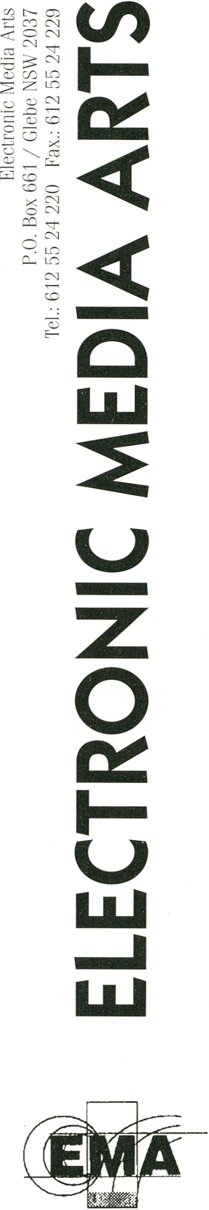
INFOREIHE
*
->G<-
- /18.00
Electronic Media Arts ((Australien)
wurde 1986 gegründet, um mit
dem Australian International Video
Festival ein jährliches Forum für
kreative und künstlerische Videos
zu schaffen. Außerdem sollten
gefördert werden: Ausstellungen,
Forschungsprojekte und
Konferenzen im Rahmen der
elektronischen Künste wie:
Videokunst, Computergestützte
Kunst, elektronische und
experimentelle Tonkunst sowie
mediale Performance-Künste, im
Laufe der letzten sechs Jahre
entwickelte sich das Festival zu
einer der wichtigsten Veranstal-
tungen in diesem Bereich, mit
Werkschauen und Sonderpro-
grammen von Robert Cahen (F),
Jeremy Welsh (GB), Maria Vedder
(D), the Vasulkas (USA), Peter
Callas (AUS), Dara Birnbaum
(USA); Installationen zeigten Bill
Viola (USA), Lydia Schouten (NL),
Ulrike Rosenbach (D), Dara
Birnbaum (USA). Jedes Jahr
präsentiert das Festival eine
internationale Auswahl von über
100 internationalen Videos und
zusätzlich von Gastkuratoren aus
Übersee zusammengestellte
Programme.
Für die 90er Jahre zeichnet sich
eine kontinuierliche Weiterentwick-
lung der australischen Videokunst
ab. Eine neue Generation von
Autoren unterschiedlichster
Herkunft (Malerei, Fotografie,
Theater, Musik, Literatur, Film und
Computergrafik) tritt hervor. Die
Auswahl für das VideoFest ‘92
umfaßt einen Querschnitt aus allen
Bereichen.
EMA dankt den Unterstützern
(siehe englischen Text).
Brian Langer, Leiter EMA/AIVF
Electronic Media Arts (Australia)
was established in 1986 in
association with the Australian
International Video Festival with
the aims of presenting an annual
Festival, celebrating video art
creation, as well as developing and
presenting on-going exhibition,
research and conference projects
relating to the electronic arts
including video art, computer-based
arts, electronic/experimental sound
arts and media performance arts.
During the past 6 years the
Festival has developed into a major
video/computer art event, which
has included special screenings
and artists talks, including: Robert
Cahen (F), Jeremy Welsh (GB),
Maria Vedder (D), the Vasulkas
(USA), Peter Callas (AUS), Dara
Birnbaum (USA): and installation
works by Bill Viola (USA), Lydia
Schouten (NL), Uirike Rosenbach
(D), Dara Birnbaum (USA). Each
year the Festival presents over 100
new international videos as well as
special compilation programs from
overseas video art organisations
/curators.
During the 1990’s video in
Australia promises to develop
rapidly as an expanded art form. A
new generation of video
artists/directors have begun to
emerge from diverse backgrounds
such as painting, photography,
theatre, writing, music, computer
graphics and film. The videos
selected from EMA’s 1991 preview
showreel for the 5th VideoFest
1992, Berlin are a cross-section of
works from some of these emerging
Australian artists and independent
directors.
EMA is grateful to the Australian
Film Commission: the Visual
Arts/Craft Board, the Federal
Government’s arts funding and the
NSW Film/TV Office for their
continued support during 1992.
Brian Langer/Director EMA/AIVF
INFO REIHE
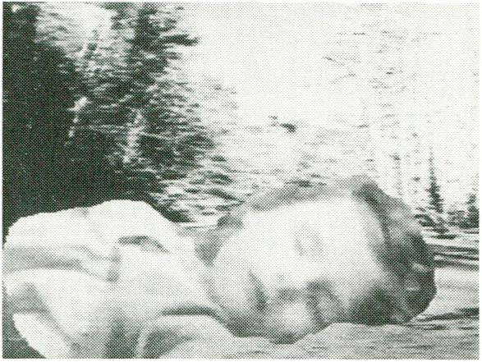

Museum of Fire
- Haynes, J. Conomos,
- Cains,
AUS, 1991,45 Min.
Video in drei Teilen, der in das
Labyrinth des Geistes, der Erinne-
rungen und des Unterbewußten ab-
taucht und in atmosphärisch unge-
heuer dichten Ton-Bild-Collagen
nach Verschollenem sucht. Beinahe
hypnotisch bilden sich die Fund-
stücke heraus, werden Fragmente
des “Geistes, der in den Feuern
schläft,” heraufbeschworen. Ein
herausragendes Werk.
A video in three parts plunging
into the labyrinth of the mind,
memories, and the unconscious,
searching for what is missing in an
terrificly intense collage of sounds
and images. As if hypnotized,
found pieces emerge and evoke
fragments of the “mind that sleeps
in fire”. An extraordinary work.

The Harm Machine

Ian Andrews
AUS, 1991, 11 Min.
Endlich eine Verschwörungs-
theorie, die mit allen Verschwö-
rungstheorien aufräumt: die Leid-
Maschine. Humorvoller Blick auf
die pseudo-wissenschaftlich und
philosophisch verbrämten B-
Science-Fiction-Movies und
Katastrophenfilme der 50er Jahre.
The Conspiracy theory to end all
Conspiracy theories: The Harm
Machine. A humorous investigation
into the pseudo-scientific and
philosophical discourse of 1950 's
“B” grade science-fiction and
catatrophe films.
*
->G<-
*
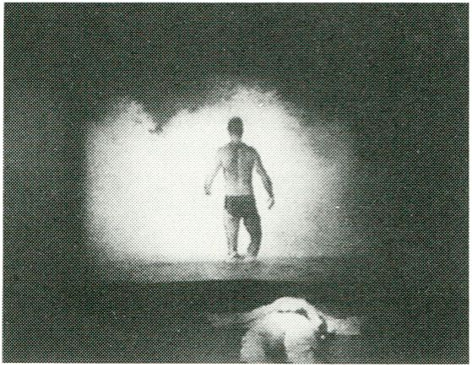

Dream Machine
Ver. 2.0. - 'Cell'
The Brothers Gruchy
AUS, 1991, 12 Min.
Dieses Video erforscht die Themen
“Freiheit” und “Beziehungen” mit
den Mitteln der Performance,
Multimedia und Computergrafik.
Es basiert auf Jack H. Abbotts “In
the Belly of the Beast” und führt
hin zu einer Untersuchung von
Einkerkerungen.
This video explores the topics
“freedom ” and “relationships ”
through the means of performance,
multimedia and computer graphics.
It is based on Jack H. Abbott 's “In
the Belly of the Beast” and uses it
as a point of departure for an
investigation into incarceration.

Crowdseen

Brad Miller
AUS, 1991. 7 Min.
Ein Desk-Top-Video wieder-
kehrender Sequenzen, das
historische und neuere Aufnahmen
von Massenunruhen und
Demonstrationen gegen eine
computerisierte Abbildung von
Überwachungstechniken einsetzt.
A desk top video of looped
sequences, using historical and
new footage of rioting crowds and
demonstrations against a
computerised pictorial display of
surveillance technology.
- /18.00
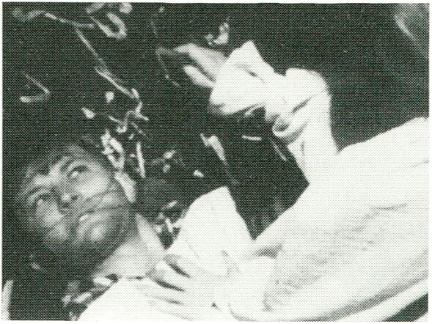

The Milkman

Elisa Trunzo
AUS, 1991, 13 Min.
Ein Frau kann sich gegen den
Angriff eines Vergewaltigers zur
Wehr setzen. Sie packt ihn und
dreht den Spiess um... Dieses Band
zeigt die psychologische Rolle, die
Einschüchterung und Angst vor
Vergewaltigung bei einer Frau
spielen und analysiert zugleich die
Machtstrukturen unserer
Gesellschaft.
A woman is attacked by a rapist
but manages to overcome him. She
gets hold of him and the situation
turns over... This tape shows the
psychological impact that the fear
and intimidation of rape has on a
woman and also examines the
essence of power in our society.
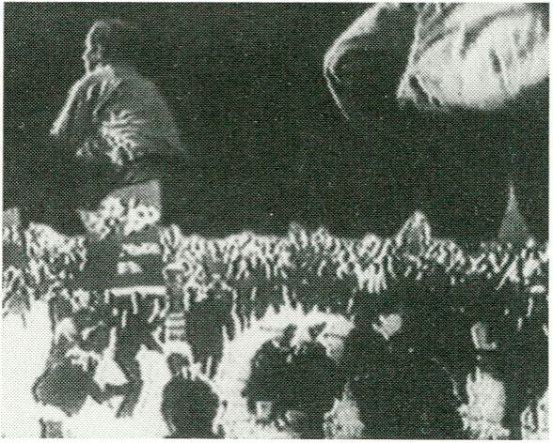

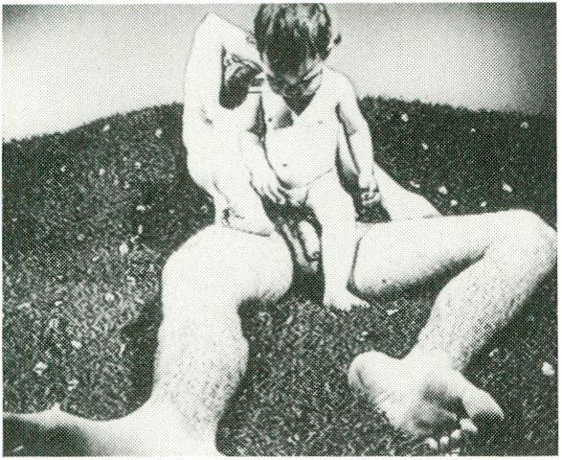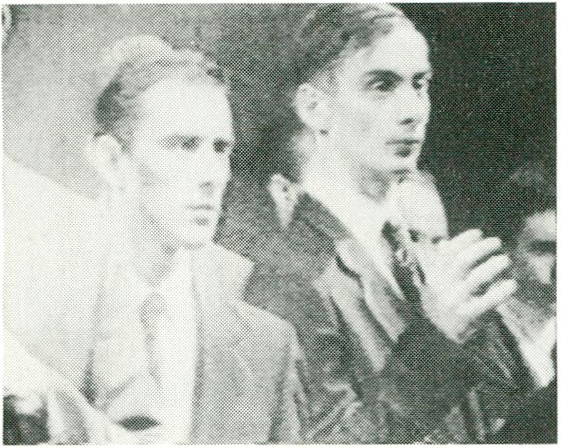
HAUPTPROGRAMM

Pars Pro Toto
Veit-Lup
GB, 1991, 13 Min.
Veit-Lup, Epsom
... tu materia sanctiatis... omater
omnis gaudi... Frohlocket der
Karotte - das Phallussymbol als
eßbare Skulptur. Das Gemüse in
Stellvertreter-Funktion des männ-
lichen Gliedes erlaubt ebenso ein-
deutige Darstellungen wie es -
durch seinen Symbolcharakter -
eine Unmenge mehr an Bezügen
und Assoziationen zuläßt, als wenn
ein Penis aus Fleisch und Blut die
“Hauptrolle” gespielt hätte. Die in-
Form-gebissene Gelbfrucht als
Projektionsfläche und Zentral-
gestirn narzißtisch-männlicher
Wünsche, Ängste und
Sexualneurosen - äußerst skurill
und humorvoll in Szene gesetzt.
... tu materia sanctiatis... omater
omnis gaudi... Hail, hail, the carol.
The phallic symbol is turned into
an edible sculpture. The vegetable
quid-pro-quo for the male organ
supplies the same number of direct
references plus - by virtue of being
a symbol - an even greater number
of connotations and associations as
when a penis of flesh and blood
had been chosen as the “leading
actor". A yellow fruit, not pre-
shrunk but bitten to fit, as the
target of projections and the fixed
star of male narcistic desires,
fears, and sexual neurosises -
extremely grotesque and funny
mise-en-scene.

Man Act -
The Sweatlodge

Mike Stubbs
GB, 1990, 7 Min.
London Video Access, London
Beherrscht, kräftig, gepflegt,
geschmeidig in der Bewegung,
bestimmt, kühl, geschäftig,
schwungvoll, zielstrebig, glatt,
markant.
Männer kennen ihren Weg.
Verschlossen, verriegelt, kalt,
sprachlos, verhärtet, entfremdet,
verhärmt, gefühllos, selbstsüchtig,
rücksichtslos.
Treten sie im Rudel auf, dann, und
vor allem dann, wird dank ihrer
Rituale das Maskenhafte ihres
Wesens überdeutlich.
Ein Tanzband.
Controlled, powerful, refined,
smoothly moving, determined,
cool, busy, enterprising, single-
minded, polished, striking.
Men know it all.
Reserved, locked up, cold,
speechless, hardened, alienated,
haggard, heartless, selfish,
reckless.
Only in a pack, thanks to their
rituals, do men reveal the
masquerade of their existence.
A dance tape.
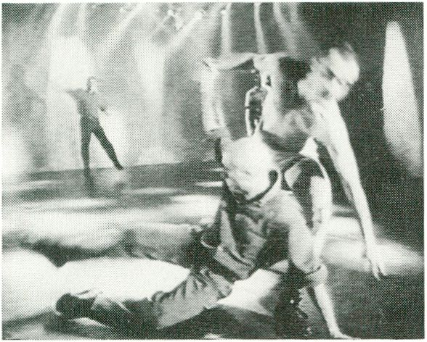

HAUPTPROGRAMM

Dead Dreams of
Monochrome Men

David Hinton
GB, 1990, 58 Min.
RM Associates, London
Ein Schwulenband und kein
Schwulenband, ein Tanzband und
kein Tanzband - auf jeden Fall eine
grandiose Performance zum Thema
Mann.
ln einer Disco, Körper im Rhythmus.
Die üblichen Anmach-Rituale,
Blicke, Berührungen, erste Zärt-
lichkeit auf nackter Haut. Nähe,
Abstand, die Einsamkeit scheint zu
bleiben. Ein anderer Raum, die
Langsamkeit hält Einzug, Gewalt
kriecht hinterher. Worte schaffen
keine Verbindung, das Sehnen nach
Leidenschaft nimmt zu, Zärtlichkeit
wird zum Schrecken. Selbst die
Wände hoch bietet kein Entkom-
men. Schweißnasse Körper, zwei
Männer, sich in den Arm nehmen,
der eine will, der andere hat nur
Angst davor und will doch auch.
Angst wovor? Vor den möglichen
Schlägen? Der Berührung?
Das Kammerspiel der männlichen
Körper hat keinen wirklichen Ver-
lauf. Lieben wollen und sich gegen-
seitig Feind sein, die Qual der Nähe,
der Kampf in der Kälte des geka-
chelten Bades, Regungslosigkeit und
intensive Bewegung. Irgendwann
wie ein Embryo in der Badewanne
verkrochen, mit dem anderen die
Unterhosen getauscht, an den
Füßen aufgehangen. Es bleibt die
Erschöpfung. Mann sein.
Das Stück wurde geschaffen von
Lloyd Newson und dem DV 8
Physical Theatre.
Performer: Lloyd Newson,
Nigel Gharnock, Rüssel Makphant.
Douglas Wright.
A gay video and not gay, a dance
tape and not a dance tape - in any
case a great performance on the
topic of man.
Bodyrhythms in a disco. The usual
rituals of flirting. Glances, touches,
first tenderness on naked skin.
Distance or no distance, what
remains seems to be loneliness.
In another room, slowness is
entering, violence is lurking in the
background. Words are not
uniting, and the longing for
passion is growing. Tenderness
begins to scare, and even going up
the walls is not a way out.
Bodies are sweating. Two men are
embracing each other, one who
desires and the other who is
terrified. By his desire? By the
imminent touching or by possible
blows?
This chamber piece of male bodies
has no actual script. Wanting love
and fighting off the other is
embodied in the agony of closeness
and in the cold of the tiled
bathroom. Standstills and intensive
movement. At some point, one man
is crouching like an embryo in the
bathtub, wearing the other’s slip,
hanging down with his feet up. In
the end the exhaustion of being
male prevails.
A piece created by Lloyd Newson
The performers are: Lloyd Newson,
Nigel Charnock, Russel makphant,
Douglas Wright.
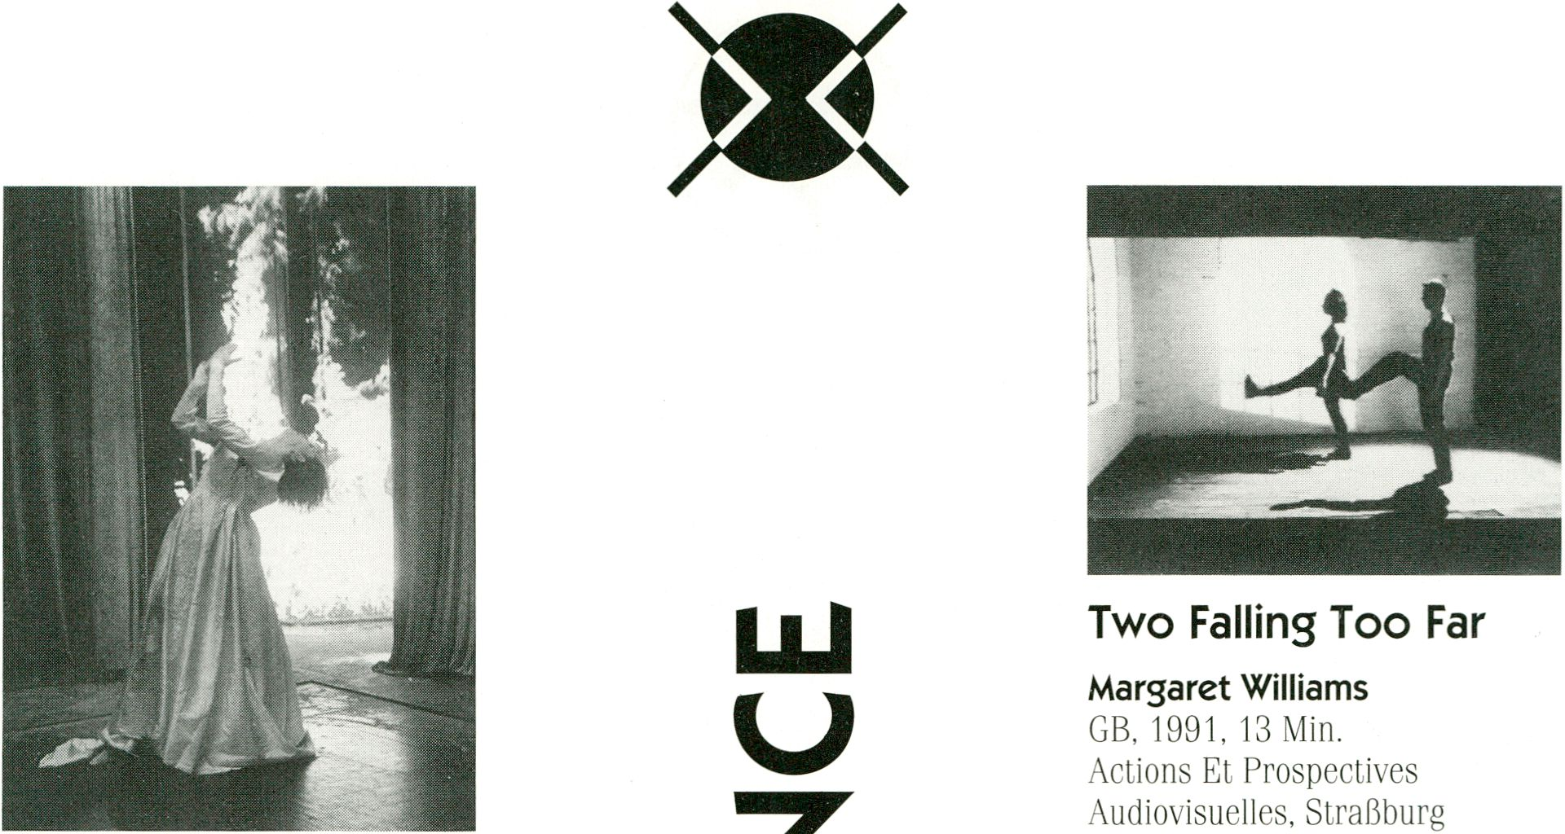


NIGHTFLIGHT

La Noce
Joelle Bouvier, Regis Obadia
F, 1991, 8 Min.
Les Films Angle d’ailes, Paris
Das klassische Thema des 'pas de
deux': das Paar, die Paare, der
Kampf der Geschlechter. Und dann,
vor der lodernden Feuerwand, die
sich verzehrende Frau, allein,
einsam. Auch bei den Pärchen
nimmt der Alptraum seinen Lauf:
Stille kehrt ein, die Berührungen
werden berührungslos - und
schlußendlich kehrt der Stillstand
ein. Eine weitere Tanzchoreo-
graphie der beiden Franzosen, die
hervor-ragend getanzt, gedreht und
geschnitten ist.
The classic topos of a pas de deux:
the couple, couples, the fight of the
sexes. And then there is a woman,
alone and lonely, yearning in front
of a blazing wall of fire.
Couples, too, fulfil the nightmarish
script: silence returns, touches
become immaterial - the ending is a
complete standstill.
Another dance by the two French
choreographers that is superbly
danced, shot and edited.
Die Kälte eines zeitlosen Raums,
das Licht von Schatten durchpflügt.
Starre und Bewegung, Mann und
Frau, sich nah und sich fern.
Ein klassischer 'pas de deux' auf
der Basis einer Performance in
schlichtem Schwarz/Weiß als
Videochoreographie umgesetzt.
The cold of a timeless room, the
light ploughed by shadow.
Immobility and movement, man
and woman, being close and far.
A classic “pas de deux”, based on a
performance, filmed in a simplistic
black and white as a video-
choreography.
Choreographie und Tanz/
Choreography and dance:
Mark Murphy, Sue Cox
Musik/Music: Peri Mackintosh
NIGHTFLIGHT
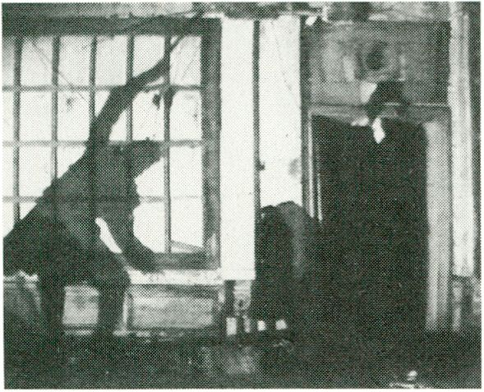

Angelus Novus
Lutz Gregor
- 1991, 15 Min.
Contact Film, Köln
Ein Raum und Bilder, die sich
anfangs wie am Ende der Wahr-
nehmung fast entziehen. Dann die
Bewegungen zweier Menschen, die
Kamera huscht und spürt ihnen
hinterher. Der Raum: die Ruine der
alten Spanischen Botschaft in
Berlin, Metapher für das Ende der
Nachkriegs-Ära als Beginn eines
neuen Kampfes, der sich ankündigt
in der Begegnung mit der Welt der
Schatten, des verdrängten Anderen
und der unendlichen Abgründe.
A room and images that almost
escape perception at hirst. Then
two people move, and the camera
swiftly follows them. The room: the
ruin of the old Spanish Embassy in
Berlin, metaphor for the end of the
post-war era and the beginning of a
new battle announcing in the
confrontation with a world of sha-
dows, of the repressed other and of
infinite abysses.


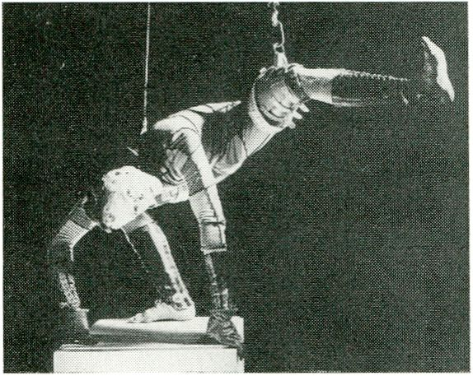

Triton

Vincent Hacket
F, 1991,26 Min.
Arcanal, Paris
Ein Tanz-Panoptikum, eine
choreographische Wundertüte.
Patchworkmäßig ist ein Tanzstück
an das andere gefügt...
...da windet sich ein Männerkörper
zu Blasmusik, die an Zirkus denken
läßt...
...da schweben/tanzen/gleiten zwei
am Draht hängende Akteure zu
atonaler Musik...
...ein 'pas de deux' zu französischer
Akkordeonmusik...
...ein 'pas de deux' zu Punkjazz...
...ein Lichtertanz...
...ein Tanz mit Schatten...
...und...
Ein tänzerisches Kaleidoskop
ohnegleichen.
A waxworks of dance, a marvel of
choreography. One dance piece
after the other fits into this
patchwork... a male body is
twisting to horn music reminiscent
of the circus...
...two dancers, tied to a rope, are
floating, dancing, gliding to atonal
music...
... a pas de deux on French
accordeon music...
... a pas de deux on punk jazz...
... a dance of lights...
... a dance with shadows...
... and...
A unique caleidoscope of dance.

Contenders

Mark Obenhaus
USA, 1991, 17 Min.
Alive from Off Center, Saint Paul
Die Susan Marshall Company führt
einen als sportlichen Wettbewerb
verkleideten Tanz vor.
“Es geht um den Kampf des
Individuums, vorwärts zu kommen,
um das andauernde Bemühen, mit
anderen in Verbindung zu treten,
und um die heroische Leistung, im
Rennen zu bleiben.”
The Susan Marshall Company
dances a dance disguised as an
athletic competition.
“It is about individuals’ struggle to
forward themselves, their constant
attempts to connect with others,
and their heroism in staying in the
race. ”
Susan Marshall

Conception/ Choreography:
Philippe Decoufle, Compagnie DCA

AKZENTE
"Komsomolskaya Pravda" - Video-
magazin aus Moskau, das brisante
Themen aufgreift, die auch heute
noch keinen Sendeplatz im
russischen Fernsehen finden
würden.
Durch Kommunikationsprobleme
mit Moskau haben uns Informa-
tionen zu dem Magazin im allge-
meinen nicht rechtzeitig erreicht,
es wird jedoch von Mikhail B.
Degtyar (Redakteur und
Produzent) und Sergey Butkov
(Redakteur) persönlich vorgestellt.
Vorläufig vorgesehen sind
folgende Beiträge; das Programm
kann sich jedoch noch ändern, da
Mikhail Degtyar und Sergey
Butkov aktu-elle Berichte
mitbringen werden.
An independent video magazine
from Moscow that features hot
topics which, even today, would
hardly be broadcast by Russian TV.
Due to problems of communication
with Moscow, we could not obtain
more general information on the
magazine. Yet Mikhail B. Degtyar
(editor and producer) and Sergey
Butkov (editor) will introduce it in
person.
Presumably, the following reports
will be screened. To that current
productions, finished by then,
might be added by the editors.
o | ¿4 | CD | CO
05 | O | CD | ac
“O | o | CO | CN
> | CO | LO  CN | CN  [>-
03 | CD |  | LO
■a  > | a5 | T3 | CM
03  a- | 03  S-. | -E | LO  CO  o
03 | 00 | 'S
03 | 03 | C* | ><
03  ¿A  GO | >  03 | 03 | 03
O | a*
c |  | CO | LO
 | -nT | o | CM
o  00 | CN
E |  |  | CM
o |  |  | L—
CM
LO
05
O

CD
t—¹

Die Marmor-Schlucht
(The Marble Canyon)
Ein vollständig erhaltenes Über-
bleibsel eines GULAG in Ost-Sibirien.
Ehemalige Insassen aus den 40er
und 50er Jahren führen durch diese
Inhaftierungs-Installation, in denen
die Alpträume der Stalin-Ära mit
Händen greifbar scheinen.
A completely preserved relic of the
GULAG in Eastern Siberia.
Former prisoners who served their
senten-ces here in the 40’s and 50’s
will take you on a trip of this
peniten-tionary installation recalling
the nightmares of the Stalin's era.

Lebenslänglich
(A Life Long Sentence)
Frauen hinter Gittern - die Stumpf-
heit des Lageralltags, in dem jede
Hoffnung auf Veränderungen
vergeblich scheint. Ihre Kinder
müssen sie im Gefängnis gebären -
Gefangene von Geburt an.
Women behind the bars - the
dumbness of day-to-day prison life,
no change in sight. The women have
to give birth to their children in the
jail - inmates at birth.
OpraH
UeHTpanbHoro
KoMMTeTa
BJ1HCM
■onbCKfin
npflBflfl

Ein Mannequin
(A Model)
Ein russisches Mannequin erzählt
von sich und ihrer, für dieses Land
ungewöhlichen Arbeit - freizügig in
jeder Beziehung rüttelt Sie an den
Schranken der Emanzipation.
A Russian model girl talks about her
life and her unusual job in this
country - really open-hearted and
tests the boundaries of emancipa-
tion.




AKZENTE

Dollar Mädchen
(Dollar Girls)
Prostitution für harte Währung...
das Team vertreibt sich für ein
paar Stunden die Zeit im Intourist-
Hotel. Der übliche Kreislauf vom:
"Wie geht’s?" bis zum entspannten:
"Sollen wir nicht jetzt ins Bett
gehen?". Alles weitere auf dem
Bildschirm.
Hard currency prostitutes... We'll
be spending a few hours together -
in an Intourist hotel. You 'll watch
unique shots, follow the girls from
the moment of Nice to meet you to
the relaxed why not go to bed
now?. The rest on the screen...

Todesfabrik
(Death Factory)
Ein erschütterndes Thema und
zugleich der grausame Alltag für
viele Arbeiter - seit Jahren. Die
Realität des Schlachtens, und man
kann nichts machen. Die "Killer" -
die Schlächter sprechen über ihre
Arbeit während sie im Blut waten,
über das vergangene Leben, das
keine andere Chance ließ. Der
Junge vor dem Tor des Schlacht-
hofs weiß jetzt schon, daß er
später hier wird arbeiten müssen.
That 's a heartbreaking subject.
Slaughtering is a reality, and you
can't do anything about it. The
killers - slaughterers talk about
their jobs and their former life
which left no other chance, while
they are walking in blood.
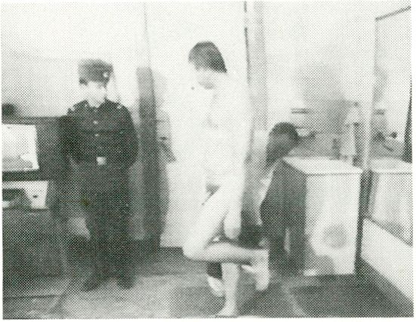

Gold
Die Goldmine in Zarafshan. Kein
einziges Gramm goldenen Staubes
läßt sich hier herausschmuggeln -
auch unter den Nägeln würden sie
es entdecken. Spezialkameras über-
wachen jeden Schritt. Wen wun-
dert's, wenn man in einer Fabrik
steckt, in der die harte Goldwäh-
rung hergestellt wird? Wie fühlt
sich wohl ein Arbeiter mit einem
12-Kilo schweren Goldstück in der
Hand?
The city of Zarafshan, gold mining
factory. It is absolutely impossible
to steal even a gram of golden dust
from here, no matter where you
hide it - they wouldn 't let you
carry it away under your nails.
Special cameras keep an eye on
every step of yours. No wonder:
you 're in a factory where hard
currency gold is manufactored.
What can we say about the feeling
of a worker with a 12-kilogram
piece of gold in his hands?

Ein Stück Dorf
(A Piece of a Village)
Wofür ist das Dorf Kudary in der
Gegend von Sumy wohl berühmt?
Wahrscheinlich für gar nichts.
Höchstens dafür, daß die
Dorfbewohner Wasser aus einem
Brunnen schöpfen, um anstelle von
Benzin ihre Autos damit zu tanken?
Aber man findet noch mehr
Wundersames in Kudary.
What do you think Kudary village
in Sumy region is famous for?
Nothing in particular, one might
think. Perhaps only for the fact
that people living there use water
from a village well to fill the tanks
of their cars, instead of petrol? But
that's not the only marvel you are
going to find in Kudary.
Todesfabrik
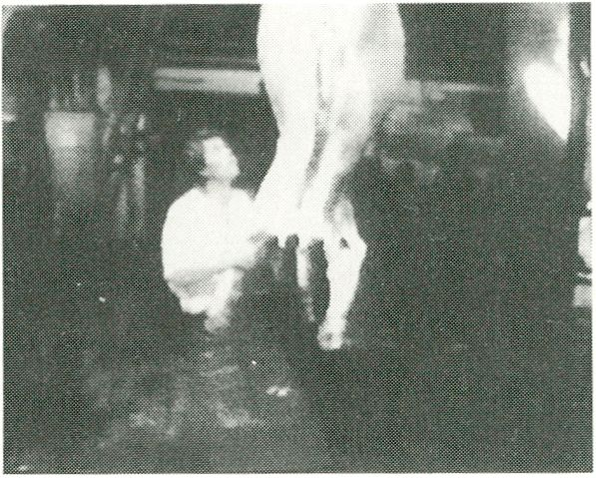

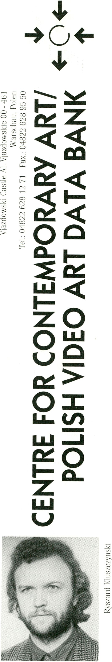Die “Polish Video Art Data Bank”
wurde 1988 als eine private
Organisation gegründet, um über
polnische Videokunst zu informie-
ren und diese zu verbreiten. Die
Sammlung besteht aus Bändern und
begleitenden Dokumenten.
INFOREIHE
Da aus finanziellen und techni-
schen Gründen kein regulärer
Vertrieb organisiert werden kann,
präsentiert die Polish Video Art
Data Bank Programme mit histori-
schen Schwerpunkten oder einzelne
Werkschauen.
Die Propagierung der Videokunst in
den Kunstkreisen Polens und für
ein breiteres Publikum, gehört zu
den weiteren wichtigen Aufgaben,
bislang wurden Seminare, Künstler-
treffen und Nachspiele internatio-
naler Videoereignisse organisiert.
Seit 1991 ist die PVADB Mitglied
der Initiative European Video
Services.
Das “Centre for Contemporary Arts”
wurde 1988 gegründet. Zentrale
Absicht des Zentrum-Programms ist
die Präsentation von Kunst in ihrem
Entstehungsprozeß. Es schafft die
Bedingungen, um die
außergewöhnlichsten Beispiele von
Arbeiten zu zeigen, und zielt auf die
Belebung der Kunstwelt durch
aktives Eingreifen in den Prozess,
Öffentlichkeit für Kunst zu schaffen.
Das Film & Video Zentrum wurde
im März 1990 als Teil des CCA
gegründet. Hier werden historische
und zeitgenössische Filmarbeiten
der Avantgarde wie auch der Video-
kunst gezeigt. Das Film & Video
Zentrum veranstaltet zweimal im
Monat eine Vorführung im CCA
Labor und hat angefangen, eine
Videosammlung aufzubauen.
R.W.Kluszczynski
Polish Video Art Data Bank is a
private organization founded in
1988 to collect, publish and
propagate information on Polish
video art. The collection consists of
tapes as well as other documents
concerning video art in Poland.
Since, for financial and technical
reasons, the PVADB is not able to
function as a distributor, it
presents historical programmes or
compilation on videomakers or
aspects of Polish video art, and
promotes video art among the
general public and art circles.
Therefore, many presentations of
international video productions and
other events (seminars, artists’
meetings, lectures) have been
organized. Since November 1991,
PVADB is a member of European
Video Services.
The Centre for Contemporary Arts
was created in 1988. The heart of
the Centre’s programme is the
presentation of art in the process
of its transformation. It creates
conditions for the presentation of
most outstanding instances of work
and also aims at the revitalization
of the art world through active
intervention in the flow of ideas on
art to the public.
The Film & Video Centre was
founded in March, 1990, as a part
of the CCA. It presents classic and
contemporary film works of the
avant-garde as well as explorations
by video artists. The Film & Video
Centre holds screenings in the CCA
Laboratory twice a month, and is
building up a video collection.
R. W. Kluszczynski
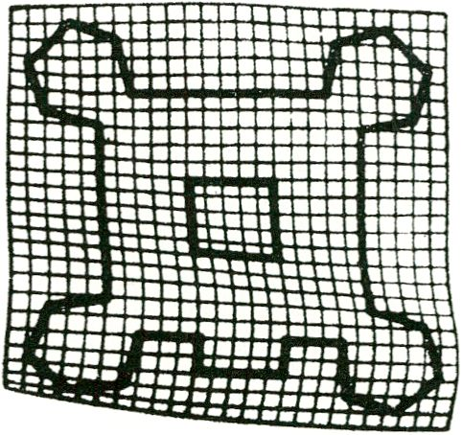

INFO REIHE

JOZEF ROBAKOWSKI:

VIDEO PERFORMANCES

Oj, boll mnie noga
(My Foot is Painful)
PL, 1990, 3 Min.

Testament pana Jelenia
(Mr. Joseph’s Testament)
PL, 1990, 2 Min.

Piesn nastroju
(Song of Mood)
PL, 1987, 2 Min.

Moje

videomasochizmy (2)
(My Video Masochisms # 2)
PL, 1990, 5 Min.
Diese Videoperformances stellen
Robakowskis strukturalistische
Herangehensweise dar, seinen
Sinn für Ironie und sein Interesse
an der Selbsterforschung. Minimal
die Technik - maximal die Wirkung.
These video performances repre-
sent Robakowski 's structuralistic
attitude, his ironic sense of humor
and interest in auto-exploration.
Minimal technology - Maximum
effect.

XII. Animus
Barbara Konopka
PL, 1990, 7 Min.

Letni wietrzyk
(Summer Breeze)
Barbara Konopka
PL, 1990, 3 Min.
Konopkas traumartige Arbeiten
verbinden musikalische Inspira-
tionen mit Performancekunst. Sie
ergänzt die kontemplative Seite des
Ausdrucks mit ihrem Interesse an
der visuellen Dimension.
Konopka's dream-like works are
connecting the musical inspirations
with performance art. She comple-
ments the contemplative nature of
expression with her interest in the
visual dimension.
->G«-

*

Mane Thekel Fares

Miroslaw Emil Koch
PL, 1990, 9 Min.

Every Dog Has His Day
Adam Rzepecki,
Grzegorz Zygier
PL, 1990, 5 Min.

Ciaglosc

nieskonczonosci
(Continual Infinity)
Zygmunt Rytka
PL, 1988, 12 Min.
Meditative Erforschung des
Paradigmas der Unendlichkeit
jeder Tat - ihre Vermessung
verleiht der endlichen
menschlichen Existenz kosmische
Proportionen.
This meditative piece explores the
paradigm of infinity in every
action - the measuring of it gives
finite human existence cosmic
proportions.

Idzie ulica

Jozef Robakowski
PL, 1989, 2 Min.

Joseph’s Touch

Jozef Robakowski
CDN, 1989, 17 Min.
Dieses Band zeigt Robakowskis
persönliche Haltung, die in seinem
Fall einer strikten geistigen Kon-
trolle unterworfen ist. Zwischen
dem Objekt und seiner visuellen
Modernisierung liegt die Ironie.
This tape represents Robakowski's
personal attitude that is, in his
case, subject to the strict control of
a programming mind. The irony lies
between the object and its visual
modernization.

Blue Up

Jan Brzuszek
PL, 1990, 10 Min.
Eine Arbeit gegen das wachsende
Chaos globaler Zerstörung, unter-
legt mit einer ironischen Tonspur
sowjetischer Spielzeuge.
A tape against the growing chaos
of global destruction, underlayed
by an ironic soundtrack of Soviet
toy records.

Atlantic

Leszek Niedochodowicz,
Roman Fleszar
PL, 1991, 6 Min.

Kropla
(The drop)
Leszek Niedochodowicz
PL, 1991,4 Min.
Beispiele aus der Arbeit der
jüngsten Generation polnischer
Videokünstler, die sowohl einem
Interesse an visuellen Strukturen
als auch der zeitlichen Dimension
der Bilder nachgehen.
These tapes are examples for the
youngest generation of Polish video
artists. Both explorations of the
interest in visual structures of
video and the time-aspect of the
images.

Ignis

Miroslaw Emil Koch
PL, 1991, 12 Min.
Die neueste Arbeit des vielver-
sprechenden jungen Videokünst-
lers aus Polen. Eine sensible wie
symbolische Bildsprache.
The latest tape of the most promi-
sing young video-artist from
Poland, in a sensitive as well as
symbolic image-language.
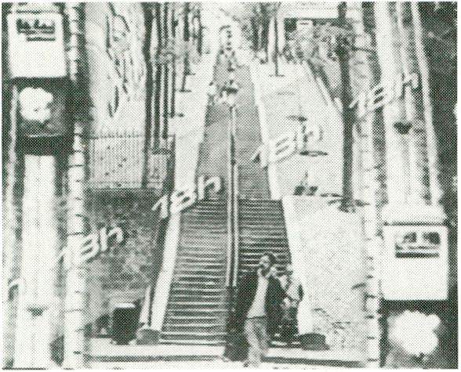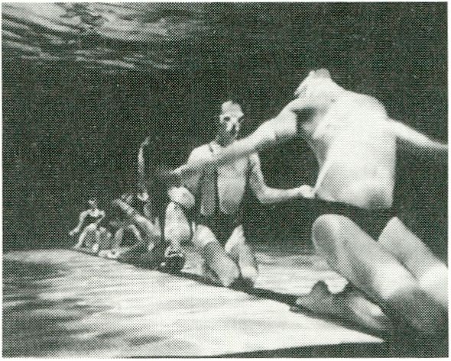
HAUPTPROGRAMM

Musiques Secretes
de Paris

Jean-Louis Le Tacon
F, 1986, 18 Min.
Eine wirkliche audiovisuelle
Untersuchung der (musikalischen)
Geheimnisse von Paris, eine
Untersuchung, welche Viertel und
Plätze der Stadt sich welchen
Musikformen zuordnen lassen - von
Ry Cooder über Cheb Khaled bis J.
S. Bach, die Geheimnisse dieser
Stadt scheinen und klingen
unendlich. Die Charaktere der
Stadt spiegeln sich in der in ihr zu
hörenden Musik wider und
umgekehrt - die Architektur wird
zur allegorischen Verkörperung der
Musik. Diese beiden Ebenen
wachsen über die Mittel der
Videotechnik zunehmend zu einer
sich durchdringenden, nicht mehr
zu trennenden Einheit zusammen,
und es wird klar, warum man
bestimmte Orte immer mit einer
ganz bestimmten Musik verbinden
wird.
A factual Audio-Visual exploration
of the (musical) secrets of Paris, an
exploration on what music belongs
to which quarters and places of the
city - from Ry Cooder, Cheb Khaled
to J. S. Bach, the secrets are
infinite. The characteristics of the
city are mirrored in the music that
is heard and vice versa. The
architecture becomes an allegoric
embodiment of music. With the
electronic means of video, these
two levels are gradually interwoven
and eventually form an inseparable
unit. It becomes obvious why
certain places are always
associated with a certain music.

Waterproof

Jean-Louis Le Tacon
F, 1986, 23 Min.
Der Swimming-Pool als eigener
Kosmos, in dem die Gesetze der
Schwerkraft nichts gelten, wo sich
oben und unten gegenseitig aufhe-
ben und das Leben des Spiegel-
bildes Realität geworden ist. Die
Kamera, selbst schwerelos gewor-
den, fängt die Wasserwesen in
ihrer strahlend blauen Welt ein,
doch mit zunehmender Dauer
scheint diese Welt sich zu veren-
gen, entwickeln sich die Spiegel-
bilder zu den sklavenhaften
Abbildern der Schwimmer, von
denen eine Befreiung unmöglich
scheint. Sinnigerweise ist “Halber-
Mensch” der Rockgruppe
Einstürzende Neubauten Teil des
Soundtracks.
The swimming-pool can be a
cosmos of its own, where the laws
of gravity are not valid, where up
and down is reversed, and where
life has become the reflection of
reality. The camera, having
overcome gravity itself, captures
the water-beings in their bright
blue world. Yet as the video
unfolds, this world closes-in, and it
seems impossible to free oneself
from the reflections that turn into
slave-like representations of
swimmers. It makes sense that
“.Halber-Mensch” (Half-a-Human)
by the German rockgroup
Einstürzende Neubauten is part of
the soundtrack.

Terra Incognita

Jean-Louis Le Tacon
F, 1990, 17 Min.
Experimentelle Beobachtung
bildhauerischer Arbeitsprozesse. Im
Parc de la Courneuve bearbeiten
mehrere Bildhauer die Erde:
Mainolfi, Kenny, Clément und
Pontoreau. Der Park wird Projek-
tionsfläche ihrer Phantasien, die
Untersuchungen und Annäherun-
gen an seine “unbekannte Erde”
transformieren ihn im Laufe der
Zeit in eine Phantasielandschaft der
Künstler.
Beobachtet wird der Gesamtprozeß,
von der Verarbeitung des Erdreichs,
seiner Um -und Neuformung, bis zur
Rückkehr des Skulptur-gewordenen
Materials in seine ursprüngliche
Umgebung.
An experimental observation of
sculptoral work. In Parc de la
Courneuve, various sculptors work
on the land: Mainolfi, Kenny,
Clément and Pontoreau. The park
turns into a screen onto which they
project their phantasies. In the
course of time, approaching and
working on this “unknown piece of
land" transforms it into a phantasy
landscape of the artists. The
process that is being observed
comprises the removal of earth, its
forming and the return of the
material that has become sculpture
to its original place.

Extrait de naissance
Jean-Louis Le Tacon,
Alain Jomier
F, 1989, 26 Min.
Man weiß nicht, ob die Wohnung
bewohnt ist oder nicht, ob die
möglichen Bewohner noch kommen
oder bereits tot sind. Eine Männer-
stimme erzählt und benennt die
Gegenstände und Orte.
Erinnerungen werden sichtbar. Ein
Waisenjunge wartet allein in der
Halle inmitten von Gepäck. Aus den
Gegenständen und Perspektiven
quellt die Kindheit hervor, visua-
lisierte Subjektivität der Autoren.
Fragmente von Geschichten, ver-
dichtete Emotionen, Personen, die
plötzlich Angst einflössen. Die Video-
technik zeichnet die Übergänge vom
Realen zum Imaginären, von der
Wahrheit zur Erzählung der
Gegenwart, der Wahrscheinlichkeit
der Kathodenbilder.
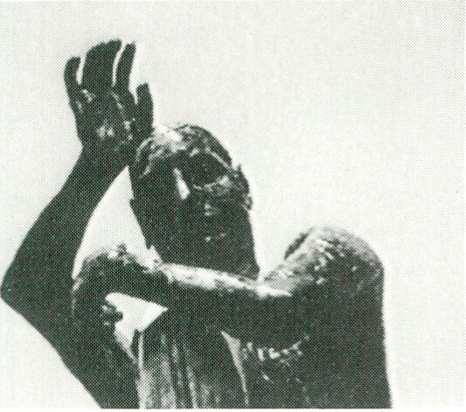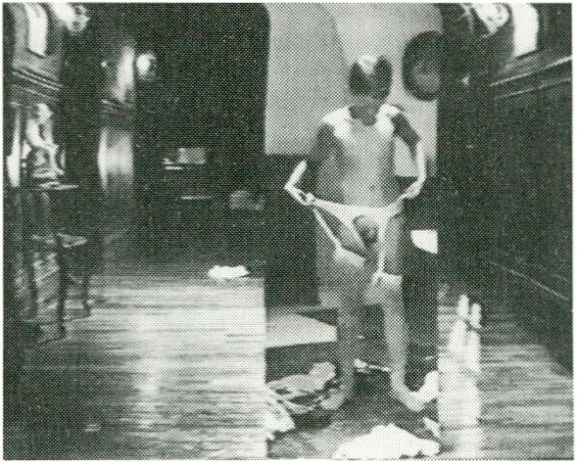An apartment, who knows whether
it is still inhabited or not, whether
the potential inhabitants will ever
arrive or are already dead. A man’s
voice speaks and names the objects
and places. Memories appear. An
orphan is waiting alone in the hall
among luggage. His infancy
emanates from the objects and the
perspectives subjectively visualized
by the authors. Fragments of
stories. Condensed emotions. People
are suddenly frightening. Video
technology draws a map of passages
from the real to the imaginary, from
truth to the narration of the
present, the probability of cathode
imagery.

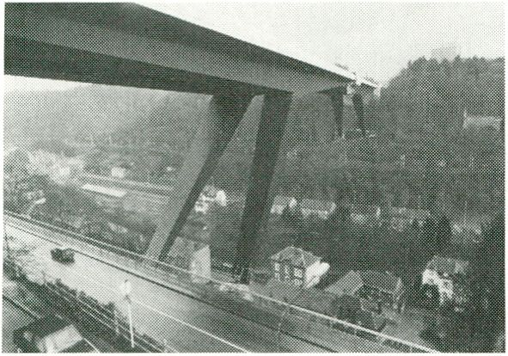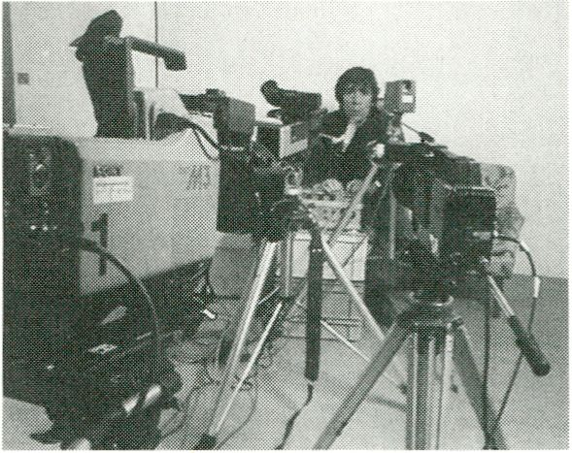Le pont rouge
NIGHTFLIGHT

Genevieve Mersch
B, 1991,21 Min.
Centre de l'audio-visuel, Brüssel
Luxemburg - eine leuchtend-rote
Brücke - darunter Wohnhäuser.
Neben der optischen Bedrückung
lebt man hier mit einer enorm
hohen Zahl von Selbstmördern.
Über 100 Menschen stürzten sich
bisher zu Tode, fielen auf und in
die Häuser und Straßen. Nüchtern
dokumentiert, mit teils herbem
Humor zeigt sich, wie die Bewoh-
ner in ständiger Konfrontation mit
dem Freitod leben, wie sich ihre
Ansichten verändern und wie sie
über die Menschen denken, die sie
immer wieder in ihren Straßen,
Sandkästen und Häusern
auffinden.
Luxemburg - a gleaming red bridge
- underneath ienement blocks. The
optically depressing situation is
heavy, the quantity of suicides
enormous. More than 100 persons
have jumped off the bridge so far,
landing on houses and streets. This
is a down-to-earth documentation,
not without strains of dark
humour, about the people living in
this neighbourhood, about ways of
perceiving and confronting the
reality of suicide they have to come
to terms with when they step out
on the streets and into their
gardens.

Vom Fortschritt

Reinhard Manz
CH, 1990, 3 Min.
Videogenossenschaft Basel
“Voran-schreiten - rückwärts-
schreiten - fortschreiten, ln der
deutschen Sprache bedeutet dies
ja: fort - fort vom Ursprung. Eine
Distanz schaffen zwischen dem
Ursprünglichen und dem Neuen,
was immer es sei.
Die große Revolution der ersten
selbstgemachten Videobilder hat
sich schnell überholt und immer
schönere und bessere Bilder
beschert...”
Reinhard Manz
Ein Kurz-Essay nach elf Jahren
Videogenossenschaft Basel.
“Going forward - going backward -
going on. The German language
transports the idea of getting away
- away from the origin, building up
a distance between what was there
originally and what is to come, be
it as it may.
The great revolution of the first
self-produced images on video has
been overcome quickly presenting
us ever finer and better images... ”
Reinhard Manz
A short essay after eleven years
with the video cooperative Bale.
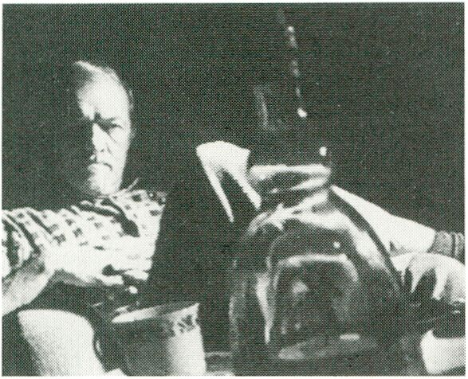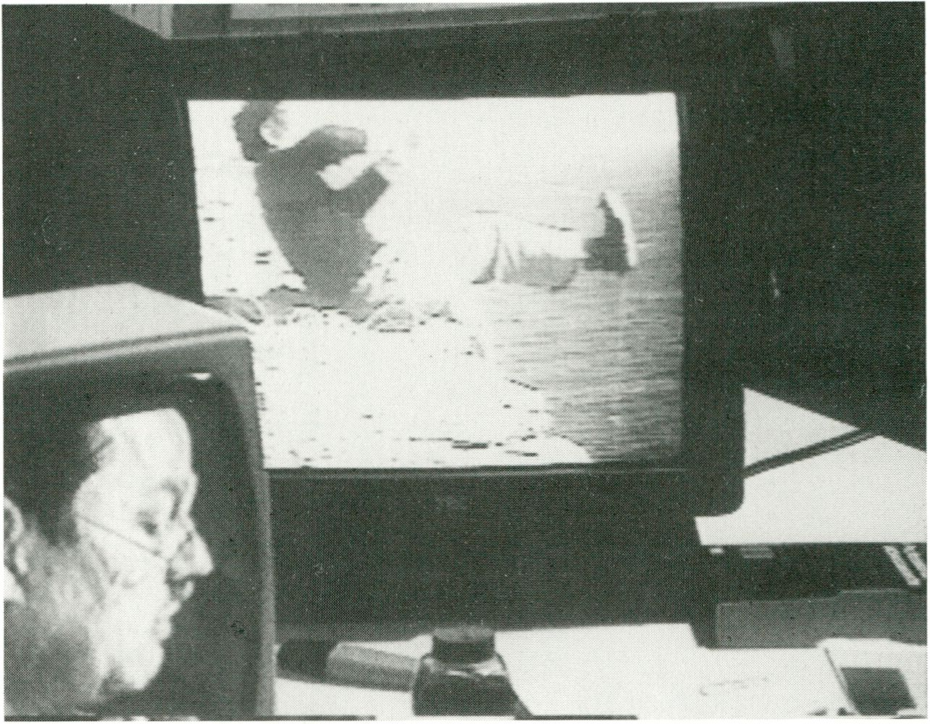
NIGHTFLIGHT

Tilbagefald (RÜCKFALL)
Hans Nedobrowsky,
Henrik Genz
DK, 1991, 39 Min.
Det Danske Videovaerksted,
Haderslev
Vor Jahren hatte Erik Frank
Hansen, Alkoholiker, nach langer
Abstinenz wieder mit dem Suff
angefangen - und sich dabei seinem
Kassettenrekorder anvertraut.
1991 versuchen zwei Amateur-
videofilmer, diesen Rückfall zu
rekonstruieren, die Tonaufnahmen
in ihre Dokumentation einzubauen.
Sie merken die Schwierigkeit ihres
Vorhabens, reflektieren (“Film im
Film”) ihre Arbeit, ohne sie über-
intellektuell zu zerfleddern - und
entstanden ist ein bemerkens-
werter Ansatz, sich einem kaum
greifbaren Sujet zu nähern.
Years ago Erik Frank Hansen,
alcoholic, suffered a relapse after a
long period of staying sober but not
without confiding in his cassette
recorder.
In 1991, two video amateurs tried
to reconstruct this relapse and to
insert these sound recordings into
their documentary.
They realize how difficult this turns
out to be and reflect on their work
(“film in film ”) without losing the
grip on their subject by sheer intel-
lectualism. The result is a remar-
kable way of treating an issue that
is so hard to grasp.

Das Kino und der Wind
und die Photographie
Hartmut Bitomsky
D, 1991, 56 Min.
Big Sky Film, Berlin
“Das Kino als Exil der Realität, die
fremde Heimat der Wirklichkeit.”
Essay in 6 Kapiteln zum Wesen
und zur Geschichte des Dokumen-
tarfilms. Dem wird sowohl durch
die verwendeten Ausschnitte und
Textzitate nachgespürt, als auch in
der Art der Aufnahme und Mon-
tage der eigenen Arbeit. Parallel
zur Verdichtung der Reflexionen
und dem Hinterfragen der Bilder
wächst das Gestrüpp der Ebenen
von Realität und Wahrheit, Bild
und Abbild, Authentizität und Ins-
zenierung sowie den vielschich-
tigen Bezügen zwischen diesen
Fixpunkten dokumentarischer
Arbeit. Die Kamera als Instrument
zur (Unter-) Ordnung von Realität,
die Arbeit am Film, die selbst Film
wird, der Film, der immer
intelligenter ist als sein Autor, doch
nie mehr zeigt, als der Betrachter
in ihm zu sehen vermag. Die
Wahrheit/Kunst liegt irgendwo
dazwischen, sie herauszufinden
bleibt Aufgabe/Belohnung des
Betrachters.
“Cinema as exile and as an alien
home of reality.”
An essay in six chapters on the
essence and history of docu-
mentary film. This is done by
showing old footage, by reading
excerpts from books on film and
by the registration and editing of
the director’s work. Parallel to a
dense process of reflecting on and
questioning of pictures there is a
multilayered maze of references
for documentary work: reality and
truth, presentation and repre-
sentation. authenticity and mise
en scene.
Reality is (internally) categorized
when seen through a camera.
Working out a film becomes in
itself a film, a film more intelligent
than its author but never showing
more than what the viewer is able
to detect. Truth or art is hidden
somewhere between and it’s the
viewer’s task/pleasure to look for
it.

AKZENTE
- /12.00
Die Kausalität zwischen Bruch und
Schmerz ist gegeben, auch Neues
zu gebären ist mit Wehen verbun-
den. Doch so radikal wie im Osten
Deutschlands wurden in den ost-
europäischen Ländern die gewach-
senen Produktionsstrukturen nicht
zerschlagen. Die Studios in Polen,
Ungarn, Rußland, Bulgarien und
der CSFR arbeiten weiter - wie
auch die Fernsehstationen, frei von
der Last der politischen Zensur, als
Auftraggeber für dokumentäre und
künstlerische Videoproduktionen.
Dazu gesellen sich Neugründungen
kleiner Produktionsgruppen und
eine wachsende Zahl von
unabhängigen Videoproduzenten,
die es bislang nur in kleiner Anzahl
als “Underground-Szene” gegeben
hat.
In der dokumentären Video- Szene
Osteuropas findet man, mit Aus-
nahme der ungarischen Arbeiten,
die auf eine längere Videotradition
zurückblicken können, eine nahezu
lineare Fortsetzung der jeweiligen
nationalen Dokumentarfilmtradi-
tionen mit anderen Mitteln.
Die Vorteile der Videotechnik
(Mobilität, günstigere Produktions-
kosten, Einsatzmöglichkeiten im
Fernsehen, individuelle Verbrei-
tungsformen usw.) führen, bedingt
auch durch die Verfügbarkeit der
Technik, zu einer immer stärkeren
Nutzung.
Thematisch konzentrieren sich die
Macher auf die Reflexion der
gesellschaftlichen Veränderungen
und auf die Aufarbeitung der
Vergangenheit, etwa des
Stalinismus; außerdem werden
aktuelle Ereignisse authentisch
geschildert, Beteiligte und Betrof-
fene kommen zu Wort, Persönlich-
keiten aus Politik und Kultur analy-
sieren die Ereignisse. Die Erzähl-
struktur dabei ist linear, spezielle
Videogestaltungselemente gibt es
nicht.
Eine andere inhaltliche Richtung
beschäftigt sich mit dem alltäg-
lichen Leben. Die für Osteuropa
neuartigen Probleme wie Arbeits-
losigkeit, Prostitution, Drogensucht,
Zukunftsängste und soziale Ab-
gründe spiegeln die Schmerzen des
Umbruchs wider. Die Gestaltungs-
prinzipien kommen auch hier ein-
deutig vom Dokumentarfilm. Dane-
ben findet man poetische, besinn-
liche Arbeiten etwa über ethnische
Minderheiten, oder solche, die sich
auf traditionelle Werte besinnen,
die die Sorge um die Umwelt oder
die Sehnsucht nach einer besseren
Zukunft spiegeln.
Noch etwas hat sich geändert:
Zusammengebrochen ist die Konti-
nuität des Austausches der Filme-
macher über ihre Arbeiten.
A causality between breaking-up
and pain is there, just as it is
painful to give birth a something
new. Yet East-Germany, more than
the eastern countries, has seen a
radical dismantling of grown struc-
tures of production. Studios in
Poland, Hungary, Russia, Bulgaria
and the CSFR continue to function
- like the TV-stations freed from
the burden of political censorship,
commission documentary or
artistic video productions. In
addition to that newly founded
smaller groups and a growing
number of indepen-dent video
producers have appea-red that, in
a smaller number, emer-ged from
the “underground scene”.
From the East-European video-
makers, exempting the Hungarian
works that look back on a longer
tradition of video, a direct line
stretches to the respective
national traditions of documentary
films continued with other means.
Due to the risen availability of
technology, the advantages of
video technology (mobility,
cheaper costs of production, better
opportunities for broadcasting,
individual forms of distribution
etc.) have led to a growing use.
Thematically, docu-mentations
concentrate on the reflection of
social change and the
interpretation of the past, e.g. the
Stalin era; besides that, topical
events are described with great
authenticity. Persons involved or
affected are interviewed and
perso-nalities from politics or
culture analyse the events. The
form is always linear without using
the intrinsic qualities of video for
the visual composition.
Another thematical approach is
concerned with everyday life.
Problems new to eastern countries
such as unemployment, prostitu-
tion, drug addiction, anxieties
about the future, social gaps mirror
the painful conditions of revolts.
Again the form is borrowed from
documentary film. Then again there
are poetic, quiet works on ethnic
minorities or on the rise of tradi-
tional values that mirror the
concern for the environment or the
longing for a better future.
Something else has changed: the
continuity of exchanging
experiences among filmmakers is
interrupted.
- /12.00
Wieland Förster -
Protokoll einer
Gefangenschaft
Teil 3 - Die Passion
Peter Voigt
D, 1991, 45 Min.
DEFA Dokumentarfilm GmbH
Der Bildhauer Wieland Förster
besucht 1991 die Orte seiner Inhaf-
tierung. Schmerzhafte Erinnerun-
gen brechen auf. Nach 45 Jahren
spürt er wieder ein Frösteln, wenn
der Tod vorübergeht...
Gezeigt wird ein Ausschnitt aus
einer dreistündigen
Dokumentation.
In 1991 the sculptor Wieland
Förster returns to the places of his
internment. Painful memories rise.
After 45 years he feels this
shivering again when death passed
by...
Excerpt of a three hour documen-
tation.

Passer By

Mirko Simic
YU, 1991, 4'18 Min.
Bris
Eindrücke aus dem alltäglichen
Leben: Die Geschwindigkeit des
Lebens bestimmt die Auswahl der
Wahrnehmungen.
Impressions from everyday life: the
pace of life determines the
selection of perceptions.
Die Besserungsanstalt

V. Muratov
SU, 1991,42 Min.
Gruppe “Du und Ich”, Kasachstan
Eine Dokumentation über den
Alltag in einer “Besserungsanstalt”
in der Sowjetunion, in der Frauen,
die mit dem Gesetz in Konflikt
geraten sind, zu harter Arbeit ver-
urteilt werden. Einzelne Schicksale,
auch die der in Heimen zurückblei-
benden Kinder, werfen die Fragen
nach dem Sinn solcher
“Erziehungsmethoden” auf.
A documentation on everyday life
in an “education camp” in the
Sowjetunion in which women are
condemned to hard labor for
violating the law. Individual cases
including those of children left
behind in children 's homes, are
reported questioning the purpose of
the “methods of education”.
Przez...
(Weiter)

Waldemar Karwat
PL, 1991, 38 Min.
Polnisches Fernsehen
Das Geheimnis der Villa

Anna Merai
H, 1991, 35 Min.
Ungarisches Fernsehen
Der Film gibt ein Bild vom
Geschehen in der berüchtigten
AVO (Stasi-Villa in Budapest), in
der die Verhöre zum “Rajk-Prozeß”
abliefen. Unterlegt ist der Film mit
Texten des bekannten ungarischen
Schriftstellers Peter Nadas.
The film depicts events that
happened inside the notorious AVO
(villa of the secret service), where
the interrogations of the “Rajk-
trial" were held. The film is
underlayed with texts by Peter
Nadas, the known Hungarian
writer.

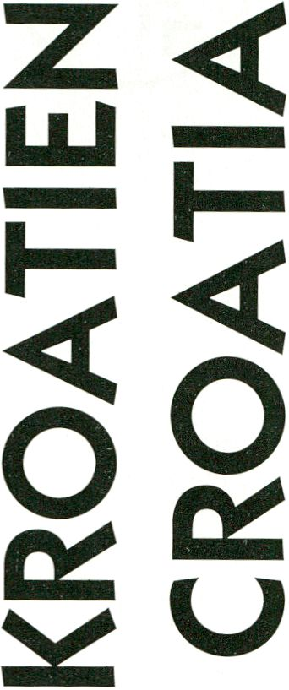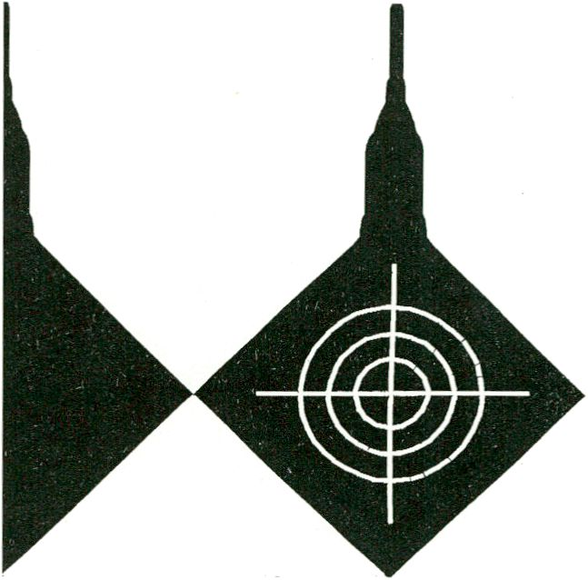

VANDALISMUS-
MITTEN IN EUROPA:
SONDERPROGRAMM

Der Versuch einer
Identitätszerstörung
Kriege sind in Europa nicht mehr
vorstellbar? Die letzten Ereignisse
in Osteuropa und gerade im aus-
einanderfallenden Jugoslawien,
haben uns eine andere Antwort
gegeben, nämlich die, daß durch
die “Kapitulation der Vernunft”
Kriege und Zerstörung in Europa
auch heute wieder möglich sind.
Im Expansionskrieg der Serben auf
kroatischem Territorium werden
die Ziele neu definiert, die
Zivilbevölkerung und gerade
Journalisten als "weiche" Ziele und
das historische Erbe von
Landschaft und Architektur als
"hartes" Ziel der Attacken. Nicht
nur, daß bestialisch massakriert
wird; es wird auch versucht, eine
der ältesten europäischen Kultur-
landschaften zu zerstören.
Die Zusammenstellung von Video-
material durch Ingeborg Fülepp
und Heiko Daxl zeigt die Auswir-
kungen dieses Krieges direkt vor
unserer Haustür, vor dem Europa
seine Augen verschließt.

VANDALISM IN CENTRAL
EUROPE:

The Attempt to Destroy
Identity
Wars in Europe are no more
imaginable? The course of events in
eastern Europe and especially the
falling apart of Yugoslavia have
taught us another lesson, i.e. the
“capitulation of reason’’ has made
wars and destruction in Europe a
potential reality.
O
LU
The Serbs' expansive war in the
territory of the Croats defines the
objectives in a new way in which
the civilians and above all the
journalists are the soft target
whereas the landscape and
architecture are being seen as the
hard target of attacks. This is more
than animal-like massacring, this is
an attempt to destroy one of the
oldest civilizations of Europe.
The compilation by Ingeborg
Fülepp and Heiko Daxl shows the
results of this war in our
neighbourhood, where Europe is
closing its eyes.
Kontakt/Contact:
media in motion, Heiko Daxl,
Bramscher Str. 91,
4500 Osnabrück
Tel: *49-(0)541 61 516
Fax; *49-(0)541 28 327
LU



VÍDEO DE CREACIÓ DE CATALUNYA
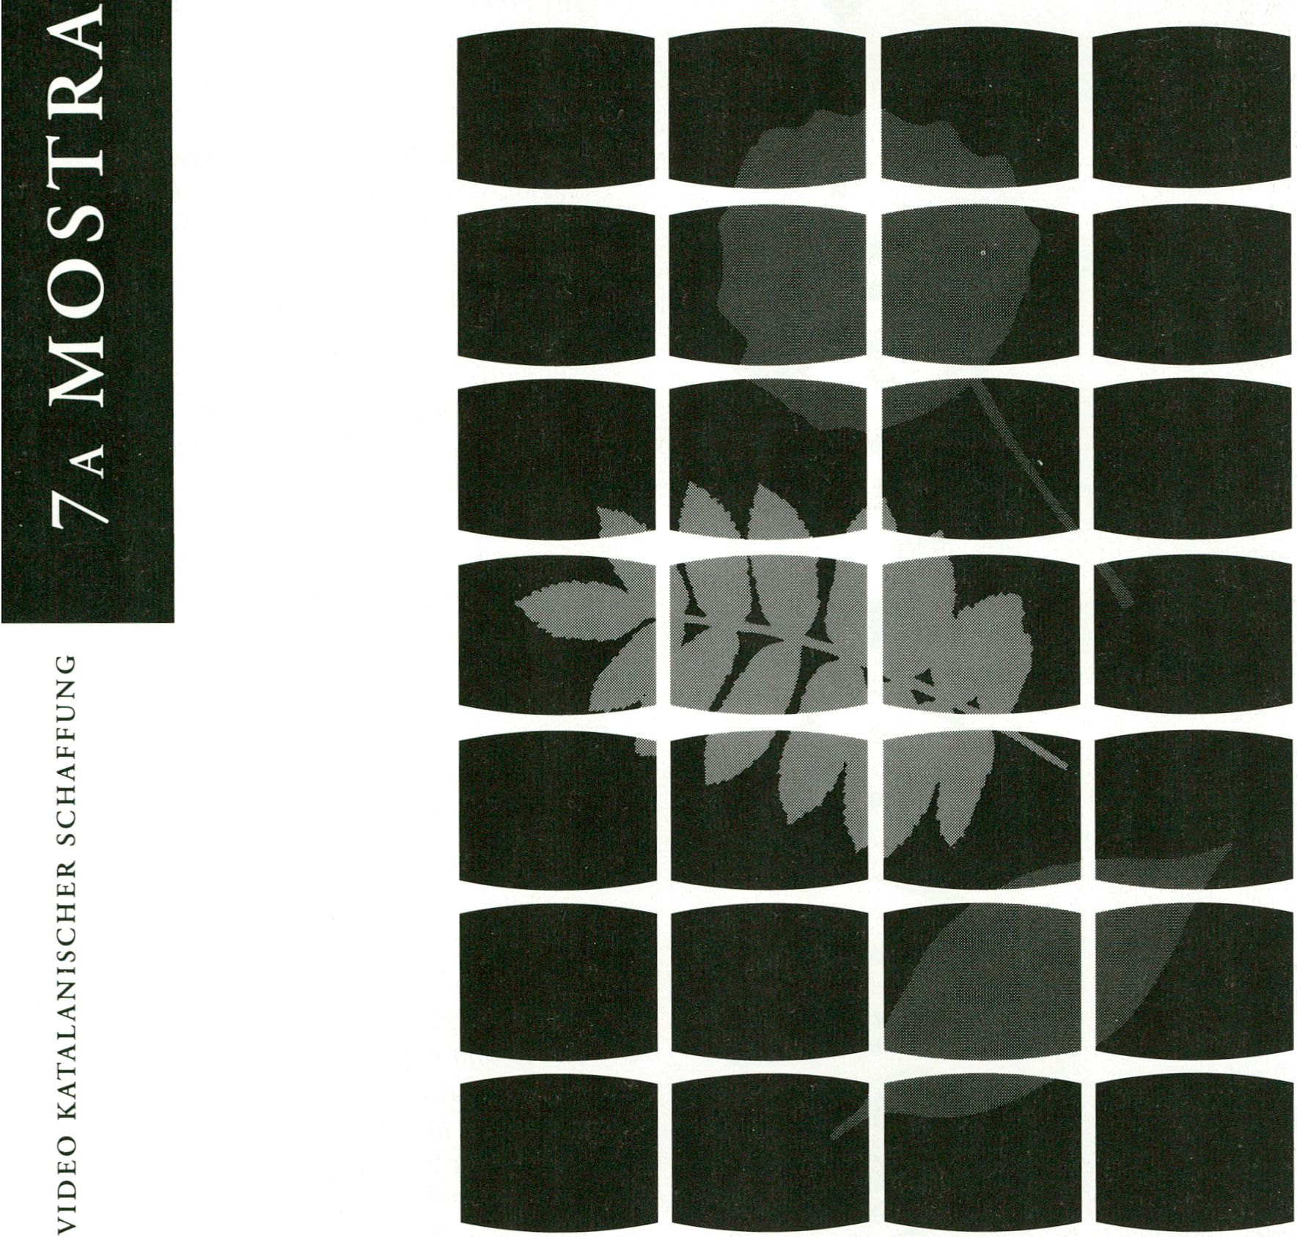
ud
</5
to
w
s
t\
<
I
z
p
-J
<
H
<
U
tü
c
o
<
u-
<
A
u
W
Q
O
w
Q
>
UJ
Q
<
A
H
to
O
s
UNA SELECCIÓ DELS
MILLORS VÍDEOS
REALITZATS A
CATALUNYA DURANT ELS
ANYS 1990-1991,
DISPONIBLE PER A LA
SEVA DIFUS 1Ó.
DISPOSEM DE CATÀLEG
TRADUIT EN SET
IDIOMES.
EINE AUSWAHL DER
BESTEN VIDEOPROGRAMME
DER JAHRE 1990/91 AUS
KATALONIEN, DIE ZUM
VERTRIEB UND
AUSSTRAHLUNG
ANGEBOTEN WERDEN.
EIN 7-SPRACHIGER
KATALOG STEHT ZUR
VERFÜGUNG.
A SELECTION OF THE
BEST VIDEOS MADE IN
CATALONIA DURING
1990-1991 AVAILABLE
FOR YOUR DIFFUSION.
WE HAVE A CATALOGUE
TRANSLATED IN SEVEN
LANGUAGES AT YOUR
DISPOSAL.
CONTACTEU / KONTAKT NEHMEN / JOIN US: VIDEOFEST, STAND 1 .
OFICINES / BÜRO / HEADQUARTERS: GENERALITÄT DE CATALUNYA. CINEMATOGRAFIA I
VÍDEO. DIPUTACIÓ 279-281, 08007 BARCELONA (SPAIN). PH: 34-3-488 10 38. FAX: 34-3-487 41 92.
Generalität de Catalunya
Departament de Cultura
7a MUESTRA DE VIDEO DE CREACIÓN DE CATALUNYA • 7ÈME MANIFESTATION DE VIDÉO DE CRÉATION DE CATALOGNE • VINOIVIVD
■ 7 MOSTRA DI VIDEO DI CREAZIONE IN CATALOGNA • 7th EXHIBITION OF CREATIVE VIDEO IN

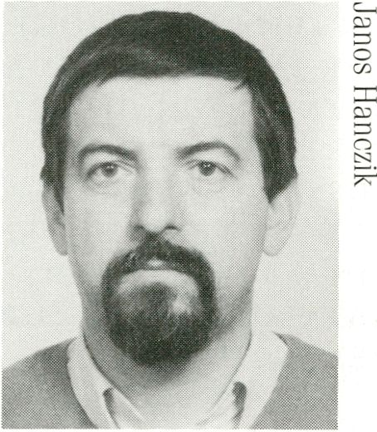
INFOREIHE
Retina workshop
rvciii ka_{Szjgetvär}
Das MEDIAWAVE FESTIVAL wird
organisiert von der “International
Visual Art Foundation”, die seit
längerem von kooperierenden
unabhängigen Gruppen gegründet
wurde: u.a. von dem Visual Work-
shop in Györ und der “Közgaz
Brigade Visuelle Kunst” in Buda-
pest. Sie hatten unter dem
“sozialistischen” System fast einen
Untergrundstatus, wurden gerade
noch toleriert, aber nicht aktiv von
der Regierung unterstützt. Ziel der
Stiftung ist es, ein europäisches
Forum für Ost/Westbegegnungen
im Bereich visueller Künste zu
schaffen, um eine Auseinander-
setzung und Annäherung zu
fördern und. wenn möglich, auch
die Grenzen zwischen den Diszi-
plinen zu überwinden.
Das MEDIAWAVE Festival in Györ
trägt im Film- und Videobereich
dazu bei, indem neben Vorführun-
gen auch Performances, Installa-
tionen, Ausstellungen und Konzerte
eine Plattform für den europäi-
schen Austausch bilden. An der
Grenze zwischen Ost und West soll
so ein Schmelztiegel entstehen -
weniger im technischen als viel-
mehr im geistigen Sinn.
Der Retina Workshop, gegründet
1982 in Szigetvar, ist eine virtuelle
Kunstgalerie und ein Experimental-
film-Workshop, nationales Zentrum
für Videokunst und experimentel-
len Film. Das Retina Festival war
das erste internationale Filmtreffen
in Ungarn.
Der Retina Workshop wird die
neue Generation von Film- und
Videomachern aus Ungarn präsen-
tieren. ln Szigetvar wurde auch die
erste, wirklich “freie” Gruppe im
Bereich des unabhängigen Films
1982 gegründet.
Der Workshop arbeitet noch immer
in den angrenzenden Gebieten der
bildenden und visuellen Künste
sowie der experimentellen Medien-
kunst.
Retina Workshop
Janos Hanczik
H-7900 Szigetvar
Retina Studio DEAR F. Ter 21 /A
Tel.: 0036 245 88 889 / 245 90 024
Fax.: 003 67 Oll 923
Organizer of [he MEDIA WA VE
Festival is the International Visual
Art Foundation which was founded
by independent groups who had
been working in contact for a long
time with other groups such as the
Visual Workshop of Gyôr, Kôzgâz
Visual Art Brigade a.o. that carried
out similar “underground" activi-
ties during the “socialist”system,
just tolerated but not supported by
the government.
The purpose of the Foundation is to
provide a forum for eastern and
western European visual cultures to
confront and approach each other.
The MEDIAWAVE festival
organised in Gyôr, Hungary tries to
reach these goals with film/video
presentations, installations, per-
formances, exhibitions and
concerts, a meeting point on the
borderline of East and West and a
melting pot of spirit and soul rather
than of technology.
Founded in 1982 in Szigetvar a
virtual art gallery & experimental
filmworkshop, the Retina Workshop
is the national centre for video art
and experimental film.
The Retina Experimental Film &
Video Festival was the first interna-
tional film meeting in Hungary.
The Retina Workshop will present
the new generation of film and
video makers from national mate-
rials. The first activity of Hungarian
independent film is located in
Szigetvar too. A truely
independent, “free” group was orga-
nised in 1982.
Our workshop is still working in the
line of fine arts and video art and
experimental media art with their
adjoining territories.
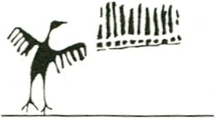
MEDIAWAVE
INTERNATIONAL VISUAL
ART FOUNDATION

Mediawave
Visual Workshop of Györ
Jenö Hartyandi / Karoly Lazar
Sopromi U - 45, H - 9028 Györ
Tel.: 00 36 96 10 559/ 18825
Fax.: 00 36 96 31 559
INFO REIHE

RETINA WORKSHOP
Embryo Dance

Kalman Czibolya
H, 1990, 8 Min.
Schnelle und düstere Foto/ Video-
Montage. Der Weltschmerz ist so
allgegenwärtig wie der Wunsch zu
tanzen, zu vergessen oder wieder
in die Embryonalhaltung
zurückzukehren.
/I fast and dark photo/video
collage. Suffering on earth is as
omnipresent as the desire to
dance, forget or to return to the
embryo’s position.

Kör-Kep
(Circle-Picture)

Adam Misch
H, 1991, 7 Min.

Video Op.5.

Janos Hanczik
H, 1991, 10 Min.
Videoperformance um eine
Monitorsäule auf einem Bauernhof.
Ein Videoaquarell-Experiment
zwischen bildender Kunst und den
Strukturierungen des Monitor-
bildes zu einem mitreißenden
Soundtrack!
/I video performance around a
monitor-statue, placed on a farm. /I
video aquarell experiment between
fine arts and the structures of
monitor images, with a thrilling
vocal-soundtrack!

Klavierstunde

Antal Lux
H, 1989, 3 Min.
Schon mal eine Übungsstunde im
Klaviermusikansehen erhalten?
Have you ever had a lesson in
looking at piano music?

Mauerläufer

Antal Lux
H, 1991, 5 Min.
4
->G«-
*

MEDIA WAVE

Lassulas (Slowdown)

Csaba Tanai
H, 1991, 6 Min.
Eine “Verlangsamung” in die
dunklen Sphären des menschlichen
Geistes. Kleine Kanten zwischen
Angst und Verlangen. Das Verlan-
gen nach Schmerz und die Angst
vor dunkler Liebe.
A “Slowdown"into the dark
spheres of the human mind. The
small edges between fears and
desires. Desires for pain and fear
of dark love.

Gulp-sobble
(Hamm!)

Gabor Hadarics
H, 1989, 3 Min.
Einige Beobachtungen am Weg
einer sozialistischen Militärparade.
Längs des Straßenrandes verrinnt
die Gleichmütigkeit oder man bohrt
in der Nase. Unmöglich, nicht sar-
kastisch zu werden.
Some observations along the
course of a socialist military para-
de. At the sidewalk people are di-
stracted picking their noses.
Impossible not to become sarcastic.

Egykor a Gylmesben
jartam
(Once I was in Gyimes)
Jenö Hartyandi
H, 1990, 30 Min.
Dokumentation zur Geschichte des
Dorfes Gyimes und einiger seiner
Bewohner. Die Zeit und die Verän-
derungen scheinen diesen Platz
vergessen zu haben, geblieben sind
Elend und Erinnerungen.
A documentation on the history of
the village Gyimes and some o f its
inhabitants. In the course of time
the place seems to have been
forgotten. What is left is misery and
memory.

Vidampark
(Fun Fair)
Jenö Hartyandi
H, 1991, 6 Min.
Impressionen und Momentauf-
nahmen aus einer ostdeutschen
Stadt: der Kontrast von grellbunter
Vergnügungssucht und grauer
Alltagstristesse. Die Vergeblichkeit
der Graffiti.
Impressions and glimpses of an
East-German city: there is the
contrast of brightly coloured drive
for pleasure and grey tristesse of
everyday life. Spraying graffitis is in
vain.

Zusätzlich im Programm:

Ver Sacrum
Zoltán Lengyel
H, 1991, 3 Min.
Der einzige Moment des Todes in
jeder Minute des Lebens, die Poesie
von Schmerz und Lust im Alltag, die
Nähe des Todes als Blitz des Seins.
The single moment of death in every
minute of life, the poetry of pain
and pleasure in everyday life, the
closeness of death as the lightning
of being.

Berlin Now

Adam Misch
H, 1991, 8 Min.
Ein experimenteller Clip. Berlin
jetzt, Berlin von Außen, gesehen
von jemandem, der nach Spuren der
Veränderung sucht und dabei
Klischees und allerlei Rätselhaftes
aufspürt.
An experimental clip. Berlin now,
Berlin seen from outside, seen by
someone who is searching for clues
of change and finding mysterious
things.
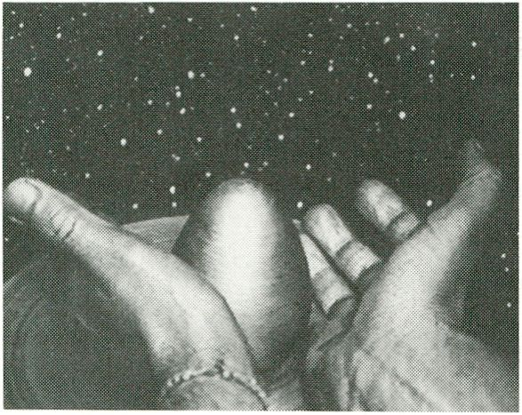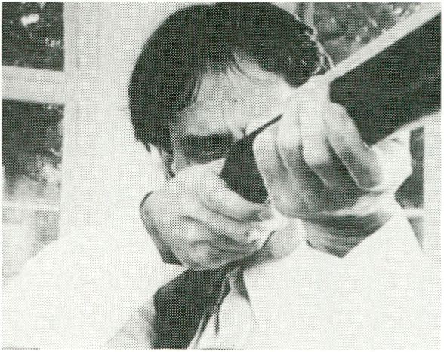
HAUPTPROGRAMM

Ekstasis
Veit-Lup
GB, 1991, 1 Min.
Veit-Lup, Epsom
Es gibt die Möglichkeit, die Frage
nach dem Ursprung
- erst Ei?
dann Huhn?
oder
- erst Huhn?
dann Ei?
auf eine wissenschaftliche oder
philosophische Basis zu heben.
Man kann zu diesem Thema auch
Videos drehen.

Freilandversuch Nr.1
There is a possibility of questioning
the origin

Dieter Lennartz
D, 1991, 8 Min.
Dieter Lennartz, Düsseldorf
Ein Wahnsinniger oder Künstler -
höchstwahrscheinlich beides in
einer Person, dabei jedoch sehr
distinguiert zu Werke gehend -
beschießt aus mehreren Waffen-
objekten - gezielt und vorsätzlich -
die Stadt Wuppertal mit mehreren,
speziell herangezüchteten Kunst-
fliegen. Sind diese Tiere gemein-
gefährlich, oder ist es eine neue
Form von Gewinnspiel für Tier-
freunde? Postmoderner Quiz-Wahn-
sinn oder ein psychopathischer
Insekten-Narr? Tut zwar keiner
Fliege etwas zuleide, übt aber wo-
möglich stellvertretend Rache für
Milliarden achtlos hingemetzelter
Insekten. Sind die Fliegen die Ver-
suchstiere oder die Bürger Wup-
pertals... mir summt der Schädel...

A madman or an artist - probably
both in one person while working
at the same time in a very
distinguished way - aims directly
and purposefully at the city of
Wuppertal with a number of
weapon-like objects and then fires
shots of specifically bred culture of
flies. Are they a danger to human
beings or is it a new money game
for animal lovers, a sort of post-
modern jackpot delirium or a crazy
insect psychopath? Perhaps he
couldn 't even hurt a fly yet he
takes revenge for billions of
carelessly murdered insects. Who
is the object of experimentation?
The flies or perhaps the citizens of
Wuppertal... buzz, buzz... my brain
is humming...
- first the egg?
then the hen?
or
- first the hen?
then the egg?
on a scientific or philosophical
level.
(N
t7>

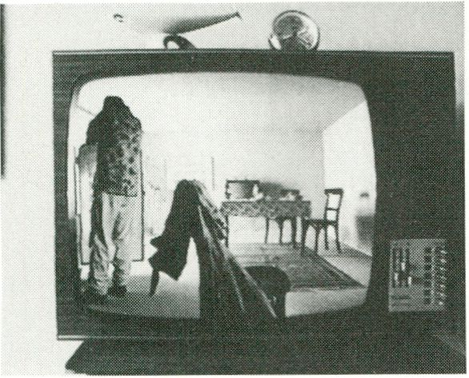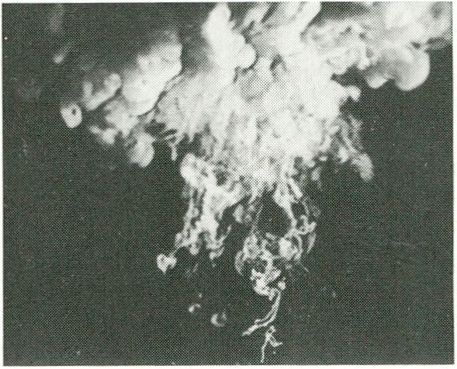Wundbrand
Retracer


Michael Langoth
D, 1991, 3 Min.
235 Media, Köln
Der Strom von Zeit und Handlung
eingefangen in einer Schleife und
in stetig ansteigende Geschwin-
digkeit versetzt. Die Erzeugung von
Rhythmus aus Alltagsgeräuschen,
gesteigert zur Raserei von Bewe-
gungen und Kamerafahrt, kollabie-
rend in einem einzigen Ton.
Wäre das zeitliche Auflösungsver-
mögen des Mediums besser ent-
wickelt, könnte diese Schleife ins
Unendliche gesteigert werden. So
bleibt zumindest eine kurze
Ahnung der kosmischen Schrecken
von Raum und Zeit, die potentiell
zwischen Kühlschrank und
Fernseher lauern.
The stream of time and action
captured in a loop, continuously
accelerating. The rhythm out of
everyday-sounds is pushed to a
frenetic extreme of movements and
camera pans that finally collapse
into a single note.
With a higher time definition of the
medium this loop could be pushed
to infinity. But even so the faint
idea of the cosmic terror of time
and space lingers between our
fridge and the telly.
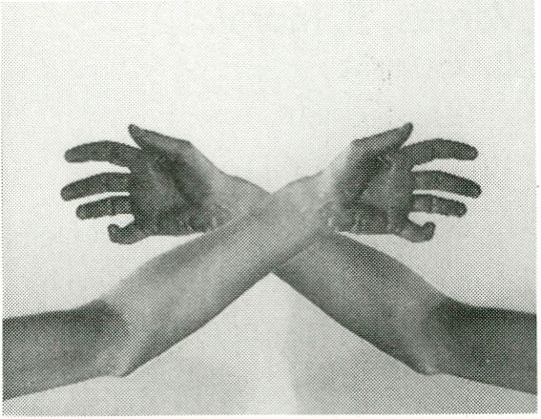

Closing in
Jeremy Welsh
N, 1991, 8 Min.
Intermedia -
Kunstakademien Trondheim
Ein visuelles Poem - Hand und
Auge versuchen, die stetig
auftauchenden Bilder zu greifen,
festzuhalten, doch es wird ihnen
niemals gelingen.
Immer dann, wenn ein Bild eine
konkrete Form anzunehmen und
greifbar zu werden scheint,
entschlüpft es wieder, verschmilzt
es mit einem anderem.
Zurück bleiben Spuren, Geister,
flüchtige Eindrücke und -
schließlich - nichts als eine
Handvoll Staub.
A visual poem - a hand and an eye
try to grasp and get a hold on
images that come and go but they
will never succeed.
Whenever an image seems to
materialize in a concrete form, it
vanishes again dissolving into
another.

Kain Karawahn
D, 1991, 8 Min.
Kain Karawahn, Berlin
Inneres Feuer - Teil 1
“Jedes kosmische Dasein, jedes
irdische Leben, also auch jede
Tätigkeit, basiert auf dem
Verbrennungsprinzip.
Mit Einsatz der von der Video-
technik am intensivsten “gehaßten”
Farbe ROT, vielen Feuerbildern -
vom TV-Flimmern bis zum Gefrier-
brand - wird versucht, “Inneres
Feuer” des urbanzivilisierten
Menschen zu visualisieren, ohne
erklären zu wollen, was darunter
zu verstehen ist.”
Kain Karawahn
Sound: Blixa Bargeld
Notruf bei Feuer: 112
(gebührenfrei)
Inner fire - part one
“All cosmic existence, all living on
earth, hence all activity is based on
the principle of consumption of
energy. The use of the colour RED,
most hated in video technology,
and many pictures of fires - from
TV-flickering to burning iceboxes -
the “inner fire’’ is being visualized
as a phenomenon of the urban-
civilized man without giving a
definition of what that is. ”
Kain Karawahn
Sound: Blix Bargeld
Fire emergencies: Call 112
(free of charge)

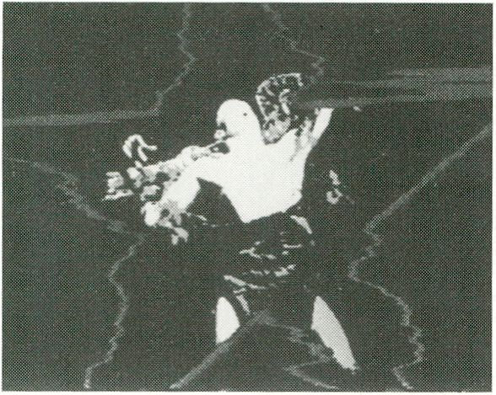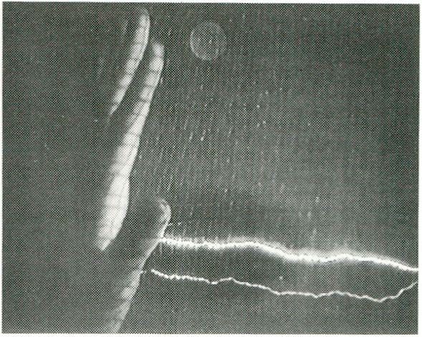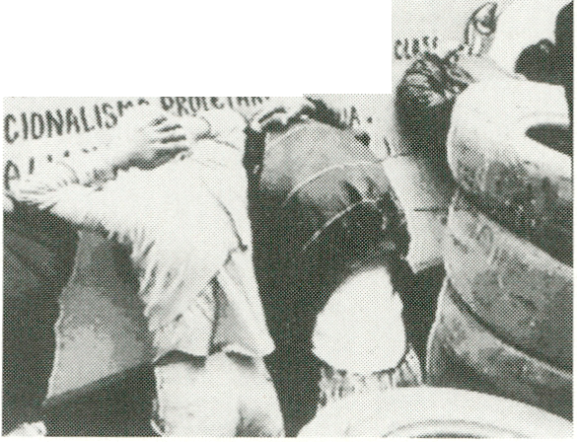Slaves
t e,< proms rw««-
HAUPTPROGRAMM
For Tara
(From the Geography Series)
P. Aarnio, I. Rüüt
SF, 1990, 3 Min.
Ein Clip, konzipiert als Aufschrei
für die Befreiung der baltischen
Staaten, lautstarker Protest gegen
jahrzehntelange Unterdrückung.
Die donnernden Pauken und dröh-
nenden Sample-Rhythmen, einge-
holt von Geschichte, sie erklingen
jetzt wie das Requiem auf den
Zerfall der UdSSR. Der rote Stern,
der die Bildebene dominiert, sie
beinahe zu erdrücken scheint, ist
zerbrochen und aus dem Schatten
der Zeichen treten die Menschen
hervor. Die Befreiung von den
Symbolen ist vollzogen, welche
neuen Symbole gebraucht und
welche neuen Gefängnisse ent-
stehen werden, muß sich noch
zeigen.
What this clip represents is the
roar for freedom that was heard in
all Baltic states, a loud protest
against decades of repression.
Thundering horns and sample-
rhythms that history has made
sound like the requiem on the fall
of the Sowjetunion. The red star
that dominates the screen, almost
overwhelmings, is broken. Where
once was the shadow of signs,
there are now people stepping out.
It is still an open question. Which
new symbols and which new
prisons will be installed?

The Law of Jail
F. Vargas, R. Morales,
T. Balbuena
PE, 1991, 12 Min.
Grupo Chaski, Lima
Peru. Das Gesetz des Gefängnisses
als Gesetz des Über-Lebens, die
Spielregel zur Vernichtung eines
Landes, zur Ausrottung seiner
Bevölkerung. Von der Leinwand
grüßen die Helden, durch die
Straßen flanieren Uniformen,
armiert - das Volk paralysiert
vom Tränengas, in der Agonie des
Schlachtviehs, als das es gesehen
wird. Jeder ist sich selbst der
Nächste. Was ist der Abstand zum
Nächsten? Die Spanne zwischen
Finger und Abzug. Das Tier, in das
man hineinschießt, weil es eßbar
ist, der Mensch, in den man hinein-
schießt, weil er lästig ist. Das Zeu-
gen neuer Generationen aus Ver-
zweiflung und in Hoffnung auf
schmerzlose Schlachtbedingungen.
Peru. The law of prisoners is one of
survival, the rule of the game for
destroying the country and dimini-
shing its population. Heroes greet
us from movie screens, uniforms
walk the streets bearing arms. The
people, paralysed by teargas,
resemble the agonized cattle that is
led to the butcher. Everybody for
himself. The distance to the
neighbour: the span between the
finger and the trigger. Animals are
slaughtered because they are
edible, men are shot for being
annoying. New gene-rations are
born out of sheer desperation
hoping for less painful battle
Breda Beban, Hrovje Horvatic
YU, 1991, 4 Min.
London Video Access, London
“Wenn das eigene Leben
gewaltsam von Kräften und
Ereignissen unterbrochen wird, die
außerhalb der eigenen Kontrolle
liegen, dann neigt die Wirklichkeit
dazu, ihre übliche Logik und
Proportionen zu verlieren - doch
sie schärft den Blick für
“Wertmaßstäbe” und den “Wert des
Lebens”...
TARA ist der Name von vier
jugoslawischen Flüssen, TARA ist
der Name des Kindes unserer
Nachbarn... Das Symbol für Leben
- ein Wort.
Die Geräusche waren fürchterlich,
angstauslösend. Gut, daß wir diese
Musik haben.”
Statement der Autoren - Zagreb,
September 1991
“When your own life is threatened
by forces and incidents that are
beyond your control, then you tend
to lose the habitual logic and sense
of proportions - but your sense of
“values” and the “value of life” is
sharpened...
TARA is the name of four
Yugoslavian rivers, TARA is the
name of our neighbours’ child... a
symbol for life - a word.
The noise was terrible and
frightening. What a relief to have
this music. ”
Authors’ statement - Zagreb,
September 1991
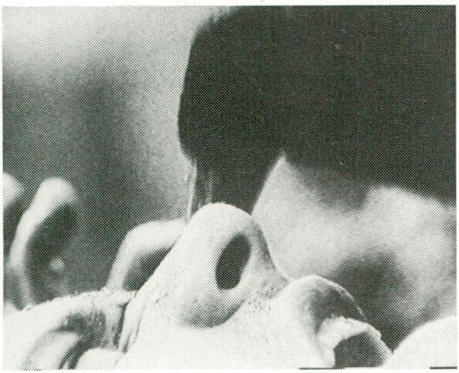

La mort dans la foret

Herve Breuil
F, 1991, 7 Min.
Procreart, Paris
Verfilmung eines Alptraums,
kreisend um die Gemälde von
Krystof Szalek. Die eigene Hirn-
schale ist der Kerker, den es zu
sprengen gilt. Die steingewordene
Wahnvorstellung. Der Gesang
schwarzen Blutes, einpeitschend,
die Furcht nach außen stülpend,
die Welt in die Landschaft des
eigenen Todes verwandelnd, bevöl-
kert von fleischgewordenen Angst-
gestalten. Die Phantasie, brütend
im Vogelflug, das Hirn, der Nist-
platz der Aasgeier, die Augenhöhle
als Futterplatz in den sich der
Vogelschnabel senkt - endgültige
Befreiung vom Sehzwang.
This filmed nightmare is circling
around Krystof Szalek’s paintings.
The own skull is the cage that
must be bombed. Hallucinations
engraved in stone. The song of
black blood, hammering, turning
the inside out and the world into
one’s own landscape, is peopled by
terrifying figures. Phantasy is
squatting on the wings of a bird
but the brain is left in the nest of
vultures, picking at hollow eyes - a
final liberation from the phobia of
seeing.


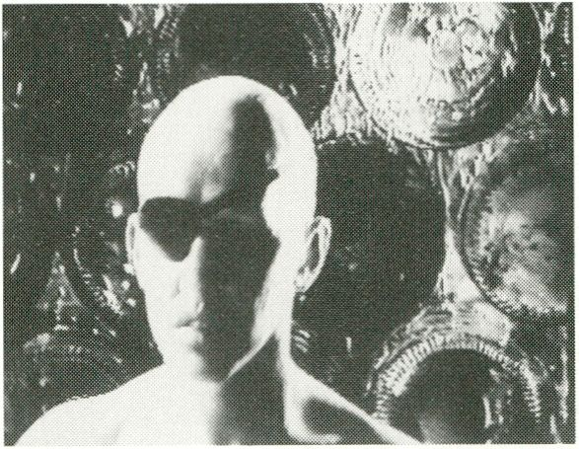

O Pirotécnico Zacarías
(Der Feuerwerker
Zacharias)
Rodolfo Magalhaes
BR, 1991, 7 Min.
Versao Brasileira Video &
Multimedia, Belo Horizonte
Hommage an den brasilianischen
Fantasy-Autor Murilo Rubiao.
Der Feuerwerker Zacharias wird
von einem Auto überfahren - die
Lichter der Scheinwerfer und
Erinnerungen an Feuerwerk ver-
schmelzen. Zacharias stirbt - und
sichtbar werden die obskuren Träu-
me und Visionen eines sterbenden
Mannes, die nichts mit Lebens-
schwere zu tun haben.T.S.: Der
Text des Videos wurde absichtlich
unverständlich geschrieben.
Wichtig ist nur ein Satz: WHAT
HAPPENINGS THE DESTINY WILL
RESERVE TO A DEAD PERSON IF
THE ALIVE ONES BREATHE AN
AGONIZING LIFE.”
Rodolfo Magalhaes
Hommage to the Brazilian fantasy
author Murilo Rubiao. The fireman
Zacharias is being hit by a car. The
car’s headlights and memories of
fireworks fuse. Zacharias dies - ob-
scure dreams and visions of a dying
man appear, completely detached
from the weight of life.“P.S.:The text
of the video was purposefully writ-
ten in a language that cannot be
un-derstood. Only one sentence is
im-portant: WHAT HAPPENINGS
THE DESTINY WILL RESERVE TO
A DEAD PERSON IF THE ALIVE
ONES BREATHES AN AGONIZING
LIFE." Rodolfo Magalhaes
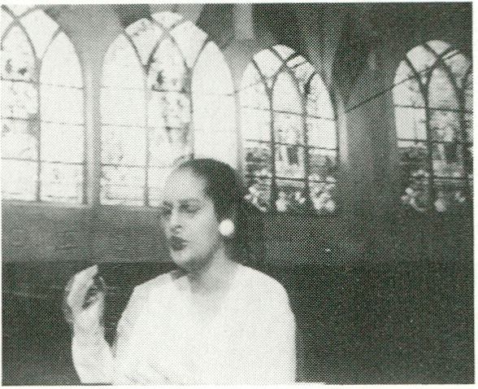

Und die Galaxien
hörten

Maria Vedder
D, 1990, 11 Min.
235 Media, Köln
Und die Erde hörte
Und die Sterne hörten
Und die Galaxien hörten
Und die Universen hörten
Nur wir hörten nichts
Denn die Angst ist taub
Ein künstlerisches Videoporträt der
spanischen Sängerin und Per-
formerin Maria de Alvear.
Fahnen im Wind, Poesie, Fahnen
auf dem Feld, Statements von
Maria de Alvear zu sich selbst, zu
ihrer Arbeit-
Wind, Natur...
Minimalistische Bilder zu dem
Ausschnitt einer fast geisterhaften
Gesangsperformance zum Schluß
hin...
Der Versuch, sich der Poesie
poetisch anzunähern.
And the earth listened
And the stars listened
And the galaxies listened
And the universes listened
Only we didn ’t listen
For our fear is deafening
The artistic video portrait of the
Spanish singer and perfomer Maria
de Alvear.
Flags in the wind, poetry, flags on a
field, statements of Maria de
Alvear on herself and her work...
Wind, nature...
Minimalist images that lead to the
haunting performance of a song at
the end...
A poetical attempt at approaching
poetry.
HAUPTPROGRAMM
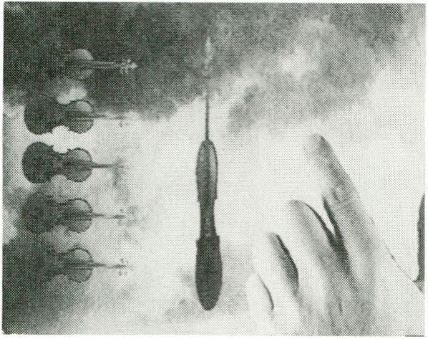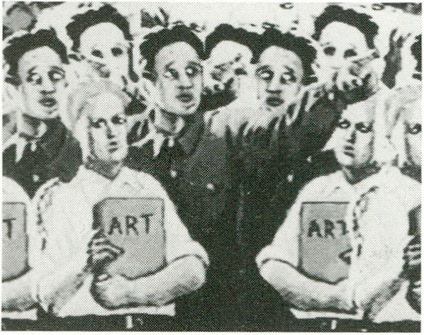

HAUPTPROGRAMM
The Rosenberg
Variations - Mass Violin
Suicide
Simon Biggs
NL, 1991,2 Min.
London Video Access, London
Ein mögliches Nachtmahr Stradi-
varis: voll-digitalisierter und form-
schöner Massenselbstmord ganzer
Heerscharen von Violinen.
Stradivari’s virtual nightmare:
completely digitized and estheti-
sized mass suicide of legions of
violins.
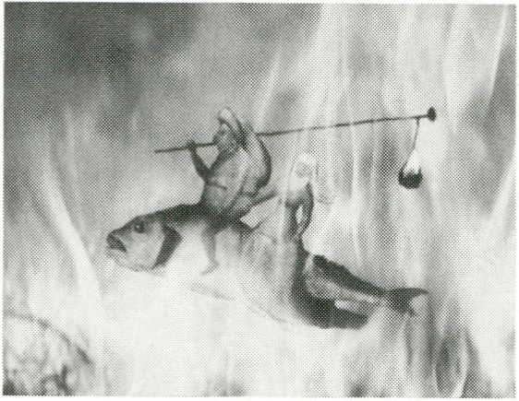

L’Escamoteur

Eve Ramboz
F, 1991,13 Min.
Heure Exquise, Mons en Baroeul
Die Welt des Hieronymus Bosch -
der wandernde Krug, der laufende
Fisch, fliegende Fabelwesen,
bizarre Bauten, fließende
Dimensionen.
Eine Erzählung ohne Geschichte,
mit irrealen Figuren, die durch
surreale Szenen geistern - Vögel
der Nacht, Hähne mit Menschen-
köpfen, Kröten. Nonnen und
Hühner legen Eier, Magier treiben
seltsame Spiele und verzaubern
mit der Alchemie der Fantasie die
Tiermenschmaschinenwesen.
Video mit Computeranimation
The world of Hieronymus Bosch -
the wandering jug, the running
fish, flying fabulous creatures,
bizarre buildings, floating
dimensions.
A narrative without a plot, with
figures wandering like ghosts
through surreal scenes - birds of
the night, cocks with human
heads, toads, nuns and chickens
laying eggs, magicians playing
strange games and transforming
the animal machine beings with
the alchemy of phantasy.
Video with computer animation.

MCA-Tape

Peter Callas
D, 1991, 10 Min.
235 Media, Köln
Der Trailer wurde produziert für
das Museum of Contemporary Arts
in Sidney. Gedacht für Promotion-
zwecke, ist es doch in seiner ge-
samten Formsprache und Bear-
beitung eine typische Arbeit von
Peter Callas. Auf mehrere Bewe-
gungsebenen verteilt fliegen und
kreuzen sich die Symbole und Ver-
satzstücke verschiedenster Kunst-
richtungen und -epochen. Ikonen
der Kunstgeschichte durch den
Animationsbeschleuniger gejagt
und in überraschende, humorvolle
und teils groteske Bezüge gesetzt.
A trailer produced for the Museum
of Contemporary Arts in Sydney.
Although meant for promotion
purposes, the work is typical for
Callas in its formal language and
editing. Symbols and ikons of the
most diverse art styles and periods
are flying about and meet on
multiplied levels of movement. The
accelarator of animation has spun
them around and out into sur-
prising, humourous and sometimes
grotesque relations.

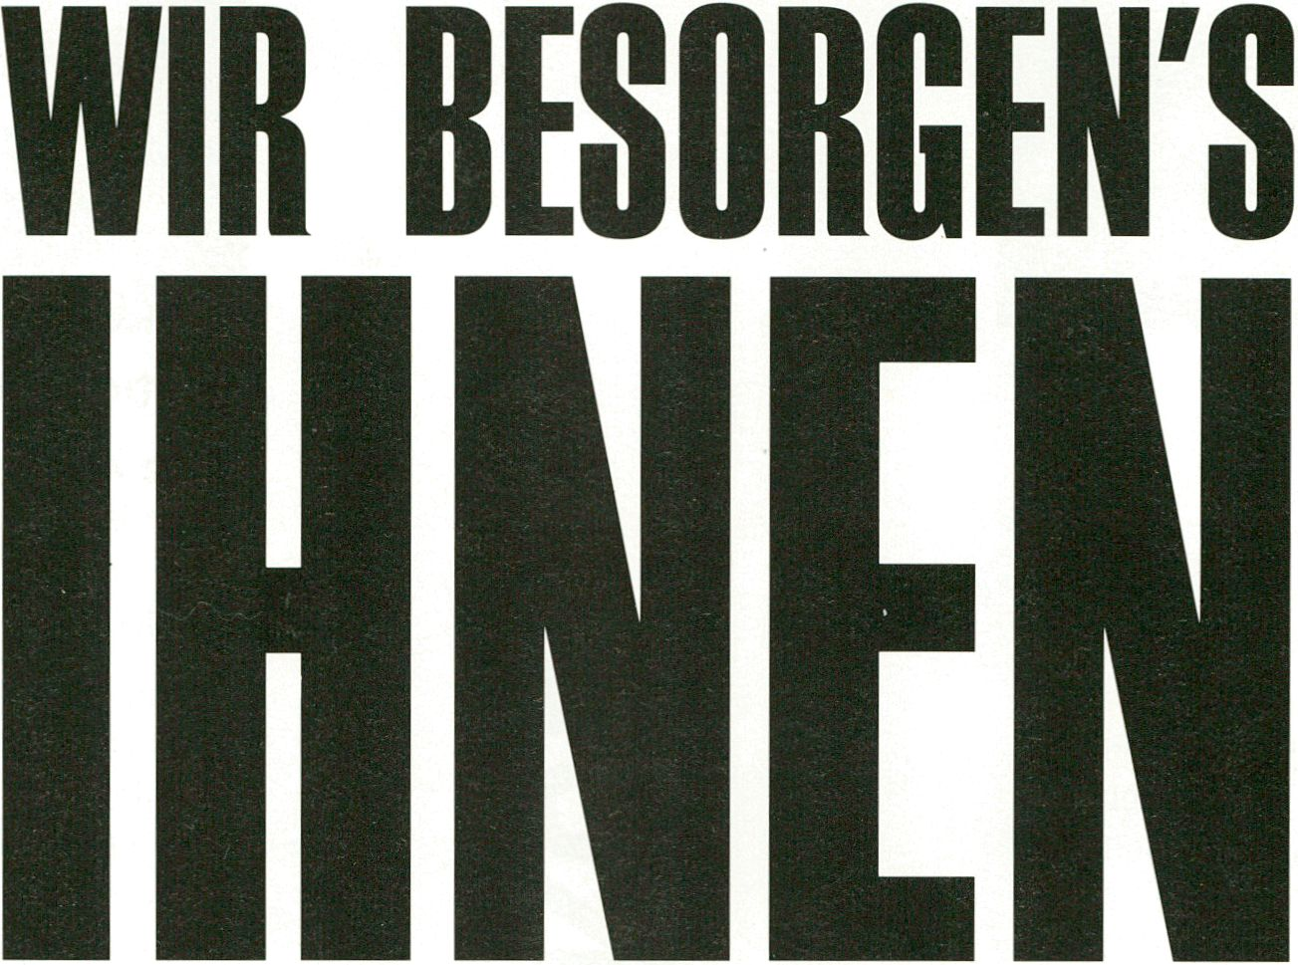
Q_
Cn
O
O
X)
o
Z)
Q_
cn
<
%
LU
CD
LU
er
o
6
z
LU
Q
Z
<
C/)
o
Q
=)
I—
CO
o
Q
LU
o
>
er
LU
co
03
—1
X)
>
O)
03
m
co
co
5
*
c
J3
~n
O
J3
C/5
>
o
o
o
ÖD
m
J3
O
=)
Q
O
cc
Ü_
I—
CO
<
o
Q
5
EC
CD
o
Z>
Q
O
CC
0-
2
O
w
>
LU
H
Q
CO
X
CO
2
CD
£
§
Ideen gibt es viele auf dem Medienmarkt,
kreativ sein möchte jeder, eine technische
Ausrüstung läßt sich überall mieten.
Die FILMKOMBINAT GmbH BERLIN macht
das Selbstverständliche nicht zum Firmen-
programm, sondern geht davon aus.
Natürlich können Sie erwarten, daß wir
„jung“, „spontan“, „kreativ“, „unterneh-
mungslustig“ sind. Sie können erwarten,
daß wir Aufgaben, die uns übertragen wer-
den, auch kompetent ausführen können.
Wir wollen aber eben mehr bieten als wohl-
feile Standard-Sprüche. Wir bieten Ihnen
bei der Ausführung von Arbeiten 007 statt
08/15: den speziellen Kniff, den raffinier-
ten Dreh, die thematisch angemessene
Finesse.
Die FILMKOMBINAT GmbH BERLIN ist kein
Wunder-Werk. Wir können aus einem
10.000 Mark-Etat keine Millionen-Dollar-
Show zaubern. Wir können ein politisches
und kulturelles Nicht-Ereignis keineswegs
zur Szene-Sensation oder zum Thema der
Woche frisieren.
Aber wir können Ihnen eines versprechen:
Die schnelle, die bequeme, die „immer
wieder gern gesehene“ Lösung soll es bei
uns nicht geben. Die FILMKOMBINAT
GmbH BERLIN ist nicht im Recycling-
Business. Unser Ziel ist es, das Medium
Fernsehen voranzubringen.
O
m
J3
>
<
TJ
X
o
z
m
CD
CO
o
CO
00
NO
-k
NO
GO
£
CD
GO
O
\
00
00
-N-
öo

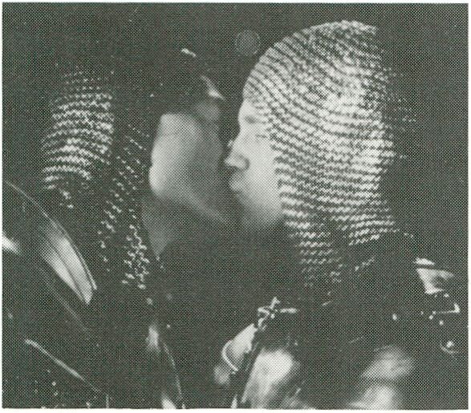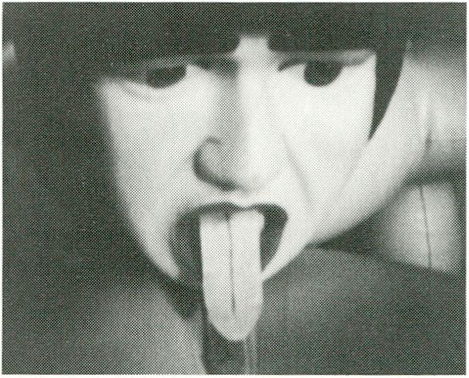


NIGHTFLIGHT

Kiss
Chris Newby
GB, 1991, 5 Min.
Time Code, Köln
Fischig - schmatzig - struktura-
listisch - feucht.
Variationen und Geschichten
zum Thema Kuß. Die allegorische
Darstellung der verschiedensten
Kußrituale, der mannigfaltigen
Spiele um Annäherung/Abstoßung,
Anzüglichkeit und Ab-Rüstung.
Fishy - splashy - structuralistic - wet.
Variations and stories on the topic
kissing. The allegorical
representation of the most diverse
rituals of kissing, of the manifold
games of attraction/repulsion,
offensiveness and (dis)amament.

Pickelporno
Pipilotti Rist
CH, 1992, 13 Min.
Megaherz, Zürich
Erotische Begegnung zweier
Menschen, die sich hören, sehen,
riechen, berühren, fühlen, lieben,
aus der Dauersubjektiven gesehen.
Hyperreale Bilder von Poren,
Härchen, Fältchen sowie kaum
abbildbare Phantasien, die knapp
vor und hinter den Augenlidern
tanzen.
An erotic encounter - two persons
are hearing, watching, smelling,
touching, feeling, loving each other -
radically subjective in its
perspective.
Hyperrealistic images of pores,
hairs, wrinkles as well as barely
representable phantasies that are
performing a dance on and off the
screen of the viewer's eye-lids.

Plastic Sex
Pierre Ayotte,
Daniella Jovanovic
CDN, 1990, 5 Min.
Le Videographe, Montreal
Big Jim und Marylin haben Lust
aufeinander, animalische Lust,
doch sie wollen’s nicht an der
Stätte ihrer Geburt, einem
Sexshop, treiben. So ziehen sie sich
zurück in die Intimität ihres Elvis-
Raums und probieren alle
Stellungen des Kamasutras durch,
keine Sauerei wird ausgelassen.
Big Jim und Marylin sind aufblas-
bare Plastikpuppen für die Simu-
lation von Geschlechtsverkehr. Ein
Video für Leute mit schlechtem
Geschmack, Zartbesaiteten wird
vom Betrachten abgeraten.
Big Jim and Marylin feel this
animal urge to do it but they don’t
like the idea of having sex where
they were born - in a sexshop. So
they retreat to the intimacy of their
Elvis-room checking out the whole
range of Kamasutra postures - not
one single dirty number that is left
out.
Big Jim and Marylin are inflatable
plastic puppets for the endless
pleasures of simulating sex. A
video for people with bad taste.
Please refrain from watching if you
can’t take it.
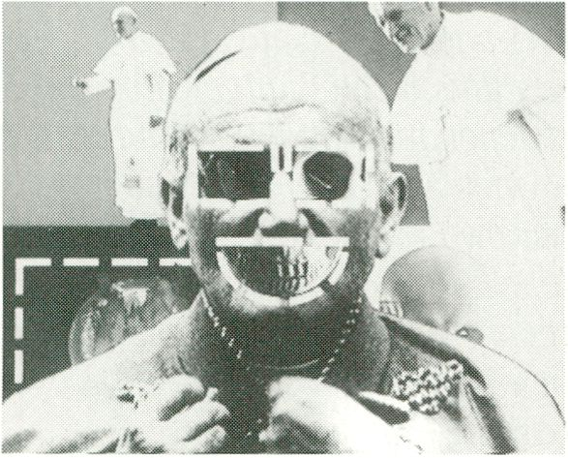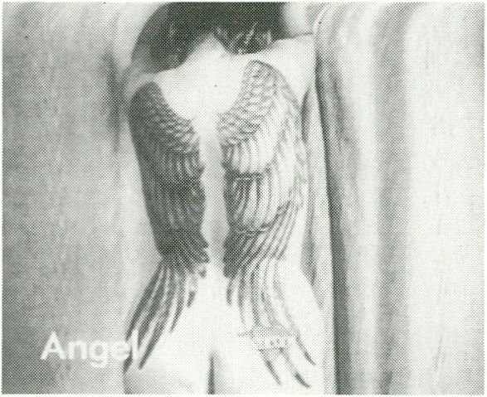

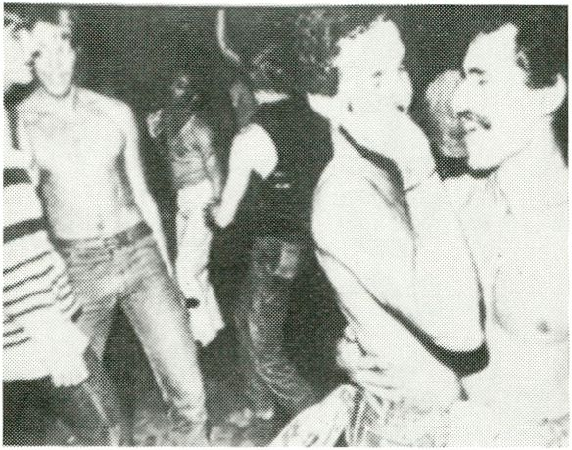
John Di Stefano
USA, 1990, 23 Min.
Schwule haben ihre Kultformen -
etwa in der Disco, beim Tanzen, bei
der Kleidung (die legendäre Levis
501...). Ein humoristischer,
manchmal spöttisch-sarkastischer
Blick in die Szene, der gleichwohl
tiefer geht, Erschei-nungsformen
der Gay-Kultur auf
Kommerzialisierung und gesell-
schaftlichen Kontext hin befragt.
Und der erkennen läßt, daß die
Disco mehr als nur der übliche
Vergnügungsraum ist: ein kultu-
reller Ort für die Formierung eines
elementaren Gemeinschaftsgefühls.
Gays have their own cults and
rituals - in a disco, dancing, wea-
ring the legendary Levi’s 501. A
humourous, sometimes sarcastic-
mocking look at a scene that is not
as superficial as it seems. A pheno-
menology of gay culture that que-
stions the commercialized and
social contexts. One understands
that the disco is more than just a
place to seek pleasure: a cultural
space where an elementary feeling
of company is formed.
NIGHTFUGHT

La difference
entre l’amour

Pierre Trividic
F, 1991, 8 Min.
Time Gode, Köln
Ein Video der krassen Gegensätze:
sakral und zugleich aufklärerisch.
Mit modernster Videotechnik
komponiert Trividic einen atem-
beraubend schönen Bilderbogen.
Visionen von Liebe und “sündigen”
Vorstellungen einer recht weltlich
orientierten Nonne aus dem
Mittelalter. Unterschnitten mit
AIDS-Spots moderner Machart,
entsteht ein äußerst seltsames
Spannungsverhältnis, zeigen sich
historische Parallelen des
Verbots / Verfolgungswahns.
Crude contrasts dominate this
video: sacral and enlightening.
Using the most sophisticated video
technology, Trividic creates a
composition of breathtaking,
beautiful images. Visions of love
and the “sinner’s" notions of a
quite worldly nun in the Middle
Ages. Inserting very modern AIDS
spots, a really strange tension
builds up as parallels of a
prohibition and persecution mania
emerge.

(Tell me why)

The Epistelomogy of
Disco

Stigmata:

The Transfigured Body
Leslie Gladsjo
USA, 1991, 27 Min.
Leslie Gladsjo, San Francisco
Eine Untersuchung über
Vorstellungen von Schönheit,
beunruhigenden und intimen
Schmerzerlebnissen und den äu-
ßersten Grenzen weiblicher Sexua-
lität. Begegnungen, die an die
Nieren gehen: Frauen üben unge-
wöhnliche Praktiken der Körperbe-
handlung aus - Tätowieren,
Schneiden, Löchern, Einbrennen.
Das Band ermutigt zur Konfron-
tation mit den eigenen Vorstellun-
gen von sexueller Lust und dem
Körper als Werkzeug persönlicher,
politischer Statements...
Investigations of concepts of
beauty, the troubling and intimate
experience of pain, and the outer
limits of female sexuality. Visceral
encounters with women who
practice unusual forms of body
modification: tatooing, cutting,
piercing, branding...The tape
encourages the viewer to discover
his or her opinions about the
nature of sexual pleasure, the body
as a tool for personal/political
statements...
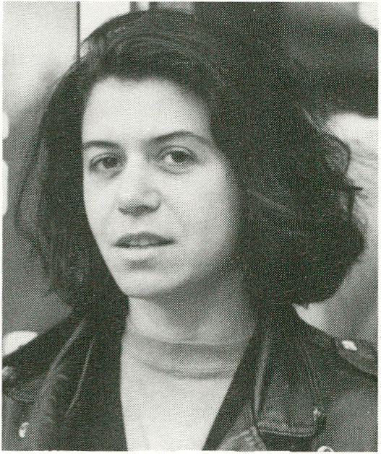
AKZENTE
Shelly Silver wurde in New York
geboren und studierte an der
Cornell University sowie am
Whitney Museum im Independent
Study Program. Als Video- und
Filmemacherin hat sie ihren
ureigenen Blick auf das kommer-
zielle Fernsehen, in das sie ihre
persönliche Sichtweise einführt.
Ihre neuen Erzähltechniken
entziehen sich jeder vorschnellen
Festlegung und lenken die
Aufmerksamkeit auf die Eindimen-
sionalität des Mediums, schaffen
Raum für die Artikulation anderer
Sichtweisen.
Über ihr Projekt "The Houses That
Are Left" schrieb Michael Nash
vom Long Beach Museum of Art:
“Im Fegefeuer einer lustigen
Fernsehserie, in Echtfarbe
aufgenommen, überwacht eine
zusammengewürfelte Seelen-
gemeinschaft rund um die Uhr,
Yuppies. Heraus kommen filmische
Vignetten in Schwarz/Weiß, wie
aus der Schwarzen Serie in den
'Dreißigern irgendwann¹. Shelly
Silvers anspielungsreiche Meta-
Geschichte formt sich aus dem
Stoff, aus dem das Fernsehen ist,
kommentiert zugleich das Wesen
der Fernseherzählung.
“The Houses That Are Left” Ist ein
ehrgeiziges Pilotprojekt zur Film/
Video-Komödie, das Dokumenta-
rische und Dekonstruktion mit
außergewöhnlicher Leichtigkeit
vermischt.”
Shelly Silver hat als Videocutterin
für Künstler wie William Wegman,
Jenny Holzer, Laurie Anderson
und Michael Smith gearbeitet. Als
Autorin und Regisseurin ist sie seit
zehn Jahren im Film- und Video-
bereich tätig. Ihre Arbeiten sind
landesweit in den USA und in
Europa im Fernsehen ausgestrahlt
(WNET, WGBH, WKCTA, BBC 2,
Atanor TV Spanien) sowie in
Museen und auf Festivals gezeigt
worden.
Shelly Silver was born in New York
City and studied at Cornell Univer-
sity and at the Whitney Museum
Independent Study Program. She is
a video and filmmaker who invents
her own version of commercial
television formats and inserts within
them a personalized view-point. Her
new narrative tech-niques force a
reading that resists easy
identification. Silver’s work draws
attention to and exposes the media’s
singular vision, opening room for a
variety of alternative voices
Michael Nash, Long Beach Museum
of Art, wrote about her project 'The
Houses That Are Left':.
“In a sit-com purgatory, taped in
living color, a makeshift community
of souls places yuppies under
twenty-four hour surveillance, seen
in filmic vignettes of black and
white, a sort of 'Thirty Something’
noir. New York artist Shelly Silver’s
illusive meta-story materializes
between the modes and genres of
television, while commenting upon
the essential nature of TV narra-
tives. The Houses That Are Left is an
ambitious film/video dramatic
comedy pilot that also mixes in
documentary and deconstructive
modes with exceptional fluency. ”
As a professional CMX editor, Silver
has worked with artists like William
Wegman, Jenny Holzer, Laurie
Anderson and Michael Smith. As
writer and director Shelly Silver has
been working in film and video for
the last ten years. Her work has
been shown throughout the United
States and Europe on public
television stations including WNET,
WGBH, WKCTA, BBC2, Atanor TV
Spain, and in museums, galleries
and festivals..
AKZENTE

Meet the People
Shelly Silver
USA, 1986, 17 Min.
Vierzehn Manner und Frauen
werden befragt nach Arbeit, Liebe
und Glück. Das Video wirft Fragen
danach auf, was wirklich und
authentisch ist, wie Individuen sich
selbst wahrnehmen und wie sie -
in den Medien repräsentiert -
einerseits Quelle von Information,
andererseits fiktive Charaktere
sein können.
Fourteen men and women are
interviewed about work, love and
happiness. The video raises
questions concerning what is real
and authentic, how individuals
perceive themselves, and how
people, represented in the media,
are source of information as well
as fictional characters.

Things I Forget to Tell
Myself
Shelly Silver
USA, 1988, 2 Min.
Dieses Video handelt vom Mitteilen
und Zurückhalten gewisser Infor-
mationen. Und wenn man einmal
etwas gesehen hat, wie interpre-
tiert man es?
Das Band besteht aus winzigen
Bedeutungsschnipseln, die an
einem Tag in New York City ge-
dreht wurden und dann zu einem
rhythmischen Strom unbewußter
Assoziationen geschnitten wurden.
Silver benutzt ihre eigene Hand vor
der Kamera, um das zu konstru-
ieren, was wir sehen oder nicht
sehen.
This video is about giving and
withholding certain information.
And once something is seen, how is
it read?
The tape is made up of tiny
snippets of meaning, shot in a day
in New York City, then cut together
to form a rythmic flow of uncons-
cious associations. Silver uses her
own hand in front of the camera to
construct what we see or don’t see.


We
Shelly Silver
USA, 1990, 4 Min.
“We” handelt vom Interpretieren
und auch von zwei unterschied-
lichen Lesarten des Gewaltbe-
griffes mit zwei scheinbar gegen-
sätzlichen Bildserien. Silver geht
nicht den einfachen Weg, den
Sprecher des Textes auf eine
Stimme zu begrenzen, sondern
geht der Möglichkeit nach,
mehrere simultane, doch
unterschiedliche Stimmen,
aufrecht zu erhalten.
“We” is about interpretation. It is
also about two distinct ways of
reading the concept of force by
juxtaposing seemingly different
sets of imagery. By resisting the
impulse to reduce the speaking
character of the text to a singular
voice, Silver points to the
possibility of maintaining several
simultaneous yet different voices.

Getting In
Shelly Silver
USA, 1989, 3 Min.
Ein Band über das Durchbrechen
von Grenzen und Einsperrungen.
Auch ein Band über Sex, Makler,
Ecken, Öffnungen und nordkalifor-
nische Architektur. Stadtgrenzen
ähneln den Grenzen der Intim-
sphäre - sie erhöhen die Lust, in
sie einzudringen.
This tape is about breaking trough
boundaries and being locked out.
But it is also about sex, real estate,
edges, orifices and the architecture
of northern California. The barriers
to the city are like the barriers to
intimacy - they heighten the plea-
sure of getting in.
- /12.00

The Houses That Are
Left
Shelly Silver
USA, 1990, 60 Min.
Shelly Silvers ambitionierteste
Arbeit bisher. Eine Geschichte über
Sterblichkeit, Untreue, Freund-
schaft, Rache, Mord, Datenerhe-
bung, Gesellschaft und das Über-
natürliche; es handelt sich um den
erzählerischen Versuch, Wahrheit
von Fiktion zu trennen und üb-
licherweise verworfenes Material zu
systematisieren. Das Resultat ist
eine Erweiterung der Form, in der
die Toten mit den Lebenden und
Leute auf der Straße mit fiktiven
Personen sprechen können. In
Silvers Worten: “Um eine
Geschichte, irgendeine, zu erzählen,
stößt man immer auf andere
Geschichten und Informationen im
Laufe der Arbeit. Kann man ehr-
licherweise etwas dokumentieren,
wenn man diese völlig außer acht
läßt?”
Shelly Silver’s most ambitious work
to date. A story of mortality, adul-
tery, friendship, revenge, murder,
demographics, society and the
supernatural, it is an approach to
narrative in which the task of sor-
ting out the truth from the fiction,
and the organizing of traditionally
discarded material, leads to an
expanded form in which the dead
can speak to the living and people
on the street can talk to fictional
characters. In Silver’s words “to tell
a story, any story, one always
bumps into other stories and
information along the way, and how
can one make a truthful document
while thoroughly ignoring them?"
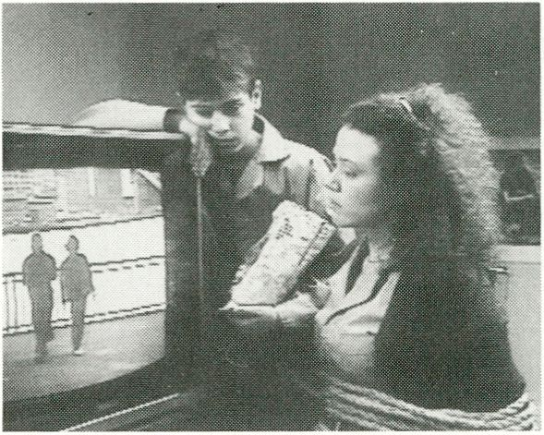

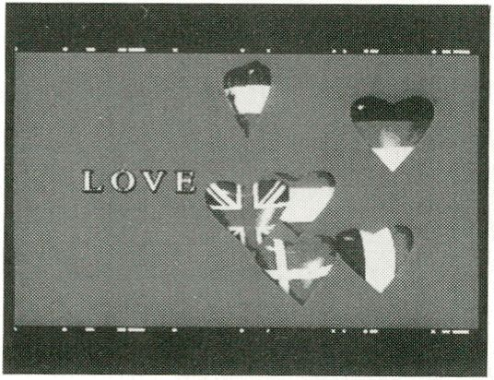
INFOREIHE
1985 wurde Time Code von einer
Gruppe von Cuttern, Kuratoren und
unabhängigen Produzenten aus sie-
ben Ländern gegründet:
Großbritannien, USA, Kanada,
Frankreich, Spanien, BRD, Nieder-
lande. Die erste, 52-minütige Aus-
gabe von Time Code präsentierte
sieben Produktionen international
anerkannter Videokünstler. Nach
dieser ermutigenden Erfahrung
wurde die zweite Ausgabe “Music-
Transfer” angegangen, in der
mehrere Videokünstler typische
Melodien ihrer Länder in Bilder
umsetzten. Das Konzept dieses
Projekts besteht darin, Fernsehen
als ein kreatives Medium zu
benutzen und den Austausch und
die Praxis internationaler
Koproduktionen zu entwickeln, die
auf die kulturellen Eigenheiten
jedes Partnerlandes Rücksicht
nimmt. Time Code kann nun seine
dritte Ausgabe vorstellen: “Love
Rituals”- Kurzerzählungen als
Auftragsproduktionen von
Fernsehredakteuren und
- Produzenten aus sieben euro-
päischen Ländern, die für die
Produktion eines Beitrags im
Austausch das gesamte Programm
nutzen können.
Fernsehen wird heutzutage als Teil
der multinationalen Unterhaltungs-
industrie von einer Handvoll ameri-
kanischer, europäischer und japa-
nischer Gesellschaften kontrolliert,
die auch in die entferntesten Orte
noch ihre standardisierten Pro-
dukte bringen. Die kulturelle Viel-
falt all dieser verschiedenen Regio-
nen und Bevölkerungen werden
zunehmend in diese Einbahnstraße
des Bilder- und Informationsflusses
gezwängt wenn nicht dadurch
sogar zerstört. Abgesehen vom
finanziellen Vorteil war und ist eine
der großen Herausforderungen das
Knüpfen internationaler Kontakte
zu Kuratoren, Redakteuren und
Produzenten kultureller
Programme, um sich auszu-
tauschen, zu kooperieren und sich
so gegen die wachsende
Kommerzialisierung zu behaupten.
Time Code IV wird dieses Jahr in
Produktion gehen.
*G4-
*
° B
<D CD
-o c*
u .SP
<D ^
S ^ co
E- J ¿3
O LO
^ CO
O CN
LO CN
CO
CD CN
’'sT
Csl
CK]
Csl
In 1985 Time Code was founded by
a group of editors, curators and
independent producers from seven
countries: Great Britain; USA:
Canada: France: Spain: West-
Germany; Netherlands. 52 min.
long, the first edition of Time Code
presents seven productions of
internationally renowned video-
artists. After this encouraging
experience we started the 2nd
edition of Time Code: “Music-
Transfer”, where several video-
artists visualized typical tunes of
their national culture.
The main ideas behind this project
are to use television as a creative
medium and to develop a practice
of international co-production and
exchange, which respects the
cultural identify of each partner.
Time Code now presents it's third
edition: “Love Rituals”.
Broadcasting editors and produ-
cers from seven European coun-
tries comissioned a short piece of a
narrative videoartist and in return,
receive the entire programme.
Television today is part of a
multinational entertainment
industry, controlled by a handful of
American, European and Japanese
companies, with standardized ex-
ports to even the remotest locali-
ties. The manifold cultures of all
these different regions and popula-
tions become more and more affec-
ted if not destroyed by this one-way
flow of images and in formation.
Apart from the financial advan-
tages of Time Code one outstanding
challenge has been and is to create
an international network of broad-
casting editors, curators and
producers of cultural programmes
to communicate, cooperate and
compete in a mediaiandscape of
growing commercialisation.
The next edition of Time Code will
be started this year.

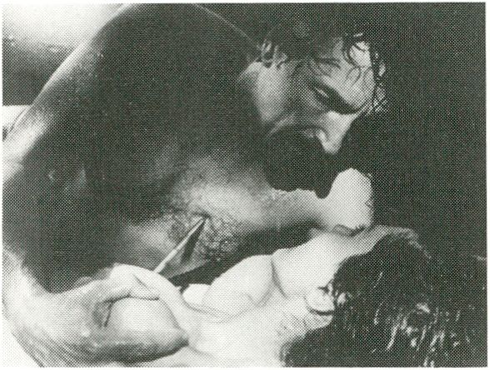
Pavane
Anna-Celia Kendall
F, 1990, 6 Min.
INFO REIHE

Kiss
Chris Newby
GB, 1991, 5 Min.
Fischig-strukturalistisch-feucht.
Variationen zum Thema Kuß, An-
ziehung und Abstoßung.
Fishy - structuralist - wet.
Variations on the topic of kissing,
and the games of attraction and
repulsion.

Vis ä Vis

Antonio Cano
- 1991, 8 Min.
Eine mit Pathos erzählte, hoff-
nungslose Gefängnis-Leidenschaft,
endend im Doppelselbstmord.
A pathos-ridden narrative of
hopeless passion in jail ending with
double suicide.
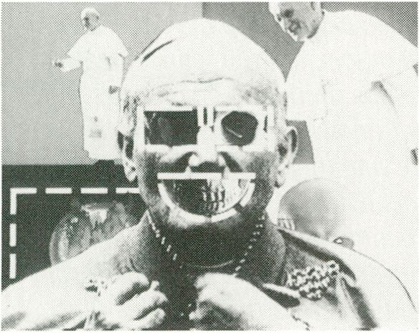

La difference entre
I’amour

Pierre Trividic
- 1991. 8 Min.
Eindringliche Hi-Tech-Visionen der
mittelalterlichen Nonne Grescentia
K„ unterschnitten mit AIDS-Spots.
Impressive hitech visions of a
medieval nun, Crescentia K„ under-
laid with AIDS-spots.

Octave of Love

Konrad Becker
A, 1991. 4 Min.
Hi-Speed Musikclip über soziale,
sexuelle und genetische Liebes-
gesetze.
Hi-speed music-clip about social,
sexual and genetic codes of love.
*
->G<-

Opera Dolorosa
Milijenko Dereta
YU, 1991. 5 Min.
Melodram mit Seemannsfrauen
und -witwen in einem Fischerdorf.
Melodrama about sailors’ women
and widows in a fishermans village.

Carwash

Henrik R. Genz
DK, 1991, 5 Min.
Die Waschung als
Liebesakt/Liebesdienst an den
Menschen und Dingen, zu denen
man in Beziehung steht.
Car wash - an act of loving and
serving those persons and objects
to whom one relates.

Hits 4 Love

Ellen El Malki
D, 1991, 5 Min.
Eine Splitscreen-Version von
Goethes “Wahlverwandtschaften”.
Beziehungen und Emotionen im
Fadenkreuz gehen durch Wände
und sprengen die Rahmen.
A split screen version of Goethe’s
“Elective Affinities”. Relationships
and emotions that are being
targeted break through walls and
out of frames.

AUS FRÜHEREN TIME CODE -
I UND II WERDEN GEZEIGT:
PARTS OF PREVIOUS TIME
CODE EDITIONS:

Kniespiel

Claus Blume
D, 1990, 3 Min.

Hammer

Matt Mahurin
USA, 1990, 4 Min.

Living Eastern European
Animals

Andras Wahorn
H, 1990, 5 Min.

Adios Calypso
Mercedes Ramirez,
Guiliano Di Gaetano
Costa Rica, 1990, 4 Min.

O Pastor -
The Shepherd

Licinio Azevedo
Mozambique, 1990, 5 Min.

Sterd Am Am
Jaap Drupsteen
NL, 1987, 3 Min.

Luck Smith

Gusztav Hamos
D, 1987, 5 Min.
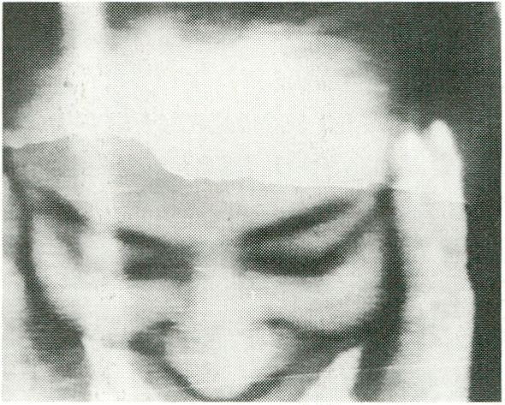
HAUPTPROGRAMM

History and Memory
Rea Tajiri
USA, 1991, 32 Min.
Video Data Bank, Chicago
Eine vielschichtige, experimentell-
dokumentarische Arbeit - das
Freilegen von Geschichte und
Schicksal, das Aufspüren von Orten
und Bildern, die, im Gedächtnis
vergraben, von zu vielen “falschen”
Bildern, verdrängt und unterdrückt
wurden, ein Rätsel blieben.
Hintergrund dieser Untersuchung
ist die eigene Familiengeschichte:
nach dem Angriff auf Pearl Harbor
werden zehntausende Japan-
Amerikaner in Konzentrations-
lagern interniert, persönlicher
Besitz wird untersagt. Während
der eigene Vater für die US-Army
dient, lebt die Familie im
Gefangenenlager. Wie diese Zeit
dargestellt wurde und wird,
dokumentieren Wochenschau- und
Propagandamaterial sowie
Spielfilmausschnitte. Interviews
mit den eigenen Angehörigen und
Insassen des Lagers, sowie die
Spurensuche vor Ort verschmelzen
die persönliche Geschichte mit der
Untersuchung der Einflüsse
verschiedenster Bilder auf die
Geschichtsschreibung. Mit der
Klärung der Geschichte kehrt
Erinnerung zurück, erhellen sich
die Bilder, die, weil unerklärbar,
zur Obsession wurden. Das
Verstehen wächst, warum die
eigene Mutter vergessen wollte. Ihr
ist dieser Film gewidmet.
A multifaceted experimental
documentary - history and fate are
uncovered. Places and impressions
are retraced. They lie buried in the
memory, oppressed by too many
“wrong" pictures, and have
remained inexplicable. The own
family biography furnishes the
background of this analysis: after
the attack on Pearl harbor, ten
thousands of Japano-Americans
were locked up in concentration
camps. Personal belongings were
not allowed. While the father was
serving in the US-Army, the family
was living in the camp. The
documenation of that time in
newsreels, propaganda material,
and excerpts from movies plus
interviews with the relatives and
camp inmates enhance the
material shot on location. Personal
history is thus woven into an
analysis on how very diverse
pictures effect the documented
history. The deeper the
understanding of history becomes,
the more explicable the once so
obsessive pictures become. The
mother’s motives for forgetting are
seen in another light. This film is
dedicated to her.
HAUPTPROGRAMM
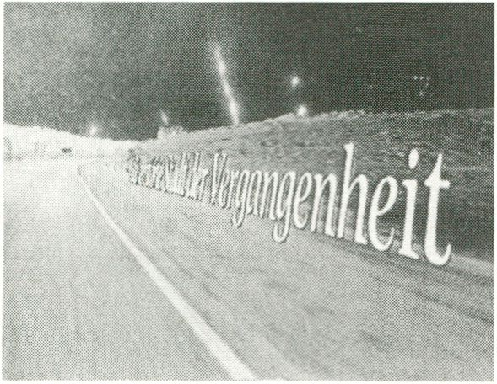

Steinwelt
Angela Zumpe
D, 1991.8 Min.
Paste - Up Produktion, Berlin
Strategien der Berichterstattung
und Bildmanipulation während des
Golfkrieges, analysiert auf drei
Ebenen:
- Die literarische Ebene beschreibt
die Beobachtungen und Empfin-
dungen einer Person, die nach
einem Krieg an den Ort des
Geschehens zurückkehrt.
- Die Ebene offizieller Verlaut-
barungen, bleibt unwirklich, weil
gefiltert bis zur Unkenntlichkeit.
- Die subjektive Ebene versucht,
die menschlichen Aspekte darzu-
stellen, den Weg durch das “gerei-
nigte” Material hindurch zu finden.
Versuch, die technischen und digi-
talen Möglichkeiten des Fernsehens
in andere Zusammenhänge und zu
eigener Bildsprache zu trans-
formieren.
Strategies of news reports and
footage manipulation during the
Gulf War are analysed on three
levels:
- On a literary level using the
observations and impressions of a
person that returned to the area
after the war.
- On a level of official bulletins
with their quality of being unreal
and filtered beyond recognition.
- On a subjective level, an attempt
to represent human aspects and
find a way through the “polished ”
material.
The tape tries to transpose the
technical and digital possibilities of
television to other contexts, to form
a visual language of its own.


Slaves of Inheritance /
Part 2/

TestamentMaschine

Knut Gerwers
D/DK, 1992, 50 Min.
Uraufführung
Knut Gerwers, Berlin
Deutschland/USA, 1945/1991 -
Geschichte in Agonie. Die ewige
Wiederkehr des Gleichen im
anderen Gesicht/in anderer
Geschichte. Ein Bilderstrom aus
Dokumentarmaterial, Filmaus-
schnitten (Fritz Lang u.a.) sowie
Eigenaufnahmen, in dem Zeitgren-
zen verfließen, Personen und
Geschichte(n) neu verwoben
werden. Schauspieler spielen
Geschichte, die “Realität” dringt in
den Film ein, Rollen -und
Ges(ch)ichtstausch, Expansion und
Explosion der Erinnerung. Der
Versuch von Kunst als Wiederbele-
bung eines totgeschriebenen Leich-
nams, Kampf wider den Hirntod
durch Gedächtnisschwund.
Deutschland nach 45: Flüchtende -
ebenso wie 1991, dazwischen ein
Seitenwechsel. Hoyerswerda,
Hiroshima/Nagasaki, der Golf-
Krieg - das Aufgehen vergangener
Aussaaten und die Gesichter der
Nachgeburten. Nicht nur Dr. Ma-
buse hat seinen willigen Erbfolger
gefunden. Seine “Herrschaft des
Verbrechens” ist uns der finale
Sachzwang, dazwischen liegen
Massengräber und die Blindheit
des Dokuments. Die Maschinen
dürfen nicht Stillstehen. Eine Ma-
schine, die läuft, stirbt nicht. “Was
bleibt aber stiften die Bomben.”
(Heiner Müller) - und solange
zuwenige davon fallen und die
Maschine läuft, müssen/dürfen wir
auf den so gestifteten Trümmern
weiterleben.
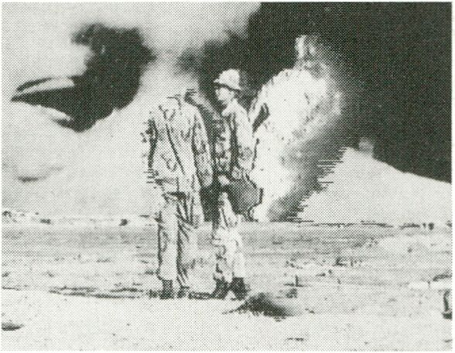

Germany/USA, 1945/1991 -
history in agony. The eternal
recurrence of the same in another
story, another history. A stream of
images taken from documentaries,
movies (Fritz Lang a.o.) as well as
staged scenes. Boundaries of time
are fused, figures and (hi)story are
intertwined in a new way. Actors
act out history, “reality” invades
the film, roles and (hi)story are
changed, expansion and explosion
of memory. This is an attempt to
reanimate art, this corpse buried
underloads of interpretations, a
fight against mental death through
loss of memory.
Germany after 1945: refugees like
those in 1991, just the sides have
changed. Hoyerswerda,
Hiroshima/Nagasaki, the Gulf War
- the growing of past seeds and the
faces of those born afterwards. Not
only Dr. Mabuse has found his heir.
His “terror of the crime" becomes
today the final conditioning of
facts, in between mass graves and
the blindness of documents. The
machines must not stand still. A
running machine does not die.
“What remains is the gift of
bombs. ” (Heiner Muller) - as long
as too few bombs are dropped and
the machine is kept running, we
must/can live on these ruinous
gifts.
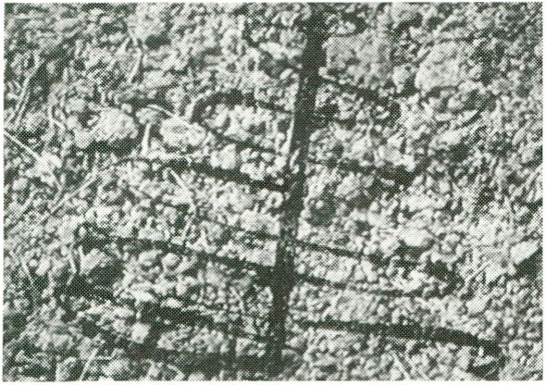
NIGHTFLIGHT

Savati
Dragana Zarevac
F. 1991, 5 Min.
Die visuelle Seite dieses Videos
besteht aus Dokumentaraufnahmen
des Klosters der Heiligen Saba in
der Wüste Judäas sowie aus
Aufnahmen von vier Warnschildern
und vier Naturelementen: Wasser,
Blätter, Erde und einen Baum-
stamm. Die Bilder fließen im
Rhythmus der Stimmen der ortho-
doxen christlichen Priester, die
eine eigens für dieses Projekt
komponierte Melodie singen. Der
Rhythmus ist, der gleiche wie bei
den Kurzgebeten, aus einem Satz,
die den Mikro- und Makrokosmos
evozieren. Er steht damit in der
Tradition des Mantras der alten
orthodoxen Mystiker.
The visual part of the video
consists of the documentary
material on the Saint Saba
monastery in Judaic desert, as well
as the shots of four warning signs
and of four elements of nature:
water, leaves, earth and a tree
trunk. These pictures flow in the
same rhythm as the voices of the
orthodox Christian priests who
chant the melody composed for the
project. The rhythm is that of the
onesentence prayer which evokes
the micro- and macro-cosmos tradi-
tionally which has been repeated in
a form of mantra by the ancient
orthodox mystics.

El Saco

M. G. Moreno
RA, 1990, 10 Min.
Letzte Tankstelle vor der endlosen
Wüste. Der Reisende wird gewarnt,
er solle besser umkehren, statt sich
den Strapazen und Wagnissen der
feindlichen Einöde auszuliefern.
Doch der hat für die mahnende
Stimme nicht mehr als ein Lächeln
übrig und setzt sich vertrauensvoll in
sein Auto, munter mit seinem
Mitfahrer plaudernd. Einem
seltsamen Mitfahrer...
Last fuel station before entering the
endless desert. The traveller is
warned to go back instead of being
at the mercy of the hardship and
risks of a hostile wasteland. Yet, a
smile on his face, he doesn't care
and gets in to the car, chatting away
with his companion. A very strange
companion...

Star Dog
Jens Tang
DK, 1991,21 Min.
Det Danske Filmvaerksted,
Kopenhagen
An einem kryptischen Ort, eine
“Gesellschaft”, die sich bei einer
Dinner-Party verlustiert, den
Fremden einlädt, verstößt, ihn quält.
Sternenblick, das Ohr des Hundes
gegessen oder vielleicht auch den
ganzen Hund. Fast ein Tanz im Reich
der Toten, bei Mord gibt es kein
Entkommen, die Sklaverei der Nacht
endet - vielleicht - während des
Requiems am blutigen Morgen. Die
Schatten haben die Macht.
Maybe Sartre or Beckett or Camus or
Kafka - maybe not, in any case
disgust and nightmare. The arrival of
a “company” at a cryptic place. The
pleasures of a dinner-party where a
stranger is invited, then thrown out
and agonized. Glimpse of stars,
having eaten the dog’s ear or was it
the whole dog? Almost a dance in
the reign of the dead. There’s no
getting away with murder. The
slavery of the night will - maybe - end
with a requiem the next bloody
morning. Shadows are governing.
NIGHTFLIGHT
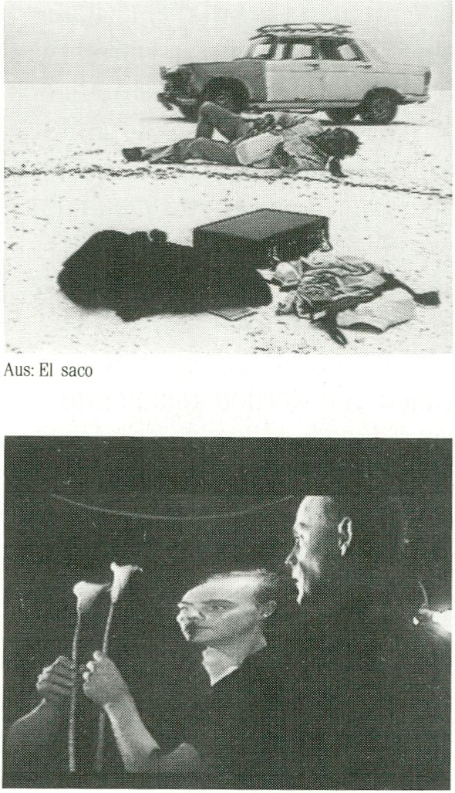
Aus: Stardog
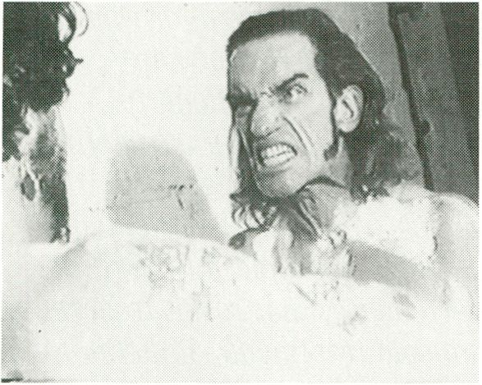

El Dudo

Miron Zownir
USA, 1991, 19 Min.
"ilia" - W. Kortmann, Ochtrup
Bester amerikanischer
Underground: schlecht gedreht,
schlecht geschnitten, ohne erkenn-
bare Handlung, ohne jeglichen Sinn.
Aber mit:
1 schattenboxender Mann, 1 kopu-
lierendes Paar, 1 gewalttätiges
Milieu, 1 Dialog auf Klo, 3 Frauen in
Restaurant, 1 Stotterer, 1 Tanz in
Kneipe, mehrere Autofahrten
(sinnlos), 1 potentieller
Hauptdarsteller. Die wenigen Dia-
loge sind kaum verständlich, der
Film hat kein Ende. Keine Ahnung,
warum man solche Videos dreht,
und schon gar nicht, warum man
solchen schmuddeligen Schwachsinn
zeigt. Könnte höchstens die
auslaufende Debilität des
Poststrukturalismus sein. Vom
Betrachten wird ernsthaft
abgeraten!
An example of best in American
underground, badly shot and edited,
with no discernible plot, complete
non-sense. But there are:
1 shadow boxer,
1 copulating couple, 1 violent milieu,
1 dialogue in a toilet,
3 women in a restaurant,
1 stammering man, 1 dance in a bar,
a number of (meaningless) car
drives, 1 potential main actor. The
few dialogues are hard to hear and
there is no end.
No idea why one would shoot such a
video, nor why one would show such
a smudgy idiocy. Could this be the
last debiiitiy of post-structuralism?
We seriously recommend not to
watch this video!
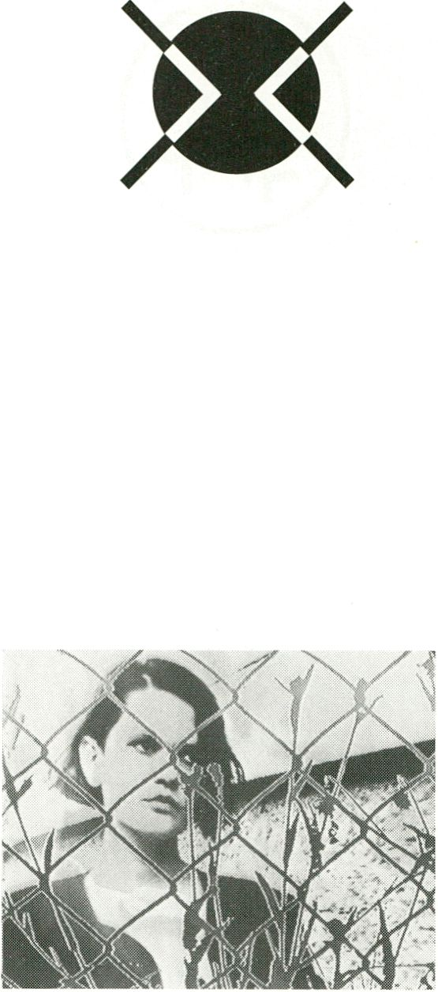

Impatience

Neven Korda
YU, 1991, 33 Min.
Zemira Alajbegovic, Ljubljana
Die Protagonistin Lela auf der
Suche nach ihrem Freund Sreco -
eine schier endlose (Alp-)
Traumfahrt durch das urbane
Milieu der 80er Jahre, das den
Aufstieg einer Alternativkultur und
die vehementen politischen Verän-
derungen dieser Zeit widerspiegelt.
Fragmente der Geschichte prallen
so unvermittelt aufeinander wie
die Personen ihre Identitäten und
Emotionen wechseln - eine fast
Burroughs'sche Vision, die ihre
Wirkung zu einem großen Teil aus
dem Einsatz modernster Videotech-
nik bezieht.
Lela, the protagonist, is looking for
her friend Sreco - an incredibly
infinite nightmarish journey
through the urban landscape of the
eighties that mirrors the rise of an
alternative culture and the violent
political changes of this period.
Fragments of history clash in the
same abrupt way as the characters
change identities and emotions, it
comes close to a vision by
Burroughs that owes most of its
effect to the use of modern video
technology.
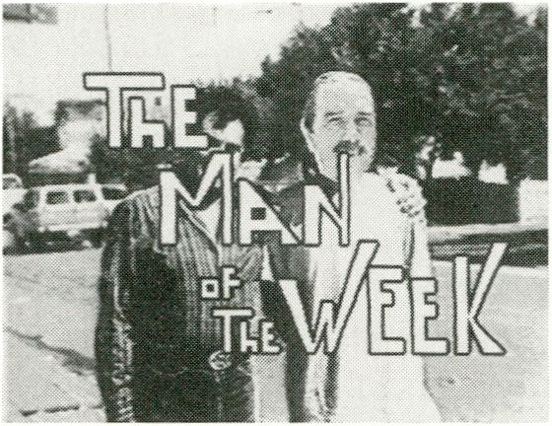
AKZENTE

Z 21.02./12.00
Lateinamerikanische Videos sind
meist ganz anders gestrickt als
Arbeiten aus Europa oder USA, sie
sind sperriger, schwerer ent-
schlüsselbar, teilweise aber auch -
trotz ernster Inhalte - von einer
erstaunlichen formalen Leichtig-
keit. Viele Videos sind politisch
orientiert, je nach Land setzen sie
sich oft mit Phänomenen ausein-
ander, die die Wechselbäder
zwischen Diktatur und Demokratie
mit sich gebracht haben.
In den Ländern Lateinamerikas ist
Video auf eine bestimmte Weise
geschichtslos, hat aber dennoch
seine eigene Geschichte: Wegen
der politischen Brüche konnte sich
keine Kontinuität in der Entwick-
lung von Videokultur einstellen,
waren Kontakte zu ausländischen
Videoschaffenden nicht möglich,
häufig kannte man nicht einmal
deren Arbeiten. Und nicht selten
unterblieb aus politischen Gründen
der Austausch mit Videomachern
im eigenen Land.
In Chile etwa wird schon lange mit
Video gearbeitet, unter Pinochet
gab es ein ausgeklügeltes
Vertriebssystem für Bänder im
Untergrund, die dem Widerstand
dienten. Die Inhalte waren wichtig,
die Form entsprach häufig dem,
was Faber/Horsfield in ihrem
Artikel über die Geschichte von
Video in den USA als “Guerilla
Tapes” bezeichnen: sie war entwe-
der bewußt gegen die Ästhetik des
Fernsehens gerichtet oder einfach
schlecht, weil unter lebensgefährli-
chen oder heimlichen Umständen
gedreht werden mußte.
Das VideoFest stellt verschiedene
lateinamerikanische Bänder vor,
ohne dabei repräsentativ sein zu
wollen. Sie werden kommentiert
von Eduardo Milewicz und Maria
Civale, Media Buenos Aires, und
Hartmut Horst, MedienOperative,
Kenner der brasilianischen
Videoszene.
Videos from latin America often
differ from European or North
American works. They are
unwieldy, more difficult to
decipher, yet also of a sometimes
surprising formal lightness. Many
videos are politically oriented
dealing with topics of the respec-
tive country that result from the
hot-cold treatments of dictatorship
and democracy.
Latin American videos are, in a
way, devoid of history having,
nevertheless, a history of their own:
Because of the political changes,
no continuity of developing video
could be established, impossible to
get in contact with foreign video
makers whose works were often
not even known. And what’s more,
the political situation often even
oppressed any exchange among
themselves.
Chile has a long tradition of
working with video. Under Pino-
chet’s regime, a sophisticated
underground network for distribu-
ting tapes existed, serving the
opposition. Contents were impor-
tant, the formal language corres-
ponded to conditions similar to
“Guerilla Tapes” as analysed by
Faber/Horsfield in their article on
the history of video in the USA: it
was either consciously anti-
television, or it was just lousy
quality because of the fact that the
tapes had to be produced secretly,
even risking life.
The VideoFest will screen a number
of Latin American tapes without
attempting to be representative.
They will be commented by
Eduardo Milewicz and Maria
Civale, Media Buenos Aires, and by
Harmut Horst, MedienOperative,
an expert on the Brazilian video
scene.
AKZENTE

TV DROUGHT
BR. 1991, 30 Min.
TV Viva, Olinda - Pe
Auf dem Land gibt es nicht
genügend Arbeit, die Menschen
fliehen in Richtung der Städte, wo
sie endgültig jeden Anspruch auf
Würde verlieren. Und Präsident
Colior verheißt das Gegenteil...
There’s not enough work in the
countryside. People flee heading for
the cities where they lose once and
for all any claim on dignity. Yet
President Colior announces the
opposite...

Once upon a Time
there was a Flower...
Edyala Yglesias
BR, 1991, 18 Min.
Ey Cinema e Video,
Rio de Janeiro
Magie des Zirkus, der Theater-
bühne und der Filmsprache - ein
Video als Metapher für die Ent-
wicklung von Kultur und Artistik in
Brasilien.
The magic of the circus, the stage,
and the film language - a video as a
metaphor for the development of
culture and acrobats in Brazil.

They Told Me Not to
Look

Adriana Yurcovich
RA, 1990, 13 Min.
Adriana Yurcovich,
Buenos Aires
Eine alleinstehende Frau, 1976 in
Buenos Aires, die zu ihrer Unter-
haltung die Nachbarn beobachtet.
Sie wird Zeugin einer Entführung.
16 Jahre später...
A woman living on her own in
Buenos Aires in 1976. She is
watching the neighbours to distract
herself. She witnesses a kidnapping.
16 years later...


The Man of the Week
Boy Olmi
RA, 1988,21 Min.
Media, Buenos Aires
Fiktive Untersuchung um einen
vermeintlichen Lebensretter. Ein
intelligentes und ironisches Spiel
um die Realitätsverzerrungen
durch mediale Transformationen.
A fictitious report on a presumed
life guard. An intelligent and ironic
play that distorts reality by
transforming it electronically.

De Repente
Pablo Casacuberta,
Matías Bervejíllo
ROU, 1990, 5 Min.
Centro de Medios Audiovisuales,
Montevideo

Eln-Minuten Bänder
(One Minute Tapes)

Diverse Autoren
BR, 1991, 30 Min.
Videos, jeweils nur eine Minute
lang. Dokumentarisches, Clips,
Kunst, Inszeniertes - ein unglaub-
lich starkes Kaleidoskop von
Eindrücken aus Brasilien und ein
Spiegel der dortigen Videoszene.
One-minute videos. Documentaries,
clips, art, staged scenes - an
unbelievably strong caleidoscope of
impressions from Brazil that
mirrors the video scene in that
country.

Truco
Dan Boord, Luis Valdovino
USA, 1990, 12 Min.
Luis Valdovino, Champaign II
Truco bietet weniger Antworten als
Fragestellungen an. Es verwendet
metaphorisch ein Kartenspiel, um
die politische/historische/-ökono-
mische Landschaft Argentiniens zu
erkunden.

2 21.02./12.00
Truco poses more problems than it
offer answers. It uses as metaphor
a card game to research the
political/historical/economic
landscape of Argentina.

Jardim Rizo

Luiz Duva
BR, 1991, 7 Min.
Luiz Duva, Sao Paulo
Realität und Alptraum haben die
Seiten gewechselt. Wo zum Leben
niemals die richtige Zeit ist, finden
die Abtreibungen in KFZ-Werkstät-
ten statt.
Reality and nightmare have
switched sides. Where life is always
short of time, abortions are being
procured in garages of mechanics.

Passion
Carola Kemper
RA, 1990, 6 Min.
Carola Kemper, Buenos Aires
Jeder Mensch ist ein Poet auf der
Suche nach dem Sinn des Lebens.
Liebe ist dabei wie eine Oase in der
Wüste.
Every human is a poet searching
for life’s meaning. Love is then like
an oasis in the desert.

Tahiti

Pablo Dotta
Tahiti, 1991, 38 Min.
Sur Films, Köln
Ein Einstieg in die Straßenbahn -
eine Reise ohne Wiederkehr oder
Umkehrmöglichkeit durch ver-
schiedenste Geschichten einer
Stadt, die von Zweifel, Aggression
und Ratlosigkeit geprägt ist.
Getting on the tramway - a journey
of no return or U-turn through
stories of a city, coined by doubt,
aggression, perplexity.

Comercio & Industria

Marcus Nascimento
BR, 1991, 13 Min.
Emvideo, Sao Paulo
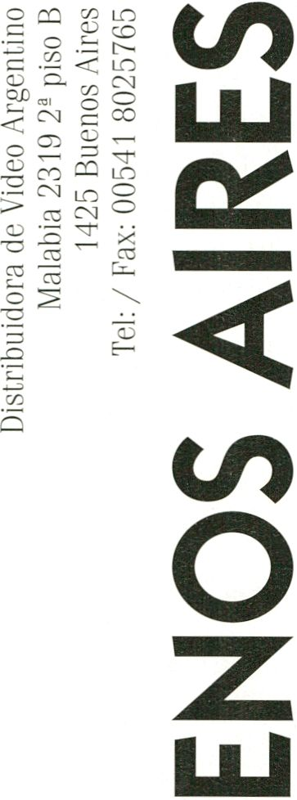
INFOREIHE
“MEDIA BUENOS AIRES wurde
Anfang der 90er von verschiedenen
Videoschaffenden gegründet:
Andres Di Telia, Fabian Hofman,
Diego Lascano, Boy Olmi, Carlos
Trilnick, Eduardo Milewicz und
Maria Civale.
Media ist der einzige Vertrieb
kreativer Videoproduktionen in
Argentinien, der auch einen Aus-
tausch mit Machern und Institutio-
nen der Videokultur in anderen
Ländern Lateinamerikas unterhält.
Ihr zweisprachiger Katalog bietet
eine Auswahl der wichtigsten
Videokünstler Argentiniens.
Die Bedeutung von Video als
eigenständigem Medium wächst in
Argentinien, ohne hier eine spezi-
fische Richtung einzuschlagen.
Einige Videomacher entscheiden
sich mit Video aufgrund der
spezifischen elektronischen Eigen-
schaften des Mediums. Andere
sehen es als eine sparsame Alter-
native zum Film, besonders in der
heutigen Zeit, wo die Kinoindustrie
der sogenannten Dritten Welt
abstirbt - sie verstehen Video als
reinen technischen Träger für
filmische Arbeit. Die argentinische
Videoszene beschäftigt sich inten-
siv mit der Vielfalt erzählerischer
Formen und des Ausdrucks.
Computerkunst, Videokunst, Doku-
mentationen, Spielfilme etc. sind
alles Bereiche, die vom Video in
Argentinien berührt werden.
Bewegte Bilder, eine audiovisuelle
Sprache - darauf zielt unser Bemü-
hen, wenn wir unsere Gedanken
schließlich auf ein elektronisches
Auge lenken.”
Maria C. Civale / Eduardo Milewicz
->G«-


“Media Buenos Aires was created
at the beginning of the 90's by the
following group of videomakers
from Buenos Aires: Andres Di
Telia, Fabian Hofman, Diego
Lascano, Boy Olmi, Carlos Trilnick,
Eduardo Milewicz, and Maria
Civale.
Media is the first and unique
creative video distributor in
Argentina. It keeps a policy of
exchange with institutions promo-
ting video creation in Latin
America, and also keeps direct
contact with videomakers of the
continent. Its bilingual catalogue
offers a selection of titles made by
the most important videoartists of
Argentina.
In Argentina, the importance of
video as a language is growing
without creating a specific style.
Some videomakers, at the very
beginning, try to explore the elec-
tronic characteristics of the
support working with video as a
unique medium. Others see video
as an economic alternative. With
the cinema industry fading in the
so-called Third World, some people
choose video exclusively because it
is an audiovisual alternative.
Argentine video is concerned a lot
with the manifold possibilities of
narration and expression.
Therefore documentaries, videoart,
fiction intended as cinema,
videographics, computerized works
are all crossed by the Argentine
video. Images in movement,
audiovisual language is what we do
when we finally choose an
Electronic Eye to draw our
thoughts to. ”
Maria C. Civale / Eduardo Milewicz



INFO REIHE

Celada
(Ambush)

Carlos Trilnick
RA, 1990, 6 Min.
Die Stimmen der Dinge werden
weicher, man hört den fragenden
Lärm, in dem sie ruhen, die Stim-
me ihrer Erinnerungen erfüllt die
Luft. Gedreht im Nationalen
Historischen Museum,
Buenos Aires.
The objects’ voice soften, it 's heard
the interrogative rumour in which
they rest, the voices of their
memories fill the air. Filmed at The
Nat. Historical Museum, Buenos
Aires.

El Saco
(The Jacket)

Mario Gomez Moreno
RA, 1990, 10 Min.
Ein Mann geht das Risiko einer
Wüstendurchquerung ein, obwohl
er ein altes klappriges Auto fährt
und der Tankwart ihn warnt. Eine
Panne bringt einen Dialog mit
seinen eigenen Obsessionen in
Gang.
A man risks crossing a large salt-
desert in an old, rickety car, in
spite of the gasoline man 's
warning. A breakdown confronts
him with himself, provokes a
dialogue with his own obsessions.

Un martini en las dunas
Diego Lascano
RA, 1987, 9 Min.
Ein Abonnent des “Flashback”-
Dienstes erfreut sich an den
Erfahrungen, die er im Inneren
seines Fernsehers macht. Aber
einmal droht es “wirklich” gefähr-
lich zu werden!
A suscriptor from the “Flashback”
service enjoys without limits the
experience inside his television set.
But once this practice is getting
“really” dangerous!
+G <-
*

La Tirolesa
(The Tyrokse)
Marcelo laccarino,
Gonzalo Pampin
RA, 1990, 6 Min.
Luft, ein 60 Meter hohes Gerüst.
An diesem hängen zwei lebende
Akteure, die eine Reihe von Bewe-
gungen wie gehen oder springen
ausführen. Mitreißende Perfor-
mance und kongeniale Umsetzung
mit Video.
Air, a scaffold of 60 meters in
height. Hanging from this
structure, two living models carry
out a series of walks, moves and
jumps. A thrilling performance -
congeniously transformed into
video.

Tut Ankh Game On
Diego M. Lascano
RA, 1990, 4 Min.
ln der Ära des synthetischen Bildes
gibt es vielleicht einen Pharaonen
und die Entdeckung des Geheim-
nisses ewigen Lebens. Achtung:
irreführende Rätsel und Parolen!
In eras of the synthetic image there
might be a pharaoh and the revela-
tion of the secret of eternal life.
Warning: false enigmas or pass-
words!

Ciudad Dormitorio
(Sleeping Town)
Roberto Barandalla,
Eduardo Yedlin
RA, 1991, 10 Min.
Die Stadtgrenze von Buenos Aires:
die Vorstädte Lugano I und II.
- Menschen leben in 10.000
Wohnungen auf einem Quadrat-
kilometer. Wovon träumen die
Bewohner dieser “Schlafstädte”?
The outskirts of Buenos Aires:
- persons living in 10.000
apartments within a square
kilometre. What do the inhabitants
of a “bedroom city's” dream?

Seda Negra
(Black Silk)
Eduardo Milewicz,
Maria C.Civale
RA, 1990, 17 Min.
Zwei Frauen teilen sich ein
Krankenzimmer, voneinander
getrennt durch eine Stellwand. Die
eine erzählt von dem, was sie
durch das Fenster sieht. Aber die
wachsende Abhängigkeit von der
sprachlichen Erzählung wird durch
Krankheit und das endgültige
Verstummen bedroht.
Two women, hospitalized, share a
room but are separated by a
folding screen. One of them
reports what she sees through the
window. Yet language, the growing
addiction to fiction is menaced by
the illness and eventual muteness.

IV Eden
Esteban Sapir
RA, 1989, 8 Min.

Ultimo Vuelo
Diego M. Lascano
RA, 1989, 5 Min.

Todos los hombres
son mortales

Maria C. Civale
CU, 1988, 13 Min.
Dieses Band untersucht, was
Menschen in Cuba über die Zeit
nach Fidel Castros Tod denken. In
verschiedenen Stadtteilen von
Havanna gedreht.
This video explores what the
people in Cuba think what will
happen, after Fidel Castros death.
Loca-tions were several
neighbourhoods in Havanna.
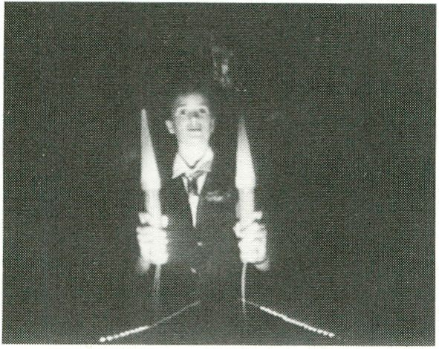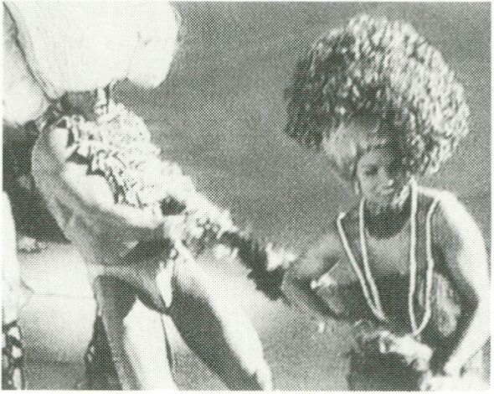
HAUPTPROGRAMM

Airline Safety Film #4a

James Keitel
USA, 1991, 4 Min.
Damaged Californians, Van Nuys
Ein Flug-Sicherheitsfilm von einer
Gruppe Menschen, die sich
“Beschädigte Kalifornier” nennen...
Nomen est Omen...
...und dem ist nicht viel hinzuzu-
fügen, außer, daß sich das Ganze in
den bekannten, eigenhändig er-
bauten Sets abspielt, unter Einsatz
sogenannter “soziopathischer”
Kameratechniken.
The airline safety film with
preflight safety demonstrations
produced by a group of “damaged
Californians"... nomen est omen...
There’s not really much to add
except that the handmade sets are
the group’s trademark and the
camera techniques are
“sociopathic".

Coiffure Carnival
Muriel Magenta
USA, 1990, 13 Min.
Muriel Magenta, New York
Und ewig lockt die Locke - ein
Hoch auf die Hochtoupierten! Es
lebe das Langhaar! Es mußte
einfach mal festgestellt werden:
der wahre Weirdo ist der Hair-do
und das ist historisch überprüfbar:
Louis XIV, Ozzy Osbourne, Elvis
Presley... Männer, wie sie
unterschiedlicher nicht zu denken
sind - alle vereint im Streben nach
der ultimativen Gestaltung des
Haupthaars. Filmausschnitte,
Performances und lebende Objekte
sind vereint zur triumphalen
Zelebrierung der Haarpracht.
Und schließlich war Elvis auch nur
wirklich gut, als er fett und
langhaarig war. Und wer sich noch
nie mit den Fingern durch die
eigene Mähne gefahren ist, sollte
lieber gleich die Klappe halten!
Curly curls forever - God bless
dressed up hair! This has to be said
for the last time: Long live the hair-
do which is really the true weirdo,
and that’s an historic fact: Louis
XIV, Ozzy Osborne, Elvis Presley...
men as different as can be, yet
what they have in commom is their
striving for the ultimate hair-do.
Excerpts from films, performances
and living objects are united for the
triumphant celebration of hair-
style.
To tell you the truth: Elvis was only
really good when he was fat and
long-haired. And if you never take
your hands and comb your hair,
you better shut up right away!
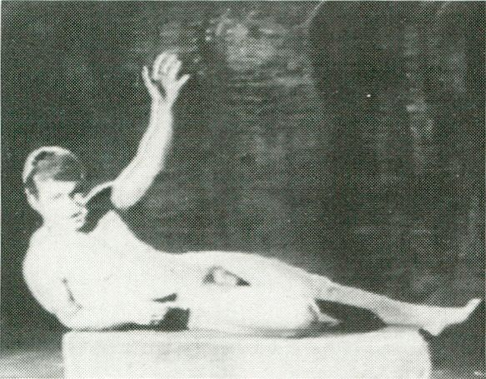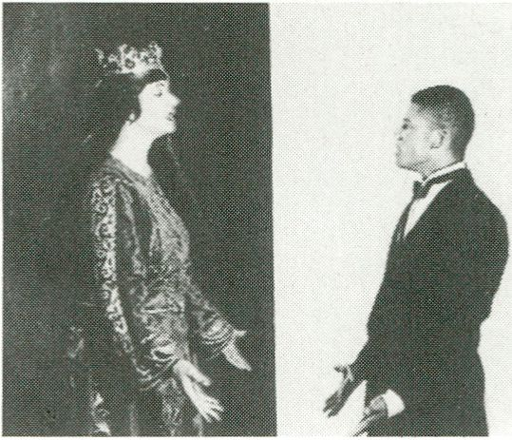

HAUPTPRO

Draglinquents

Charles Atlas
USA, 1991, 8 Min.
The Kitchen, New York
Die Demontage vom Wild-West-
Mythos und die ewigen Beziehungs-
probleme der Geschlechter -
beides aufs Grellste verbunden im
Wechselgesang zweier Frauen,
wobei sich die Beziehungskisten im
Land der “unbegrenzten Möglich-
keiten” als ebenso beschränkt
erweisen wie auf dem Rest des
Erdballs. Das bringt einen zwar
auch nicht weiter, ist in diesem
Fall aber wenigstens komisch und
außerdem: der wahre Traummann
ist immer noch ein nackter Mann
und zwar mit einem Pferd drunter,
jawohl!
The dismantling of the myth of the
Wild West combined with the
eternal problems of intersexual
relationship - this is a song for two
voices and shrill notes. Even in the
“land of unlimited freedom"
relationships soon turn out to be as
limited as elsewhere on the planet.
Not that it helps to know that, but
in this case it’s at least funny and
besides that: the true man of your
dreams is still a naked man, and
he’s riding a horse, yes, ma’am!
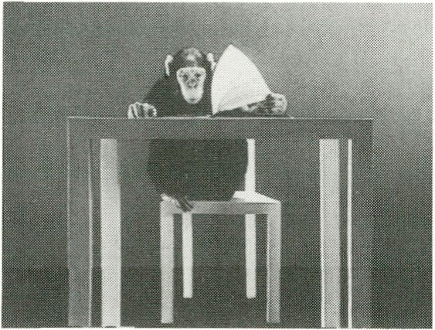

Mr. Bojangles’ Memory

Robert Wilson
F, 1991, 7 Min.
Arcanal, Paris
Mr. Wilson läßt uns die
Erinnerungen der würdevollen
Step-Legende Mr. Bojangles per
Blue-Box und neuester Video-
technik miterleben.
Im Step-Tritt durch die Zeiten und
Räume, über Stock, Stein und Hut
des Mr. Bojangles.
With the help of Blue Box and
advanced video technology Mr.
Wilson lets us experience the
reminiscences of the dignified
legend of step dance, Mr.
Bojangles. Stepping through time
and space, over hedge and ditch
and the hat of Mr. Bojangles.

The Fall of A Queen,
or the Taste
of the Fruit to Come

Akiko Hada
GB/D, 1991,20 Min.
WK, Hannover
Eine ziemlich exzentrische Video-
Oper, speziell aufs Medium
zugeschnitten, einschließlich
improvisiertem Gesang und
unorthodoxer Instrumentierung.
Erzählt wird die Geschichte einer
Königin, die aus Furcht vor einer
Revolution versucht herauszu-
kriegen, was sich außerhalb der
Schloßmauern zusammenbraut.
Ihre privaten Lustbarkeiten,
Launen und Migränen, werden
verwoben mit denen “ihres” Volkes
zu einer extravaganten Symbiose
von Bild und Ton, kulminierend im
versuchten Mord am jungen Thron-
folger und anschließender Schloß-
belagerung.
Mitgearbeitet hat unter anderem
Wolfgang Müller von der
(verblichenen) Tödlichen Doris.
A rather eccentric opera written for
the video medium including
improvised singing and an
unorthodox orchestration. The story
being told is about a queen that,
terrified by the idea of revolution,
tries to find out what is happening
outside her castle. Her private
pleasures, moods and migraines are
woven into those of “her” people
resulting in a symbiosis of image
and sound that culminates in an
attempt to murder the young heir
to the throne and the ensuing siege
of the castle.
Collaboration with Wolfgang
Muller, member of the (late)
“Tödliche Doris".

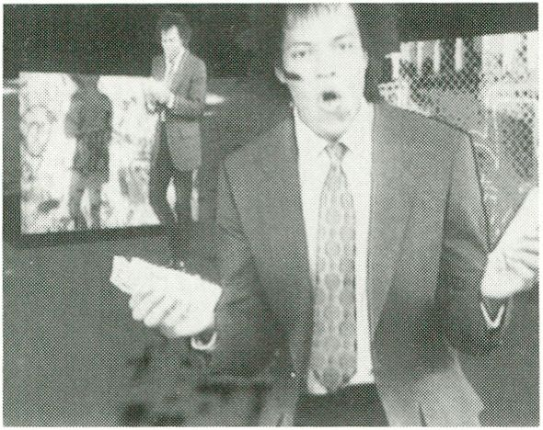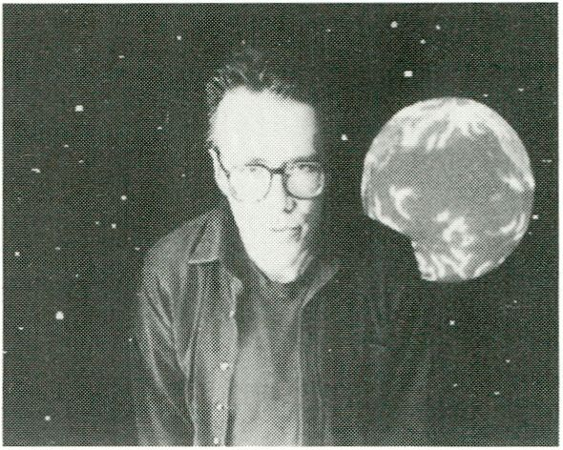Contessa
HAUPTPROGRAMM
Charles Dennis, Bruce Tovsky
USA, 1991, 7 Min.
The Kitchen, New York
Ein fliegender Sessel. Zwei
fliegende Sessel. Ein Mensch. Zwei
Menschen. Mehrere Menschen.
Eine Bildebene. Zwei Bildebenen.
Drei Bildebenen.
Sessel fliegen durch mehrere Bild-
ebenen, Menschen fliegen durch
mehrere Bildebenen. Menschen
fliegen auf Sesseln. Und tanzen
und singen und springen und
hüpfen und schweben.
Auf mehreren Bildebenen.
Manchmal ist es verdammt
schwierig, einen ziemlich
abgefahrenen Videoclip zu
beschreiben, zumal, wenn’s kein
Videoclip ist.
A flying armchair. Two flying
armchairs. One man. Two men.
Various men. One visual level. Two
visual levels. Three visual levels.
Armchairs are flying through
various visual levels. Men are flying
on armchairs. And they are
dancing and singing and jumping
and hopping and floating.
On various visual levels.
It’s sometimes damn hard to
describe a far out video clip,
especially when it’s not even a
video clip.
Musik/Music: Bob Telson
Choreografie/Choreography:
Charles Dennis, Frank Conversano
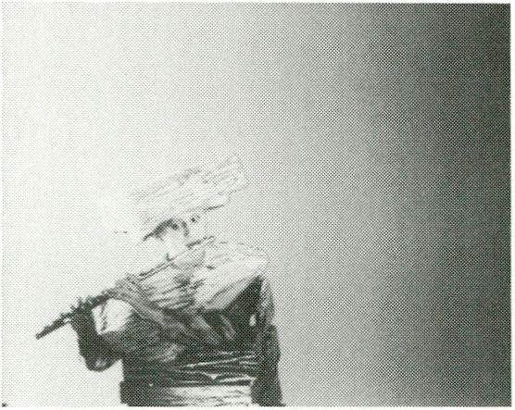

Froissement d'ailes
Gustavo Frigerio
F, 1990, 3 Min.
Arcanal, Paris
Querflötenspieler mit einem
seltsamen Hut, mit seltsam
dehnbaren Holzkästen um seinen
Körper. Er bläst eine liebliche
Melodie, verformt sich, der Bild-
schirm wird in Masken zerteilt, in
symmetrische, die sich analog zum
Flötenspiel bewegen, verändert -
eine Interaktion zwischen Musik,
Spieler und Bildaufbau.
A musician playing a transverse
flute with a strange hat on and
stretching wooden boxes around
his body. He is playing a charming
melody while being transformed.
The screen divides into symme-
trical masks that move in analogy
to the music - an interaction
between music, player and visual
composition.

A Night on Earth

Barton Weiss
USA, 1990, 3 Min.
Dallas Video Festival
Die drei Grundregeln:
Es gibt Menschen, die sollten nicht
singen.
Es gibt Menschen, die sollten
niemals vor eine Kamera treten.
Es gibt Menschen, die sollten auf
keinen Fall jemals einen Videoclip
drehen.
Es gibt hoffungslose Fälle, die
gegen diese drei Grundregeln aus
Gemeinheit verstoßen.
Erleiden Sie selbst, was eine
entsprechende Debilen-Combo zu
bieten hat.
Wir bitten alle Freunde des guten
Geschmacks um Entschuldigung.
The three basic rules:
Some people shouldn’t sing.
Some people should never act in
front of a camera.
Some people should never ever
shoot a video clip.
There are hopeless cases that
violate these rules out of sheer
meanness.
Now watch this combo of debiles
and suffer.
To all friends of good taste we beg
our pardon.
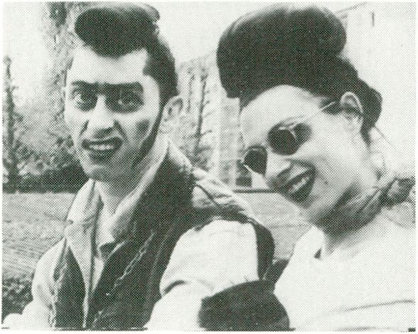

Mariellas’s
Beratungstips

Michel Munilla
F, 1991, 6 Min.
Krupkuk's, Paris
Mariella ist einfach Spitze, sie weiß
Rat in allen Lebenslagen. Kein
Geld, um in Urlaub zu fahren? Kein
Problem! Als Mann zu schwach, um
sich gegen Gewalttäter zu wehren?
Kein Problem! Als Frau zu häßlich,
um einen Mann zu finden? Kein
Problem!
Mariella ist sicher nicht die Hellste,
sie sieht auch nicht so sonderlich
gut aus, aber einen schlauen Rat
findet sie immer. Na ja, also, ob
ihre Tips wirklich so schlau sind,
das sei erst einmal dahingestellt.
Auf jeden Fall: Mariella ist. Und sie
ist frauenfeindlich, na ja, vielleicht
auch nicht, aber zumindest
männerfeindlich, doch das mög-
licherweise nicht konsequent
genug. Sollte jedenfalls alles mal
gesagt sein. Schade, daß hier nicht
mehr Platz ist.
You can’t beat Mariella, she knows
it all. No money for a holiday-trip?
No problem! Too weak a man to
fight off violent attacks? No pro-
blem! Too ugly a woman to find a
man? No problem!
Mariella certainly is neither the
brightest nor the prettiest, but she
always finds a smart way out. If
she’s really smart or not, we’ll see.
Anyway: Mariella IS. Perhaps she
doesn’t like women, perhaps she
does, but she certainly is hostile
towards men although maybe not
really convincingly enough. You
sometimes have to say it all. Too
bad there’s not more space here.


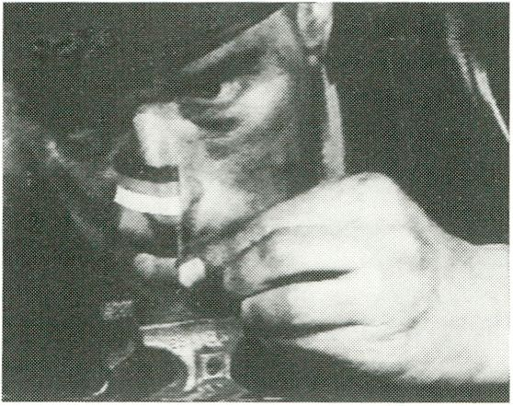

Ohne Kohle
geht der Ofen aus

Meisterstein
D, 1991, 5 Min.
Meisterstein, Berlin
Menschen haben die merkwürdig-
sten Leidenschaften. Herr X ist
nicht nur Kohlenhändler, sondern
gehört auch der bekanntermaßen
überaus seltenen Spezies der Koh-
lenkünstler an. Logisch, daß er in
Zeiten der Zusammenführung der
zwei deutschen Teilmengen das
Brandenburger Tor aus Briketts
nachbaut, allerdings waclkig, wie
so manch Anderes in diesen Tagen.
Noch weitere Preziosen hält der be-
gnadete Künstler bereit, stets be-
müht, das Gute zu wahren und das
Schöne im Kleinen zu entdecken,
das Helle im Dunklen...
Der flinke Reporter Z bietet uns
einen frischen Report.
Some have the strangest passions.
Mr. X does not only deal with coals,
he is also one of the rare birds who
are coal-artists. In the time when
the two German halves are being
united, it makes sense that he
rebuilds the Brandenburg Gate out
of coal bricks. Yet it is a bit shaky
as many other things these days.
The artist is especially gifted in
presenting precious objects,
steadily trying to saveguard the
good and to detect the beautiful in
small things, the bright where it is
dark...
Z, the quick journalist, is giving a
fresh report.
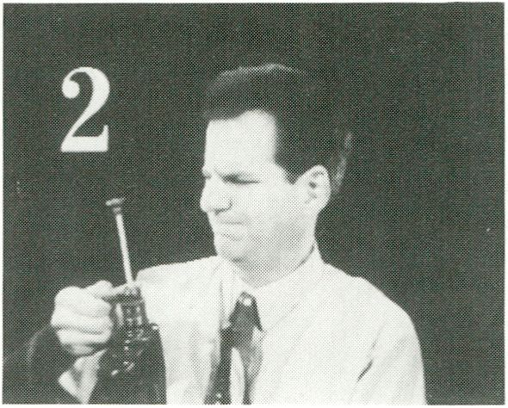

Mr. Dibble
3 Things
Video Dating
Catankerous TV
Fine Tuning
Teddy Dibble
USA, 1991, 12 Min.
Video Data Bank, Chicago
Neue Geschichten von, mit und
über Mr. Dibble, eine Art Ritter
der traurigen Gestalt, den es ins
Medienzeitalter verschlagen hat
und der nun lernen muß, daß der
Kampf Mann gegen Monitor nicht
weniger tückisch ist als der gegen
Windmühlen. Die Partnersuche per
Video gerät zur peinlichen
Selbstentblößung, die Bohrmaschi-
ne mutiert zur Ganzkörperzentri-
fuge und selbst das Aufblasen von
Luftballons zieht bedenkliche
biologische Auswüchse nach sich.
New stories by, with and on Mr.
Dibble, a kind of Don Quixote who
happened to arrive in the time of
media technology and whose
windmill-fight against adversaries
such as monitors is still an heroic
but tricky enterprise. Looking for a
partner via video becomes an
embarassing self-defacement. The
electric drill turns into a centrifuge
of the whole body and even
blowing up an air-balloon results in
unforeseen biological
derangements.
HAUPTPROGRAMM
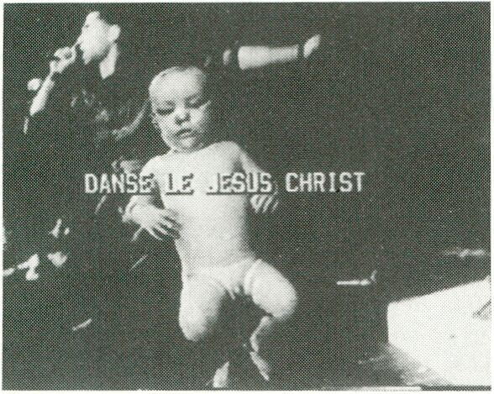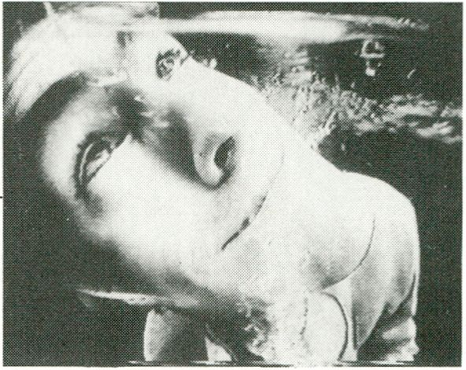
NIGHTFLIGHT

Deutsch-Amerikanische

Freundschaft

Jean-Louis Le Tacon
F, 1982, 18 Min.
“Mein erstes Video ist wie mit einer
Hacke zurechtgehauen, ich habe es
mit der berühmten 'Paluche'
Handkamera gefilmt. Sie hackt das
Licht, die Bewegungen, die Bilder
und Worte der Rock-Gruppe
'Deutsch-Amerikanische Freund-
schaft'. Manche fanden das faschi-
stisch - ich wußte nicht, daß es
faschistisch ist, wenn man 'Es ist
wunderbar, sich unter Wasser zu
lieben und seine Jugend zu vergeu-
den...¹ singt.”
“The production of my first video
was like chopping it together,
filmed with the famous 'Paluche'
handcamera. It chops the light, the
movements, the images and the
words of the rock band 'Deutsch-
Amerikanische Freundschaft'.
Some thought it fascist -1 didn’t
think it was fascist to sing 'it’s
wonderful to love each other under
water and throw away your
youth...'.”
Jean-Louis Le Tacon

Tetines noires

Jean-Louis Le Tacon
F, 1985, 4 Min.
“Schwarze Zitzen” - ein Videoclip
über die vier “Baby-Rocker” aus
Calvados ist das genaue Gegenteil
einer Auftragsarbeit. “Es ist eine
freie, zügellose Arbeit, so ein
Lullul-AA-Baba, was mich immer
zum Lachen bringt.” Zugleich ein
weiteres Dokument für Le Tacons
skurriles Kleinkind-Faible.
“Black teats” - a video clip on four
“baby-rockers” from Colorado is the
exact opposite of a commissioned
work. “It’s a free uninhibited piece,
like a lullul-aa-baba, which always
makes me laugh. ” Another
document of Le Tacon’s eccentric
interest in little children.
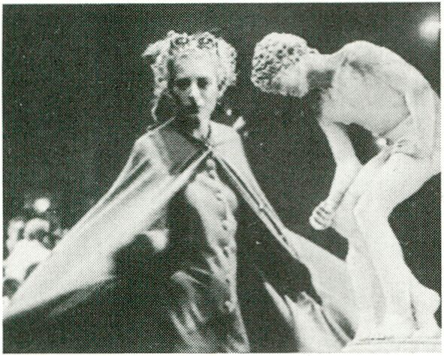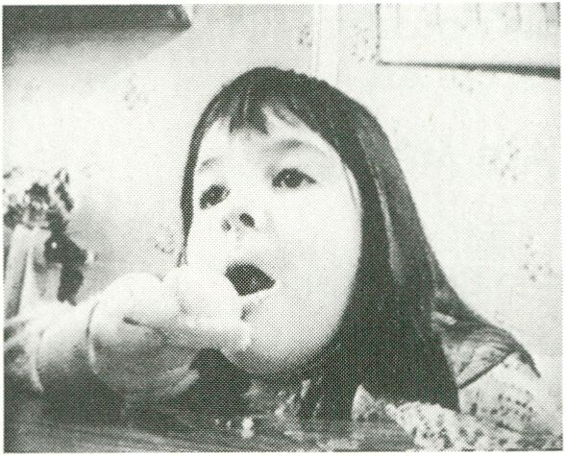

Bonsoir Jolie Madame
Entrez donc !

Jean-Louis Le Tacon
F, 1988, 3 Min.
Die Grundlage bildet eine Gaultier-
Modenschau. Per Videobearbeitung
spürt Le Tacon Verbindungen und
Kontrasten von Altem und Neuem
nach: der Chic der Modewelt gegen
die Ausstrahlung von Statuen,
Chansons kontrastiert mit elektro-
nischen Sounds. Die Mannequins
als Monumente der Gegenwart,
Fleisch/Stoff - und Modell-
gewordene Manifestationen einer
(teuren) Gegenwartsästhetik.
A Gaultier fashion show
electronically re-elaborated by Le
Tacon combining and contrasting
old and new: the fashionable world
opposed to the aura of statues,
chansons opposed to electronic
sound. The models have become
monuments of the present,
flesh/tissue and modelled
manifestations of an (expensive)
up-to-date aesthetic.
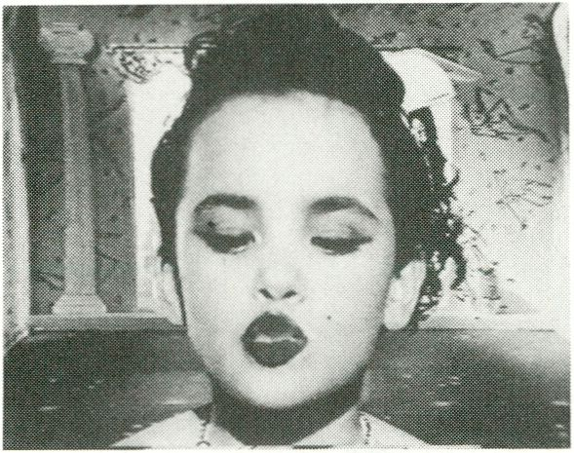

Video plaisir

Jean-Louis Le Tacon
F, 1987, 26 Min.
Eine Ausgabe des bekannten, auf
die Verbindung von neuen Fernseh-
formen und Inhalten ausgerich-
teten Magazins, entstanden unter
der Regie Le Tacons, der auch
einige der Beiträge beigesteuert
hat. Ein kreativer Umgang mit den
elektronischen Mitteln, in unter-
schiedlichsten Formen von Anima-
tion bis Dokumentation. Mit
Beiträgen von Kiki Picasso, J.P.
Lobstein, Mike Stubbs u.a.
An edition of the well-known
magazine that aims at finding new
forms and topics for television,
produced by Le Tacon who also
directed some of the pieces. A
creative use of electronic means
ranging from animation to docu-
mentary. Contributions by Kiki
Picasso, J.P. Lobstein, Mike Stubbs
a.o.

Jean-Louis Le Tacon
F, 1987, 28 Min.
“Entrez-donc!” (Kommen Sie nur
herein!)- Bewaffnet mit der Hand-
kamera auf den gewöhnlichen und
intimsten Spuren des französischen
Lebens. “Wir sind in die Pariser
Wohnungen eingedrungen und
haben alles durchwühlt. Betten,
Küchenschränke, Garderoben,
Kalender, die Erinnerungen und
Träume. Alles sollte ans Licht
kommen, enthüllt und bloßgelegt
werden. Frankreich sollte alles
erfahren. Wir haben für das Fern-
sehen gearbeitet und sich seiner
bedient - wir haben Anti-Fernsehen
gemacht.”
“Entrez-donc!” (Then come in!) -
Equipped with the handcamera to
track the ordinary and intimate
secrets of French life. “We entered
into apartments in Paris browsing
through everything. Beds,
refrigerators, wardrobes,
calenders, memories, and dreams.
Everything was supposed to come
out in the open, to be uncovered
and laid bare. France was to know
it all. We worked for television
using it - to make anti-television. ”
Jean-Louis Le Tacon


5 22.02./12.00

Programm I:
Conceptualism/Minimalism/
Process Art

I Am Making Art
(Excerpts)

John Baldessari
USA, 1971, 15 Min.

The Way We Do
Art Now and Other
03 ■*->
— =
CO
s < -g
ij £ =>
§5 ®
X3 03
I— o
££ 00
<21
AKZENTE

Sacred Tales
(Excerpts)

John Baldessari
USA, 1973, 30 Min.
Baldessari fing mit Video an, um
dem herrschenden ästethischen
Formalismus zu entgehen. Sein
Gebrauch von Medienbildern hat
ihn zum Pionier der “Bildbeschaf-
fung” werden lassen.
00
o
o>
Baldessari turned to the video
format as an alternative to the
dominant formalist aesthetic. In
his use of media imagery he can be
held a pioneer “image
appropria tor. ”

Lightening

Paul Kos
USA, 1976, 1 Min.
Kos benutzt das Fernsehbild als
Köder, um den Betrachter heran-
zulocken und das Gespür für die
Passivität zu erhöhen, die durch
das Fernsehen entsteht. Er baut
Wortspiele ein und fragt nach
semantischen und phänomeno-
logischen Antworten.
Kos uses the televised image as
bait to lure the viewer and
heighten the sense of passive
conditioning power television
holds. He incorporates word plays,
eliciting semantic and phenomeno-
logical responses.

Lip Sync
(Excerpts)

Bruce Nauman
USA, 1969, 30 Min.

Stamping in the Studio
(Excerpts)

Bruce Nauman
USA, 1968, 60 Min.

Bouncing in the Corner,

No. 2 Upside Down
(Excerpts)

Bruce Nauman
USA, 1969, 10 Min.
Naumans Forschungen im Bereich
linguistischer und zeitlicher Spiele
spiegelt sich in seinen Video-
arbeiten, die von Wiederholungen
handeln, die entweder physische
Verausgabung oder geistige Kon-
zentration erfordern. Er verbindet
Aspekte der Tanzavantgarde und
des Bewegungstheaters mit
Skulpturvorstellungen, die direkt
auf seine konzeptionellen Neon-
Skulpturen und Fabrikationen
Bezug nehmen.
Nauman's exploratory style with
linguistic and temporal play is
reflected in his video projects that
take as their subject repetitive acts
requiring either sustained physical
exeration or considerable mental
concentration. He links sculptural
traditions to the phenomenological
aspects of avantgarde dance and
related body-movement work. These
works are directly related to his
conceptual neon sculptures and
sculptural fabrications.

Selected Works
(Excerpts)
William Wegman
USA, 1970-1972, 10 Min.
“Photographie ist nicht flüssig
genug ... Video ist näher an der
echt(en) Zeit - so kann ich mit mir
Schritt halten.”
Der subversive, fröhlich leichte
Humor Wegmans durchzieht sein
ganzes Werk. (Siehe auch
Nightflight 1)
“Photography isn't fluid enough...
Video is closer to real time - it
allows me to keep up with myself. ”
The subversive, light hearted
humor of Wegman permeates his
entire work. (See also Nightflight 1)

AKZENTE

Boomerang

Richard Serra
USA, 1974, 10 Min.
In ihrer strengen und repetitiven
Meditation über die Ausführung
einfacher, meist absurder Aufga-
ben, beziehen sich Serras Videos
auf seine raumbezogenen Skulptu-
ren. In “Boomerang” taucht er tief
ein in die Psychologie der Video-
Wiedergabe, indem er die
Reaktionen der Leute aufzeichnet,
die mit der Aufnahme der eigenen
Stimme und des eigenen Bildes
konfrontiert werden.
In £heir austere and repetitive
meditation on the performance of
simple, generally absurd tasks, the
videos relate to Serra's minima-
listic, site-specific sculptures.
Delving into the psychological
aspects of video reproduction in
“Boomerang”, he presents a record
of subjects responses when faced
with their own recorded image and
voice.
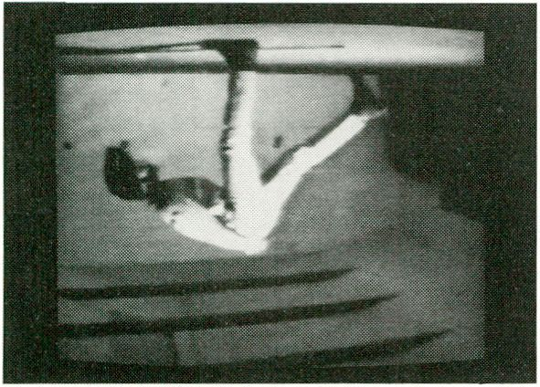

Television Delivers
People

Richard Serra
USA, 1973, 6 Min.
“Über den Bildschirm rollt ein Text,
der das Fernsehen und die Welt
der Multis anprangert. Diese Pole-
mik holt den Zuschauer aus der
Passivität.” R. Cromwell
The screen is filled with a scrolling
text that denounces television and
the corporate world, a polemic
designed to good viewers out of
easy passivity. ” R. Cromwell


Pryings
(Excerpts)

Vito Acconci
USA, 1971, 20 Min.
Acconcis frühe Videoarbeiten im
Geist revolutionären Aktivismus:
eine Verschiebung des Begriffs der
minimalistischen, prozessualen
Kunst durch die Verbindung von
Video und Performance in unge-
wöhnlichen Situationen. Er be-
schwört damit die grundlegende
Problematik und den Manierismus
des Fernsehens herauf.
Acconci's early video-works in the
spirit of revolutionary activism
sought to transpose the terms of
Minimalism/Process Art. Using
video in conjunction with
performance in unusual viewing
situations, he re-evokes TV's
fundamental equivocations and
mannerisms.

Undertone
(Excerpts)

Vito Acconci
USA, 1972, 30 Min.
"Im Stil einer Präsidentenan-
sprache spricht der 'Unbedeutende
Mann' eine 'Unerhörte Beichte', die
genauso auch eine 'Unglaubliche
Lüge' sein kann, in die Kamera.
Wer kann dem Fernsehbild von
Nixon entgehen?” D. Antin
“In a visual style of address exactly
equivalent to the presidential
address, the face-to-face camera
regards 'The Insignificant Man'
making 'The Outrageous Con-
fession ¹ that is as likely as not to be
an 'Incredible Lie'. Who can escape
the TV-image of Nixon?” D. Antin

<22.02. /12.00

Programm II: Feminism

Take Off
Susan Mogul
USA, 1974, 10 Min.
In dieser Parodie auf Vito Acconcis
“Undertone" erläutert Susan Mogul
die Geschichte des Vibrators und
benutzt ihn auch gelegentlich unter
dem Tisch.
In Take Off, a parody of Vito
Acconci's “Undertone", Mogul
discusses the history of the
vibrator and occasionally uses it
under the table.

The Mom Tapes
(Excerpts)
llene Segalove
USA, 1974-1978, 28 Min.
“Ich habe mit Fernseh-Machen
angefangen, weil ich so hoffte,
(Dads) Aufmerksamkeit auf mich zu
lenken.”
Seit 1972 produziert Segalove ihre
halbdokumentarischen, sehr
witzigen Videos über die Kindheit
in Südkalifornien.
Die Mom-Bänder: humorvolle
Kurzgeschichten über das Leben
mit Mutter.
7 decided to go into TV because it
seemed like a good way to get
(Dad's) attention. ”
Working in video since 1972,
Segalove has recorded in a semi-
documentary, very funny manner -
the experience of growning up in a
southern California. The Mom
Tapes: Humorous short stories
about life with Mom.

“22.02./12.00
AKZENTE

Nun and Deviant
Nancy Angelo,
Candace Compton
USA, 1976, 20 Min.
Ein kreativer Umgang mit einem
klassischen Text des Feminismus
aus den 70ern über die Identität
von Frauen und Künstlerinnen.
Stereotype werden übergestreift,
nur um sie in der direkten Kon-
frontation mit dem Zuschauer
wieder zu zerlegen. Gleichzeitig
wird der Prozess der Videoauf-
nahmen in die Arbeit mit
einbezogen.
A classic 70 feminist text
creatively structured to explore
identity issues of both women and
artist. Angelo and Compton don
stereotypes only to dismantle them
in direct confrontations with the
viewer. The tape making process is
foreground in a voice-over
discussion about collaboration that
frames the work.

Female Sensibility
(Excerpts)
Lynda Benglis
USA, 1974, 14 Min.
Benglis¹ weitgehende Untersu-
chungen zu weiblicher Sexualität
und Identität sind in ihrer selbst-
reflexiven, analysierenden Art zu
drehen präsent.
“Female Sensibility” wurde zu-
nächst als die Umkehrung von
sexueller Befreiung in Befreiung
der Frau kritisiert. Vom Stand-
punkt der gegenwärtigen Theorien
und besonders den weiblichen
Filmtheorien, erscheint Benglis¹
Arbeit als ernsthafter und
verantwortungsvoller Angriff auf
patriarchale Muster.
Benglis had continuously explored
female sexuality and identity, the
idea of human form and presence
finds its way into her self-reflexive,
investigative tapes.
Benglis approach seems a serious
and responsible challenge to
patriarchal standards.


Technology /

Wonder Woman

Dara Birnbaum
USA, 1978, 7 Min.
Birnbaum ist eine wichtige Figur in
der gegenwärtigen Videoszene. An
ihr entzünden sich die lebhaftesten
Kontroversen zur Untersuchung
der Medienlandschaft. Ihr
Ansatzpunkt ist: “den Medien
Antwort geben”.
Wonder Woman: städtisches
Krankenhaus! Hollywood Plätze!
Disco! Kojak! Schnipsel der Pop-
Kultur der 70er formen sich zu
einer kreativen Analyse der
Gesellschaft.
Birnbaum is an important figure in
contemporary video, spurring some
of the most controversial discus-
sions in the exploration of media
construction. She explores the
possibilities of “Talking back to the
media. ”
Wonder Woman: General Hospital!
Hollywood Squares! Disco! Kojak!
Birnbaum's work uses snippets of
70's pop culture in creative
examinations of society.

Left Side Right Side

Joan Jonas
USA, 1972, 4 Min.
Ihre Arbeit geht Fragen weiblicher
Sexualität und Identität sowie der
Verschiebung von Raum nach. Der
Monitor als Spiegel, ein Selbst-
Ersatz, mit dem sich die Perfor-
merin auseinandersetzen muß.
(Siehe auch Akzente 15.2.)
Her work explores issues of female
sexuality and identity as well as
the dislocation of space. The
monitor acts as a mirror, creating a
substitute self with which the
performer can come to terms. (See
Akzente 15.2.)

Semiotics
of the Kitchen

Martha Rosier
USA, 1975, 6 Min.
Rosier dekonstruiert die Realität
durch Performance, Schreiben und
Video. “Es ging mir um die Ver-
wandlung der Frau in ein Zeichen
innerhalb eines Zeichensystems,
das ein System der Nahrungs-
produktion und nutzbar gemachter
Subjektivität darstellt.”
Rosier uses performance, writing
and video to deconstruct reality. “I
was concerned with the
transformation of the woman
herself into a sign in a system of
signs that represent a system of
food production and harnessed
subjectivity. ”

Characters -
Learning to Talk
(Excerpts)

Linda Montano
USA, 1978, 45 Min.
“Meine Themen sind: Dauer,
Verwandlung, verändertes Be-
wußtsein, Hypnose, Verdauungs-
störungen und Aufhebung der
Unterscheidung zwischen Kunst
und Leben.”
In diesem Band entsprechen 7
Personen verschiedenen Wegen zur
Ordnung des Zen Chackra.
“My themes are: duration,
transformation, altered conscious-
ness, hypnosis, eating disorders
and obliterating distinctions
between art and life. ”
In this tape, seven different
persons corresponding in their
individual ways to the Zen chackra
system.

Programm III:
Guerilla Televizion

Cadillac Ranch /

Media Burn
(Excerpts)

Ant Farm
USA, 1975, 37 Min.
Ant Farm war ein Kollektiv aus
Künstlern und Architekten, das in
der Zeit von 1968-78 die kommer-
ziellen Medien attackierte, in dem
sie eigene Pseudo-Ereignisse insze-
nierten und dann auch noch die
Presseberichterstattung dazu
machten und amerikanische Nach-
richten-Politik parodierten. Zu den
Mitgliedern zählten Chip Lord,
Doug Hall, Curtis Schreiner und
Uncle Buddie.
ln Cadillac Ranch / Media Burn
vergruben die Ant Farmer zehn
Cadillacs in einem texanischen
Weizenfeld und nannten die Skulp-
tur Cadillac Ranch. Im folgenden
Jahr ließen sie eine Cadillac durch
eine brennende Mauer aus Fern-
sehern rasen.
Ant Farm was a collective of artists
and architects that, from 1968-78,
criticized the commercial media by
staging their own pseudo news
events and then covering them,
creating a parody of both news and
American politics. Members
included Chip Lord, Doug Hall,
Curtis Schreiner and Uncle Buddie.
Cadillac Ranch / Media Burn: The
Ant Farmers buried ten Cadillacs in
a Texas wheat field, calling the
public sculpture “Cadillac Ranch".
The following year they sent a
Cadillac through a wall of flaming
TV sets.

The Eternal Frame
(Excerpts)

Ant Farm
USA, 1976, 23 Min.
Freche und treffende Bearbeitung
von einer der heiligen Ikonen der
Amerikaner: die Fernsehüber-
tragungen zu Kennedys Ermordung.


An irreverent yet poignant re-
enactment of a sacred image for
Americans: the TV-coverage of
President Kennedys assasination.

One-Eyed Bum
Andy Mann
USA, 1974, 6 Min.
Mann setzt die moralische Didaktik
des Fernsehens dem aufdringlichen
Wesen des Dokumentarismus
entgegen. Er hinterfragt die
Objektivität der(s) Kamera(mannes)
in Bezug auf sein Thema anhand
gedrehter und verworfener Einstel-
lungen. Sein Band “One Eyed Bum”
(etwa: einäugiger Penner) erinnert
in künstlerischer Hinsicht an die
Ambivalenz von “Ehre” und
“Einfachheit”.
Mann confronts the moral didac-
tism of TV and the intrusive nature
of documentary. The objectivity of
the camera(man) in relation to the
subject is questioned along with
the choice to film certain scenes or
not. His video "One Eyed Bum ”,
stands as a kind of artist 's remin-
der of the ambiguities of “honesty”
and “simplicity”.

Programm IV:
The Intrinsic Properties of the
Medium

Artifacts
Woody Vasulka
USA, 1980, 23 Min.
Vasulka arbeitete als Filmcutter
und Designer bevor er anfing, mit
Video zu arbeiten. Er forscht inten-
siv im Bereich von Computersy-
stemen zur Bildmanipulation.
Artifacts: eine Sammlung von
Bildern auf der Basis von algorith-
mischen Prozessen erzeugt.
<22.02.712.00
Vasulka worked as a film editor
and designer before becoming
ivolved in video in 1969. He has
put extensive efforts into designing
systems for computer imaging.
Artifacts: A collection of images
initiated by basic algorithmical
procedures.

Spiral PTL
(Excerpts)

Dan Sandin
USA, 1980, 7 Min.
Bildbearbeitung wie ein musikali-
sches Instrument, mit den Varia-
tionen einer punktierten spiral-
förmigen Linie, so daß die Grund-
form zu einer permanenten Dreh-
bewegung wird.
The use of the image processor as
a musical instrument to perform
variations on a linear spiral made
of dots, transforming the basic
shape into an ever moving gyre.
The movement is coordinated to an
audio which varies from electronic
buzzes to quiet water-sounds.

On Edge

None Sato
USA, 1979, 4 Min.
“Mich interessiert genau das, was
als elektronischer Müll bezeichnet
wird". Satos Konzept bezieht typi-
sche Funktionen der Videotechnik
in eine Aussage über die Beziehun-
gen zwischen innerer und äußerer
Realität ein. In “On Edge” arbeitet
sie mit dem Licht, das am äußer-
sten Rand des Bildschirms
existiert, aber normalerweise nicht
wahrgenommen wird.
Tm interested in that which we
don't often pay attention to: the
electronic junk that engineers
spend so much time removing from
our video experience. ”
Sato 's works uses characteristics
of video technology to make a
statement about the relationship
between inner and outer realities.
In “On Edge” she works with the
light that exists at the edge of the
video frame/screen which is
usually not visible.
AKZENTE
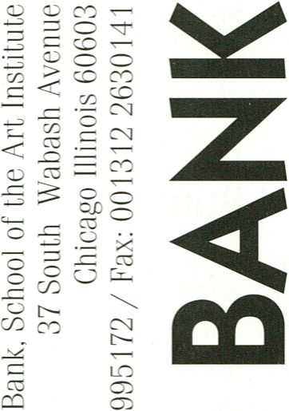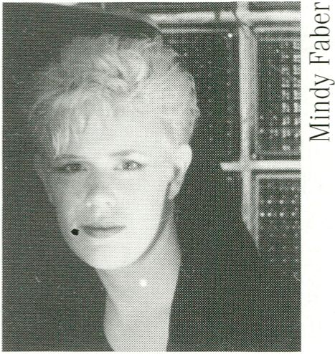
INFOREIHE
Die Video Data Bank ist landesweit
der größte Verleiher von zeit-
genössischer Videokunst in den
USA. Über 250 Künstler sind in
ihrem Angebot, und mehr als 1000
kulturelle und pädagogische
Institutionen, national wie inter-
national, gehören zu den Nutzern.
Die Sammlung des Hauses besteht
aus:
- “Experimentelles Video” mit
über 1000 neueren Titeln von ca.
200 unabhängigen Produzenten,
Kollektiven und Künstlern.
- “Geschichte des frühen Videos”
- dazu gehören wegweisende
Werke aus der Entstehungsperiode
von 1968-76 wie z. B. die
historische Castelli-Sonnabend
Sammlung.
- “Über Kunst und Künstler” ist
eine Sammlung mit etwa 250
Interviews von zeitgenössischen
Künstlern wie Guerilla Girls, Karen
Finley, Mary Kelly, Vito Acconci,
Joseph Beuys.
Die VDB widmet sich der Erwei-
terung des Gebrauchs und des
Verständnisses experimenteller
Medien in einem größeren kultu-
rellen Kontext. Projekte wie etwa
das “Video Drive In” und die
“Home Video Serie” sollen das
Bewußtsein über künstlerische
Videoproduktionen auch außer-
halb der Kunstzirkel schärfen. Das
Drive-in-Projekt ist eine kostenlose
Veranstaltung für ein großes
Publikum von bis zu 10.000
Besuchern in nostalgischen
Drive-in-Kinos.
Die VDB hat außerdem zwei
Reihen für Bibliotheken produ-
ziert, um Video auch anderen
gesellschaftlichen Gruppen verfüg-
bar zu machen: “Video Against
AIDS” - eine sechsstündige Kom-
pilation von Arbeiten zur Situation
von AIDS-Kranken und “What Does
She Want” - eine Kompilation der
besten Arbeiten von Frauen aus
den Bereichen Film, Performance
und Video, die sich mit der kom-
plexen Thematik des Feminismus
beschäftigen.
->G«-
<
<
Û
o
LU
O
The Video Data Bank is the nation ’s
leading distributor of tapes by and
about contemporary artists. Over
250 artists are represented in its
distribution collection. The VDB
house three collections:
- Experimental Video including
over 1000 recent titles by appr.
200 independent producers,
collectives and artists.
- Early Video History includes
seminal works from 1968-76,
including the historic Castelli-
Sonnabend Collection.
- On Art and Artists is a collection
of some 250 interviews with con-
temporary artists such as the
Guerilla Girls, Karen Finley, Mary
Kelly, Vito Acconci and Joseph
Beuys. The VDB is dedicated to
expanding the use and
understanding of experimental
media within a broad cultural
context. Projects such as the Video
Drive In and Home Video Series are
aimed at increasng the awareness
of artist-produced video outside of
the boundaries of the art commu-
nity. The Video Drive In is a free
screening event designed to draw
large public audiences (5,000 -
10,000 per screening) by presen-
ting video in the nostalgic outdoor
drive-in theatre.
The VDB has also produced 2 video
library series in an effort to make
independent video available to
diverse group of people: “Video
Against AIDS”, a six hour compi-
lation of works concerning the AIDS
crises: and, “What Does She Want”,
a compilation of the leading work in
film, performance and video by
women addressing the complex
themes of feminism.
Video
Data
Bank

INFO REIHE

Art Spots
Jenny Holzer
USA, 1991, 10 Min.
Holzers “Kunstpausen” stehen für
das Netzwerk "Selbstwerbung", die
im Verein mit Künstlern experimen-
telle Fernsehspots schufen. Die
provokativen Texte hinterfragen
den öffentlichen Umgang mit
Sprache, wie er oft anonym und
überraschend auf Baseballhüten, in
Museen, am Times Square oder im
Fernsehen erscheint.
Holzer's Art Breaks are represen-
tative of the networks self-promo-
tion efforts which used artists to
create free-form experimental TV-
spots. The provocative texts
questioning public use of language
which appears anonymously and
often by surprise on baseball hats,
in museums, at Times Square or on
television.

Jollies
Sadie Benning
USA, 1990, 11 Min.

A Place Called Lovely
Sadie Benning
USA, 1991, 14 Min.
Sadie Benning ist ein ziemlich
produktives 18jähriges Mädchen.
Alle ihre Arbeiten hat sie mit der
PXL 2000/Pixelvision Kamera
gedreht, mit der sie ihren pointilli-
stischen und intimen Stil umsetzt.
In diesen beiden Videotagebüchern
berichtet sie von ihren frühesten
sexuellen Erlebnissen und der
Entwicklung ihrer lesbischen
Identität.
Sadie Benning is a quite busy
producing, 18-year old girl. All her
tapes have been shot with the PXL
2000/Pixelvision camera, produ-
cing a pointillistic and also
intimate style. In these two video-
diary like pieces, Benning recounts
her earliest sexual enconters,
tracing the development of her
emerging lesbian identity.

I

New Works
George Kuchar
USA, 1991, 10 Min.
Die neuesten Arbeiten des legen-
dären George Kuchar. 1942
geboren, wurde er in den 60ern
Teil der New Yorker Underground-
Filmszene. Seine minimelodrama-
tischen Filme parodierten die Pop-
Kultur und Fantasy-Filme mit
Kitsch, Humor und Perversitäten.
Sein einzigartiger Stil ließ ihn
Mitte der 80er Video entdecken.
Der Camcorder wurde zu seinem
dritten Auge. Niemand sonst teilt
mit ihm sein Leben so konsequent
(und auf witzige Art) wie Kuchar.
The newest pieces of the legendary
George Kuchar. Born in 1942, he
became part of the underground
New York film scene during the
60 's, creating mini-melodramatic
films that parodied pop culture and
fantasy with kitsch, humor and
perversion.
Building out his unigue style he
discovered video in the mid-80 's.
The camcorder became his third
eye. Nobody else is sharing his live
so consequently (and funnily) with
his camera like Kuchar does

Involuntary Conversion
Jeanne C. Finley
USA, 1991, 9 Min.
Ausführliche Beschreibung siehe
Hauptprogramm vom 22.02.92

PSA's
Gran Fury
USA, 1990, 3 Min.
Eine Zusammenstellung provokan-
ter und umstrittener AIDS-Spots.
A Compilation of provocative and
controversial AIDS spots.
- /18.00

Splash

Thomas Harris
USA, 1991, 3 Min.
Untersuchung zu homosexuellem
Verlangen vor der Pubertät.
An examination of homosexual
desires in preadolescence.

Identity Crisis
Mindy Faber
USA, 1991, 3 Min.
“Wir verfolgen die Entwicklung
einer weiblichen Identität unter
der bestimmenden Beeinflussung
des männlichen Blicks. Faber
inszeniert eine Reihe von
Maskeraden stereotyper weiblicher
Charaktere, vorgeführt von ihrer
Stieftochter Kendra. Sie mimt u.a.
eine liebenswürdige 'Schönheit des
Südens', eine 'abgebrühte Puppe'
und eine weinerliche 'Hausfrau'".
Julie Zando
“We see the development of female
identity under the structuring
influence of the male gaze. Faber
directs her stepdaughter Kendra in
a series of masquerades of stereo-
typical female characters. Kendra
mimics an ingratiating “southern
belle”, a “tough chick”, and a
simpering “housewife” among
others. ” Julie Zando

What Happens To You
Vanalyne Green
USA, 1992, 30 Min.
Video über eine Frau, die beim
Anschauen eines Jane Fonda
Aerobic-Übungsvideos Visionen hat.
Eine Meditation über den Verlust
politischen Idealismus', die Greens
preisgekrönter Produktion “A Spy
in the House that Ruth Built” folgt.
A video about a woman who has
visions while watching a Jane
Fonda aerobics workout tape. A
meditation on the loss of political
idealism, this tape follows Green 's
award winning production, “A Spy
in the House that Ruth built”.
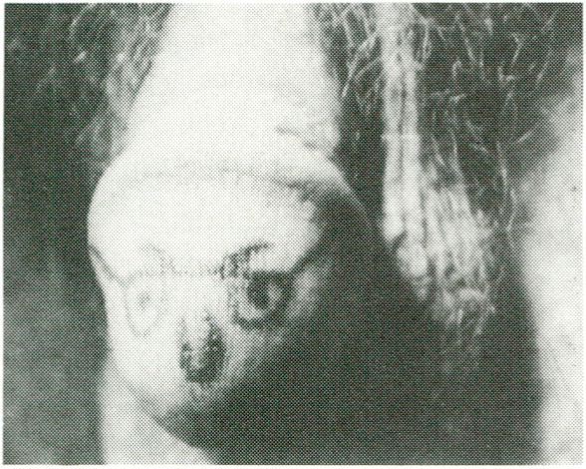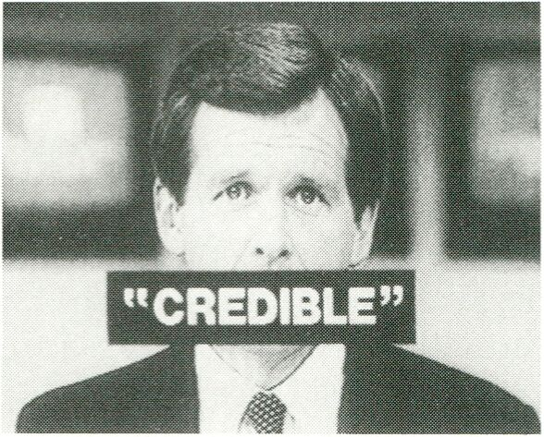

Don't Be a Dick:

A Message from the
Honorable Senator
HAUPTPROGRAMM

Deke Weaver
USA, 1990, 2 Min.
Deke Weaver, San Francisco
Amerikanische Senatoren wie der
Rechtsradikale Jesse Helmes
versuchen immer wieder, gegen
das “Schmutzige” in dieser Welt zu
Felde zu ziehen - und “schmutzig”
ist vor allem das, was mit Sexua-
lität zu tun hat; besonders igitt und
freiheitsgefährdend sind natürlich
die Schwulen... Helmes und Kon-
sorten haben endlich einen
besonnenen Widerpart gefunden,
einen seriösen Redner, der - man
könnte fast sagen “aus dem Bauch
heraus” - einen flammenden Appell
zum Erhalt der Freiheit des
künstlerischen Ausdrucks in die
Welt ruft.
American Senators like right-wing
Jesse Helms never stop trying to
fight against the “dirty” world -
“dirty" connoting above all what is
linked to sexuality; and who
challenges most the free and clean
world? The gays, of course...
The likes of Helmes have finally
met their sensible counterpart, an
earnest lecturer who - using his
“best part” - is giving a flaming
speech to the world in favor of the
freedom of artistic expression.
<
tri

TV News: Looking for
the Right Stuff

Bob Paris
USA, 1991, 9 Min.
Cynocephalus Productions,
San Francisco
Daß es zunehmend Dienst-
leistungsbetriebe der
unterschiedlichsten Art, der
mitunter unglaublichsten Art, gibt,
ist im auslaufenden Jahrtausend
eigentlich keine Neuigkeit mehr.
Und so wundert es auch nicht,
wenn in den USA Beratungs-
gesellschaften bestehen, die
Moderatoren, Fernsehansager und
-journalisten nicht nur vermitteln,
sondern ihnen ebenfalls
“Gütesiegel” aufdrücken. Eine Art
Brandzeichen, die dem
möglicherweise geneigten neuen
Arbeitgeber nicht alleine etwas
über positive Qualitäten aussagt.
Consultant firms of the strangest,
sometimes the most unbelievable
kind abound at the end of the
millenary. Not surprisingly
therefore, there are American
news consultants who are more
than simple agents for anchormen
and TV-journalists in that they
“mark” them for selection
following criteria that go beyond
positive qualities.

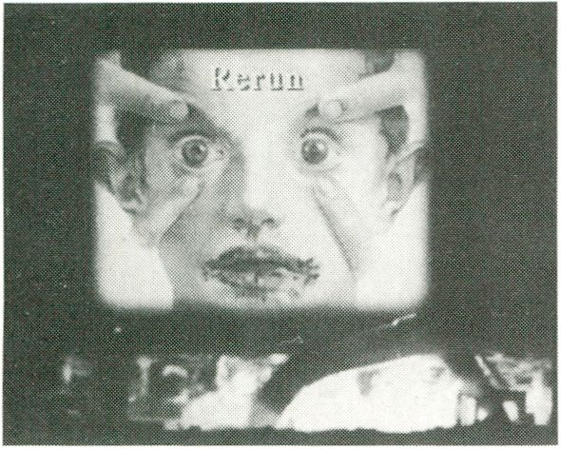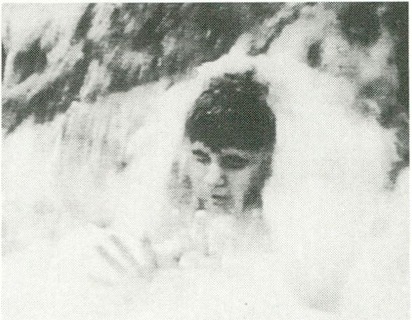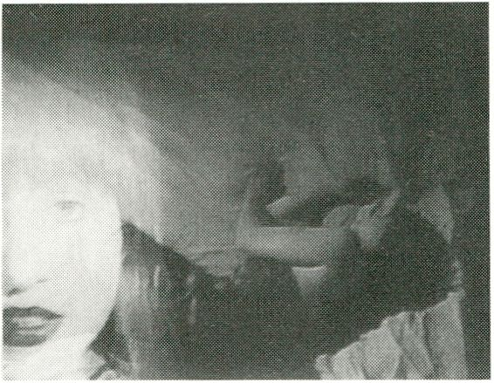
Involuntary Conversion
Jeanne C. Finley
USA, 1991, 9 Min.
Jean C. Finley, San Francisco
HAUPTPROGRAMM
Sprache als Sinn-Betäubung, Worte
als Waffe. Die Sprache der “neuen
Medien” als eine Art rhetorischer
Tiefflugbomber, der in so tiefem
Gebiet operiert, daß seine Vernebe-
lungs- und Vernichtungs-arbeit an
der ureigensten Bedeutung von
Wörtern und Sprache vom alltäg-
lichen Wahrnehmungsradar nicht
mehr registriert werden kann.
Mehrere Gebilde dieser überaus
kunstvoll mutierten Sprachgebilde,
entnommen verschiedenen Medien-
Quellen, werden samt Rück-Über-
setzung in die urbanen Landschaf-
ten projeziert, in denen sie die
größten Verheerungen anrichten.
Das Bedrohungspotential dieser
artifiziellen Sprachbomben wird
durch die Art der Entschleierung
auf beinahe physische Art spürbar.
Meaning is stunned by language,
words function as weapons. The
language of the “new media”
appears to be a rhetoric low-flying
bomber operating in such a
minimal altitude that his strategy
of mystification and annihilation of
the proper meaning of words
cannot be registered any more by
our radar of everyday perception. A
bunch of very finely constructed
language mutations, taken from
various media sources, are being
re-translated and projected into the
urban landscape where they have
the most destructive effect. The
threatening potential of these
artificial language bombs is almost
physically experienced and
revealed.

Thanatopsis

Beth B.
USA, 1991, 11 Min.
Video Data Bank, Chicago
There’s a rumour...flesh, blood,
senseless violence...”
Es ist nie zu spät, um aus
Fehlern zu lernen, doch es ist
schon zu spät, um aus Dachau,
Auschwitz, Hiroshima, Nagasaki,
Kambodscha, Pnom Penh zu
lernen, die Körper
verrotten, so ist das eben mit den
Gaskammern,
Das Theater der Revolutionen
der Weißen ist vorbei,
Die Ismen sind gestorben,
Gott wird zerstören.
Ein Traktat über Frieden, Krieg,
Freiheit, Tod. Den Männern nicht
mehr die Waffen lassen.
Text: Lydia Lunch
There’s a rumour ...flesh, blood,
senseless violence... ”
It is never too late to learn from
mistakes but it is already too late
to learn from Dachau, Auschwitz,
Hiroshima, Nagasaki, Cambodia,
Pnom Penh.
Bodies are rotting, that’s the way
it is with gas chambers
The theatre of the white man ’s
revolution is over.
All “isms”have ended.
God will destroy.
A pamphlet on peace, war,
freedom, death. Don’t leave the
weapons to men.

Drink Deep

Jem Cohen
USA, 1991, 9 Min.
Video Data Bank, Chicago
Ein Video-Poem um die Beziehung
von Wasser und menschlichem
Körper und wie sich ihre
Wechselbeziehungen in den
Umgebungen von Natur und
Großstadt verändern. Körper, die
durch die Landschaft befreit
wirken, sich in einen Kreislauf
einfügen, ohne sich ihm
unterzuordnen. Freischwimmen im
eigentlichen Wortsinn. Dagegen
gesetzt die Körper, die sich
fortbewegen in den Eingewelden
der Stadt, dem Organismus der
Straßen, in denen der Regen meist
nur als störendes Element
auftaucht, gegen den es eine Hülle
mehr aufzuspannen gilt. Wer Spaß
hat beim Überspringen einer
Pfütze, wirkt fast verrückt, aber
immerhin, einige springen noch.
A piece of video poetry that deals
with water, the human body and
the way, their interaction changes
in the vicinity of big cities. Bodies
seem to be freed by being part of a
landscape, a circle, without
subordinating themselves.
Swimming freely in the true sense
of the word. Opposed to them are
bodies that are moving in the
bowels of the city, the organism of
streets in which the rain is simply
annoying and something to be
protected from. Jumping across a
puddle seems to be a crazy thing -
fortunately some are still jumping.
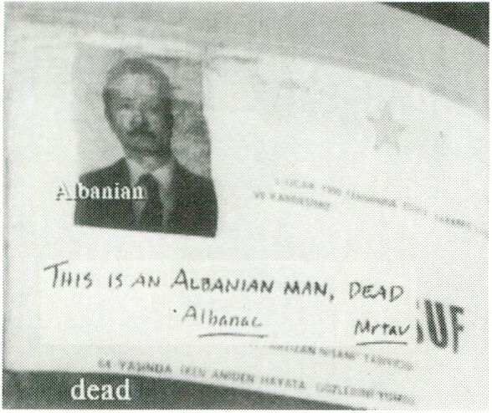

Nomads at the 25 Door
Jeanne C. Finley
USA, 1992, 43 Min.
Video Data Bank, Chicago
Dies ist eine Untersuchung, wie in
der Erinnerung eine flüchtige
Heimat konstruiert wird, wenn die
tatsächliche verloren, weggenom-
men oder verlassen wurde. Durch
drei Kapitel zieht sich der Faden
einer Serie von gegenseitigen
Interviews zwischen der Video-
macherin und drei Insassen eines
Gefängnisses in Nevada. Die sugge-
stive Bild- und Tonsprache ver-
knüpft die einzelnen Geschichten
untereinander. Die daraus ent-
stehende Resonanz fungiert als ein
trügerisches Zeichen der Macht-
wechsel zwischen Regierung und
Volk, den öffentlich Redenden und
den Betrogenen, unseren Hoff-
nungen auf Stabilität und der Zer-
brechlichkeit unserer Erinnerung.
HAUPTPROGRAMM
This tape explores the memory's
construction of an ephemeral
homeland when a concrete one is
lost, stolen or left behind.
Constructed in three chapters
around a series of two-sided
interviews between the videomaker
and three inmates in a Nevada jail.
Evocative visual imagery and sound
interweave throughout the diffe-
rent stories establishing relation-
ships between them. The resonance
that is devolped serves as an
illusive document to the shifts in
power between the government and
its people, the documented and the
betrayed, our hopes for a stabile
homeland and the fragility of our
memory.


Ihr Partner für professionelle Foto-, Video- und Ton-Technik

+ Panasonic
Broadcast
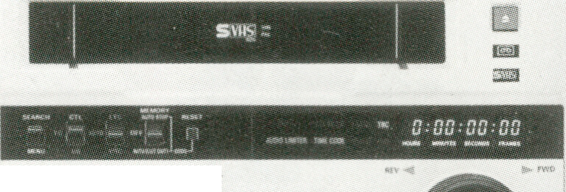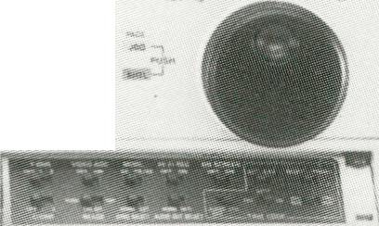präsentieren die zur Zeit beste professionelle S-VHS-
Bildqualität für Anwender in der Video-Filmproduktion,
Video-Animation sowie im industriellen und kommerziellen
Produktionsumfeld.
Aus der neuen Systemgeneration:
'•••»••••g¹ n fi Pi n
nun
• • • • ■
□ 0 0
i s ■ i
□ □
Professioneller Studio-
Schnittrecorder AG-7750
Verbessertes Multi-
Generationsverhalten
Digitaler Time-Base-Corrector
eingebaut
Digitale Y/C-Rauschunterdrückung
Digitaler Y/C-Filter (3 Zeilen)
Digitaler Y/C-Decoder
RS-422 und 34-Pin-Schnittstelle
Hervorragende Servicefreund-
lichkeit durch Einsteckplatinen.
Was es aus der neuen Systemgeneration sonst noch gibt, er-
fahren Sie bei uns. Vereinbaren Sie Ihren Vorführtermin:
Telefon 23002-310/312
WEGERT-AV
Ihr Partner für professionelle
Foto-, Video- und Ton-Technik
Kolonnenstraße 30 f (Industriestraße)
1000 Berlin 62
Telefon 25 00 2-310-317 • Telefax 7811044
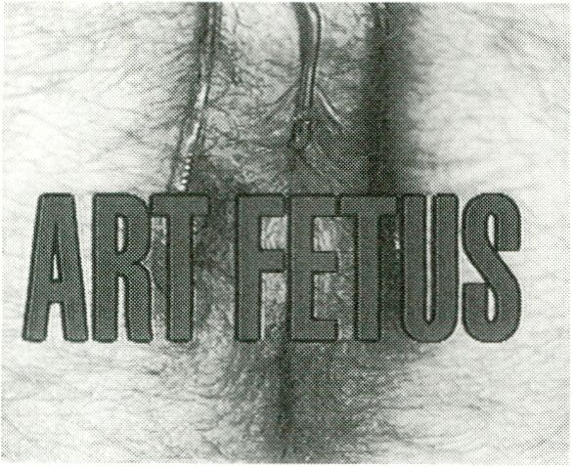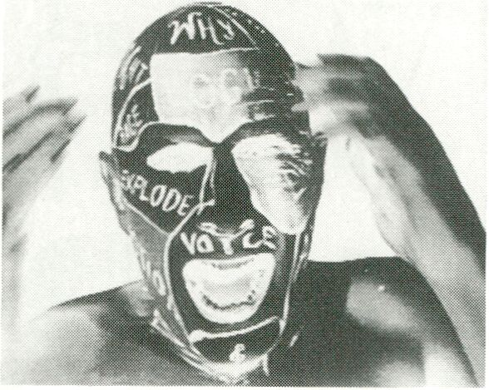


NIGHTFLIGHT

Furburger

Mark Verabioff
USA, 1991, 5 Min.
Mark Verabioff, New York
Woher wissen wir Künstler, wann
wir ein öffentliches Kunstwerk zur
Schau stellen sollen und wann
nicht? Das Band stellt diese Frage,
indem es die allegorische
Sprechweise eines “kulturellen
Klinikers” (ein Künstler) vorführt,
während er in seiner “Denkanstalt”
eingesperrt ist. Der Zuschauer wird
vorsätzlich irritiert durch die
Abtreibung eines “Kunst-Fötus”, um
dadurch Vorstellungen sexueller
Merkwürdigkeiten auszulösen.
How do we artists know when and
when not to give birth to a public
work of art? This thesis is provoked
by using an allegorical narratology
spoken by a “cultural clinican ” (a
male artist) while bonded in his
“Thinking Asylum ”, Disturbance of
the viewer is intended through a
performance of the abortion of the
“Art Fetus” anchored in the
attempt to propel viewers into what
they might consider sexual
strangeness.

Words In Your Face
Mark Pellington
USA, 1991, 27 Min.
The Minnesota Tele Center
Die Hochspannungs-Wiederaufer-
stehung der Poesie, die triumphale
Subversion der Wörter: geschrieen,
gestammelt, geflüstert, gerappt.
Präsentiert von 20 modernen
Sprachartisten, die in energiegela-
denen Kurzperformances ihre
Themen, Ängste, Aggressionen etc.
zelebrieren, jeder Auftritt adäquat
visualisiert. Verknüpft und
kommentiert von “Big Ugly Mouth”
Henry Rollins, dessen Nackenmus-
kulatur ebenso überbordend an-
schwillt wie sein Adrenalinausstoß.
High voltage resurrection of poetry,
triumphant subversion of words:
screamed, stammered, whispered,
rapped. Charged with energy, 20
modern language artists celebrate
their concerns, fears, aggressions in
short adequately visualized
performances. Master of Ceremony
is “Big Ugly Mouth ” Henry Rollins
whose neck swells at the rate of his
temper.
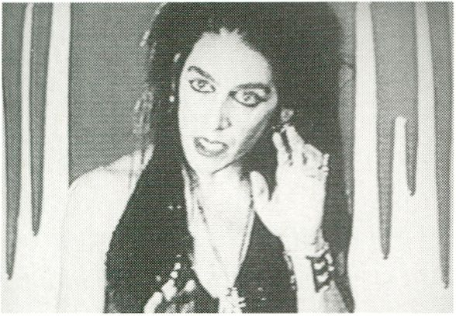

NIGHTFLIGHT

Sphinxes Without
Secrets
Maria Betty
USA, 1989, 58 Min.
Video Data Bank, Chicago
Keine lächelnde Mona Lisa:
Performance-Künstlerinnen kotzen
sich einmal richtig aus über Glanz
und Elend weiblicher Existenz.
Performance, Kunst, Kritik -
Frauen entwickeln die Mysterien
einer neuen Kunstform und loten
die Untiefen der Welt aus, mit
denen sie heutzutage fertig werden
müssen. Themen sind: Sexualität,
Rassismus, Zensur, Homophobien,
Aids ... Auszüge aus Beiträgen von
Diamanda Galas, Robbie McCauley,
Rachel Rosenthal u.a.
No Mona Lisa smiles here: female
performance artists spill their
guts about what outrages and
delights them. Performers, artists
and critics unravel the mysteries
of a new art form and ponder the
world women confront today.
Topics covered include sexuality,
racism, censorship, homophobis,
AIDS...Interviews and
Performance-excerpts of
Diamanda Galas, Robbie
McCauley, Rachel Rosenthal and
many others.

Anzeige
Tonateliers,
Kopierwerk & Videobearbeitung
Produktionsbetreuung
von der 1. Klappe bis zum Sendeband


FILM • TON • VIDEO Bearbeitungsgesellschaft mbH
Charlottenburger Chaussee 51-55 • 1000 Berlin 20
Telefon 030/30 00 91-0 • Telefax 030/30 5 90 60 • Telex 18 35 09

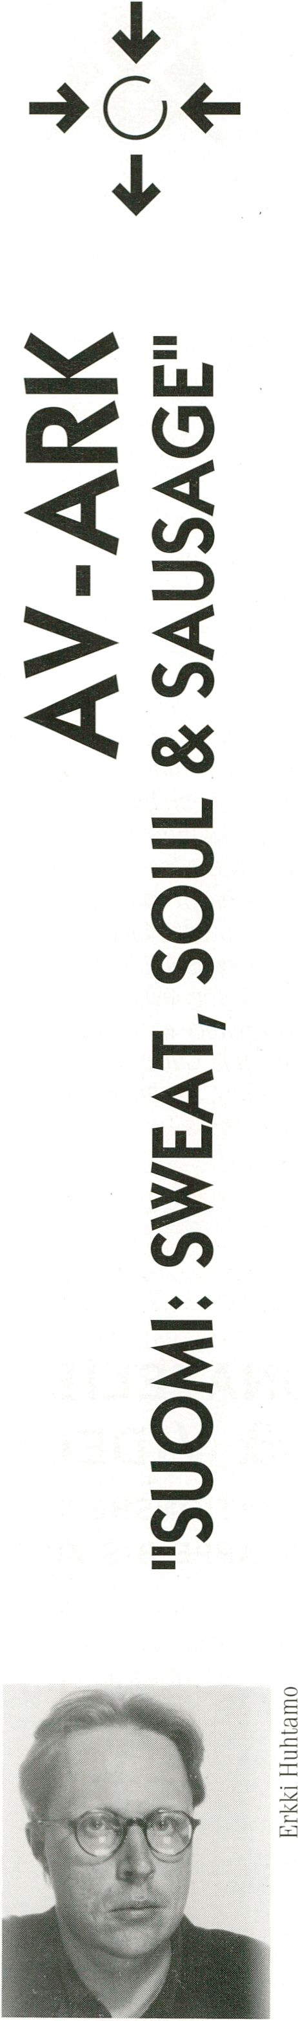
INFOREIHE
AV-ARK steht auf der kleinen
finnischen Medienkunstszene noch
einsam da. Als Teil der von Künst-
lern betriebenen Organisation MUU
wurde sie 1989 mit vielfältigen Auf-
gaben gegründet.
Zunächst galt es, ein Archiv der
unabhängigen Videoarbeit in Finn-
land anzulegen, das Mitte der 80er
Jahre großen Aufwind bekam. Viele
der wichtigsten Videomacher gehör-
ten bereits zu MUU. Aus allen
Teilen des Landes kamen Arbeiten
zusammen.
Dann mußte der Vertrieb dieser
Produktionen organisiert werden.
AV-ARK stellte Kontakt zu
öffentlichen Bibliotheken, Museen,
kulturellen Zentren und anderen
Abspielorten her. Programmreihen
wurden verkauft und ausgeliehen.
Darüberhinaus mußten auch
internationale Beziehungen
etabliert werden, um die finnischen
Arbeiten im Ausland und die besten
internationalen Werke in Finnland
bekannt zu machen. Eine Reihe von
Festivals haben seitdem finnische
Werke präsentiert. Einzelne
Arbeiten wurden in Kompilationen
aufgenommen, etwa in Channel 4’s
White Noise oder in Infermental.
Mit seinen relativ begrenzten
Resourcen und in Kooperation mit
anderen Einrichtungen, hat AV-ARK
Vorführungen, Workshops, Semi-
nare und Aufenthalte ausländischer
Künstler und Wissenschaftler orga-
nisiert. Das Interesse von AV-ARK
orientiert sich auf sehr unter-
schiedliche Bereiche der elektro-
nischen Mendienkünste: interaktive
Computerinstallationen, Computer-
graphik,Telekommunikationspro-
jekte u.a. Ein jährlich wieder-
kehrendes Hauptereignis ist die
Durchführung des Muu Media
Festivals, das 1991 das erste Mal
organisiert wurde.
Erkki Huhtano, AV-ARK
Av-Ark
Anannkatu 13 B 11 / 00120 Helsinki
Tel: 003580 605191
Fax: 003580 641736
On Finland’s small, even though
constantly expanding media-art
scene AV-ARK is still a lone
enterprise. Founded in 1989 as a
part of MUU, an artists-run organi-
zation for audiovisual and inter-
media arts based in Helsinki, its
tasks are many.
First of all, an archive was needed
to store and preserve the indepen-
dent Finnish video production,
which has had a strong upswing
since the mid 80’s.
Second, distribution of this produc-
tion had to be organized. AV-ARK
set out to build a working relation-
ship with public libraries, museums,
cultural centers and other venues
for video art.Compilation tapes
were sold, and made available for
rental.
Third, international relations were
to be established to make it possi-
ble for Finnish artists to show their
work abroad, and also make the
best international work known in
Finland. Accordingly, Finnish pro-
gramme have been shown on a num-
ber of foreign festivals; works by
Finnish artists have been widely
screened internationally and
included in compilations, as Infer-
mental and Channel 4’s White
Noise.
With its relatively modest resources
and often in collaboration with
other institutions AV-ARK has
organized screenings, workshops,
seminars and visits by international
artists and scholars. The scope of
AV-ARK's interests has widened
out from video to cover various
forms of electronic media art:
interactive computer installations,
computer graphics and
telecommunication projects a.o.
One yearly focal point is the Muu
Media Festival, arranged for the
first time in 1991.
Erkki Huhtamo, AV-ARK
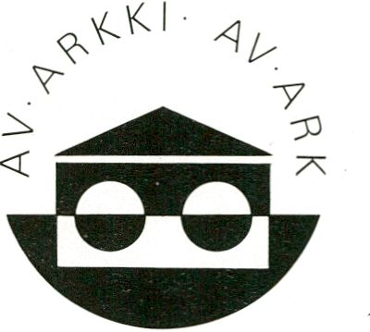

This Kind of People
Roi Vaara, Seppo Koskela
SF, 1989, 8 Min.
Die finnische Seele und die Wurst:
eine kurze Einführung in den
nationalen (permanenten) Kater.
The Finnish Soul and the Sausage:
A brief introduction to the national
hangover (permanent).

Telephone

Marikki Hakola
SF, 1990, 9 Min.
Der Telefontanz oder der Übergang
vom Telematischen zum Proxemi-
schen via Videoperformance. Habe
ich wirklich eine Stimme gehört? Ist
das eine menschliche oder die einer
Maschine oder die eines Geistes in
der Maschine?
Dancing with the telephone, or the
passage from telematics to proxe-
mics via video performance. Did I
really hear somebody 's voice? Is
that somebody human or a machine
or the ghost in the machine?

The Making of Mankind

Abstractor
SF, 1991, 5 Min.
Sarkastische Enthüllungen auf
einer rasanten Feuerfahrt hinter
der Fassade der Menschheit. Die
Dreifaltigkeit der Medien - Mann,
Frau und das Gewehr! Ist noch nie
jemand darauf gekommen, daß dies
die Wurzel allen Übels sein könnte?
A rapid fire trip behind the facade
of mankind, with sarcastic revela-
tions. The holy trinity of media -
man, woman and the gun! Didn't
anybody ever suspect that this is
the root of all evil?
*
->G<-
*

Slaves
Pentti Aarnio, liro Rüüt
SF, 1990, 3 Min.
Ein Clip, konzipiert als Aufschrei
gegen die Unterdrückung der balti-
schen Staaten. Die donnernden
Pauken stimmen jetzt, eingeholt
von Geschichte, ein donnerndes
Requiem auf die UdSSR an. Am
Ende zerbricht der dominierende
rote Stern.
A clip that represents the uproar
against repression of the Baltic
states. Thundering horns, overcome
by history, are playing a thundering
requiem on the USSR. In the end,
the power of the red star is broken.

All Is Fair In Love and...

Abstractor
SF, 1991, 5 Min.
Ein düsteres Wiegenlied für die
Zukunft und der sich ankündigen-
den Kriegszeit. In solchen telemati-
schen Kriegszeiten werden wir alle
wieder zu Babies vor dem Bild-
schirm.
A dark lullaby for the future and
the probable coming wartime. In
times of the telematic wars we all
turn into babies in front of the
screens.

Forester

Marikki Hakola
SF, 1991, 10 Min.
Der Geist des Waldes wird von
Kettensägen bedroht. Ein weibli-
cher Aufschrei. Ein metaphorischer
Kampf von Stimmen um das Über-
leben der Wälder und der Erde.
The spirit of the forest threatened
by chainsaws. Feminine outcries. A
metaphorical battle of voices for
the survival of the woods and the
whole planet.

I'm a Spring

Lea + Pekka Kantonen
SF, 1991, 16 Min.
- /18.00
Poetische und gelegentlich ironi-
sche Meditationen über zwei
Schwangerschaften und Geburten.
Leben, Performance und Wahr-
nehmung verschmelzen in eins.
Poetic and sometimes ironic medi-
tations on two pregnancies and
birth-givings. Life, performance
and perception melt into one.

Mother Earth

Matrix Mind
SF, 1991, 5 Min.

Image of Desease

Matrix Mind
SF, 1988, 3 Min.

Pathological Inventions
Kimmo Koskela,
Rea Pihlasviita
SF, 1991, 10 Min.
Die neueste Video-Tanzkreation
des Duos Koskela und Pihlasviita.
Wenige, Butoh-gleiche Bewe-
gungen, ein Gefühlsstau, der sich
entlädt, spritzige Bilder.
The newest video-dance creation
from the duo Koskela and
Pihlasviita. Scarce, Butho-like
movements, blocked-up emotions
looking for an outlet, sparkling
visuals.

Tapio

Teemu Mäki
SF, 1990, 11 Min.
Der berüchtigte finnische Video-
macher führt seine Analyse
kapitalistischer Körperschaften
anhand von Verkörperungen des
absurden Dramas und des
Videoclips fort.
The notorious Finnish videomaker
continues his analysis of corporate
capitalism, incorporating elements
of absurd drama and a video clip.

Playing Dandelion
Johan Oja
SF, 1990, 2 Min.
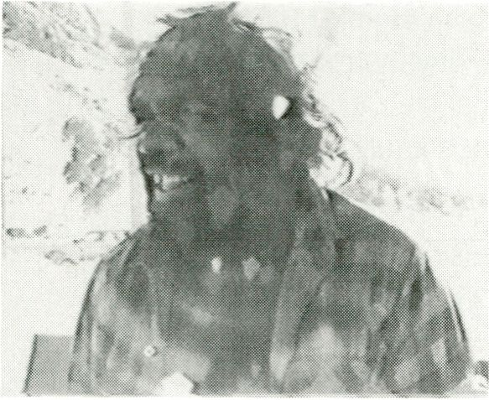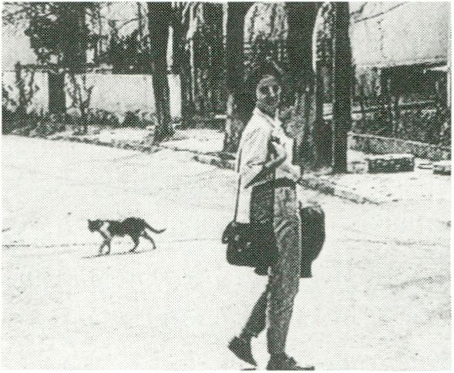


HAUPTPROGRAMM
I

No White People
Can Help Us

Robert Fischer
CH/AUS, 1991, 3 Min.
Robert Fischer, Zürich
Vor der Kamera: ein Aborigin der
Pitjantjatjara Nation aus
Zentral-Australien.
Hinter der Kamera:
ein Videomacher aus der Schweiz.
Werden sie miteinander
kommunizieren können?
Ein ethno-linguistischer Kultur-Clip
zum Thema des Übergangs von
Kulturen mit oraler Tradition zur
audiovisuellen Medien-Gesellschaft.
In front of the camera: an
aboriginal of the Pitjantjatjara
nation from Central Australia.
Behind the camera:
a Swiss videomaker.
Will they be able to communicate?
An ethno-linguistic cultural video-
clip concerned with the passage
from a culture with oral tradition
to the audiovisual media-society.

Phist Phist

Korkut Akin
TR, 1990, 3 Min.
Korkut Akin, Istanbul
Ein türkischer Ort, sein Name
spielt keine Rolle. Die Kamera
wandert durch die Straßen, sie
scheint fremd hier zu sein, und
fängt unbemerkt die Bilder von
Tieren und Menschen ein.
Unbemerkt?
Zu hören ist nur ein gelegentliches
“Phist Phist”...
Eine kleine vergnügliche
Geschichte, den alltäglichen
Irritationen des Augenblicks
gewidmet.
A town somewhere in Turkey. Like
a stranger the camera is strolling
through streets catching unoberved
glances of animals and men.
Unobserved?
All one hears is an occasional
“Phist Phist”...
A little entertaining story dedicated
to those irritating moments of
everyday life.

k'iU’i
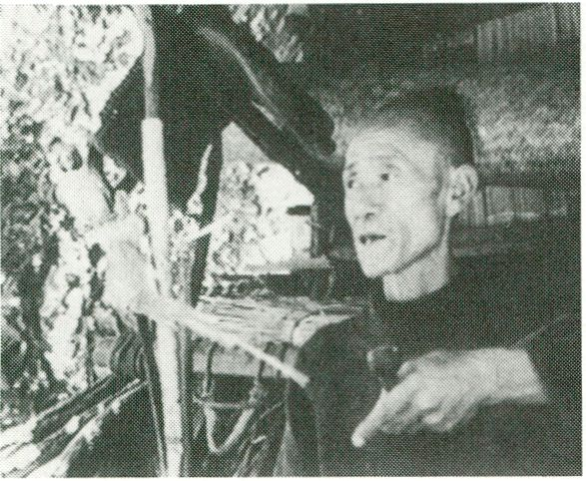

Un chien délicieux
Ken Feingold
USA, 1991, 19 Min.
Montevideo, Amsterdam
Was braucht es dazu, um dem
Magen des Durchschnitts-!.--Welt-
Zuschauers mit wohlig-exotischem
Schauer eine halbe Drehung zu
verpassen, und wie mache ich
daraus einen dennoch goutierbaren
Ethno-Streifen aus der Welt der
hehren Künste?
Man nehme einen Mann auf
Burma, samt seinen Papageien auf
der Stange, ein Foto von einem
Abendessen beim Surreallsten-
Häuptling André Breton und lasse
anschließend den amüsanten
Papageibesitzer, nachdem er einige
Anekdoten in Landessprache von
sich gegeben hat, seinen Hund
nach Art des Hauses grillen. Wun-
derbar, da haben wir alle sehr ge-
lacht - und da interessiert es wohl
nicht, ob Breton seine surrealen
Theorien wirklich in aktives Eßver-
halten transformieren konnte.
What does it take to give a little
twist to the belly of the average
spectator from the First World and
what is needed to turn that into a
still delicious piece of Ethno-cake
from the world of noble art?
Pick a man from Burma plus his
two parakeets sitting on a rail, then
add a photo of a dinner that the
surrealist-chief André Breton was
having and top it with the amused
native’s superb roasting of his dog.
But first let him tell some funny
anecdotes in his own language to
help the digestion. What a great
time we all had! Who cares
whether Breton was really able to
transform his surrealist theories
into strategies for active eating.


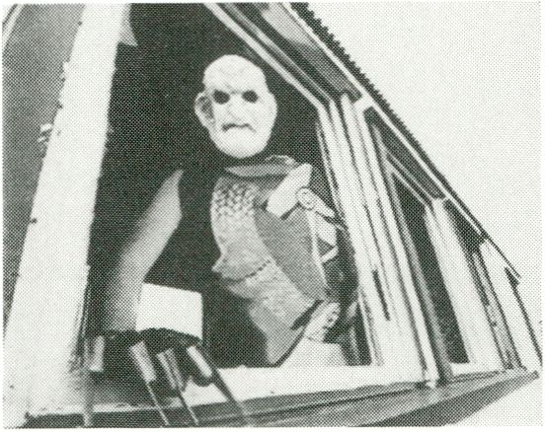

Videobrief von Dietrich

Gerd Conradt
D, 1991, 15 Min.
Gerd Conradt, Berlin
Fremd daheim...? Dietrich, 17
Jahre alt, lebt in einem kleinen
Dorf in Thüringen und läßt sich
zum Forstwirt ausbilden, ln diesem
Videobrief erzählt er von seiner
Kindheit und Jugend in der
ehemaligen DDR, er erzählt, wie er
die Wende erlebt hat, wie sein
Leben heute aussieht.
Gerd Conradt knüpft mit der Arbeit
an frühere Videobriefe an: 1989
strahlte das ZDF Videobriefe von
DDR-Flüchtlingen für ihre
Verwandten in der alten Heimat
aus. Diesmal sind die Empfänger
Jugendliche in aller Welt - und
Dietrich hofft auf Antwort.
A stranger at home... ? Dietrich, 17-
years old, is living in a small village
in Thüringen being trained to
become a forester. In this video-
letter he talks about his childhood
and youth in the former GDR,
about how he experienced the
"change-over" and how his life has
changed.
Gerd Conradt continues his work of
producing video-letters: in 1989,
the German television ZDF
broadcast letters which people who
had fled the GDR sent to their
relatives back home. This time
young people in the whole world
are addressed - Dietrich is waiting
for their answers.
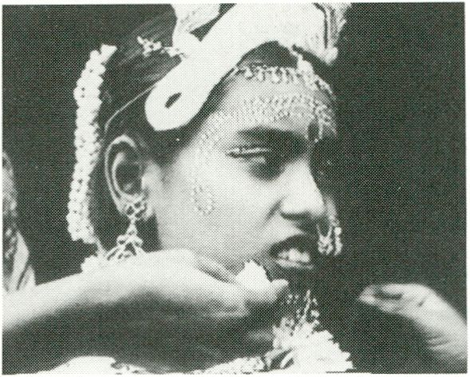

Null - Diät

Hanno Baethe
D, 1992, 15 Min.
Hanno Baethe, Berlin
“Eigenheim”, “Vollkasko-
Versicherung”, “Null-Diät”,...
Worte, nichts als der gewöhnliche
Wortschwall von Wohlstand und
Sicherheit, der einen hier, auf der
satten Seite des Erdballs, ausge-
stattet mit dem blinden Fleck für die
Katastrophen, die uns nichts
angehen, beständig einlullt. Worte,
die hier jeder sagen kann, sagen
muß, deren Verwirklichung sich die
meisten leisten können und wollen.
Worte und Worte und nichts als das
und was wollen sie uns sagen?
Was passiert, wenn diese Worte von
Menschen in Kalkutta ausgespro-
chen werden?
“Sublet contract”, “social security
number", “null-diet" ...
Words, nothing but the usual heap
of words we, the wealthy and rich,
spill out on this side of the earth,
blind for catastrophes that don’t
concern us and lulled by all those
words. We have to use them every
day and can also afford to do so
since this is real. Words, nothing
but words and what do they mean?
What, do you think, happens when
these words are spoken by people in
Calcutta?

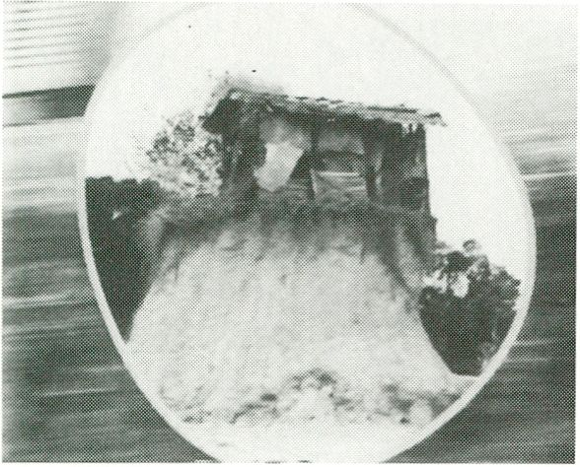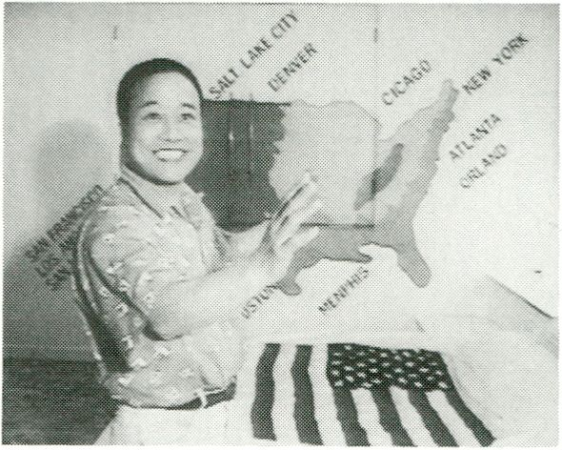Cameroun Quizz
HAUPTPROGRAMM

Monika Funke Stern
Kamerun/D, 1991, 8 Min.
FunkeFilm, Berlin
Frieder Butzmann live,
unverkleidet und gnadenlos. Als
Quizmaster hat er anzubieten: ein
Grundstück in Kamerun samt
“Häuschen in luftiger Höhe”.
Zwischen dem Wellensalat aus
Quizsendungen der “lten" und
Originalaufnahmen aus der “3ten”
Welt tun sich seltsam-sarkastische
Geschmacksabgründe auf. Doch
einen wahren Master of Ceremo-
nies darf das nicht schrecken,
souverän bügelt er auch die
gröbste Peinlichkeit durch eine
neue aus. Zum Schluß gibt's auch
noch die Auflösung von Sinn und
Zweck der Wiedergeburt und für
den zweiten Sieger gefüllte
Kameruner.
Frieder Butzmann live, unmasked
and merciless, as master of
ceremonies he offers a piece of
land in Cameroun including the
“little house in lofty heights”. Radio
waves of quizshows from the “1st"
World interfere with original shots
from the “3rd” world opening up
strange sarcastic gaps of taste. But
it takes more to irritate a true
master of ceremonies. Even the
biggest gaffe is swiftly wiped out by
a new one. Finally, there’s the
solution to the meaning and
purpose of rebirth, the second
winner takes “Cameroun-cookies”.
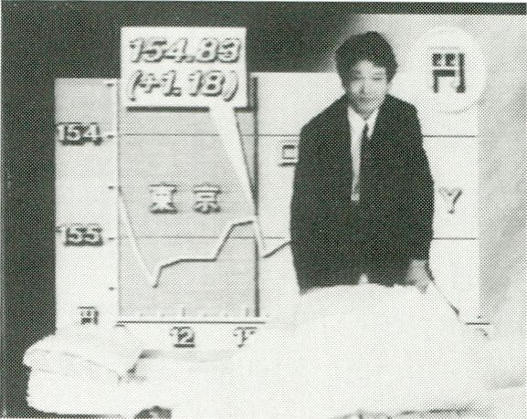

“DE-SIGN 2”

5-7-5 Hi-Cook
Sei Kazama, Hatsune Ohtsu
J, 1990, 10 Min.
Visual Brains, Tokio
5-7-5 ist ein Rhythmus, der jedem
Sterblichen in Japan wohlvertraut
ist. Er findet sich nicht nur in den
traditionellen Haiku-Gedichten,
sondern ebenso in Werbekam-
pagnen. populären Sprichwörtern
Verkehrsnachrichten der Polizei etc.
5-7-5 ist ein eingängiger Rhythmus,
und aus diesem Grund ist ein
Geschäftsmann aus der “bz bz
buzzing” Japan GmbH ihm total
verfallen... ist er das wirklich?
Augenzwickernd bis ironisch wird
der japanische “Way of Life” ins
Visier genommen.
5-7-5 is a rhythm every human being
in Japan knows only too well. You
can find it in traditional Haiku
poetry as well as in advertisements,
popular sayings, police traffic
reports etc.
5-7-5 is an easy rhythm, and that is
why a businessman of the “bz bz
buzzing” Japan Company is
completely addicted to it... is he
really?
Entertaining and ironic treatment of
the Japanese way of life.

The Japanese Version
Luis Alvarez, Andrew Kolker
USA, 1991, 56 Min.
The Center for New Americans, L.A.
Auf den ersten Blick absurd,
lächerlich, erheiternd: Liebeshotels,
deren Zimmer eingerichtet sind wie
ein Boxring, wie ein Cadillac, wie
eine Spielhölle; Hochzeiten mit
riesigen Torten aus Gummi; seriöse
Geschäftsmänner verkleidet als
Cowboys, die Playbacks zu Country-
Musik singen... und natürlich
amerikanisches Fast Food.Wie
kleine Kinder scheinen die Japaner
Unformen von Kultur zu adaptieren
und zum Exzeß zu treiben, so sie
nur den Stempel “amerikanisch”
tragen. Deren “japanische Version”
mag auf den ersten Blick zum
überheblichen Lächeln reizen - doch
auf den zweiten kommen Fragen
nach Kulturimperialismus und den
Auswüchsen unserer eigenen Kultur
in den Sinn.
At first glance absurd, ridiculous,
entertaining: “love hotels" that have
rooms like a boxring, a Cadillac, a
Las Vegas casino; weddings with
giant cakes made out of rubber;
Tokyo businessman dressed like
cowboys singing playback to
country-western music... and
American fast food, of course. Just
like little children the Japanese
seem to adapt to all sorts of
imported culture and to drive them
to their extreme as long as they are
distinctly American. We might be
tempted to look down on their
“Japanese version”, but on second
thought cultural imperialism and
the perverse side of our own culture
comes to our mind.
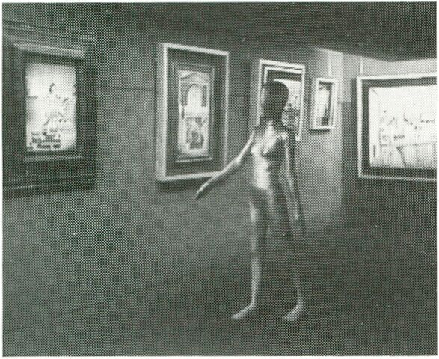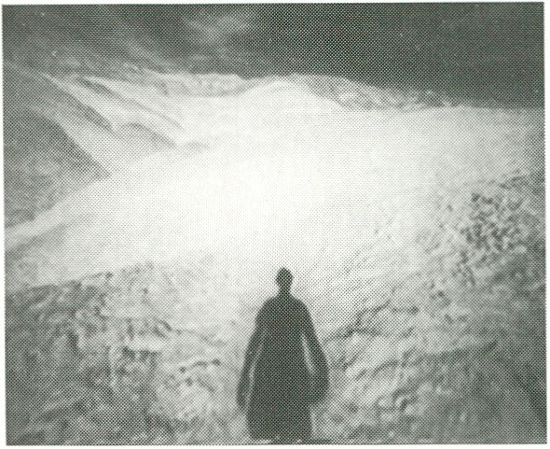


NIGHTFLIGHT

Teatre-Museu Dali
(Teatre de laMemoria)

Joan Mallarach
- 1991, 31 Min.
Provideo, Barcelona
Das Museum von Salvador Dali.
Mallarach bietet ein Bild von
diesem Museum, versucht den
Geist der Arbeit Dalis durch
vorsichtige Annäherung an die
Gemälde, Zeichnungen, Skulpturen
und an die bizarre Architektur des
Hauses einzufangen. Sie bildet
niemals nur ab, der Blick ihrer
Kamera ist ein inszenatorischer.
Mit der sparsamen Verwendung
elektronischer Tricks unterstreicht
sie dezent die Stimmung innerhalb
des Anwesens.
Dali selbst spricht aus dem Off,
seine Äußerungen zu seinem
Werden, zu seinem Schaffen, sind
kunstvoll mit den Bildern arran-
giert.
The Salvador Dali Museum.
Mallarach tries to portray this
museum visually, to catch the
spirit of Dali’s work approaching
with prudence the paintings,
drawings, sculptures, and the
bizarre architecture of the
building. Never just a mere
representation, her use of the
imagery and the viewpoint of the
camera is staging a scene and
recomposing an athmosphere
accentuated softly by a minimal
use of electronic tricks.
Dali’s personal comments off-
screen about his career and his
works match the images in a
skillfull arrangement.

Nacht Passage

Bill Viola
USA, 1991, 54 Min.
Bill Viola, Long Beach (Kalifornien)
Eine unruhige Nacht, Traumfetzen
vermischen sich mit Lebens-
erinnerungen. Bilder, die langsam
aus der Tiefe des Gedächtnisses
auftauchen, vorbeigleiten, stehen zu
bleiben scheinen. Die Mutter, der
Sohn, Geburt, Tod, Unendlichkeit der
Zeit, Unendlichkeit des Raumes.
Ein Sog von Nachtbildern, teilweise
mit einer äußerst lichtempfindlichen
Kamera aufgenommen in den Wüsten
Colorados und Nevadas, Passagen
aus dem nächtlichen Los Angeles -
dazu Porträts aus Violas Umgebung,
von seiner Familie und von ihm
selbst.Eine ruhige Arbeit in
Schwarz/Weiß, minimalistisch und
meditativ, mit der Viola seinen
typischen Stil bis zur äußersten
Intensität treibt.
Entstanden in Zusammenarbeit mit
“ZDF- Das kleine Fernsehspiel”.
A restless night, fragments of dreams
blend into pictures that rise from the
bottom of a man’s memory, they
surface, pass by, and seem to stand
still. Mother, son, birth, death,
infinity of time, infinity of space.
A maelstrom of night images, filmed
partly using a highly light-sensitive
camera, in the deserts of Colorado
and Nevada and in the streets of Los
Angeles at night. Viola has added
portraits of his surrounding, his
family, and himself.
With this calm work in black and
white, Viola has driven his typical
minimalistic and meditating style to
an extreme intensity.
A co-production with “Das kleine
Fernsehspiel" (ZDF- German TV).
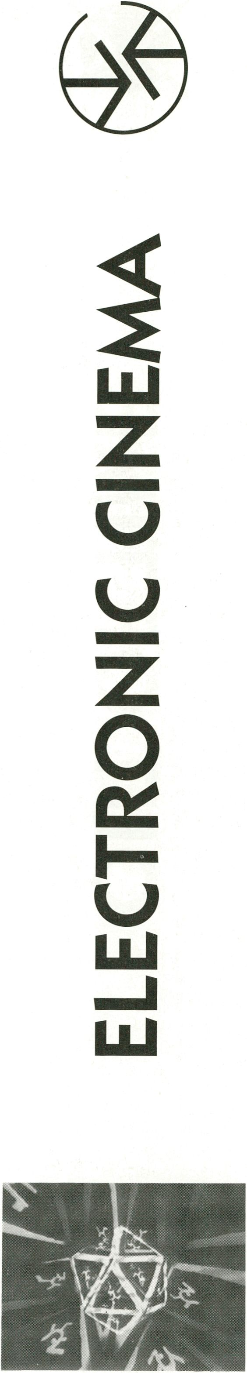
SONDERPROGRAMM
- /20.30

Wax or the Discovery of
Television among the
Bees

David Blair
USA, 1991,90 Min.
David Blair, New York
“Wax or...” spielt in Alamogordo,
New Mexico (1983), wo Jacob
Maker, der Protagonist, in einer
Flugsimulationsanlage Peilgeräte
für Raketensysteme entwirft. Jacob
unterhält auch noch einen Stamm
“mesopotamischer” Bienen, den er
von seinem Großvater geerbt hat.
Diese Bienen lassen Tote wieder
erscheinen und drängen Jacob
dazu, seinem Schicksal nachzu-
gehen, das ihn immer weiter von
der Normalität entfernt. Es befällt
ihn der groteske Virus vergangener
und synthetischer Realitäten.
Durch die Bienen erfährt Jacob
davon, wie sein Großvater die
Bienen erstand und in der Zeit
nach dem ersten Weltkrieg auf eine
fatale Weise mit ihnen verbunden
war. Die Bienen führen ihn auch
von zu Hause und aus der Wüste
von Alamogordo fort und in ihre
synthetische, mechanische Welt
ein, die im Dunkel jenseits seines
Bewußtseins existiert. Hier, in der
wundersamen Welt der Bienen,
erfüllt sich sein Schicksal. Jacobs
Zeitreise durch Vergangenheit und
Zukunft endet im Jahr 1991 in
Basra im Irak, wo er auf ein Opfer
trifft, das er töten muß.
Das Band ist unabhängig her-
gestellt über einen Zeitraum von
sechs Jahren. Herausgekommen ist
ein ganz ungewöhnliches
erzählerisches Experiment: weiche
Verlagerungen von Ton und Bild
alternieren mit jähen
phantastischen Einschüben und
plötzlicher Beschleunigung des
Erzählrhythmus. Das Ergebnis
ähnelt den Geschichten im Zeichen-
trickfilm, auch wenn die realen
Außenaufnahmen und das
Archivmaterial die eigentliche
Grundlage des Videos bilden.
Blairs Band zeigt den Weg auf, den
das unabhängige “elektronische
Kino” der Neunziger im Gefolge der
zunehmenden Verfügbarkeit neuer
Technologien sowohl erzählerisch
als auch formal gehen wird.
“WAX or... ” is set in Alamogordo,
New Mexico (1983), where the
main character, Jacob Maker,
designs gunsight displays at a
flight simulation factory. Jacob also
keeps bees. His hives are filled with
“Mesopotamian ” bees that he has
inherited from his grandfather.
Through these bees, the dead of the
future begin to disappear, int-
roducing Jacob to a type of destiny
that pushes him away from the
normal world, enveloping him in a
grotesque miasma of past and
synthetic realities. The bees show
Jacob the story of his grandfather’s
acquisition and fatal association
with the “Mesopotamian ” bees, in
the years following the First World
War. The bees also lead Jacob
away from him home, out to the
Alamogordo desert, slowly
revealing to him their
synthetic/mechanical world, which
exists in a darkness beyond the
haze of his own thoughts. There, he
enters the odd world of the bees,
and fulfills his destiny. Traveling
both to the past and the future,
Jacob ends at Basra, Iraq, in the
year 1991, where he meets a victim
that he must kill.
Independently executed over six
years, “WAX or... ” is an odd, new
type of story experience, where
smooth and sudden transpositions
of picture and sound can nimbly
follow and fuse with fantastical,
suddenly changing, and often
accelerated narrative. The result
resembles story telling in animated
film. Yet location photography and
archive-research form the
backbone of the piece.
This tape provides an example of a
new type of independent
“electronic cinema ” that will
become more common as the
1990's progress and demonstrates
the narrative and visual forms that
are emerging as the wide
availability of new technologies are
developing.
NIGHTFLIGHT
SIE IST
MITTLERWEILE
TRADITION
UND IMMER
RANDVOLL
AUSVERKAUFT.
Die Non-Stop-Video-Show,
Ende offen.
Die Nacht der Vorführer,
die ihre liebsten Bänder
aus dem VideoFest-
Programm zeigen.
Vielleicht berücksichtigen
die Vorführer ja auch
Publikumswünsche...
Das Café hat bis zum
frühen Morgen geöffnet.
Das definitive Programm
für Hardliner.
Karten sollte man sich
schon zu Beginn des
VideoFests sichern.
A TRADITION
BY NOW,
AND ALWAYS
COMPLETELY SOLD
OUT.
The non-stop-video-show.
Open end.
The night of the
projectionists, screening
their favourite tapes of the
VideoFest ‘92.
The projectionists might
even screen requested
tapes...
The café will remain open
until early morning.
The ultimate programme for
hardliners.
You better get your tickets
as early as you can.

VIDEOFESTKATALOG
Zum ersten Mal präsentiert das
VideoFest einen umfassenden
Katalog, der neben einer
ausführlichen Darstellung des
facettenreichen Programmes
neue Akzente setzt:
^Ausführliche Beschreibungen
der Tapes im Programm,
darüberhinaus stellen Gruppen
und Institutionen ihre Arbeiten
und Konzepte vor.
- Informationen über die
Videoinstallationen und ihre
Künstler auf dem VideoFest.
- Ein Artikel zur Geschichte von
Video in USA, Anmerkungen des
'Artist in Residence¹ Jean-Louis
Le Tacon über die Suche nach
neuen Formen und ein Artikel
zum Video in der Krise?
- Wer die wichtigsten Festivals
und Distributionen sucht, kann
in diesem Katalog alle bedeut-
samen Einrichtungen der Video-
kultur finden. In jährlichem
Rhythmus wird dieser Adressen-
fundus neu überprüft und
ergänzt.
- Die Programmschwerpunkte in
diesem Jahr unterscheiden sich
zusätzlich durch Logos/Symbole.
Die Akzente, die Inforeihe, die
Hauptprogramme und die
Nightflights haben jeweils das
entsprechende Zeichen auf der
Seite. Denn wer kennt nicht die
Qual der Suche nach Filmen oder
Programmen?
Perspektivisch also ein
Alamanach der Videokultur, der
Anfang ist gemacht.
Viel Spaß beim Lesen.
Jaimi Stüber, Redaktion
For the first time, the VideoFest
publishes a comprehensive
catalogue that not only
accompanies extensively the
multi-faceted programme but
that sets new accents itself:
- Encompassing descriptions of
the tapes in the programme,
presentation of institutions and
groups that introduce their
work.
- Information on the video
installations and the artists.
- An article on the history of
video in the USA and a state-
ment by Jean-Louis Le Tacon,
this year's artist in residence,
on his work and the search for
new means of expression.
- Those who wish to contact
festivals and distributions will
find all important institutions
listed in this catalogue.
Addresses will be up-dated
annually.
- Who has not experienced the
exhausting search for program-
mes in festival catalogues?
For the first time, we have attri-
buted to all sections of the
VideoFest - Akzente, Information
Programme, Main Programme,
Nightflight - a logo or symbol,
listed on the right.
Prospects are good for becoming
an almanach of video culture.
This is the beginning.
Lots of fun with this new
catalogue!
Jaimi Stüber, Editor

Verein für Visuelle
Kommunikation e.V.
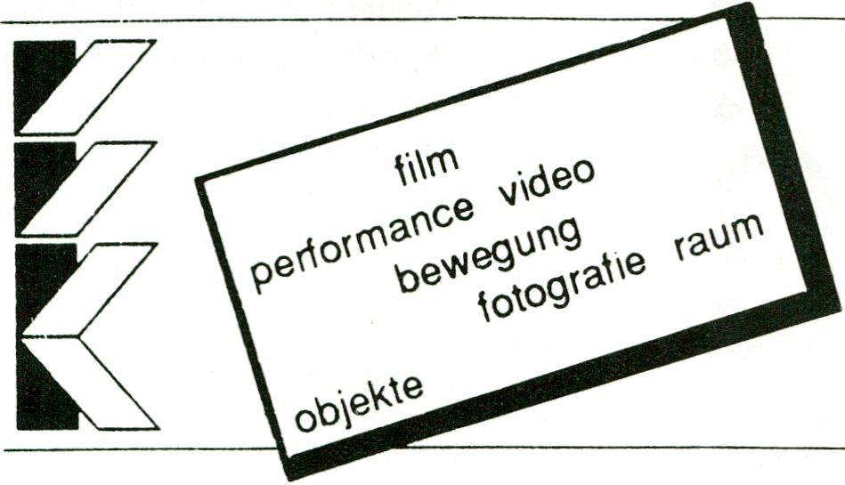GALERIE
SCHWARZER BÄR 6
3000 HANNOVER 91
TEL. 051 1/441 440
FAX 0511/ 453 572
EUROPEAN MEDIA ART FESTIVAL - ON TOUR
FILMPROGRAMM
Die statische Stadt
Jürgen Haacks, D, 6:00
Karl Kels 1991
Karl Kels, D, 5:45
Homestories
Matthias Müller, D, 6:00
Tribulation 99
Craig Baldwin, USA, 48:00
Narkoleptika
Oliver Becker, D, 10:00
Unknown Woman
Kayla Parker, GB, 8:45
Honey Moon
B. Löhr, M. Schlichter, D, 4:00
Der Doggensong
Susanne Mülier, D, 3:10
Auch 1991/92 bietet der internationale
Experimentalfilm Workshop je ein Film- und
Videoprogramm an, das als Tourneepaket
einen Überblick über die visuelle Bandbreite
der internationalen Sektion des Europä-
isches Medienkunst Festivals in Osnabrück
gibt.
Eine Broschüre mit Beschreibungen und
Fotos der Arbeiten kann beim Internationalen
Experimentalfilm Workshop e.V. angefordert
werden. Konditionen und Terminwünsche
teilen wir gerne auf Anfrage mit.
The International Experimental Film Work-
shop offers new film and video programmes
which can be ordered now. These packages
give a survey on the visual range of the
international section of the European Media
Art Festival In Osnabrück.
A brochure with more informations on the
films and videos of the programmes can be
ordered at the International Experimental
Film Workshop.
VIDEOPROGRAMM
Identität
Antal Lux, D, 8:00
Elegie Bitterfeld
Horst Markgraf, D, 9:00
Steinwelt
Angela Zumpe, D, 8:00
La Memoria
Tereza Picazo, E, 6:45
Arde Gardel
Diego M. Lascano, ARG, 4:25
The Rosenberg Variations
Simon Biggs, GB, 2:20
Du hast kein Herz
Raskln/Pape, D, 16:00
Salve Nostradamus
Barbara Konopka, PL, 4:00
Woman With Or Without Horse Sense
Bethany Cary, USA, 4:35
Swamp
Abigail Child, USA, 35:00
While You Were Out
Franklin Miller, USA, 4:40

Int. Experimentalfilm Workshop-Distribution: Hermann Nöring, Ralf Sausmikat
Hasestraße 71, D-4500 Osnabrück, Telefon 0541/21658, Telefax 0541/28327
The Media Event 1992
Video
Performance
Multimedia
TV Projekt
Film
Installation
Ausstellung
Seminar
Europäisches Medienkunst Festival - European Media Art Festival
Osnabrück 9.-13. September 1992
Postfach 1861, D-4500 Osnabrück, Telefon 0541/21658, Telefax 0541/28327
Obwohl Videokunst, genau wie die
Photographie, im sanktionierten
Bereich der “hohen Kunst” nur
sehr langsam akzeptiert wurde, hat
sie die Kunst des 20. Jahrhunderts
irreversibel verändert. Als neues
Medium war Video unbelastet von
der einengenden, von Weißen
bestimmten, patriarchalen Vergan-
genheit der Moderne. Als video-
spezifische Verfahren gelten die
Fragmentation linearer Erzähl-
strukturen, Montage, die Selbst-
bezüglichkeit des Mediums, die
Dezentrierung des Subjekts, Un-
mittelbarkeit und das Verwischen
von etablierten Grenzen. Diese
Eigenheiten teilt das Medium
jedoch nicht nur mit der postmo-
dernen Kunstpraxis, sondern
ironischerweise auch mit dem
Fernsehen. In ‘Afterimage’ schreibt
Chris Strayer in ihrem Artikel über
“Sexuality and Video Narrative”:
“Als Mischform von Kunst und
Populärkultur war Videokunst von
Beginn an postmodern.”
Video ist ein Medium, das sich
ständig neu erfindet und in dem
kein Stil oder eine bestimmte
Ästhetik dominieren. Trotzdem
kann man die frühen Videoarbeiten
in vier verschiedene Richtungen
unterteilen: 1. Minimalistische,
konzeptuelle und Prozeß-Kunst 2.
Feminismus 3. ‘Guerilla Television’
HISTORY U.S.A.
Die Geschichte von
Video in den USA
Mindy Faber, Kate Horsfield
(Video Data Bank, Chicago)
Über die Diskussion, die am Ende
des neunzehnten Jahrhunderts das
Aufkommen der Photographie
begleitete, schrieb Walter
Benjamin, daß er es für Zeit- und
Energieverschwendung halte, die
Frage zu beantworten, ob Photogra-
phie eine Kunst sei oder nicht. Das
eigentlich Bedeutsame sei für ihn,
daß sich durch die Erfindung der
Photographie der Gesamtcharakter
der Kunst verändert habe.
Am Ende der 60er Jahre provo-
zierte das Aufkommen von Video
ähnliche Diskussionen über dessen
Position in der Welt der Kunst - vor
allem, weil das neue Medium mit
dem Fernsehen, der höchsten Form
niederer Kultur, verwandt war.
Experimentelles Video entwickelte
sich als Ableger von Kunst und
Fernsehen, ließ sich jedoch keinem
der beiden Bereiche eindeutig
zuordnen. Obwohl sich die frühe
amerikanische Videokunst der
Fernsehtechnik bediente, verstand
sie sich als Gegenpart zum Massen-
medium Fernsehen mit seinen
verführerisch wirkenden, schnellen
Bilderfolgen und fragmentarischen
Erzählstrukturen sowie seiner
kommerziellen Ausrichtung. Die
Anfänge von Video fielen zusam-
men mit dem Ausklingen der
Moderne - einer Zeit, in der radi-
kale Umwälzungen nicht nur auf ge-
sellschaftlicher, sondern auch auf
künstlerischer Ebene stattfanden.
Durch den Feminisums und die
Bürgerrechts- und Anti-Kriegsbewe-
gungen war das Infragegestellen
von Autoritäten und die Demontage
von Herrschaftsstrukturen am
Ende der 60er Jahre an der Tages-
ordnung. Der ästhetische Formalis-
mus und das objektbezogene
Interesse der Moderne wurden von
jungen Künstlern hartnäckig und
rebellisch angegriffen. Der Umgang
mit dem Medium Video war von
Anfang an als radikale Abkehr von
den Traditionen der Moderne
gedacht.
♦
♦
♦

V
</>
UJ
- 'Image Processing’. Obwohl sich
diese Genres formal und stilistisch
voneinander unterscheiden, fühlen
sie sich alle einem “revolutionären
Geist” verbunden und verfolgen
das Ziel, die Konventionen des
Fernsehens und die kommerziali-
sierte, Objekt-fixierte Kunstszene
zu kritisieren und zu verändern.
Im Jahr 1965 brachte Sony einen
tragbaren Videorecorder (1/2 Zoll,
mit offenen Bandspulen) für den
kommerziellen und industriellen
Gebrauch auf den amerikanischen
Markt. Der Koreaner Nam June
Paik war in Amerika der erste, der
Video künstlerisch nutzte. Viele
Kunstwissenschaftler und -kritiker
erkannten frühzeitig die Wichtig-
keit von Paiks Videoarbeiten und
ersten Experimenten mit Fernseh-
apparaten, deren Bilder durch den
Einsatz von elektromagnetischen
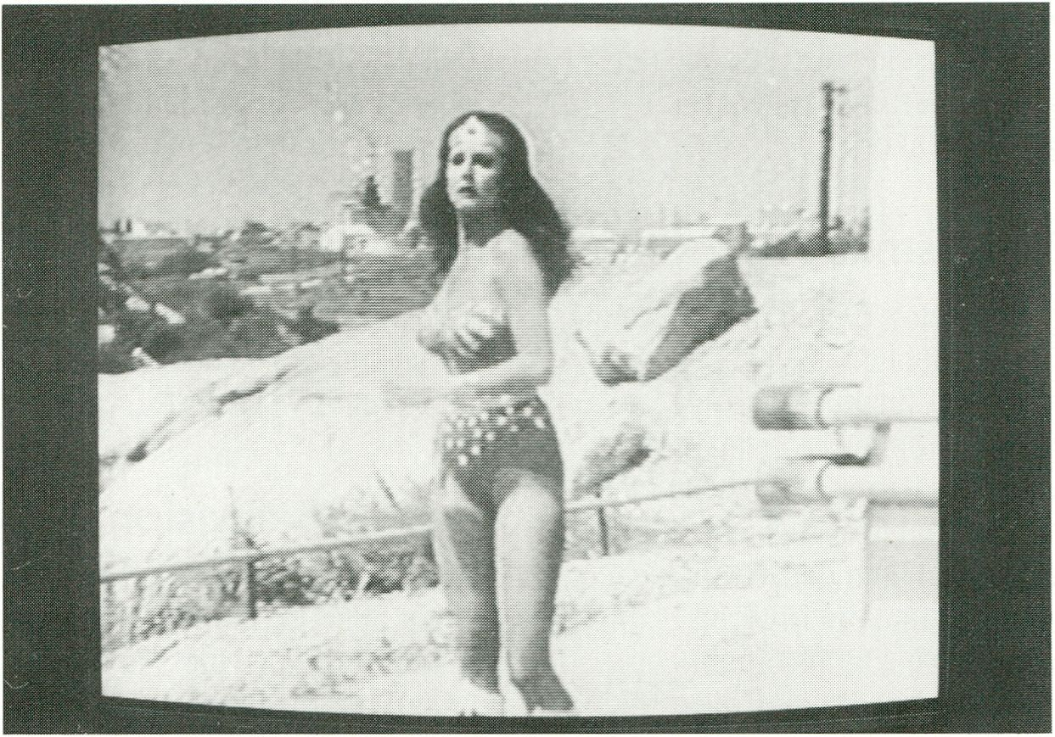
Dara Birnbaum. "Wonder Woman"
HISTORY U.S.A....
Feldern verzerrt wurden. Paik ist
für die Geschichte der Videokunst
unzweifelhaft von historischer
Bedeutung. Dennoch ist nicht zu
übersehen, daß über diesen, oft als
“Vater der Videokunst” bezeich-
neten Künstler, mehr als über
jeden anderen geschrieben wurde.
Seine Arbeiten wurden nicht nur
häufig ausgestellt, sondern fanden
auch in den institutionalisierten
Kunstbetrieben Einlaß. Im folgen-
den sollen jedoch die Entwicklung
der Videokunst dargestellt und die
unterschiedlichen Künstler und
Konzepte genannt werden, die zur
Evolution des Mediums beigetragen
haben. Bis heute gibt es keinen
Text, der einen Überblick über die
Geschichte der amerikanischen
Videokunst liefert. Falls ein derar-
tiges Buch je geschrieben werden
sollte, müssen die Beiträge der
feministischen Filmemacherinnen,
Guerrilla-Gruppen und Pioniere des
'Image Processing’ Platz darin
finden.

Konzeptuelle Kunst,
Minimalismus, Prozess-
und Körperkunst
ln den späten 60ern und frühen
70er Jahren beschäftigten sich
zahlreiche junge Maler und Bild-
hauer mit Video und Performances,
die sie als Alternativen zum
dominierenden Formalismus und
der Trägheit des Kunstbetriebs
sahen. Viele der Künstler reagier-
ten mit Zynismus auf die Art und
Weise, wie ihre Arbeiten von
jeglicher Bedeutung gereinigt und
von einem profitorientierten inter-
nationalen Verbund aus Kunst-
händlern, Kuratoren und Sammlern
geschluckt wurden. Diese Entwick-
lung initiierte innerhalb der Kunst-
szene eine Gegenbewegung, die der
Reduktion von Kunst zur Ware mit
Land Art, Performances, Minimal
Art und konzeptueller Kunst zu
trotzen versuchte. Viele der
Künstler, die mit diesen Mitteln
arbeiteten, gehörten zu den ersten,
die sich mit Video beschäftigten.
Vito Acconci, Bruce Nauman,
Richard Serra und Lynda Benglis
waren zunächst als Bildhauer
erfolgreich. Die Tatsache, daß sich
diese Künstler in der Kunstszene
bereits etabliert hatten, bedingte,
daß das neue Medium Video plötz-
lich im Zentrum der allgemeinen
Aufmerksamkeit stand. Die Auf-
nahme von Videobändern und
Filmen in die Castelli-Sonnabend-
Sammlung trug entscheidend dazu
bei, experimentelles Video “kunst-
marktfähig” zu machen. Diese
Sammlung von Kunstvideos doku-
mentiert jene kurze, aber dennoch
unglaublich wichtige Stufe in der
Geschichte des Video als neue, sich
entwickelnde Kunstform. In den
frühen 80er Jahren erwarb die
‘Video Data Bank’ diese Sammlung,
um die Bänder zu archivieren,
konservieren und sie einer breiten
Öffentlichkeit zugänglich zu
machen.
Während das Fernsehen mit mo-
dernen und kostspieligen Technolo-
gien arbeitete, ist bei den frühen
Videoarbeiten der geringe techni-
sche Aufwand unübersehbar:
Grobkörniges Schwarz-Weiß, der
Einsatz einer einzigen, statischen
Kamera oder Handkamera, un-
scharfe Bilder sowie Bänder, die
nicht geschnitten wurden.
Kennzeichnend für einige der
ersten Videoarbeiten ist auch die
Verwendung von Teel time’.
Dreißig oder sechzig Minuten, die,
je nach Länge des Videobands
(reel), verfügbar waren, wurden
ausgenutzt, um ein Ereignis konti-
nuierlich, in Realzeit aufzunehmen.
Die radikal neue, andere Sicht- und
Präsentationsweise erzeugte beim
Publikum, das an das “timing” und
die schnelle Schnittfolge konventio-
neller Fernsehbilder gewöhnt war,
gelegentlich Langeweile und Unbe-
hagen. Die Beschränkungen, die
sich aus der tragbaren Video-
technik ergaben, wurden von
alternativen Fernsehprogrammen
und Videokünstlern als Möglichkeit
verstanden, das Erscheinungsbild
und die Botschaften des kommer-
ziell ausgerichteten Fernsehens
umzukehren.
Die unterhaltsamen Performances
von John Baldessari und William
Wegman sind ein Einschnitt in der
abgrundtief ernsthaften minimali-
stischen oder konzeptuellen Kunst-
praxis der 70er Jahre. Richard
Serras ‘TV Delivers People’ kann
als einer der ersten Versuche eines
Videokünstlers gesehen werden,
die kulturelle Macht des Fern-
sehens zu kritisieren und zu
dekonstruieren. Vito Acconcis
Arbeiten, in denen er sich unter
anderem mit binären Oppositionen
wie aktiv/passiv, privat/öffentlich
oder Kunst/Leben auseinander-
setzt, sind gekennzeichnt durch
eine Art “revolutionären
Aktivismus”. Insgesamt gesehen,
bieten die Arbeiten der Video-
künstler einen dynamischen
Überblick über die Ansätze und
Vorstellungen, die ln der
amerikanischen Kunstszene der
späten 60er und frühen 70er
Jahre zirkulierten.
HISTORY U.S.A.

Feminismus
Ab Mitte der 70er Jahre wurde die
Videotechnolgie erschwinglicher
und damit für Künstler und
Produzenten leichter zugänglich.
Während dieser Zeit gewann auch
die Frauenbewegung schnell an
Bedeutung, und der Kampf gegen
Sexismus und die Unterdrückung
der Frau rückte ins öffentliche
Interesse. Für Frauen, die
traditionsgemäß von der männlich-
dominierten Infrastruktur der
Kunstschulen, Museen und
Galerien ausgeschlossen waren,
ergaben sich durch die
Verwendung von Video Möglich-
keiten, in den Kulturbetrieb
einzugreifen. Die “Alltäglichkeit”
des Mediums sowie das Fehlen
historisch begründeter, ästheti-
scher Richtlinien interessierten
Künstlerinnen wie Dara Birnbaum,
Max Almy, Linda Montano,
Suzanne Lacy, Joan Jonas,
Martha Rosler und Lynda Benglis.
Über die Arbeit mit Video ent-
wickelte sich ein konzeptueller
Raum, in dem traditionelle Erzähl-
strukturen benutzt, entlarvt und
neu erfunden werden konnten.
Stereotype Vorstellungen von
Weiblichkeit wurden unmittelbar
aufgegriffen und autobiographisch,
ironisch und kritisch verarbeitet.
Künstlerinnen nutzten das Medium
Video, um Fernsehen-als zentrale
Instanz zur Aufrechterhaltung
sexistischer Frauenbilder - öffent-
lich anzuprangern. Feministische
Videokünstlerinnen erweiterten
die Parameter der postmodernen
Kunstproduktion, indem sie sich
die Bildersprache der Massen-
medien aneigneten, sie dekonstru-
ierten und zugunsten einer Viel-
sprachigkeit auflösten.
Darüberhinaus versuchten sie mit
der Einbeziehung von Perfor-
mances und Off-Stimmen das
Publikum direkt anzusprechen.
Der Einfluß des Feminismus auf
die Videokunstpraxis ist auch
heute noch so bedeutsam, wie er es
in den Anfangsjahren der Frauen-
bewegung war. Inzwischen hat sich
das Forschungsfeld feministischer
Videokünstlerinnen jedoch von der
Dekonstruktion geschlechtsspezi-
fischer Rollenzuweisungen hin zu
einer fundamentaleren Unter-
suchung von weiblicher Identität
und Sexualität verlagert.

Guerrilla Television
Obwohl das Fernsehen in Amerika
seit den 50er Jahren allgegenwärtig
war, legte erst die von ‘Sony’ 1965
auf den Markt gebrachte Videotech-
nologie den Grundstein für eine
alternative Video-Bewegung. Die
Verfügbarkeit einer preiswerten
Ausrüstung bot Einzelnen die Mög-
lichkeit, nicht nur die Produktion
von Videobändern, sondern auch die
Darstellung von politischen Themen
und individuellen Sichtweisen zu
kontrollieren. Künstler und Mitglie-
der alternativer Gruppen benutzten
Video als Feld kreativen Experi-
mentierens und als Instrument, um
in soziale Prozesse einzugreifen und
gesellschaftliche Veränderungen zu
initiieren. Zu den ersten Anwendern
von tragbaren Videogeräten gehör-
ten zum Beispiel “Hippie-
Kommunen”.
Die Arbeiten von Gruppen wie
‘TVTV’ (Top Value Television), ‘Ant
Farm’, ‘Videofreex’, ‘Global Village’
oder ‘Raindance Corporation’
werden - in Anlehnung an den Titel
eines Buchs von Michael Shamberg
(1971) - allgemein unter dem
Begriff ‘Guerilla TV’ zusammen-
gefaßt. Deidre Boyle, die über
‘Guerilla TV’ mehrere Publikationen
veröffentlicht hat, sieht diese
Gruppen als Teil einer größeren
Alternativbewegung, die sich in den
60er Jahren innerhalb der Medien
formiert hatte. Diese Bewegungen
vertraten eine kritische Haltung
gegenüber den Massenmedien und
betonten einen innovativen und
alternativen Ansatz der journa-
listischen Berichterstattung. Aus
finanziellen und organisatorischen
Gründen schlossen sich einzelne
Videoproduzenten in dieser Zeit zu
Kollektiven zusammen. Video, als
Medium der Zustandsbeschreibung
einer Kultur, sollte von Menschen
und für Menschen gemacht
werden. Daher war es ein Anliegen
von ‘Guerilla TV’, das kommerzielle
Fernsehen zu dezentralisieren und
zu demokratisieren.
Die Kraft und Unmittelbarkeit des
von den Guerilla-Gruppen bevor-
zugten Cinema-verite-Stils, ergab
sich vor allem aus den beschränk-
ten Möglichkeiten der Video-
technik. Da es schwierig war, die
ersten ‘reel to reel’-Systeme zu
schneiden, wurden die meisten
Videos in ihrer ursprünglichen
Länge, ohne viele Schnitte gezeigt.
Durch die Verwendung von Weit-
winkelobjektiven - für die Arbeiten
der Gruppe ‘TVTV’ stilistisches
Markenzeichen - konnten die
schlechten Lichtverhältnisse kom-
pensiert werden. Aus diesen
fernsehuntypischen Verfahren,
zusammen mit dem Fehlen von
eingesprochenen Kommentaren
(“Voice-over”) oder der Aufteilung
in Kameramann und Interviewer,
resultierte eine Berichterstattung,
die den glatten, schnell geschnit-
tenen Bildfolgen des Fernsehjour-
nalismus direkt entgegengesetzt
war.
Die Gruppen von ‘Guerilla TV’
waren eng mit der Kunstszene
verbunden - nicht zuletzt weil diese
“Videopioniere” Dokumentationen
als eine Form der Kunst verstan-
den. Sie sahen Video als Experi-
mentierfeld, in dem der Journa-
lismus, die Sprache der Medien
und der kollektive Aktivismus neu
erfunden werden konnten. Ohne
den Anspruch auf “Objektivität” zu
erheben und die Dinge von außen
zu betrachten, stellten die frühen
“Video-Outlaws” die Stimmen der
Autorität in Frage und berichteten
subjektiv, aus der anonymen Masse
heraus über Ereignisse.
Seit TVTV’ 1972 zum ersten Mal
mit Hilfe einer tragbaren Video-
ausrüstung von der Versammlung
der republikanischen Partei be-
richtet hat, ist die Ausrüstung
kleiner, leichter und preiswerter
geworden und hat sich technisch
weiterentwickelt. Die Dringlichkeit
von Themen wie Aids, Umwelt-
Verschmutzung oder die Brutalität
der Polizei haben eine neue
Generation von Video-Aktivisten
hervorgebracht. Trotz des vermehr-
ten Zugangs zu ausgefeilteren tech-
nischen Geräten, erinnern heutzu-
tage viele der aktivistischen Videos
in ihrer Direktheit und ihrem Stil
an Arbeiten des frühen ‘Guerilla
TV’. Die Videos werden nach wie
vor von einem kollektiven Bewußt-
sein getragen, sie sind unverfroren
subjektiv und in höchstem Maß
politisch ambitioniert.

Image Processing:

Die Charakteristika
des Mediums
Obwohl Video auf der Grundlage
der Fernsehtechnologie arbeitete,
hat es sich der Dynamik dieser
Industrie verweigert. Die frühen
Videomacher hatten keinen Zugang
zu der hochtechnisierten, kosten-
intensiven Ausrüstung.
Darüberhinaus lehnten viele Video-
künstler das Instrumentarium und
die Sprache des kommerziellen
Fernsehens ab. Als Gegenreaktion
begannen einige Künstler mit der
Konstruktion eigener Geräte. Um
die Bildsprache des Mediums Video
zu erweitern, wurde das Video-
signal verändert und elektronisch
manipuliert. Die Beschäftigung mit
den Werkzeugen der elektroni-
schen Bilderzeugung bot gleich-
zeitig Gelegenheit, die video-
spezifischen Mittel zu untersuchen:
Keying, Feedback, Koloration,
Umschalten von simultaner Auf-
nahme und Wiedergabe, Zeitver-
zögerung und Wischblenden. Ohne
die Sprache und Konventionen des
Fernsehens zu übernehmen,
versuchten Videokünstler völlig
neue Bilderwelten zu erzeugen, die
ihre eigenen Erfahrungen und
Wahrnehmungen widerspiegelten.
Synthesizer und Bildprozessoren
wurden entworfen und gebaut von
Stephen Beck, Nam June Paik,
Shuya Abe, Eric Siegel, Steve Ratt,
Bill Etra sowie von Dan Sandin
(‘University of Illinois’ in Chicago),
der die Chicagoer Videokunst
entscheidend vorangebracht hat.

Perspektiven
In der Konsumgesellschaft
Amerikas verläuft Kommnunikation
nur in eine Richtung. Kultur wird
weniger vom Volk als von den
Massenmedien oder, wie Stuart
Ewan sagt, “den Hütern des Be-
wußtseins” geschaffen. Im Verlauf
ihrer Geschichte hat die Video-
kunst eine ambivalente Position
zwischen der institutionalisierten
Kunstwelt und der Fernseh-
industrie eingenommen. Dennoch
ist es gerade diese Uneindeutigkeit,
die Videokunst von den Zwängen
des objektbezogenen Kunstmarkts
und den formalen und politischen
Beschränkungen des Kommerz-
fernsehens befreit, in der letzten
Zeit hat gerade die Entwicklung
von preiswerten Video 8 und VHS-
Camcordern Video für den Hausge-
brauch verfügbar gemacht. Damit
ist für alle Menschen - unabhängig
von Alter, Geschlecht, Hautfarbe
oder Kultur - potentiell ein Zugang
zu Medientechnologien geschaffen.
Die Hoffnung auf ein aktives,
kollektives Kulturschaffen liegt in
der Möglichkeit, die eigenen subjek-
tiven Sichtweisen aufzuzeichnen
und einem selbstgewählten Publi-
kum vorzuführen.
Videokünstler beschäftigen sich bis
heute erfolgreich damit, den Ver-
trieb von Videocassetten umzu-
strukturieren und die Demokrati-
sierung der Medien zu forcieren.
Video kann heutzutage viele Funk-
tionen erfüllen. Es kann als Mittel
des kreativen, künstlerischen Aus-
drucks und als politisches
Werkzeug eingesetzt werden, um
die Macht des Publikums zu re-
etablieren. Video kann zur Doku-
mentation des Zeitgeschehens
benutzt werden oder dazu bei-
tragen, die Praktiken der Medien
zu analysieren und zu dekon-
struieren.
Aufgrund der unterschiedlichen
Verwendungsmöglichkeiten kann
Video so seiner ursprünglichen
Zielsetzung treu bleiben: Als revo-
lutionäres und kreatives Medium
kann es den Stummen eine Stimme
geben und sich einschalten in die
eindimensionalen, tief verwurzelten
Codes der Sprache und Bildproduk-
tion. Video wird damit zur Möglich-
keit, die megamedialen Strukturen
des modernen Lebens mit individu-
ellen Sichtweisen zu durchbrechen.
HISTORY U.S.A.
The History of Video
in the USA
HISTORY U.S.A
Mindy Faber, Kate Horsfield
(Video Data Bank, Chicago)
Following the advent of photo-
graphy at the close of the 19th
century, Walter Bejamin wrote that
the argument over whether photo-
graphy was or was not art seemed
a futile waste of time and energy
when the truth of the matters was
that the very invention of photo-
graphy had transformed the nature
of art itself.
The emergence of video onto the
scene during the late 1960s
fostered similar arguments about
the position of this new medium
within the art world particularly
given its kinship to television, the
ultimate form of low culture.
Experimental video developed as
an offspring of art on one hand and
television on the other, belonging
to both and neither at the same
time. Although it shares TV’s
technology, early American video
formed itself in opposition to
mainstream television with its
emphasis on seductive high speed
imagery, collapsed discourse and
commercialism. But video’s rise
coincided with the end of the
Modernist Period - a time in which
radical political upheaval was
occuring not only in society but
within the art establishment as
well. During the late 1960s with
the spread of the feminist, civil
rights and anti-war movements, the
questioning of authority and the
dismantling of power structures
represented the code of the day. At
the same time, the aesthetic forma-
lism and object-oriented concerns
of Modernism were being challen-
ged by new artists with a deter-
mined rebelliousness and thus
video clearly positioned itself on
the other side of the Modernist
fence.
Although video art was slow to gain
acceptance into the sanctioned
realm of the high art establish-
ment, like photography, video has
irreversibly altered the nature of
art in the 20th century. As a new
medium, it has remained unfette-
red by the burden of a constrai-
ning, white-male dominated moder-
nist past. Video’s use of a disrupted
narrative, montage, self-conscious-
ness, a decentered subject, direct
address and the blurring of generic
boundaries are characteristics
shared not only by postmodern art
practice but ironically enough, by
television as well. Chris Strayer
wrote in her Afterimage article
'Sexuality and Video Narrative': "A
hybrid form of art and popular
culture, video art has been, from its
birth, postmodern”.
Video is a medium which is con-
stantly reinventing itself, in which
no one style or aesthetic dominates.
However, in its formative period,
four major genres of production
emerged which 1 have loosely
categorized here as 1) Minimalism /
Conceptualism / Process Art, 2)
Feminism, 3) Guerilla Television, 4)
Image Processing (The Intrinsic
Properties of the Medium).
Although varying widely in style
and form, each genre shares a
common rootedness in a revolutio-
nary spirit aimed at critiquing and
reformulating the conventions of
television and the object-oriented
commercialism of the art world.
In 1965, Sony introduced 1/2”
open reel portable video equipment
into the American market for
commercial and industrial use. Nam
June Paik was the first American-
based artist to use video for
aesthetic purposes. Many historians
and critics have noted the impor-
tance of Paik’s video works and his
early experiments in altering tele-
vision sets using magnets and other
props. While these contributions
are undeniable historical signifi-
cance it is also true that Paik has
been written about, exhibited and
canonized within the institutio-
nalized art world more than any
other video artist, often being
referred to as the “Father of Video
Art”. Therefore, our intention here
is to focus on video’s overall deve-
lopment and the wide variety of
artists, makers and influences that
have contributed to its evolution.
The story of American video art has
yet to be adequately documented:
certainly no exhaustive survey has
been written. When it is, however,
we feel assured that the contribu-
tions of feminist makers, guerilla
collectives and the pioneers of
image processing will deservedly
find their place in the history
books.
Conceptualism,
Minimalism, Process and
Body Art
During the late 60's and early 70's,
many young painters and sculptors
turned to video and performance
as alternatives to the dominant
formalism and commodification of
the art world. /I cynicism had set in
among artists about the ways in
which their work was both stripped
of meaning and simultaneously
coopted into an increasing materia-
listic international network of art
dealers, curators and collectors.
This initated a new movement of
art that attempted to defy commo-
dification with the art system, i.e.
earthworks, minimalism, perfor-
mance and conceptual art. Many of
these artists were among the first
to embrace video. Vito Acconci,
Bruce Nauman, Richard Serra and
Lynda Benglis were successful
sculptors and the fact that these
artists already had an established
identity in the art world drew
attention to the new medium of
video. Castelli-Sonnabend Tapes
and Films was at the forefront in
supporting experimental video. As
a result of this early interest, the
Castelli-Sonnabend Collection of
art tapes stands as a cultural
marker of the brief, but immensely
important, history of video as a
developing art form. In the early
80’s the Video Data Bank acquired
the Castelli Sonnabend collection
and began archivally preserving
these delicate and endangered
works in order to retrieve them for
public dissemination. Whereas
television was based upon the look
of expensive corporate technology,
early video work was characterized
by a low tech look: grainy black
and white, single static or hand
held camera; out of focus shots;
and unedited tapes. Another
characteristic of early video was
the use of “reel time”. This
consisted of using the 30 or 60
minutes available on a reel of
videotape to present an event in
uninterrupted, actual time. This
radically different presentation
frequently produced boredom or
discomfort for the viewer who was
conditioned by the timing and
rapid editing of conventional
television. The limitations of the
portable technology were exploited
by alternative television and video
art to challenge the look as well as
the message of commercial TV.
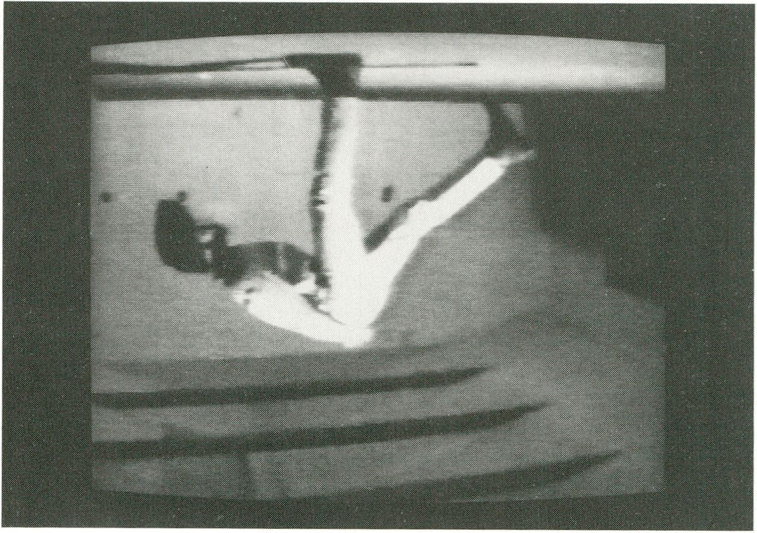
Bruce Nauman, "Revolving Upside Down"
The humorous performances of
John Baldessari and William
Wegman give us time out from the
starkly serious minimal/conceptual
background of the 70's art work.
Richard Serra’s TV Delivers People
represents one of the first attempts
by a videomaker to deconstruct the
cultural power of the media. Vito
Acconci’s work reflects the spirit of
revolutionary activism while
investigating a full range of duali-
ties such as active/passive,
private/public and art/life. Collec-
tively seen, these works constitute
a dynamic survey of the ideas
circulating in the American art
scene of late 60’s and early 70’s.
Feminism
During the later half of the 70’s,
video technology became increa-
singly affordable and accessible to
artists and producers. At the same
time, the feminist movement was
rapidly gaining momentum and
public attention in its fight against
sexism and the oppression of
women. For women who had been
traditionally excluded from the
male-dominated infrastructure of
schools, museums, galleries, video
offered itself as a fresh site of
cultural intervention. Its populist
dimensions coupled with its lack of
historical and aesthetic limitations
attracted American women artists
such as Dara Birnbaum, Max Almy,
Linda Montano, Suzanne Lacy,
Joan Jonas, Martha Rosier and
Lynda Benglis. Video provided a
conceptual space in which tradi-
tional narrative codes could be
apppropriated, dismantled and
reinvented. Stereotypes of female
identities could be addressed
directly, autobiographically,
humorously and critically. Video
could now be used by women to
critique the discourse of television
as a central purveyor of sexist
representations of women.
Feminist video artists expanded
the parameters of post-modern art
practice through the use of
appropriation and deconstruction
of mass media imagery; multi-
vocality; and direct address
through performance and voice-
over. The impact of feminism upon
video art practice in many ways is
as powerful today as in the heighth
of the Feminist Movement as the
terrain of gender/sexuality
exploration evolves out of a purely
deconstructive mode into a deeper
investigation of issues of female
identity and desire.
Guerrilla Television
Although TV had been around since
the 50's, the Sony industrial video
technology introduced in 1965 is
what gave birth to the alternative
video movement. The availability of
low-cost equipment became a
forceful tool which allowed the
individual to gain control over the
production of videotapes and the
representation of political issues
and individual viewpoints. Artists
and others within the counter
cultural movement used this equip-
ment as a field for creative experi-
mentation and a potential tool for
social change and cultural inter-
vention. Some of the first users of
porta-pacs were “hippy collectives”
and the work of groups such as
TVTV (Top Value Television), Ant
Farm, Videofreex, Global Village
and Raindance Corporation
became known as “Guerilla TV”,
named after Michael Shamberg’s
1971 book of the same name.
According to Deidre Boyle who has
written extensively on the subject,
guerilla TV was part of a larger
alternative media movement in the
60’s which posited a critical stance
toward mainstream media and
which stressed an innovative and
alternative approach to coverage of
issues and events. Individual
producers banded together into
collectives partly out of economic
and physical necessity since video
as a medium of cultural expression
made both by and for the people,
guerilla television was predicated
on the hope of decentralizing and
democratizing commercial
television.
The raw energy and immediacy of
the guerilla cinema-verite style was
an aesthetic principle dictated by
vsn xaoisiH
equipment limitations. Since
videotape editing was difficult on
the first reel to reel systems most
videos occurred in real time,
without much editing. The wide
angle lens which for TVTV became
a stylistic trademark, was a tech-
nique employed that would com-
pensate for low lighting conditions.
These along with other characte-
ristics such as the lack of voice-
over and the use of the camera-
person/interviewer style of journa-
lism purposely countered the slick
polished, rapid-editing look of
commercial television.
vsn àhoisih
Guerilla TV groups were also
closely aligned with the art world,
and these video pioneers embraced
documentary as art. Video presen-
ted itself as a fresh testing ground
for the reinvention of journalism,
media-language and collective
action. Rather than adopting a
position of objectivity - of “outside
looking in" - these early video
“outlaws” questioned authoritative
voices and represented events from
within the crowd - from a subjective
point of view.
Since 1972, when TVTV took
portable video gear on the conven-
tion floor of the Republican Con-
vention for the first time, video
equipment has become smaller,
lighter, cheaper and technically
more advanced. The urgency of
issues such as Aids, police brutality
and the environment has spawned
a new era of video activist work.
Despite increased access to more
sophisticated production equip-
ment, much of the activist video
work today shares the same raw
immediacy and style as the early
guerilla television. There is a collec-
tive spirit to this work which is
unabashedly subjective, highly
charged and politically determined.
Image processing
(The distinctive features
of the medium)
Although video shared television’s
technology, it did not share its
industry dynamics and early video
makers did not have access to high-
tech costly equipment. Moreover,
many artists directly rejected the
tools of commercial television and
the language represented by those
tools. As a result some artist-
engineers began building their own
instruments which could expand the
options of video language by produ-
cing electronic manipulations and
alterations in the video signal. This
involvement with reclaiming and
restructuring the tools of electronic
image-making also became a
process for investigating the
distinctive features of the medium:
keying, rescanning, feedback, color-
izing, switching simultaneous
record and playback, time delay,
wipes and fades. Rather than simply
adopting television’s code and
conventions these artists sought to
invent an entirely new visual
language that reflected their own
experiences and perceptions.
Synthesizers and image processors
were built and designed by Stephen
Beck, Nam June Paik and Shuya
Abe, Eric Siegel, Steve Ratt and Bill
Etra, and Dan Sandin at the Univer-
sity of Illinois in Chicago, who
helped foster a large and impressive
body of Chicago video art.
Prospects
Communication in the American
consumer culture is uni-directional -
that is culture tends to be genera-
ted not by the people but by mass
media or what Stuart Ewen calls,
“the captains of consciousness”.
Throughout its history video art has
occupied an ambivalent position
situated between the institutio-
nalized art world and the television
industry. And yet it is this very
disenfranchisement that frees video
art from the market constraints of
the object-oriented art world and
the formal and political limitations
of commercial TV. The most recent
advent of Video 8 and VMS
consumer camcorders, offering low
cost video to consumers in the
“home market” presents a symbolic
new potential for people of diffe-
rent ages, colors, gender, and
culture to gain access to media
technology. The hope for active
community-based cultural produ-
ction lies in the construction of
personal narratives by these
producers and artists who can
express their own visions and
culture to their chosen audiences.
Video artists have been and
continue to be effective at esta-
blishing new structures for video
distribution and democratizing
media. Today, video can simultan-
eously be used as an artistic
medium for creative expression; a
political force for the empower-
ment of an audience: a deconstruc-
tive form for analyzing media
practices: and, as a means to
document the social events of our
times. Through ah of these uses
together video is renewing its
original mission - as a revolutionary
and creative tool which can give
voice to the voiceless: which inter-
venes in the monolithic and deeply
embedded social codes of language
and image: and, as a methodology
for interjecting individual view-
points in the mega-media
structures of modern life.

LE TACON

Jean-Louis Le Tacon:
Auf der Suche nach
neuen Formen
Das VideoFest hat Le Tacon Fragen
gestellt - insbesondere hinsichtlich
seines Verhältnisses zu der Arbeit
mit Video:
“Als ich anfing, Bilder zu schaffen,
habe ich im Bereich des Films
begonnen ('Cochon qui s’en dedit' —
'Das Schwein, das widerruft',
1980). Es handelte sich um einen
Film in Super 8.
Seinerzeit interessierte mich an
Super 8 die handwerkliche Seite
der Herstellung (die finanziellen
und materiellen Zwänge waren
unbedeutend), die mich von Anfang
an zum Experimentieren und zum
Ausprobieren von Ausdrucks-
formen anregte. 'Cochon qui s’en
dedit' ist zwar zunächst einmal ein
Dokumentarfilm, aber mit meinen
damaligen Mitteln habe ich mehr
als eine dokumentarische Arbeit
geschaffen. Es ist eine Zwischen-
form, in der uns Bilder wie mit
Halluzinationen in den Bereich des
Fiktiven versetzen.
Daß ich mich später für das
Medium Video entschieden habe,
hängt damit zusammen, daß ich
wesentlich mehr Experimentier-
Möglichkeiten bekam und ständig
die Genres wechseln konnte. Ich
neige dazu, die stereotypen Genres
zu etwas anderem zu entwickeln.
Ein Tanzvideo wie 'Waterproof ist
nicht nur einfach ein Tanzvideo,
sondern auch eine Fiktion, mal
voller Angst, mal voller Sinnlich-
keit. Ein Porträt wie 'An Abad
Bourdelles, An Emsaver' ist mehr
als nur ein Porträt, es ist zusätzlich
auch eine Arbeit über die Meeres-
landschaften.
Manchmal fragt man mich, was
denn das alles mit Video zu tun
habe: Video ist genau der Bereich,
in dem man mit allen Möglich-
keiten hinsichtlich der Themen und
der Ausdrucksformen experimen-
tieren kann.
Ich mag vor allem die Arbeit mit
der Videokamera Paluche (extrem
kleine und bewegliche Kamera, d.
Red.), sie liegt in der hohlen Hand
und ist wie ein Auge an den
Fingerspitzen. Mit ihr kann ich die
Realität ganz subjektiv und unkon-
ventionell wahrnehmen. Ihr großes
Weitwinkel-Objektiv entstellt die
Perspektiven. Diese Kamera
arbeitet mit Tastsinn, sie ermög-
licht mir, abgehackte oder flie-
ßende, zärtliche oder aggressive
Bewegungen aufzunehmen. Und
dann kann ich gleich beim Drehen
meine eigenen Emotionen in die
Bilder einbringen.
Ich verwende alle möglichen
Kameras und Fahrzeuge, um sie
fortzubewegen. Das angestrebte
Ziel besteht darin, von den Men-
schen und den Dingen eine andere
Sicht zu bieten, eventuell sogar
eine nicht menschliche Sicht. Man
könnte von einer 'Fischkamera'
sprechen, wenn man an die
Kamerabewegungen in 'Water-
proof denkt, oder von einer
'Vogelkamera' im Zusammenhang
mit den in 8 mm Video gedrehten
Aufnahmen von 'Terra incognita',
wo die Kamera an einem fliegenden
Drachen befestigt war.
Die gleiche Art von Bildern könnte
man auch mit Filmkameras errei-
chen. Abel Gance hat uns das mit
seinem 'Napoleon' schon seit
langem bewiesen. Die Video-
Ausrüstungen sind jedoch leichter
handhabbar, vielfältiger, besser an
die experimentellen Bedingungen
anzupassen und in gewisser Hin-
sicht auch billiger.
Die Möglichkeit, das Ergebnis der
Aufnahmen sofort einschätzen zu
können, führt außerdem dazu, daß
man verstärkt visuelle Sucharbeit
leistet.
Und schließlich kann man dank der
Möglichkeit, mit großen Magnet-
bandlängen zu arbeiten, gute Auf-
nahmen vom Meer und von ver-
lassenen Gegenden machen. Ich
konnte z. B. in 'L’arpenteur des
mers' ('Der Vermesser der Meere')
in feststehender Aufnahme das
Zuströmen und Zurückströmen des
Meeres mehrere Male vom Sonnen-
aufgang bis zum Sonnenuntergang
filmen. Das ist nicht nur eine tech-
nische Übung, sondern auch eine
Übung zum Anschauen und Wahr-
nehmen der kosmischen Bewe-
LE TACON
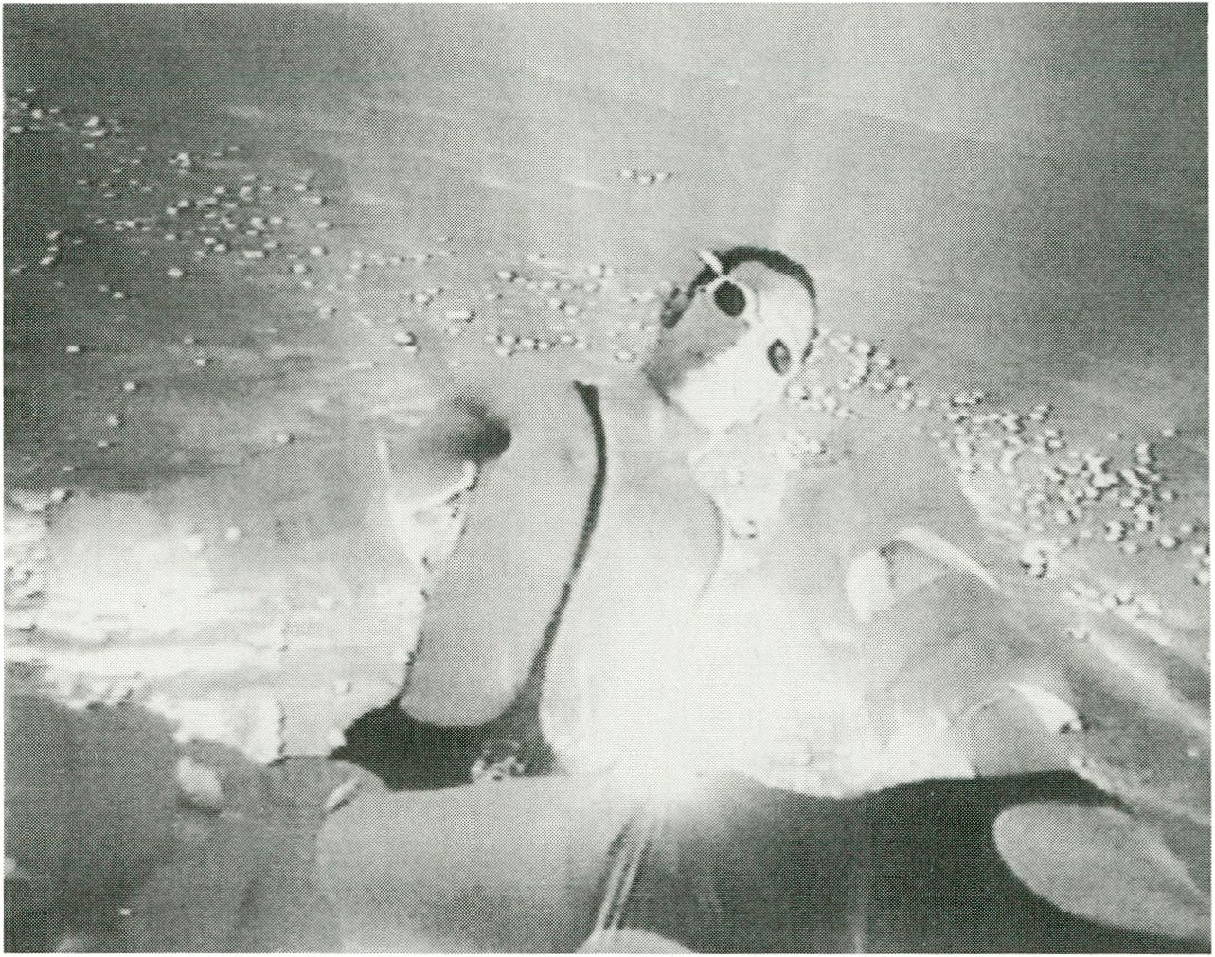
Jean-Louis Le Tacón. "Waterproof"
gungen im Augenblick des Drehens.
Beim Schneiden interessieren mich
natürlich die unzähligen Quellen,
die das anfängliche Bild in höch-
stem Maße beeinflussen.
Nach der Produktion wird alles
geordnet oder besser gesagt, neu
geordnet. Das Licht wird verfei-
nert, die Geschwindigkeit der
Kamerabewegungen neu berechnet,
der Hintergrund eingegeben, die
Farbschattierung definiert. Beim
Drehen wird ja nur das Grund-
lagenmaterial produziert, das dann
umgeschmolzen und im Augenblick
der Nachproduktion in eine defini-
tive Komposition gebracht wird.
Diese Situation, daß man die
endgültigen Entscheidungen bis
zum letzten Augenblick hinaus-
schieben kann, scheint meinem
Charakter besonders entgegen zu
kommen. Man muß überhaupt kein
strenges Schnittprogramm einhal-
ten, sondern ständig improvisieren,
indem man die Hinweise des
Experimentierprotokolls befolgt.
Noch einige Überlegungen zur
elektronischen Bildbearbeitung:
Hier befinden wir uns in einer
schwierigen, aber interessanten
Situation. Was wir vor einigen
Jahren als 'Video-Technik'
bezeichnet haben, ist eine
Modeerscheinung und sogar eine
Banalität geworden. Musik-Clips,
Vorspannbänder, Video-
Aufmachung von Fernsehpro-
grammen sind die Referenzen der
Video-Technik. Der gezielte Einsatz
der neuen digitalen Anlagen, die
neuen phantastischen Wirkungen
beweisen in den Augen der Zu-
schauer glaubhaft, daß Video das
technische Non Plus Ultra ist. Es
steht für das Prickelnde, das Ange-
nehme, das Spielerische. Deshalb
verlangen die Medien und ihre
Bediensteten auch vor allem diese
Art Bilder; die Haushaltsmittel
werden insbesondere für Projekte
verwendet, die 'Video machen¹ und
diese Modelle imitieren. In Frank-
reich setzt sich gegenwärtig auch
ein neuer Terminus durch: man
spricht nicht mehr von Video,
sondern von 'neuen Techniken'.
'Video zu machen' interessiert mich
wenig. Alle Video-Ausrüstungen,
auch die perfektesten, müssen so
eingesetzt und 'umgesetzt' werden,
daß sie einer wirklich schöpfe-
rischen Arbeit dienen. Das möchte
ich mitteiien, das möchte ich
spüren lassen, das wird mich mit
Hilfe dieser Ausrüstungen auf
meiner Suche nach neuen Formen
leiten. Um es noch genauer zu for-
mulieren: ich versuche herauszu-
finden, welche Formen ich anwen-
den muß, damit diese Geräte dem
Gestalt verleihen, was ich sagen
und an Empfindungen weitergeben
möchte. Deshalb interessieren mich
auch die Ausrüstungen am meisten,
die die größten Möglichkeiten
bieten, und nicht so sehr die Geräte
mit Standardwirkung. Für mich hat
immer mein Anliegen den Vorrang,
mein Thema, das in meinen Emo-
tionen, in der Geschichte, in
meinen Geschichten verankert ist."
LE TACON

Jean-Louis Le Tacon:
Looking for New Forms
The VideoFest asked Le Tacon
questions concerning his relation-
ship with the video medium. The
following text was his answer:
I began creating images through
an involvement with filmmaking
(“Cochon qui s'en dedit”, The pig
that cancelled, 1980). At that time
the project was a Super 8mm
film. What appealed to me then was
the mechanical side to producing
Super 8 films (the financial and
material aspects were unim-
portant) which immediately
inspired me to experiment and
investigate with different forms of
expression. 'Cochon qui s’en dedit'
is, above all, a documentary film,
but by using what was at my dispo-
sal it became more than a docu-
mentary film. It assumed a hybrid-
form in which hallucinatory
pictures removed the viewer to a
zone of fiction.
Later my decision to work with
video was connected to the fact
that it offered me far more possibi-
lities with regard to experimen-
tation, and that it allowed me to
change genres at will. My relation-
ship to video is aimed at
developing something new, outside
of the stereotypical genres. /I
dance video like “Waterproof” is
not simply a dance video, but also
a fictional work filled with as much
fear as sensuality. Likewise the
portrait “An Abad Bourdelles, An
Emsaver" is more than a simple
portrait. It also becomes a work
about seascapes. I’m sometimes
asked what all of this has to do
with video as a medium. But video
is precisely the medium which
offers the chance to experiment
with every possibility of either a
thematic or expressive nature.
And I like working with Paluche
video-camera (extremely light and
handy camera - ed.). Held in the
hollow of your hand it’s like having
eyes in your fingertips. It lets me
perceive reality either subjectively
or unconventionally. Its wide angle
disfigures perspectives. The
camera almost touches closeness
and lets me record erratic or fluid,
as well as tender or aggressive
movements. And so the same
moment I begin filming I can
already incorporate my emotions in
the pictures.
I use every kind of camera and
every kind of trolley for moving
them. The objective is to capture
people and things from a different
standpoint, and perhaps from an
inhuman standpoint. In connection
with the camera movements in
“Waterproof” you could talk about
a kind of “fish camera"; or “bird
camera” with respect to the 8mm
video shots in “Terra Incognita"
where the camera was attached to
a flying kite.
The same pictures and effects are
possible using a film camera. Abel
Gance proved that many years ago
with his Napoleon film. Still, video
equipment is easier to handle,
more manipulative, better suited to
the conditions of experimentation
and, in many ways, less expensive.
The possibility of immediately
seeing and studying a shot leads to
more intensified process of visual
searching.
Finally, and thanks to the possi-
bility of working with lengths of
magnetic tape, it’s possible to
produce excellent shots of the sea
and deserted places. In “L’arpen-
teur de mers” (The measurer of the
sea), for instance, with a stationary
shot I could film the sea rushing in
and out again, from sunrise to
sundown. This was not merely a
technical study, but an exercise in
awareness, in perceiving cosmic
movements during the act of
filming.
While cutting a film I’m naturally
interested in the countless sources
that greatly influenced the images
in the first place. After the
production everything becomes
arranged, or better, rearranged.
The light is refined, the camera’s
speed recalculated, the
background established and the
color values perfectly defined. The
filming process produces no more
than the raw stuff which is then
broken down and through the post-
production procedures rebuilt to a
well-defined compositional whole.
This situation or process, this
holding off the finished product
with decisions up to the last,
coincides with my nature. It’s not
necessary to hold to an unvarying
editing-programme but rather to
constantly improvise, following the
dictates of the experimental.
/I few thoughts on the electronic
picture-definition: Here we find
ourselves in a difficult but
interesting situation. What we
called “video technology” a few
years ago has not only become a
fashionable trend but even a
banality. Music-clips, trailers and
video-presentations of television
programmes are staples of this
video technology. The determined
usage of numerical units and the
new mind-boggling effects prove to
the eyes of the viewer that,
technically speaking, video is non
plus ultra. It promotes the
effervescent, the comfortable and
the playful sides of ideas, which is
why the media and its constituents
insist on such pictures. They
become household appliances, used
for projects related to “making
videos" and which use such images
as their models. Recently in France
a new terminology has emerged:
One no longer refers to video but
rather to “new technics".
“Making videos” doesn’t interest
me much. The most advanced video
equipment has to be incorporated
and “transposed” in a way that
makes it serve the creative endea-
vor. That, in particular, is what I
want to say, make felt, and during
my search for new forms with the
help of this equipment, make
happen. To put it more clearly: I try
to flush out the form that I have to
use, and to pass that on to this
machine through what I say and
feel. That, too, is why I prefer video
equipment that offers me the most
technical possibilities, and less so
those machines with standard
performing capacity. My intention
always comes first: that’s to say my
theme, anchored in my emotions,
in history and in my stories.

KRISE ?
1991 war alles andere als ein
“gutes Videojahr”. So manche
bekannteren Videoschaffenden
haben nicht produziert, der Nach-
wuchs hat eher enttäuscht - mit
Bändern, die oft ideenlos waren,
formal oder inhaltlich langweilig
bis schlecht. Epigonentum macht
sich breit und breiter, ein unbe-
wußtes, weil viele nachrückende
Macher sich nicht mit der Ge-
schichte von Video beschäftigen
und so keine Ahnung davon haben,
daß ihre Idee schon in 1597
Versionen und oft besser realisiert
worden ist.
Video ist ein vielgestaltiges, begei-
sterndes Medium, bietet wie kein
anderes audiovisuelles ein unge-
heuer kreatives Potential und vor
allem einen demokratischen
Zugang.
Nur geriert sich letzterer immer
wieder auch zu einer Last: Jede(r)
glaubt sich berufen, einen
(Video-)Film zu drehen, die
Industrie signalisiert, alles gehe
wie von selbst...
Vergessen wird, daß Film, auch und
gerade Videofilm, nur aus dem
Zusammenspiel vieler handwerk-
licher Künste entstehen kann:
Drehbuch, Dramaturgie, Regie,
Kamera, Ton, Licht, Schnitt, Musik,
Videotrick etc., etc. - oder daß das
Experiment der originellen Idee
bedarf.
Doch es werden immer wieder
Videos dahingerotzt, die nur als
narzistische Selbstspiegelung
begriffen werden können, dumm,
hirnlos, formal miserabel - eine
Qual für den Betrachter. Und dann
noch bei einem Festival einge-
reicht, obwohl man sie nicht ein-
mal den besten Freunden zeigen
sollte - die Freundschaft könnte
daran zerbrechen.
Die Videokultur ist mit Beginn der
neunziger Jahre in eine Krise
geraten. Viele “Alte” wenden sich
ab, drehen keine Bänder mehr,
sondern schaffen lieber Video-
skulpturen, denn durch Museen
oder potente Galerien ist deren
Finanzierung gesichert, fällt ein
akzeptables Honorar ab. Mit Tapes
ist kein Geld zu verdienen, häufig
werden sie nur durch unbezahlte
Arbeit oder eigene Zuschüsse
möglich.
Das Fernsehen - gerade hier-
zulande - spreizt sich immer noch,
Video als kreative Anregung ernst
zunehmen, doch es gibt Aufbrüche,
schon länger in den USA, in Groß-
britannien, Frankreich, Italien,
Spanien, auch bei deutschen
Sendern scheint die Aufmerksam-
keit langsam zuzunehmen.
Gleichwohl fehlen in der Bundes-
republik Abspielorte, in denen
regelmäßig Videos präsentiert
werden - die Vorführungen sind
wegen der hohen Bandmieten
relativ teuer, Subventionen gibt es
für solche Veranstaltungen kaum,
die entsprechende geringe Nach-
frage nach Bändern läßt die Ver-
leihpreise sehr hoch. Ein Circulus
vitiosus.
Ein Abersinn: Das VideoFest tourt
mittlerweile mit Ausschnitten aus
seinem Programm erfolgreich in
verschiedenen europäischen
Ländern - nicht aber in der BRD...
Doch es gibt Lichtblicke:
Die europäische Initiative “Les
Cent Lieux”, derzeit vorwiegend
noch in Frankreich angesiedelt, ist
ein lockerer Verbund von Vorführ-
stätten, die den Distributionen zum
Teil Programmpakete abnehmen,
sie untereinander weiterreichen -
zu günstigen finanziellen Kondi-
tionen. Dieser Verbund wächst.
Der “European Video Service”, ein
schriftlicher Informationsdienst,
der später um einen Magazinteil
erweitert werden soll, ist dank des
Einsatzes von Alan McCluskey,
Genf, in Gründung. Er soll die
Kommunikation der Video-
schaffenden Europas erleichtern.
Der “VideoXpress” bemüht sich, im
Rahmen des EG-Programms
MEDIA ein Förderungsmodell für
Videokultur zu etablieren; hinter
dem “VideoXpress” stehen als
Kooperationspartner “Det Danske
Filmvearksted”, Kopenhagen, Alan
McCluskey, Genf, London Video
Access, Nucleos dos Cineastas
Independentes, Lissabon und
VideoFest/MedienOperative,
Berlin.
Zu einem Teil dieser Initiativen
wird es auf dem diesjährigen

VideoFest Konferenzen geben. Sie
werden im Foyer der Akademie der
Künste angekündigt.
Krise von Video? Nur bedingt, denn
- gerade die anspruchsvollen -
Aktivitäten nehmen zu, in mehr
und mehr Ländern werden Video-
festivals gegründet oder öffnen
sich Filmfestivals für Video. Im
Süden Europas, insbesondere
Griechenland, Portugal, Sizilien,
Spanien und Türkei, wird zuneh-
mend mit Video produziert, ent-
stehen eigene Formen von
Videokunst - und ähnlich ist die
Situation in Osteuropa.
Video bleibt spannend - hoffentlich!
Micky Kwella
1991 was not one of the better
years for video. Many well-known
videomakers didn’t produce any-
thing. The emerging generation was
rather disappointing, submitting
tapes that were often boring if not
bad as far as form and content were
concerned. Unconsciously imitating
what has been produced on video
before is becoming a common
practice. Many of those who use
video technology have not the
slightest idea that their ideas have
been realized 1579 times before,
and often better.
Video is a multi-faceted fascinating
medium offering like no other
audiovisual medium an immensely
creative potential and, above all,
democratic access. The problem is
that the latter tends to become a
burden: many seem to take on the
vocation of shooting a (video) film
because the industry suggests that
you just take the camera and go...
What is usually neglected is the fact
that film and also video depend on
the joining of multiple artistic
efforts: script, direction, camera,
light, sound, editing, music, visual
montage etc. - and that an experi-
ment is generated by a unique idea.
Yet many videos still mirror a proli-
ferating narcism that is ignorant,
stupid and formally unacceptable -
a pain in the neck for every viewer.
Heaven knows why these tapes are
even submitted to a festival when
one should not even show them to
friends - it might end the friendship.
The video culture has reached a
critical phase at the beginning of
the 90’s. Many “seniors" turn to
creating video sculptures that are
more easily financed by museums
or leading galleries, guaranteeing
an acceptable fee. Video tapes,
offering no profit at all, often
depend on unpaid labor and the
makers’ own financial resources.
Television - especially in this
country -is still reluctant to meet
the challenge of creative video.
Following the examples of new
initiatives in the USA, Great Britain,
France, Italy and Spain, some
German TV-stations seem to be
changing their attitude.
Just the same, there are only very
few locations for screening video
regularly in Germany. Rental fees
are relatively expensive because of
fewer screenings. Subsidies for
such events are rare. A vicious
circle.
An absurdity: a selection of the
VideoFest is touring various for-
eign countries - but not Germany.
There are, however, promising
developments as well: the Euro-
pean initiative “Les Cents Lieux”,
based for the most part in France
so far, is a loose union of organi-
zations that repeatedly screen
packages offered by distributors at
cheaper rates. The union is gro-
wing.
The “European Video Services", an
information service to which, later,
will be added a magazine, was
founded thanks to the energetic
initiative by Alan McCluskey in
Geneva. Its aim is to improve the
communication among videoma-
kers in Europe.
The “VideoXpress”promotes an
initiative to establish a model for
subsidizing video culture. The
cooperating partners for the
“VideoXpress" are “Det Danske
Filmvaerksted”, Copenhagen; Alan
McCluskey, Geneva; London Video
Access; Nucleo dos Cineastes
lndependentes, Lissabon; and the
VideoFest/MedienOperative Berlin.
Some of these initiatives will be the
topic of conferences held during
this year’s VideoFest. They will be
announced in the hall of the
Academy of Arts.
Is there a video crisis ? Only in
certain ways, since impressive
activities are increasing. As video
festivals spread, film festivals open
up for video. In southern Europe,
especially in Greece, Portugal,
Spain and Turkey more and more
is produced on video, and unique
forms of video art emerge. The
situation in eastern Europe is
similar.
Video can still excite - hopefully!
Micky Kwella
Die folgende Übersicht enthält im wesentlichen wichtige Distributionen und Ansprechpartner, die für
Kontakte in die einzelnen Länder nützlich sein können. Alle Anschriften sind geprüft (Dezember 1991),
und wir hoffen, daß sich keine Druckfehler eingeschlichen haben. Diese Liste wird jährlich aktualisiert;
Institutionen, die hier aufgeführt werden möchten, wenden sich bitte an uns.
Die Telefon- und Faxnummern enthalten die Landes- und Ortsvorwahl.
INTERNATIONAL INSTITUTIONS OF VIDEO CULTURE
What follows is a useful list of distributions and persons to contact for different countries. All
addresses have been checked (December 1991). We hope that there will be no misprinting. The list will
be updated annually. Institutions which want to be included should contact us.
Phone and fax numbers are listed with country and area code.

INSTITUTIONEN
ARGENTINIEN (RA)
MEDIA BUENOS AIRES
Distribuidora de Video Argentino
Diego M. Lascano
Malabia 2319 2 piso B
(1425) Buenos Aires
Tel: *54 1 802 57 65
Fax: *54 1 802 57 65
BELGIEN (B)
ARGOS
Frie Depraetere
Gen. Jacqueslaan 137
B 1050 Brüssel
Tel: *32 2 640 22 27
Fax: *32 2 640 22 27
BEURSSCHOUWBURG
Jan Florizoone
August Ortsstraat 22
B 1000 Brüssel
Tel: *32 2 513 82 90
Fax: *32 2 511 73 15
BRASILIEN (BR)
EMVIDEO
Rua Sertoes 147 - Prado
30410 Belo Horizonte
Tel: *55 31 337 86 33
Fax: *55 31 335 24 36
DÄNEMARK (DK)
DANISH FILM INSTITUTE WORKSHOP
Dino Raymond Hansen
Vesterbrogade 24
DK 1620 Kopenhagen V
Tel: *45 31 24 16 24
Fax: *45 31 24 44 19
DET DANSKE VIDEOVAERKSTED /
DANISH FILM INSTITUTE VIDEO
WORKSHOP
Hans V. Bang
Lembckesve]' 4
DK 6100 Haderslev
Tel: *45 74 52 86 95
Fax: *45 74 53 24 61
PRODUCERS PHONE: *45 74 53 14 61
THE DANISH VIDEO ART DATA
BANK
Torben Söborg
Söndergade 12
DK 4690 Haslev
Tel: *45 56 31 21 21/31 14 81
Fax: *45 56 31 20 75/31 14 81
DEUTSCHLAND (D)
235 MEDIA
Axel Wirths
Spichernstr. 61
D 5000 Köln 1
Tel: *49 221 52 38 28
Fax: *49 221 52 27 41
VEREIN FÜR VISUELLE
KOMMUNIKATION
Ekkehard E. Kähne
Schwarzer Bär 6
D 3000 Hannover 91
Tel: *49 511 44 14 40
VIDEO KUNST UND MULTI MEDIA
Ahmet Dogan
Kreuzbergstr. 43
D 1000 Berlin 61
Tel: *49 30 612 23 89
FRANKREICH (F)
APA - ACTIONS ET PROSPECTIVES
AUDIOVISUELLES
Art Video Danse
Genevleve Charras
46 rue du Jeu des Enfants
F 67000 Straßburg
Tel: *33 88 75 03 94
Fax: *33 88 75 03 50
CENTRE AUDIOVISUEL
SIMONE DE BEAUVOIR
Palais de Tokyo
- rue de la Manutention
F 75116 Paris
Tel: *33 1 47 23 67 48
Fax: *33 1 47 23 67 49
CENTRE GEORGES POMPIDOU
Christine van Assche
F 71191 Paris
Cedex 04
Tel: *33 1 42 77 12
Fax: *33 42 71 06 16
CENTRE INTERNATIONAL DE
CREATION VIDEO
Pierre Bongiovanni
Chateau Eugene Peugeot
BP 5
F 25210 Herimoncourt
Tel: *33 81 30 90 30
Fax: *33 81 30 95 25
HEURE EXQUISE !
Thierry Destriez
B.P. 113
F 59370 Mons en Baroeul
Tel: *33 20 04 95 74
Fax: *33 20 04 23 57 / 20 92 59 69
- N.A.
Georges Flllioud
4. Avenue de U Europe
F 94366 Bry sur Marne Cedex
Tel: *33 1 49 83 20 00
Fax: *33 1 49 83 25 90
GROSSBRITANNIEN (GB)
FILM AND VIDEO UMBRELLA
Steven Bode & Moira Sweeney
79-89 Lots Road, Top Floor
GB SW10 0RN London
Tel: 0044 71 376 31 71
Fax: 0044 71 351 64 79
LONDON VIDEO ACCESS
Michael Mazlere
5-7 Buck Street
GB NW1 8NJ London
Tel: *44 71 284 45 88
Fax: *44 71 267 60 78
IRLAND (IRL)
NORTHERN VISIONS
Peter Miliar
4 Donegal Street Place/Lower Donegal
Street
IRL BT1 2FN Belfast
Tel: *44 232 24 54 95
Fax: *44 232 32 66 08
ITALIEN (I)
TAPE CONNECTION
Maia Borelli & Paola Maccaroni
Via P. Querini, 3
100153 Rom
Tel: *39 6 578 11 04 / 575 72 27
Fax: *39 6 575 72 27
JAPAN (J)
SCAN GALLERy
Fujiko Nakaya & Kelko Tamakl
Jingu-mae 1-21-1
150 Tokio Shibuya-ku
Tel: *81 3 34 70 26 64
Fax: *81 3 34 70 22 59
KANADA (CDN)
ANTENNA
Michel Ouellette
1178 Place Philips Appt 104
H3B 3C8 Montreal Quebec
Tel: *1 514 397 14 14
Fax: *1 514 397 02 80
LE VIDEOGRAPHE
Segolene Roederer
4550, rue Gamier
H2J 3S7 Montreal Quebec
Tel: *1 514 521 21 16/17
Fax: *1 514 521 16 76
NEUSEELAND (NZ)
KARU PRODUCTIONS AOTEAROA
Film & Video Production & Dlst
Chris McBride & Karen Sidney
Rm. 102,203 Karangahape Road
PO Box 68-386
Auckland Neuseeland
Tel: *64 9 358 14 82
Fax: *64 9 358 14 81
NIEDERLANDE (NL)
KIJKHUIS
Tom van Vliet
Noordeinde 140
NL 2514 GP Den Haag
Tel: *31 70 364 48 05
Fax: *31 70 361 44 48
MONTEVIDEO
Mlrijam Coelho
Singel 137
NL 1012 VJ Amsterdam
Tel: *31 20 23 71 01
Fax: *31 20 24 44 23
ÖSTERREICH (A)
MEDIENWERKSTATT WIEN
Neubaugasse 40 a
A 1070 Wien
Tel: *43 1 526 36 67
Fax: *43 1 526 71 68
POLEN (PL)
CENTRE FOR CONTEMPORARY ARTS
- UJAZDOWSKI CASTLE
Film And Video Centre
Ryszard Kluszczynski & E. Wyzynska
Vjazdowskie 6
PL 00-461 Warschau
Tel: *48 2 628 95 50
Fax: *48 2 628 95 50
PORTUGAL (P)
NUCLEO DOS CINEASTAS
INDEPENDENTES
Luisa Ramos
R. Antonio Pedro 129 S/Cave
P 1000 Lissabon
Tel: *351 1 52 03 95
Fax: *351 1 52 03 95
SPANIEN (E)
TRIMARAN ARTS PROMOTION
Maria Pallier
Hortaleza, 54 • 4 B
E 28004 Madrid
Tel: *34 1 531 49 21
Fax: *34 1 531 49 21
LITAUEN
RIGA VIDEOCENTER
Liga Bergamane
P.O. Box 541
SU 47, Latvia SS Riga
Tel: *7 0132 21 21 31
Fax: *7 0132 22 94 03
Telex: 16 11 37 ARS SU
TÜRKEI
FILM ÜRETIM SANAYI VE TICARET
LTD.STI
Hilmi Etikan
Asmalimescit Sofyali Sok.
Pasa Is Hani No. 4 Kat. 1
TR Beyoglu Istanbul
Tel: *90 1 152 57 00/ 149 38 88
Fax: *90 1 152 46 99
USA
ALIVE FROM OFF CENTER
Nell Seillng
172 East Fourth Street
Saint Paul Minnesota 55101
Tel: *1 612 222 17 17
Fax:*1 612 229 12 83
ART COM
Carl E. Loeffler
P.O. Box 193123 Rincon Center
CA 94119-3123 San Francisco
Tel: *1 415 431 75 24
Fax: *1 415 431 78 41
ELECTRONIC ARTS INTERMIX
Stephen Vitiello
536 Broadway 9th Floor
10012 New York
Tel: *1 212 966 46 05
Fax: *1 212 941 61 18
THE KITCHEN
VIDEO DISTRIBUTION
Steve Gallagher &
Mary Ellen Strom
512 W 19th St.
10011 New York
Tel: *1 212 255 57 93
Fax: *1 212 645 42 58
VIDEO DATA BANK
Mindy Faber
School of the Art institute
37 S. Wabash Ave.
1L 60603 Chicago
Tel: *1 312 899 51 72
Fax: *1 312 263 01 41


Anzeige

SCHRULRNDT
HIFI ^
VIDEO * ~
TV ft *
COMPUTER jm
CAR STEREO ^{Ä}
FORUM STEGLITZ 3. ETAGE SCHLOSS - STRASSE 1 TELEFON: 030 / 79 12 02 6
INSTITUTIONEN

Nachstehend eine Auswahl von wichtigen internationalen Videofestivals, den Namen ihrer Träger und
Leiter. Diese Liste wird jährlich aktualisiert.
The following selection of important international video festivals, including its organiser and director,
will be up-dated annually.

FESTIVALS
AUSTRALIEN (AUS)
AUSTRALIAN VIDEO FESTIVAL
Electronic Media Arts
Brian Langer
P.O. Box 661
Glebe NSW 2037 Sydney
Tel: *61 2 552 42 20
Fax: *61 2 552 42 29
voraussichtlich / presumably: Dez. 92
BELGIEN (B)
FESTIVAL INT. DU FILM SUPER-8
ET VIDÉO
Centre Multimedia
Robert Malengreau
- rue P.E. Janson
1050 Brüssel
Tel: *32 2 649 33 40
Fax: *32 2 649 33 40
10.-15. 11.92
Carre blanc sur fond blanc
GSARA-DISC, Video Realites
Luc Baele
- rue du Marteau
1040 Brüssel
Tel: *32 2 218 58 85
Fax: *32 2 217 29 02
28. 4.-1.5. 92
BRASILIEN (BR)
RIO CINE FESTIVAL
Centro Cultural
Vincente Duque Estrada
Rua Frei Leandro 35 - Lagoa
22470 Rio de Janeiro
Tel: *55 21 286 1191
Fax: *55 21 266 7245
voraussichtlich /presumably:
Aug./Sep. 92
DEUTSCHLAND (D)
INTERNATIONALE KURZFILMTAGE
OBERHAUSEN
Angela Haardt
Christian-Steger-Str. 10
4200 Oberhausen 1
Tel: *49 208 825 26 52
Fax: *49 208 85 25 91
30. 4. - 6. 5. 92
VIDEOFORUM FREIBURG
Medienwerkstatt Freiburg
Ursula Hartenstein
Bußstr. 27
7800 Freiburg
Tel: *49 761 70 97 57
- -30. 8.92
EUROPEAN MEDIA ART FESTIVAL
Hasestr. 71
4500 Osnabrück
Tel: *49 541 216 58
- -6. 9. 92
VIDEONALE BONN
Petra Unnützer
Nassestr. 3
5300 Bonn 1
Tel: *49 228 21 59 61
15.-20. 9. 92
ÖKOMEDIA FILMTAGE
Ökomedia Institut
Münchhofstr. 12a
7800 Freiburg
Tel: *49 761 309 39
4.-8.11.92
DUISBURGER FILMWOCHE
(FILMFORUM DER VHS)
Werner Ruzicka
Am König Heinrich Platz
4100 Duisburg 1
Tel: *49 203 283 41 87
Fax: *49 203 283 41 30
10.-15.11.92
VIDEOFEST
MedlenOperative
Mlcky Kwella
Potsdamer Str. 96
1000 Berlin 30
Tel: *49 30 262 87 14
Fax: *49 30 262 87 13
18.2.- 1.3. 93
FEMME TOTALE / FRAUEN FILM
FESTIVAL
Kulturbüro
Kleppingstr. 21-23
4600 Dortmund 1
Tel: *49 231 542 251 62
17.-21.3. 93
FINNLAND (SF)
Muu MediaFestival
AV-ARK
Perttu Rastas
Mannerheimintie 13C
00100 Helsinki
Tel: *358 0 44 26 57
Fax: *358 0 44 22 60
- - 26. 4. 92
FRANKREICH (F)
MIPCOM FILM- AND TV MARKET
179 Avenue Victor-Hugo
75116 Paris
Tel: *33 1 45 05 14 03
Fax: *33 1 47 55 91 22
10.-15. 4. 92
MANIFESTATION INT. DE VIDEO
ET DE TV
Centre Int. de Creation Video
Pierre Bongiovanni
BP 5
25310 Herimoncourt
Tel: *33 81 30 90 30
Fax: *33 81 30 95 25
16.-21.6. 92
FEMMES CATHODIQUES
Centre Audiovisuel
Simone de Beauvoir
Syn Guerln
2 rue de la Manutention
75116 Paris
Tel: *33 1 47 23 67 48
- -8.11.92
FESTIVAL INT. DU COURT METRAGE
ET DE LA VIDEO
Comité Du Festival
Emile Delcour
Rue Faidherbe 140
59150 Wattrelos
Tel: *33 20 75 86 46
- -15. 11.92
RENCONTRES VIDEO ART
PLASTIQUE
Anna Production / ARC Production
Danielle Kasmalski
Atelier du Plessis
14800 Tourgeville
Tel: *33 31 88 14 88
- -29. 11.92
SETE GRAND PRIX INTERNATIONAL
VIDEO DANSE
45 rue Lamarck
75018 Paris
Tel: *33 1 42 23 40 27
Fax: *33 1 42 23 60 21
Termin unklar / Date not clear
ART VIDEO DANSE
Actions + Prospectives
Audiovisuelles
Geneviève Charras
46, rue du Jeu des Entants
67000 Strasbourg
Tel: *33 88 75 03 94
Fax: *33 88 75 03 50
- -18. 4. 93
GROßBRITANNIEN (GB)
INTERNATIONAL FESTIVAL OF FILM
AND VIDEO
73 Robertson Street
Suite 9, Second Floor
G2 8QD Glasgow
Tel: *44 41 221 63 80
Fax: *44 41 221 77 75
1.-9. 4. 92
MERSEYSIDE MOVIOLA / INT. VIDEO
FESTIVAL
Eddie Berg
40a Bluecoat Chambers, School Lane
LI 3BX Liverpool
Tel: *44 51 709 26 63
Fax: *44 51 709 25 75
- 4. - 30. 5. 93
BIRMINGHAM INT. FILM &
TELEVISON FESTIVAL
The Bond
Alison Gumbley
180-182 Fazeley Str.
B5 5SE Birmingham Digbeth
Tel: *44 21 766 67 07
Fax: *44 21 766 79 67
25. 9.-10.10. 92
LONDON FILM FESTIVAL
National Film Theatre
Sheila Wlthaker
South Bank
SE1 8XT London
Tel: *44 1 928 35 35
Fax: *44 1 633 07 86
Nov. 92
KANADA (CDN)
FESTIVAL INTERNATIONAL DU
JEUNE CINEMA
4545 av. Plerre-de-Coubertin
CP 1000. SuceM
HIV 3R2 Montreal Quebec
Tel: *1 514 252 30 24
Fax: *1 514 80 38
- 4.-3. 5.92
MONTECARLO (MOC)
IMAGINA
P.O.Box 300
98000 Monte-Carlo
Tel: *33 93 50 19 09
voraussichtlich / presumably: Jan. 93
NIEDERLANDE (NL)
WORLD WIDE VIDEO FESTIVAL
KIJKHUIS VIDEO INSTITUTE
Tom van Vliet
Noordeinde 140
2514 GP Den Haag
Tel: *31 70 364 48 05
Fax: *31 70 361 44 48
7. 4. -12. 4. 92
INT. AUDIO VISUEEL
EXPER1MENTEEL FESTIVAL AVE
Wilma Bulhof
Postbus 307
6800 Arnhem
Tel: *31 85 42 05 71
Fax: *31 85 43 51 66
Kein Festival '92 / No festival '92
ÖSTERREICH (A)
PRIX ARS ELECTRONICA
ORF - Landesstudio
Oberösterreich
Gottfried Hattlnger
Franckstr. 2a
4010 Linz
Tel: *43 732 534 812 67
22. - 27. 6. 92
POLEN (PL)
WRO - SOUND BASIS VISUAL ART
FESTIVAL
Pjotr Krajewski
P.O. Box 1385
54-136 Wroclaw 16
Tel: *48 71 375 49
Fax: *48 71 44 28 65
- -8.12. 92
FESTIVALS
PORTUGAL (P)
AUDIOVISUAL LISBOA
Federacao Portuguesa de Cinema
e Audiovisual
Antonio Cunha
Rúa D. Domlgos Jardo 4B
1900 Lisboa
Tel: *351 1 82 06 78
Fax: *351 1 82 06 78
Kein Festival '92 /No festival '92
SCHWEIZ
Festival video art Locarno
Ines Bianda
P.O.Box 763
6600 Locarno
Tel: *41 93 31 22 08
Fax: *41 93 31 22 07
- -15. 8. 92
VIPER LUZERN
Christoph Settele
Postfach 4929
6002 Luzern
Tel: *41 41 51 74 07
Fax: *41 41 52 80 20
- - 31. 10.92
SOLOTHURNER FILMTAGE
Büro der Solothurner Filmtage
Postfach 1030
4502 Solothurn 2
Tel: *41 65 23 31 61
Fax: *41 65 23 64 10
26.-31. 1.93
SEMAINE INTERNATIONALE DE
VIDEO
Maison des Jeunes et de la
Culture
Valérie Leuba
5 Rue du Temple
1201 Geneve
Tel: *41 22 732 20 60
Fax: *41 22 738 42 15
voraussichtlich / presumably: Nov. 93
SPANIEN (E)
CERTAMEN INTERNACIONAL DE
VIDEO/TERUEL
C. El Pozo, 3
44001 Teruel
Tel: *34 74 60 00 12
voraussichtlich / presumably:
Ende Nov. 92
FESTIVAL INTERNATIONAL VIDEO
"CIDADE DE VIGO"
Enrique Acha
Apdo 1.699, Tomas A. Alonso, 43,
Intr.Local 2
36208 Vigo
Tel: *34 86 47 38 67 Fax: *34 86 29 36
10
voraussichtlich / presumably:
Ende Jan. 93
UNGARN (H)
FILM AND VIDEOART FESTIVAL
Pf 71
9002 Györ
Tel: *36 96 196 66
Fax: *36 96 150 04
- 4. - 3. 5. 92
USA
ATLANTA FILM/VIDEO FESTIVAL
c/o IMAGE Film/Vldeo Center
75 Bennett St., Suite M-l
Atlanta, GA 30309
Tel: *1 404 352 42 54
Mai 92
NATIONAL VIDEO FESTIVAL
The American Filminstitue
Ken Wlaschln
c/o AFI Manor House
2021 N, Western Ave.
Los Angeles, Ca 90027
Tel: *1 213 856 77 07
Fax: *1 213 462 40 49
Nov. 92
DALLAS VIDEO FESTIVAL
Video Association of Dallas
Barton Welss
215 A, Henry Str.
Dallas, Texas 75 226
Tel: * 1 214 651 88 88
Fax: * 1 214 651 88 96
voraussichtlich / presumably: Nov. 92
EDISON BLACK MARIA FILM &
VIDEO FESTIVAL
c/o Department of Media Arts
John Columbus
Jersey City State College
203 West Side Ave.
Jersey City, NJ 07305
Tel: *1 201 547 20 43
Dez./Jan 93

Anzeige
O
2
new catalogs from r æt ^ ^
■r **■ Video Data Bank!
Early Video History representing seminal titles from the formative
years of video art including works by Vito Acconci, Max Almy, John
Baldessari, Dara Bimbaum, Lynda Benglis, Joan Jonas, Robert Morris,
Muntadas, Bruce Nauman, Martha Rosier, Ilene Segalove, Richard Serra,
William Wegman, Lawrence Weiner and many more.
Experimental Video and Alternative Media — the most recent and
diverse selection of U.S. video titles available including Sadie Benning,
Beth B, Abigail Child, Jem Cohen, Tony Cokes, Steve Fagin, Meridith
Monk, Shelly Silver, Rea Tajiri, and many many more.
The Video Data Bank is the leading U.S. distributor of tapes by and
about contemporary artists representing over 1,000 titles and 250 artists.
To order your catalogs call, write, or fax us today!
Video
37 South Wabash Avenue
Chicago, Illinois
60603 U S A
phone 312.899.5172
fax 312.263.0141
i
Data
Bank
ip mit
A//SH JF~Ii. /W # /VS T~t T~MJ f“JET
WORKSHOP
# * «• E S £T/V T“ ,55
i u»» am ml nimm n tu i u siti nt mnaasmn <n ans nt
i m fmm mmtrn tt tu rat i * tm
i ttsrui mm mm imnm oe tsm r tmmtit nt utiem i m
t mswn Kttti mm tum »e itnsiimcsficitirini m utiem i oic
s mt wmim mrnmt mt 11mit in» m rnt/im• ttu/i mt smi
um i mmum m ms.n mmntes se i ttimMt),
um in st mm ti mt oe mio
s m Kt* smm immun mt oe um um sttttu
i immrem nt mm t* mmon m utiem
t §i* ittotei mt um uotettsnt timitis n mttmsmu 11* t ttmits metm mieti
i nitnmmu tu tu in tr mimt netimm i n ttetsitir miomrss i ettenei i mt tmiu
u mrtMMn ms im um tmimm.
TITEL
0-9
15 Einheitsstiicke 65
68/9 35
IV Eden 105
XII. Animus 75
A
Absent D’Egypte 24, 25
Accident 29
Addio o arrividerci 33
Adios Calypso 97
Aerial Stills 56, 57
Airline Safety Film 106
Aktualismus 52
Alchemy 17
All Is Fair In Love and... 125
An Abad Per Bourdelles,... 255
A New Life 59
Angelus Novus 71
A Night on Earth 108
Anthem 59
A Place Called Lovely 117
Artifacts 115
Art Spots 117
A Simple Case of Vision 60
Atlantic 75
B
Bambino di Natale 33
Berlin Now 85
Black Laideur 36
Blue Monday 29
Blue Up 75
Bonsoir Jolie Madame 111
Boomerang 113
Bouncing in the Corner, No.2 122
Brooklyn Bridge 45
C
Cadavere dimenticato 33
Cadillac Ranch / Media Burn 115
Cameroun Quizz 128
Carwash 97
Celada 105
Ceremonie 52
Characters - Learning to Talk 114
Charon
Ciaglosc nieskonczonosci 75
Citadel 62
Ciudad Dormitorio 105
Closing in 87
Coiffure carnival 106
Comercio & Industria 103
Conspiracy of Silence 60
Contenders 71
Contessa 108
Continental Drift 61
Couplet 59
Crowdseen 67
D
Das Kino und der Wind... | 79
Der Name | 16
Das Pferd... | 54
Das Zauberglas | 38
Dead Dreams of Monochrome... 69
Deposito N.38 | 33
De Repente | 103
De-sign 2 | 128
Deutsch-Amerikanische... | 110
Dick-Dick | 33
Die Besserungsanstalt | 81
Die Marmorschlucht | 72
Dirte Site | 56, 57
Disturbances | 45
Dollar Mädchen | 73
Don't be a Dick:... | 118
Double Lunar Dogs | 45
Draglinquents | 107
Dream Machine Ver. 2.O.. | 67
Drink Deep | 119
Drought | 103
Du hast kein Herz | 37
E  eddie d. presents | 37, 47
Egykor a Gyimesben jartam 85
Ein Mannequin | 72
Ein-Minuten Bänder | 103
Ein Stück Dorf | 73
Ekstasis | 86
El Dudo | 101
El Saco | 100, 105
Embryo Dance | 85
Enigmatic Ages | 39
Entrez donc 23 | , 24, 111
Erna Lendvai-Dircksen,... | 49
Espero verte pronto por eso 24
Every Dog Has His Day | 75
Extrait de naissance 22, 24, 77
r  Female Sensibility | 114
Forester | 51, 125
For Tara | 88
Freilandversuch Nr.l | 86
Froissement d'ailes | 108
Furburger | 122
G
Gebrochen Deutsch | 65
Getting In | 95
Glass Puzzle | 45
Gold | 73
Gray Hairs | 29
H
Half Sleep | 59
Hammer | 97
Hamm! Gulp-gobble | 85
He Saw Her Burning | 45

Histoire(s) d'envahisseur(s) | 38
History and Memory | 98
Hits 4 Love | 97
I  I Am Making Art (excerpt) | 112
Identität | 53
Identity Crisis | 117
Idzie ulica | 75
Ignis | 75
II desiderio del nume su... | 35
II Fantasma | 33
ll nipito scemo | 33
Image of Disease | 125
I’m A Spring | 125
Impatience | 101
Im schönsten Wiesengrunde | 65
India Time | 59
Involuntary conversion 117, | 119
Ironage | 59
Is Is Not Is | 42
I Want to Live in the Country | 45
J  Jardim Rizo | 103
Jerusalem Road | 59
Jollies | 117
Jona | 57
Joseph’s Touch | 75
K
Kiss 92,97
Klavierstunde | 85
Kniespiel | 97
Kör-Kep | 85
Kropla | 75
L
La camera astratta | 35
La collection. Ete 4eme époque | ' 51
La difference entre l’amour 93, 97
L'alba del killer | 33
La mort dans la foret | 89
La noce | 70
Lassulas | 85
La stanza delle parole 13, 14, 15
La Tirolesa | 105
Lebenslänglich | 72
Left Side Right Side 45, 114
Le pont rouge | 78
L’Escamoteur | 90
Letni wietrzyk | 75
Life by Life | 59
Lightening | 112
L'importance du temps... | 50
L'invasione degli ultrastorpi | 33
Lip Sync | 112
Living Eastern European... | 97
Loro di Palermo | 33
Love Rituals 96, 97
Luck Smith | 97

M
INDEX
Man Act - The Sweatlodge 68
Mane Theke! Fares 75
Man Ray, Man Ray 29
Mantron-(Monoton)... 55
Marielia's Beratungstips 109
Mauerläufer 85
Maxwell's Demon 40
MCA-Tape 90
Meet the People 95
Memories from the... 61
Metaphoria 42
Moje videomasochizmy 75
Mother Earth 125
Mr. Bojangles’Memory 107
Mr. Dibble “ 46,109
Museum of Fire 67
Musiques secretes de Paris 76
N
Nacht Passage 129
New Works 117
Nohka 54
Nomads at the 25 Door 120
Nome di battaglia: Bruno 35
Note d’arpenteur 24
No White People Gan Help Us 126
Null-Diät 127
Nun and Deviant 114
O
Objects 59
Octave of Love 97
Ohne Bild 18
Ohne Kohle geht der Ofen aus 109
Oj, boli mnie noga 75
Omnium Gallorum Fortisseme... 49
Once upon a Time there was... 103
On Edge 115
One-Eyed Bum 115
One Minute Tapes 103
0 Pastor 97
Open up 37, 46
Opera Dolorosa 97
O Pirotécnico Zacarías 89
Oreto Ovest 33
Outer Plant 57
P
Pars Pro Toto 68
Passer By 81
Passion 103
Pasta e patate 33
Pathological Inventions 125
Pavane 97
Peace and Work 36
Pensiere e calore 33
Phist Phist 126
Pickelporno 92
Piesn nastroju 75
Plastic Sex 92
Playing Dandelion 125
Pleinwave 54
Proszenium
Protect your family's health 38
Pryings 113
Przez... 81
PSAs 117
Q
Questa e’ vita 35
R
Rape: Cries from the Heartland 63
Retracer 47,87
Revolted by Thoughts... 20
Rilievo della parte emersa 35
Roseland 49
S
Savati 100
Schifezza di uomo 33
Secret Sanction 57
Seda Negra 105
Seitenwechsel 65
Selected Works... Reel 6 28, 112
Semiotics of the Kitchen 114
Ships’ Lover 35
Slaves 88, 125
Slaves of... 99
Sotto il ponte - Under... 35
Sphinxes Without Secrets 123
Spiral PTL 115
Spit Sandwich 28
Splash 117
Stamping in the Studio 112
Star Dog 100
Star Life 40
State of Being 57
Steinwelt 99
Sterd Am Am 97
Stigmata: The Transfigured...63,93
Stupratori 33
Superanimism 39
T
Tahiti 103
TakeOff 113
Tapio 125
Teatre-Museu Dali 129
Technology... Wonder Woman 114
Teile dich Nacht 51
Telephone 125
Television Delivers People 113
(Tell me why) ...Disco 93
Terra Incognita 77
Testament pana Jelenia 75
Tetines noires 110
Thanatopsis 119
The Art of Losing Memory 62
The Discovery of... 35
The End of Television | 59
The Eternal Frame | 115
The Fall of A Queen, or the. | .. 107
The Harm Machine | 67
The Houses That Are Left | 94, 95
The Invisible Man In Blind Love 40
The Japanese Version | 128
The Kiss | 59
The Law of Jail | 88
The Making of Mankind | 125
The Man of the Week | 103
The Milkman | 67
The Mom Tapes | 113
The Rosenberg Variations | 90
The Theorist | 59
The Voyeur | 59
The Way We do Art Now... | 112
The World of Photography | 29
They Told Me Not to Look | 103
Things I Forget to Tell Myself 95
This Kind of People | 125
Tilbagefald | 79
Time Code III | 96
Todesfabrik | 73
Todos los hombres... | 105
Tout désir d'oubli disparu | 61
Triton | 71
Troppi guai per wilbur | 46
Truco | 103
Tussentijd | 49
Tut Ankh Game On | 105
TV News: Looking for the... | 118
TV Swing | 35
Two Falling too Far | 70
U
Ultimo vuelo | 105
Un chien délicieux | 127
Undertone | 113
Und die Galaxien hôrten | 89
Un martini en las dunas | 105
V
Vento Divino | 35
Ver Sacrum | 85
Vertical Roll | 44, 45
Vespera | 59
Vidampark | 85
Videobrief von Dietrich | 127
Video Op.5. | 85
Video plaisir Nr. 1 24,111
Videoschlitz | 19
Viewers of Optics | 56, 57
Vis a Vis | 97
Vom Fortschritt 78
Von Gewalt halt ich nicht viel... 65
Vulcano Saga 45

17
27
20
26
50
75
48
35
54
59
61
08
28
17
97
99
34
93
50
52
05
59
17
71
71
07
85
57
25
97
85
17
85
67
60
69
52
17
59
88
24
49
51
05
35
49
77
14
92
W |  | Birnbaum, Dara | 114 | F
Wanting for Bridge | 39 | Bitomsky, Hartmut | 79 | Faber, Mindy | 116, 1
Waterproof | 24, 76 | Björgeengen, Kjell | 54 | Feingold, Ken | 59, 1
Wax or the Discovery.,. | 130 | Blair, David | 130 | Finley, Jeanne C. 117 | , 119, 1
We | 95 | Blume, Claus | 97 | Fischer, Robert | 1
What Happens To You | 117 | Bogers, Peter | 59 | Flaxton, Terry
Wie ein Stern | 65 | Boord, Dan | 103 | Fleszar, Roman
Wieland Förster-Protokoll... 81 |  | Borelli, Caterina | 35 | Florizoone, Jan
William Burroughs,... | 43 | Bouvier, Joelle | 70 | Fogli, Sandro
Words in Your Face | 122 | Breer, Robert | 29 | Fontanilles, Enrique | 13, 18,
Wundbrand | 87 | Breuil, Herve | 89 | Forgacs, Peter
7 |  | Brühl, Olaf | 65 | Frechette, Johane
L  Zagorsk  Zio Salvatore  Zygosis | 50  33  52 | Brzuszek, Jan | 75 | Frigerio, Gustavo | 1
L  Zagorsk  Zio Salvatore  Zygosis | 50  33  52 | Burkett, Marc  Butkov, Sergey | 59  72 | Funke Stern, Monika  Fury, Gran | 1  1
 |  | C |  | G
 |  | Cains, C. | 67 | Genz, Henrik R. | 79,
 |  | Callas, Peter | 90 | Gerwers, Knut | 79,
PERSONEN / INSTITUTIONEN |  | Canali, Mario | 39 | Giacobbe-Borelli, Maia | 32,
 |  | Cano, Antonio | 97 | Gladsjo, Leslie
 |  | Casacuberta, Pablo | 103 | Goel, Stehane
A |  | Chapon, Philippe | 38 | Gohard, Ghislaine
Aarnio, Pentti | 88, 125 | Chili, Dieter | 65 | Gomez Moreno, Mario | 100, 1
Abstractor | 125 | Cinico TV | 32, 33 | Gorewitz, Shalom | 100, 1
Acconci, Vito | 113 | Cirifino, Fabio | 35 | Green, Vanalyne | 1
Akin, Korkut | 126 | Civale, Maria C. 102, 104,105 |  | Gregor, Lutz
Alajbegovic, Zemira | 101 | Coerper, Andreas | 37 | H  Hacket, Vincent  Hada, Akiko
Aldighieri, Merrill | 42 | Cohen, Jem | 119 | H  Hacket, Vincent  Hada, Akiko
Alman, Flavia | 35, 39 | Compton, Candace | 114 | H  Hacket, Vincent  Hada, Akiko | 1
Alvarez, Luis | 128 | Conomos, J. | 67 | H  Hacket, Vincent  Hada, Akiko | 1
Andrevon, Philippe | 40 | Conradt, Gerd | 127 | Hadarics, Gabor  Hahn, Alexander  Hakola, Marikki  Hamos, Gusztav | 56,  51, 1
Andrews, Ian | 67 | Correnti, Magnetiche | 35 |  | 56,  51, 1
Angelo, Nancy  Ant Farm | 114  115 | Corsetti, Giorgio Barberio  Corsino, Nicole | 35  51 |  | 56,  51, 1
Atlas, Charles | 107 | Corsino, Norbert | 51 | Hanczik, Janos  Harris, Thomas  Hartyandi, Jeno  Haynes, D. | 84,  1
AV-ARK  Ayotte, Pierre  Azevedo, Licinio | 124  92  97 | Czibolya, Kalman  D | 85 | Hanczik, Janos  Harris, Thomas  Hartyandi, Jeno  Haynes, D. | 84,  1
AV-ARK  Ayotte, Pierre  Azevedo, Licinio | 124  92  97 | d„ eddie | 37, 47 | Hershman, Lynn
B |  | de Boysson, Jean | 51 | Hinton, David
B., Beth | 63, 119 | Degtyar, Mikhail B. | 72 | Hodge, Gavin
Badel, Peter | 65 | DeLeo, Maryann | 63 | Holzer, Jenny | 1
Baethe, Hanno | 127 | Dennis, Charles | 108 | Hoover, Nan
Balbuena, T. | 88 | Denton, Michael | 54 | Horvatic, Hrovje
Baldessari, John | 112 | Dereta, Milijenko | 97 | Huhtano, Erkki | 1
Barandalla, Roberto | 105 | Dibble, Teddy 46, 47, 109 |  | Huybrechts, Jo
Baresi, Giuseppe | 35 | di Gaetano, Guiliano | 97 | Hyonok, Kim
Baruchello, Gianfranco | 35 | di Stefano, John | 93
Batsry, Irit | 60 | Dotta, Pablo | 103 | 1  Iaccarino, Marcelo | 1
Beban, Breda | 88 | Druez, Marc | 36 | 1  Iaccarino, Marcelo | 1
Becker, Konrad | 55, 97 | Drupsteen, Jaap | 97 | Ippolito, Matilde  Iturbe, Octavio
Benglis, Lynda | 114 | Duesing, James | 40 | Ippolito, Matilde  Iturbe, Octavio
Benning, Sadie | 117 | Duva, Luiz | 103 | J
Bervejillo, Matias | 103 | p |  | Jomier, Alain
Betty, Maria  Beursschouwbourg  Bieiicky, Michael | 123  48  13, 16 | Electronic Media Arts  El Malki, Ellen  elrik  Eshetu, Theo | 66  97  36  35 | Jonas, Joan 13, 20, 44, 45, 1  Jovanovic, Daniella
Biggs, Simon 13,  Bigoni, Bruno | 17, 59, 90  35 | Electronic Media Arts  El Malki, Ellen  elrik  Eshetu, Theo | 66  97  36  35

INDEX

K
Kantonen, Lea | 125
Kantonen, Pekka | 125
Karawahn, Kain | 87
Karwat, Waldemar . | 81
Kazama, Sei | 128
Keitel, James | 106
Kemper, Carola | 103
Kendall, Anna-Celia | 97
Kluszczynski, R.W. | 74
Koch, Miroslaw Emil | 75
Kölker, Andrew | 128
Komsomolskaya Pravda | 72, 73
Konicek, Matthew | 38
Konopka, Barbara | 75
Korda, Neven | 101
Kos, Paul | 112
Koskela, Kimmo | 125
Koskela, Seppo | 125
Kroatien | 82
Kuchar, George | 117
L  Lajolo, Anna | 35
Langer, Brian | 66
Langoth, Michael | 47, 87
Lascano, Diego M, | 105
Lateinamerika | 102
Lengyel, Zoltán | 85
Lennartz, Dieter | 86
Le Tacon, Jean-Louis 22, 23, 24
25, 76, 77, 110, 111
Lindemans, Gorik | 49
Lobstein, Pierre | 52
Lombardi, Guido | 35
Lünser, Betina | 65
Lux, Antal | 53, 85
M
Maeck, Klaus | 43
Mäki, Teemu | 125
Magalhaes, Rodolfo | 89
Magenta, Muriel | 106
Mahurin, Matt | 97
Mallarach, Joan | 129
Mann, Andy | 115
Manz, Reinhard | 78
Marschalleck, Ralf | 65
Martinelli, Maria | 35
Matrix Mind | 125
Mauch, Gabriele | 65
Media Buenos Aires | 104
Media Wave Györ | 84
Meisterstein | 109
Melhus, Björn | 38
Mersch, Genevieve | 78
Milewicz, Eduardo 102, 104, 105
Miller, Brad | 67
Misch, Adam | 85
Mogul, Susan | 113

Montanez Ortiz, Rafael | 59
Montano, Linda | 114
Montevideo | 58, 59
Morales, R. | 88
Moretti, Flavio | 46
Munilla, Michel | 109
Muratov, V. | 81
N
Nascimento, Marcus | 103
Nauman, Bruce | 112
Nedobrowsky, Hans | 79
Newby, Chris | 92, 97
Niedochodowicz, Leszek | 75
Nio, Maurice | 58, 59
O
Obadia, Regis | 70
Obenhaus, Mark | 71
Ohtsu, Hatsume | 128
Oja, Johan | 125
Olmi, Boy | 103
P
Pampin, Gonzalo | 105
Pape, Rotraut | 37
Paris, Bob | 118
Pellington, Mark | 122
Pihlasviita, Rea | 125
Plessi, Fabrizio 13,14,15,30,31
Polish Video Art Data Bank 74,75
R
Ramboz, Eve | 90
Ramirez, Mercedes | 97
Raskin | 37
Redlich, Karin | 65
Retina Workshop | 84
Rettinger, Carl Ludwig | 96
Rist, Pipilotti | 92
Robakowski, Jozef | 75
Rogers, Kathleen | 62
Ronconi, Cesare | 35
Rosa, Paolo | 35
Rosier, Martha | 114
Rüüt, liro | 88, 125
Rytka, Zygmunt | 75
Rzepecki, Adam | 75
S
Sandin, Dan | 115
Sangiorgi, Leonardo | 35
Sapir, Esteban | 105
Sato, Norie | 115
Schemmert, Wolfgang | 13, 19
Scherer, Jens | 65
Schoeber, Rolf | 42
Schreiner, Volker | 37, 46
Scott, Jill | 61
Segalove, Ilene | 113
Serra, Richard | 113

Silver, Shelly | 94, 95
Simic, Mirko | 81
Smith, Michael | 29
Staveley, Joan | 39
Stubbs, Mike | 68
Swann, Cordelia | 62
T
Tajiri, Rea | 98
Tanai, Csaba | 85
Tanaka, Janice ■ | 61
Tang, Jens | 100
Tape Connection | 34
The Brothers Gruchy | 67
The Vasulka’s | 59
Tovsky, Bruce | 108
Trilnick, Carlos | 105
Tripician, Joe | 42
Trividic, Pierre | 93, 97
Trunzo, Elisa | 67
TV VIVA | 103
V
Vaara, Roi | 125
Valdovino, Luis | 103
Vandekeybus, Wim | 49
Vargas, F. | 88
Vasulka, Woody | 115
Vedder, Maria | 89
Veit-Lup | 68, 86
Verabioff, Mark | 122
Verdin, Walter | 49
Video Data Bank | 116
Viola, Bill | 59, 129
Voigt Peter | 81
Voung, Pascal | 40
Vromman, Jan | 49
W
Wahorn, Andras | 97
Weaver, Deke | 118
Wegman, William | 28
Weiss, Barton | 108
Welsh, Jeremy | 87
White, Jason | 39
Williams, Margaret | 70
Wilson, Robert | 107
Wrange, Mans | 59
Wright, Richard | 39
y
Yedlin, Eduardo | 105
Yglesias, Edyala | 103
Yurcovich, Adriana | 103
Z
Zarevac, Dragana | 100
Zownir, Miron | 101
Zumpe, Angela | 99
Zygier, Grzegorz | 75

Des Kaisers neue Kleider
Seit den Zeiten der Gebrüder Grimm hat sich nicht viel geändert.
Wer vor Investitionsentscheidungen steht, läuft Gefahr, daß
schöne Worte sich oftmals als leere Versprechungen erweisen.
Wer investieren (lat. = sich einkleiden) will, erwartet zu Recht eine
maßgeschneiderte Lösung, mit der er eine gute Figur macht.
Nichts ist peinlicher, als zu merken, daß Sie sündhaft teure
Konfektionsware von der Stange erstanden haben. Dann wissen
Sie spätestens nach der Vorstandssitzung, was dem Kaiser in
seinen neuen Kleidern nicht aufgefallen ist.
PIK ist Sony Professional Partner. PIK ist führendes Systemhaus in
Berlin und Brandenburg. Mit PIK an ihrer Seite können Sie sicher
sein, daß Sie umfassend informiert und beraten sind.
Wir sind für Sie da. Denn Kommunikation mit Bild und Ton, das
Zusammenwachsen von Video und Computer - das ist der Stoff,
aus dem wir jedes Jahr einige hundert traumhafte Maßanzüge
schneidern.
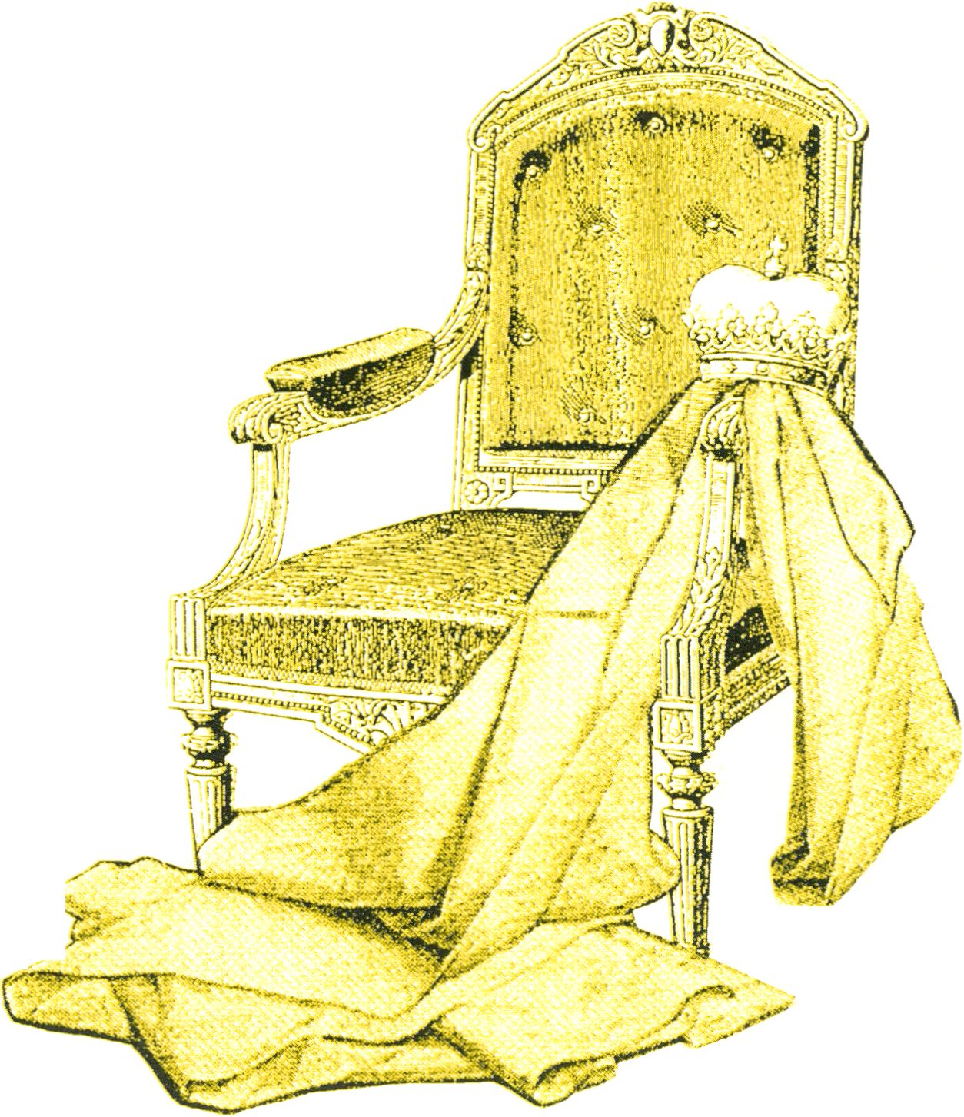Konferenztechnik, Großbildpräsentation für Daten und Video,
Videokonferenzstudios, Produktionsüberwachung, Bild-
archivierung, Videoscanning - für jede Anwendung erarbeiten wir
eine kundenspezifische Systemlösung. Weil wir uns hohe
Qualitätsstandards gesetzt haben, arbeiten wir eng mit dem
innovationsfreudigen Marktführer der Bild-
kommunikation zusammen.
It's a Sony.
Directed by PIK.
Das ganze Know-how aus einer Hand.
SONY
Professional Partner
PIK Fernseh- und Tonstudiotechnik GmbH Alt-Moabit 90 A
W-1000 Berlin 21 ■ Tel (030) 39 07 03-0 ■ Fax (030) 393 20 88
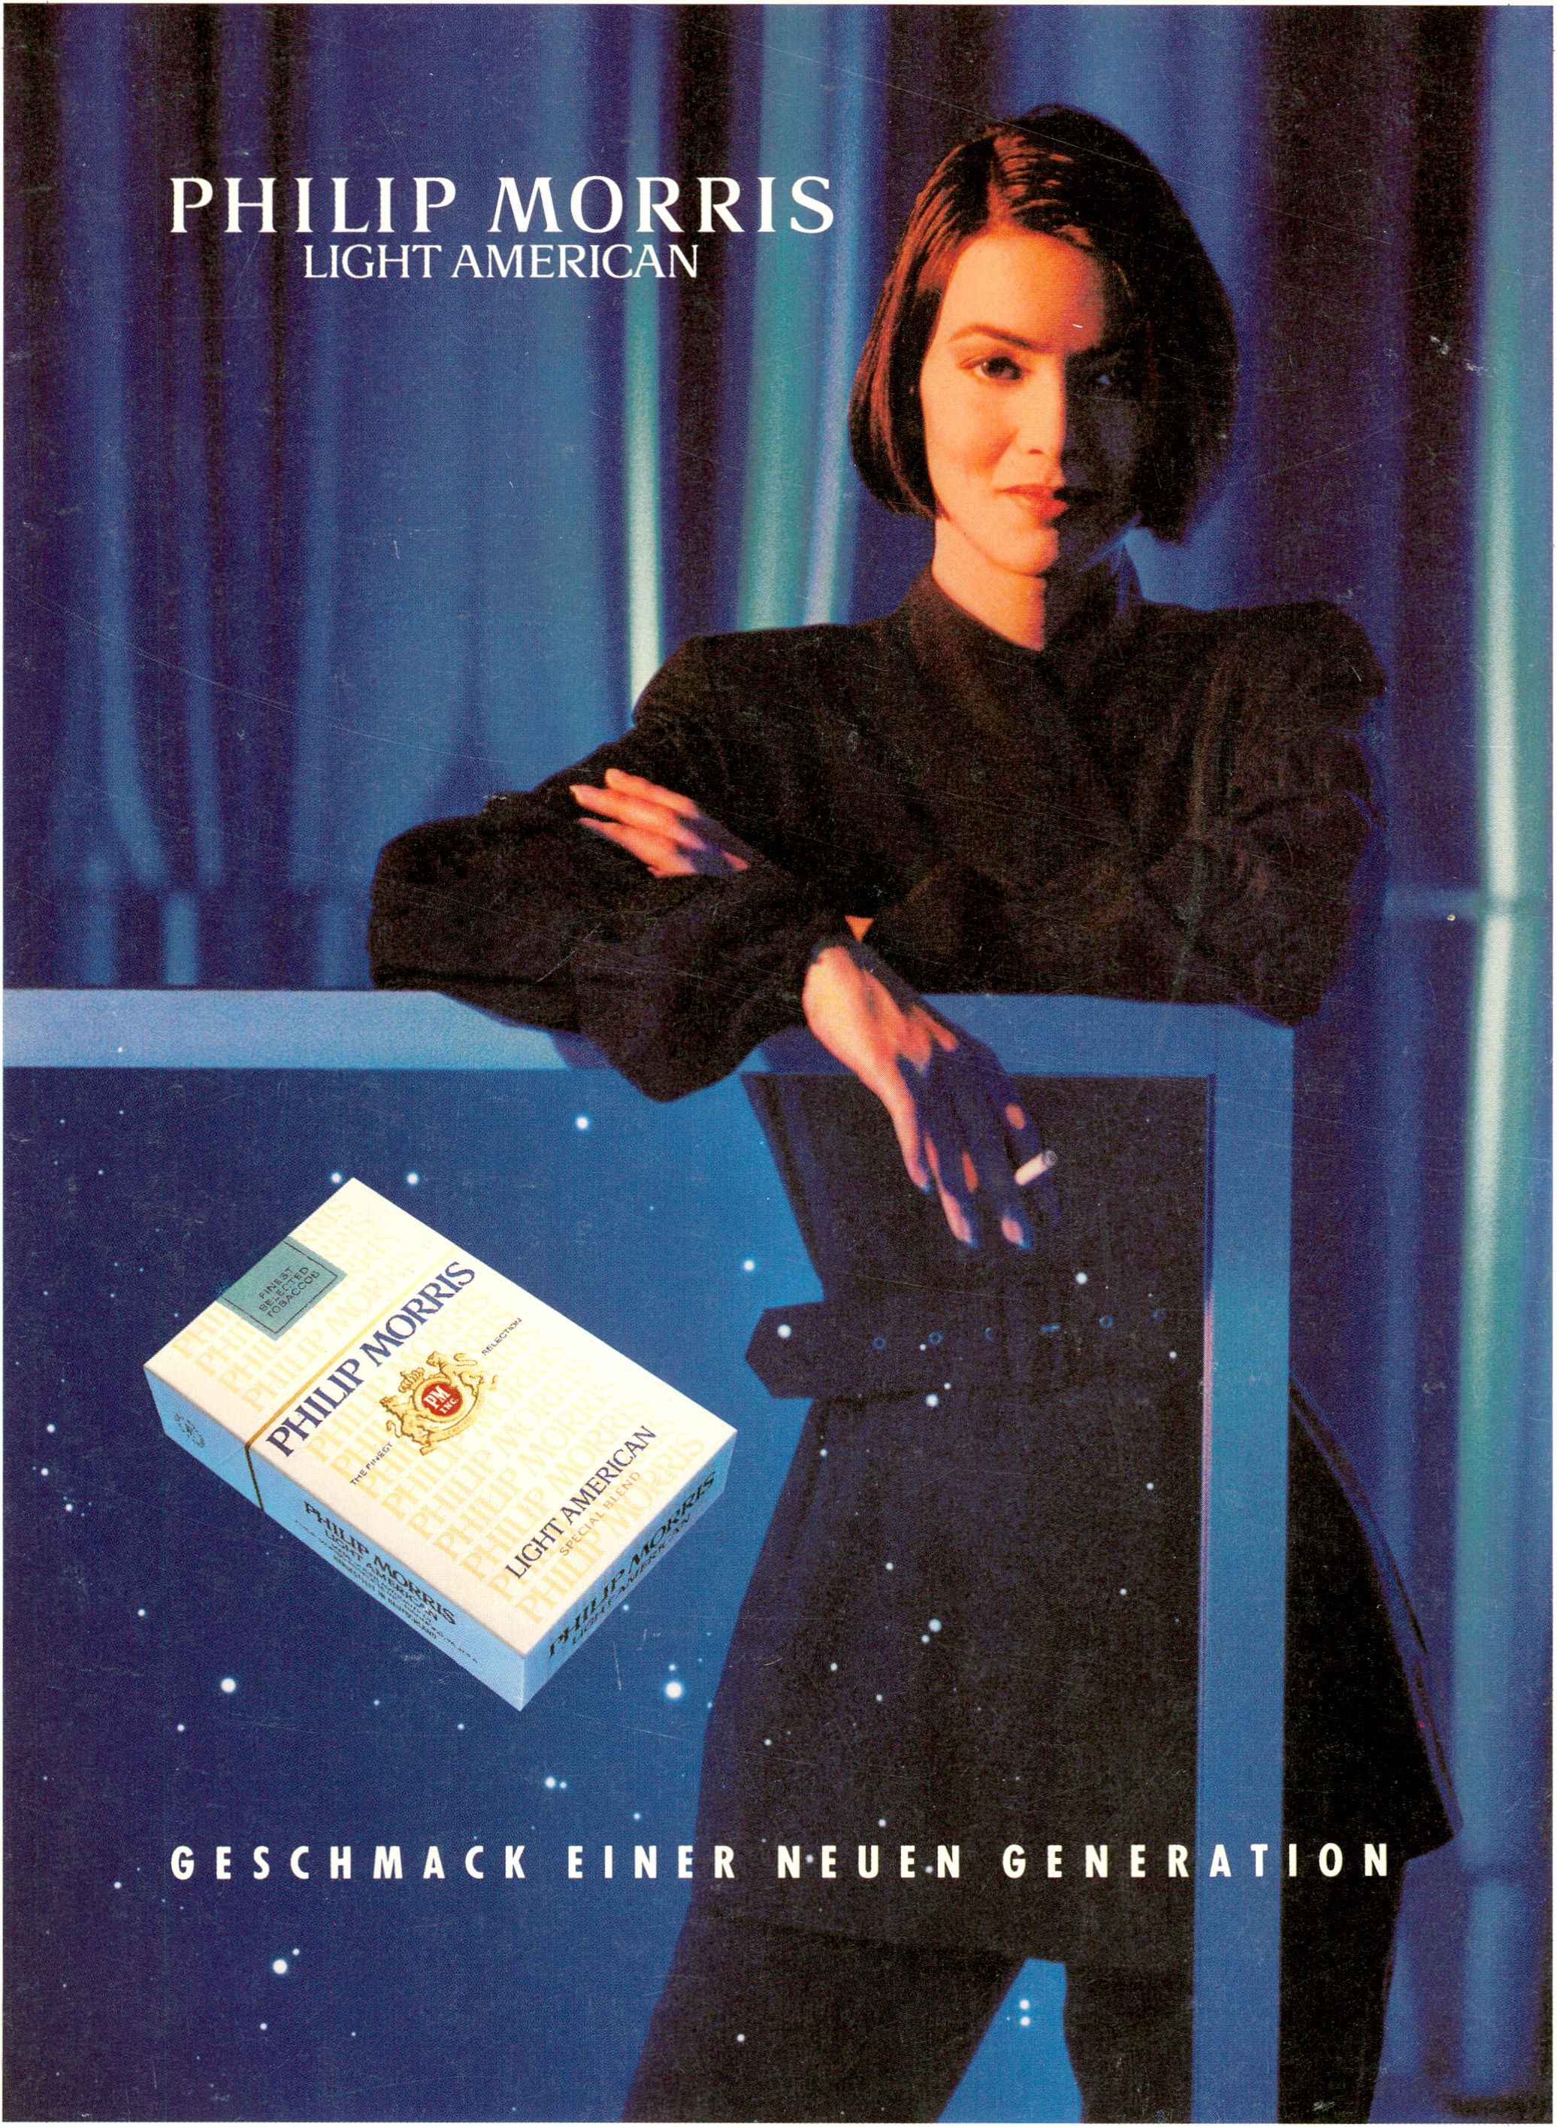
Der Bundesgesundheitsminister: Rauchen gefährdet Ihre Gesundheit. Der Rauch einer Zigarette dieser Marke
enthält 0,3 mg Nikotin und 4 mg Kondensat (Teer). (Durchschnittswerte nach DIN)

